MỤC LỤC
MỤC LỤC 1
DANH MỤC TỪ VIẾT TẮT 4
DANH MỤC BẢNG 5
CHƯƠNG I: THÔNG TIN CHUNG VỀ CƠ SỞ 8
1.Tên chủ cơ sở: 8
2.Tên dự án đầu tư: 8
2.1. Địa điểm thực hiện dự án đầu tư: 8
2.2. Cơ quan thẩm định thiết kế xây dựng, cấp các loại giấy phép có liên quan đến môi trường của dự án đầu tư 14
2.3. Quyết định phê duyệt kết quả thẩm định báo cáo đánh giá tác động môi trường; văn bản thay đổi so với nội dung quyết định phê duyệt kết quả thẩm định báo cáo đánh giá tác động môi trường. 18
2.4. Quy mô của dự án đầu tư (phân loại theo tiêu chí quy định của pháp luật về đầu tư công): 18
3. Công suất, công nghệ, sản phẩm của dự án đầu tư. 19
3.1. Công suất dự án đầu tư: 19
3.1.1. Quy mô, công suất: 19
3.1.2. Khối lượng và quy mô các hạng mục công trình của dự án 19
3.2. Công nghệ sản xuất của dự án đầu tư, đánh giá việc lựa chọn công nghệ sản xuất của dự án đầu tư: 45
3.2.1. Công nghệ sản xuất của dự án đầu tư 45
3.2.2. Đánh giá việc lựa chọn công nghệ sản xuất của dự án đầu tư: 45
3.3. Sản phẩm của dự án đầu tư 46
4. Nguyên liệu, nhiên liệu, vật liệu, phế liệu, điện năng, hóa chất sử dụng, nguồn cung cấp điện, nước của dự án đầu tư 46
4.1. Nguyên, vật liệu sử dụng tại dự án 46
4.2. Máy móc thiết bị sử dụng tại dư án 46
4.3. Nhu cầu sử dụng điện 47
4.4. Nhu cầu sử dụng nước 47
5. Các thông tin khác liên quan đến dự án đầu tư: 48
5.1. Tiến độ thực hiện dự án 48
5.2. Vốn đầu tư dự án 48
5.3. Tổ chức quản lý và thực hiện dự án 49
CHƯƠNG II :SỰ PHÙ HỢP CỦA DỰ ÁN ĐẦU TƯ VỚI QUY HOẠCH, KHẢ NĂNG CHỊU TẢI CỦA MÔI TRƯỜNG 51
1. Sự phù hợp của dự án đầu tư với quy hoạch bảo vệ môi trường quốc gia, quy hoạch tỉnh, phân vùng môi trường. 51
2. Sự phù hợp của dự án đầu tư đối với khả năng chịu tải của môi trường 55
CHƯƠNG III :KẾT QUẢ HOÀN THÀNH CÁC CÔNG TRÌNH, BIỆN PHÁP BẢO VỆ MÔI TRƯỜNG CỦA DỰ ÁN ĐẦU TƯ 67
1. Công trình, biện pháp thoát nước mưa, thu gom và xử lý nước thải: 67
1.1. Thu gom, thoát nước mưa: 67
1.2. Thu gom, thoát nước thải: 73
1.2.1. Công trình thu gom nước thải: giải pháp thoát nước thải 73
1.2.2. Công trình thoát nước thải: 74
1.2.3. Điểm xả nước thải sau xử lý. 74
1.2.4. Sơ đồ minh họa tổng thể hệ thống thu gom thoát nước thải 76
1.3. Xử lý nước thải: 78
2. Công trình, biện pháp xử lý bụi, khí thải (nếu có): 105
Quy trình hoạt động của hệ thống xử lý khí thải bằng than hoạt tính 106
3. Công trình, biện pháp lưu giữ, xử lý chất thải rắn thông thường: 109
3.1. Dự báo về khối lượng chất thải sinh hoạt phát sinh trong quá trình vận hành. 109
3.2. Mô tả rõ từng công trình lưu giữ chất thải răn sinh hoạt. 111
4. Công trình, biện pháp lưu giữ, xử lý chất thải nguy hại: 115
4.1. Dự báo về khối lượng chất thải nguy hại phát sinh trong quá trình vận hành. 115
4.2. Biện pháp phòng ngừa, giảm thiểu chất thải rắn từ trạm y tế 116
4.3. Mô tả rõ từng công trình lưu giữ chất thải nguy hại. 118
5. Công trình, biện pháp giảm thiểu tiếng ồn, độ rung: 120
6. Phương án phòng ngừa, ứng phó sự cố môi trường trong quá trình vận hành thử nghiệm và khi dự án đi vào vận hành: 121
7. Công trình, biện pháp bảo vệ môi trường khác (nếu có); 127
8. Biện pháp bảo vệ môi trường đối với nguồn nước công trình thủy lợi khi có hoạt động xả nước thải vào công trình thủy lợi. 128
9. Kế hoạch, tiến độ, kết quả thực hiện phương án cải tạo, phục hồi môi trường, phương án bồi hoàn đa dạng sinh học. 128
CHƯƠNG IV :NỘI DUNG ĐỀ NGHỊ CẤP GIẤY PHÉP MÔI TRƯỜNG 133
CHƯƠNG V : KẾ HOẠCH VẬN HÀNH THỬ NGHIỆM CÔNG TRÌNH XỬ LÝ CHẤT THẢI VÀ CHƯƠNG TRÌNH QUAN TRẮC MÔI TRƯỜNG CỦA DỰ ÁN 138
1.Kế hoạch vận hành thử nghiệm công trình xử lý chất thải của dự án đầu tư: 138
1.1.Thời gian dự kiến vận hành thử nghiệm: 138
1.2. Kế hoạch quan trắc chất thải, đánh giá hiệu quả xử lý của các công trình, thiết bị xử lý chất thải. 138
2. Chương trình quan trắc chất thải (tự động, liên tục và định kỳ) theo quy định của pháp luật. 140
2.1. Chương trình quan trắc môi trường định kỳ: 140
2.1.1. Giám sát trong giai đoạn vận hành thử nghiệm 140
2.1.2. Giám sát trong giai đoạn vận hành thương mại 141
2.2. Chương trình quan trắc tự động, liên tục chất thải: 142
2.3. Hoạt động quan trắc môi trường định kỳ, quan trắc môi trường tự động, liên tục khác theo quy định của pháp luật có liên quan hoặc theo đề xuất của chủ dự án. 142
3. Kinh phí thực hiện quan trắc môi trường hằng năm. 142
3.1. Kinh phí thực hiện quan trắc nước thải 142
3.2. Kinh phí thực hiện quan trắc khí thải (mùi từ htxl nước thải) 142
CHƯƠNG VI: CAM KẾT CỦA CHỦ DỰ ÁN ĐẦU TƯ 143
PHỤ LỤC BÁO CÁO 145

DANH MỤC TỪ VIẾT TẮT
BOD₅ | - Nhu cầu ôxy sinh học
BTCT | - Bê tông cốt thép
CHXHCN | - Cộng hòa Xã hội Chủ nghĩa
COD | - Nhu cầu ôxy hóa học
CTNH | - Chất thải nguy hại
CTR | - Chất thải rắn
CTRSH | - Chất thải rắn sinh hoạt
HLAT | - Hành lang an toàn
HTXL | - Hệ thống xử lý
PCCC | - Phòng cháy chữa cháy
QCVN | - Quy chuẩn Việt Nam
SS | - Chất rắn lơ lửng
TCVN | - Tiêu chuẩn Việt Nam
TCXDVN | - Tiêu chuẩn xây dựng Việt Nam
TNHH | - Trách nhiệm hữu hạn
XD  XLNT | - Xây dựng  - Xử lý nước thải
WHO | - Tổ chức Y tế Thế giới

DANH MỤC BẢNG
Bảng 1. 1. Tọa độ các điểm mốc khu vực dự án 8
Bảng 1. 2. Cơ cấu sử dụng đất của dự án 19
Bảng 1. 3. Các hạng mục công trình của Dự án 20
Bảng 1. 4. Quy mô khu đất ở liên kế 22
Bảng 1. 5. Quy mô khu đất ở căn hộ chung cư 22
Bảng 1. 6. Thống kê khối lượng hệ thống giao thông 26
Bảng 1. 7. Thống kê vật tư hệ thống cấp nước 27
Bảng 1. 8. Thống kê vật tư cấp điện. 29
Bảng 1. 9. Thống kê vật tư chiếu sáng 33
Bảng 1. 10. Thống kê đất cây xanh 34
Bảng 1. 11. Thống kê khối lượng của hệ thống thoát nước mưa 35
Bảng 1. 12. Thống kê khối lượng của hệ thống thu gom, thoát nước thải 42
Bảng 1. 13. Danh mục nguyên, vật liệu, hóa chất đầu vào của Dự án trong giai đoạn hoạt động 46
Bảng 1. 14. Danh mục máy móc, thiết bị trong giai đoạn hoạt động 46
Bảng 1. 15. Nhu cầu dùng nước 47
Bảng 1. 16. Tổng hợp khái toán kinh phí đầu tư xây dựng 49
Bảng 1. 17. Tổ chức, quản lý trong giai đoạn vận hành 50

Bảng 2. 1. Kết quả phân tích chất lượng nước mặt 61
Bảng 2. 2. Chất lượng nước mặt tại Sông Đồng Nai 61

Bảng 3. 1. Hiệu suất xử lý từng công đoạn 86
Bảng 3. 2. Tổng hợp hạng mục công trình 86
Bảng 3. 3. Danh mục máy móc thiết bị trong HTXLNT 87
Bảng 3. 4. Chi tiết cần kiểm tra thiết bị, máy móc trước khi vận hành 94
Bảng 3. 5. Hiệu quả xử lý của bể Anoxic 97
Bảng 3. 6. Khoảng giá trị pH 97
Bảng 3. 7. Chế độ vận hành các thiết bị trong hệ thống 103
Bảng 3. 8. Tần suất bảo dưỡng các thiết bị 104
Bảng 3. 9. Hóa chất, chế phẩm vi sinh trong xử lý nước thải 105
Bảng 3. 10. Thông số kỹ thuật về hệ thống xử lý mùi từ HTXL nước thải 108
Bảng 3. 11. Dự báo rác sinh hoạt phát sinh từ dự án 109
Bảng 3. 12. Tổng hợp chất thải nguy hại phát sinh 115
Bảng 3. 13. Phân loại và hình thức bảo quản chất thải nguy hại. 118
Bảng 3. 14. Sự cố và cách xử lý sự cố 122
Bảng 3. 15. Sự cố sốc vi sinh 124
Bảng 3. 16. Tổng hợp điều chỉnh hạng mục cấp điện 128

Bảng 4. 1. Chất lượng nước thải trước khi xả vào nguồn tiếp nhận 134
Bảng 4. 2. Chất lượng khí thải trước khi xả vào môi trường không khí 134
Bảng 4. 3. Khối lượng, chủng loại chất thải nguy hại phát sinh 135
Bảng 4. 4. Khối lượng, chủng loại chất thải rắn thông thường phát sinh 136
Bảng 4. 5. Quy chuẩn tiếng ồn 137
Bảng 4. 6. Quy chuẩn độ rung 137

Bảng 5. 1. Thời gian dự kiến vận hành thử nghiệm 138
Bảng 5. 2. Chi phí giám sát chất lượng nước thải hàng năm giai đoạn hoạt động 142
Bảng 5. 3. Chi phí giám sát khí thải (mùi từ HTXL nước thải giai đoạn hoạt động) 142

DANH MỤC HÌNH

Hình 1. 1. Vị trí Dự án đối với các đối tượng xung quanh 10
Hình 1. 2. Một số hình ảnh hiện trạng Dự án 13
Hình 1. 3. Các đối tượng xung quanh Dự án 14
Hình 1. 4. Sơ đồ tuyến cống thoát nước mưa của dự án 36
Hình 1. 5. Phương án thoát nước từ dự án ra suối Bà Phó 38
Hình 1. 6. Sơ đồ quy trình vận hành của dự án 45
Hình 1. 7. Sơ đồ quản lý dự án trong giai đoạn vận hành 50

Hình 3. 1. Quy trình thu gom thoát nước mưa 67
Hình 3. 2. Hình ảnh hồ chứa nước tạm thời thuộc xã Tân Lập, huyện Bắc Tân Uyên, tỉnh Bình Dương 72
Hình 3. 3. Quy trình hệ thống thu gom nước thải 77
Hình 3. 4. Hệ thống xử lý nước thải công suất 550 m³/ngày đêm đã xây dựng hoàn thiện tại dự án 78
Hình 3. 5. Quy trình công nghệ Hệ thống XLNT tập trung của dự án 79
Hình 3. 6. Quy trình xử lý mùi từ HTXL nước thải 106
Hình 3. 7. Sơ đồ thu gom và xử lý chất thải rắn sinh hoạt 111
Hình 3. 8. Sơ đồ thu gom chất thải nguy hại 118

CHƯƠNG I.

THÔNG TIN CHUNG VỀ CƠ SỞ
- Tên chủ cơ sở:
CÔNG TY TNHH TƯ VẤN DỊCH VỤ THƯƠNG MẠI & XÂY DỰNG
ĐỊA ỐC TÂN LẬP
- Địa chỉ văn phòng: A6/28, khu phố Bình Thuận 2, phường Thuận Giao, Thành phố Thuận An, tỉnh Bình Dương.
- Người đại diện theo pháp luật của chủ dự án đầu tư: Ông Lê Văn Tiền.
- Điện thoại: 0274.7777.868.
- Giấy chứng nhận đăng ký kinh doanh số: 3702709699 do Phòng Đăng ký Kinh doanh thuộc Sở Kế hoạch và Đầu tư tỉnh Bình Dương cấp lần đầu ngày 11 tháng 10 năm 2018; đăng ký thay đổi lần thứ 3, ngày 09 tháng 11 năm 2022.

2. Tên dự án đầu tư:
KHU NHÀ Ở TÂN LẬP, DIỆN TÍCH 13,15 HA

2.1. Địa điểm thực hiện dự án đầu tư:
Dự án “Khu nhà ở Tân Lập, diện tích 13,15 ha” có diện tích 131.537 m² được thực hiện tại thửa đất số 4, 5, 11, 12 tờ bản đồ số 12 thuộc xã Tân Lập, huyện Bắc Tân Uyên, tỉnh Bình Dương, và được Ủy Ban nhân dân tỉnh Bình Dương chấp thuận vị trí theo văn bản số 5639/UBND-KTN ngày 21/11/2018 của UBND tỉnh Bình Dương về việc chấp thuận cho Công ty TNHH Tư vấn Dịch vụ Thương mại & Xây dựng Địa ốc Tân Lập được làm chủ đầu tư Khu nhà ở Tân Lập. Phạm vi ranh giới khu đất được xác định như sau:
Vị trí tiếp giáp của Dự án như sau:
- Phía Tây Bắc: giáp đường ĐT 746 lộ giới 42 m. Phía bên kia đường là rừng cao su.
- Phía Đông : giáp Công ty TNHH Bao bì Jiu Shun có khoảng cách ly khoảng 10m, trong đó Giáp khu đất là tường cao 3m, tiếp đến là HTXLNT của công ty, cách nhà xưởng sản xuất khoảng 10m.
- Phía Đông Nam: giáp đất rừng cao su.
- Phía Đông Bắc: giáp rừng điều rộng 140m, tiếp đến là rừng cao su rộng 100m sau đó là hộ dân đang sinh sống.
- Phía Tây Nam: giáp đất trống
Tọa độ các điểm góc của khu đất dự án như sau:
Bảng 1. 1. Tọa độ các điểm mốc khu vực dự án
Số hiệu | Tọa độ |  |  | Số hiệu | Tọa độ
Số hiệu | Tọa độ X | Tọa độ Y |  | Số hiệu | Tọa độ X | Tọa độ Y
1 | 1231888,004 | 612825,279 |  | 26 | 1231991,857 | 613431,324
2 | 1231921,313 | 612867,833 |  | 27 | 1231993,536 | 613441,426
3 | 1231946,194 | 612900,000 |  | 28 | 1231995,513 | 613453,879
4 | 1231991,402 | 612958,712 |  | 29 | 1231997,161 | 613466,949
5 | 1232011,202 | 612984,667 |  | 30 | 1231929,954 | 613472,182
6 | 1232044,879 | 613029,961 |  | 31 | 1231921,401 | 613437,684
7 | 1232056,739 | 613046,080 |  | 32 | 1231880,683 | 613455,635
8 | 1232070,790 | 613066,210 |  | 33 | 1231865,170 | 613401,184
9 | 1232080,662 | 613081,588 |  | 34 | 1231851,526 | 613405,488
10 | 1231983,188 | 613144,244 |  | 35 | 1231836,958 | 613355,757
11 | 1231985,979 | 613205,730 |  | 36 | 1231830,391 | 613328,123
12 | 1231985,938 | 613245,934 |  | 37 | 1231824,157 | 613304,062
13 | 1231985,449 | 613255,922 |  | 38 | 1231811,424 | 613266,592
14 | 1231985,048 | 613265,914 |  | 39 | 1231806,610 | 613251,663
15 | 1231984,438 | 613275,909 |  | 40 | 1231789,920 | 613200,210
16 | 1231983,729 | 613285,883 |  | 41 | 1231752,017 | 613207,546
17 | 1231983,021 | 613295,869 |  | 42 | 1231750,084 | 613185,015
18 | 1231982,696 | 613305,864 |  | 43 | 1231747,435 | 613155,577
19 | 1231982,132 | 613334,289 |  | 44 | 1231746,090 | 613101,007
20 | 1231981,280 | 613349,242 |  | 45 | 1231740,253 | 613055,314
21 | 1231983,316 | 613373,800 |  | 46 | 1231723,351 | 613058,271
22 | 1231983,885 | 613384,041 |  | 47 | 1231698,094 | 613002,674
23 | 1231984,894 | 613392,501 |  | 48 | 1231756,703 | 612990,925
24 | 1231986,011 | 613401,865 |  | 49 | 1231710,496 | 612909,471
25 | 1231987,876 | 613411,837 |  | 50 | 1231832,991 | 612849,512
(Nguồn: Thuyết minh quy hoạch Tổng mặt bằng tỷ lệ 1/500 Khu nhà ở Tân Lập)
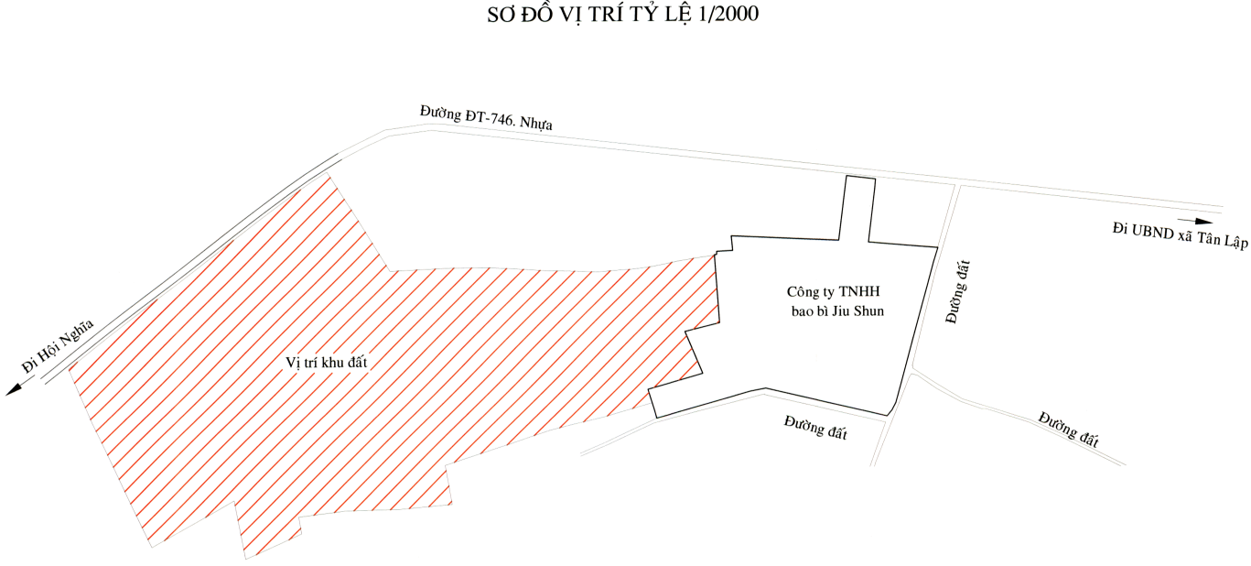
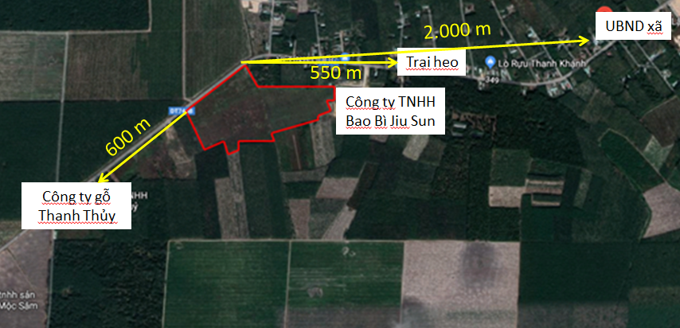
Vị trí khu vực dự án với các vùng lân cận được thể hiện trong Hình 1.1
Hình 1. 1. Vị trí Dự án đối với các đối tượng xung quanh
Vị trí dự án tiếp giáp về phía Bắc là hướng Đông là Công ty TNHH Bao bì Jiu Sun hiện đang hoạt động sản xuất các loại bao bì giấy (hộp giấy, thùng carton, hộp màu, hộp giấy kết hợp da, hộp giấy kết hợp nhựa). Vị trí tiếp giáp với dự án được ngăn cách bởi tường cao 3m, sân đường nội bộ của công ty rồi mới đến xưởng sản xuất, khoảng cách từ ranh dự án đến xưởng sản xuất khoảng 10m. Phía Tây tiếp giáp đường ĐT 746 lộ giới 42m. Đây là tuyến giao thông đối ngoại chính của dự án. Giáp ranh khu đất về hướng Đông Bắc có 3 hộ dân sinh sống, vị trí tiếp giáp với dự án được ngăn cách bởi tường cao 3m.
- Cách dự án 550m về phía Đông là trại chăn nuôi heo
- Cách dự án khoảng 600m về phía Tây Nam là Công ty gỗ Thanh Thủy (hiện đang hoạt động sản xuất đồ gỗ gia dụng).
Như vậy trong bán kính 1km, xung quanh khu đất dự án là đất trồng cây cao su, dân cư thưa thớt. Do đó các tác động của quá trình thi công xây dựng và hoạt động của dự án được giảm đáng kể. Tuy nhiên, Công ty đã có các biện pháp giảm thiểu tối đa các nguồn gây ô nhiễm phát sinh từ Dự án đến các khu vực lân cận và ngược lại trong quá trình hoạt động.
- Hiện trạng Dự án
Hiện tại Dự án đã xây dựng hoàn thiện hạ tầng kỹ thuật (hệ thống thu gom, thoát nước mưa, nước thải, giao thông, thông tin liên lạc, PCCC,...), hệ thống xử lý nước thải công suất 550 m³/ngày.đêm, đã tách riêng hệ thống thoát nước mưa và hệ thống thoát nước thải và hoàn thiện khu nhà ở gồm 17 nhà liên kế (trong đó 3 căn hộ đã có người dân vào ở), xây dựng hoàn thiện khu chợ, trạm y tế, trường mầm non, khu công viên.
- Hình ảnh hiện trạng Dự án
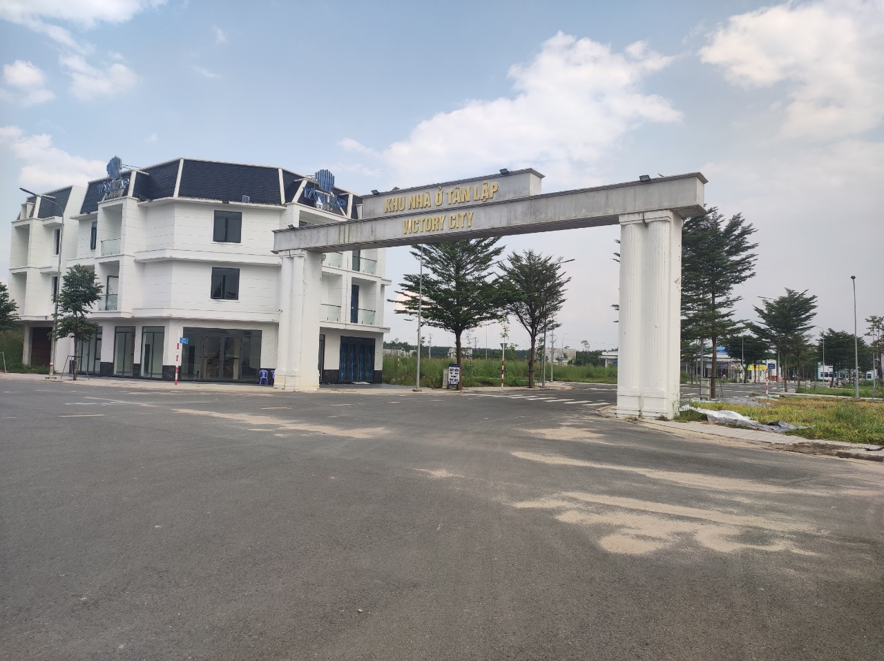 | 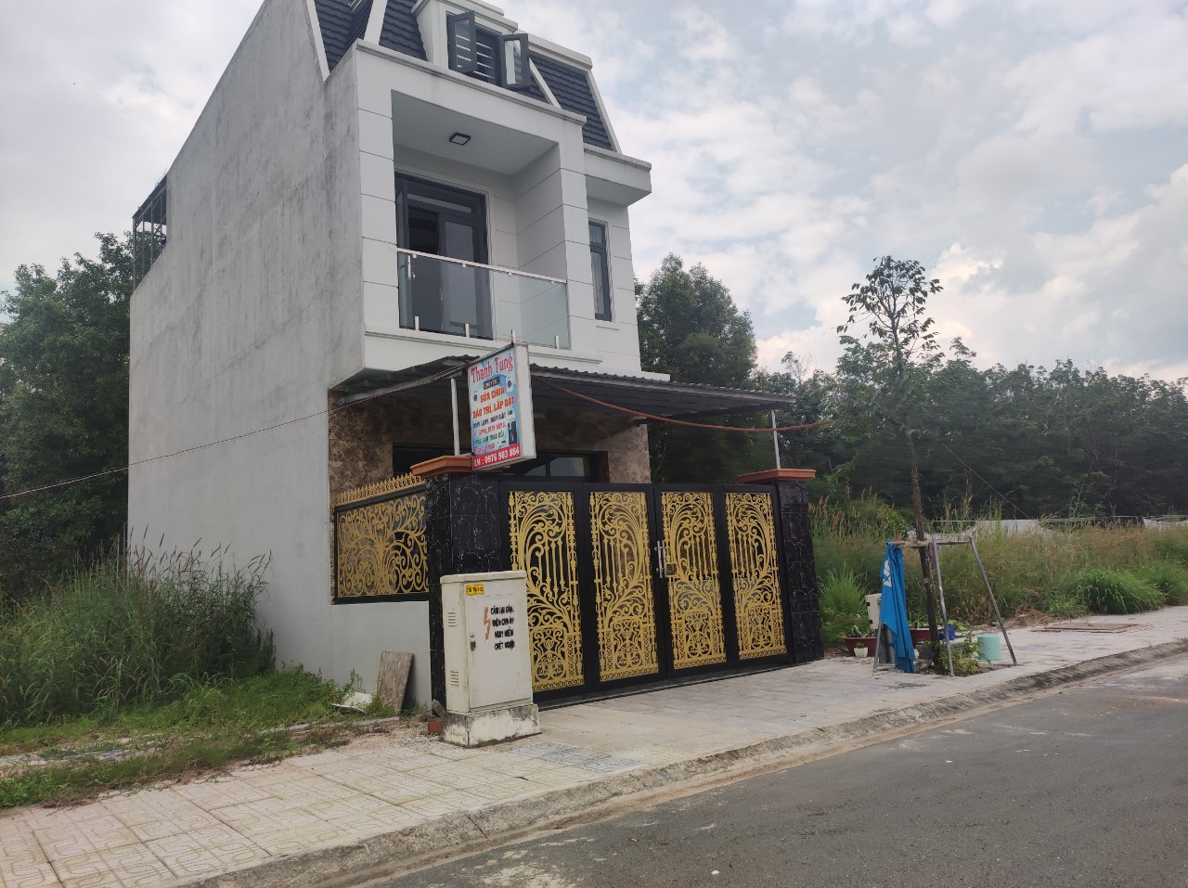
Khu vực cổng dự án | Nhà mẫu đã xây dựng tại dự án
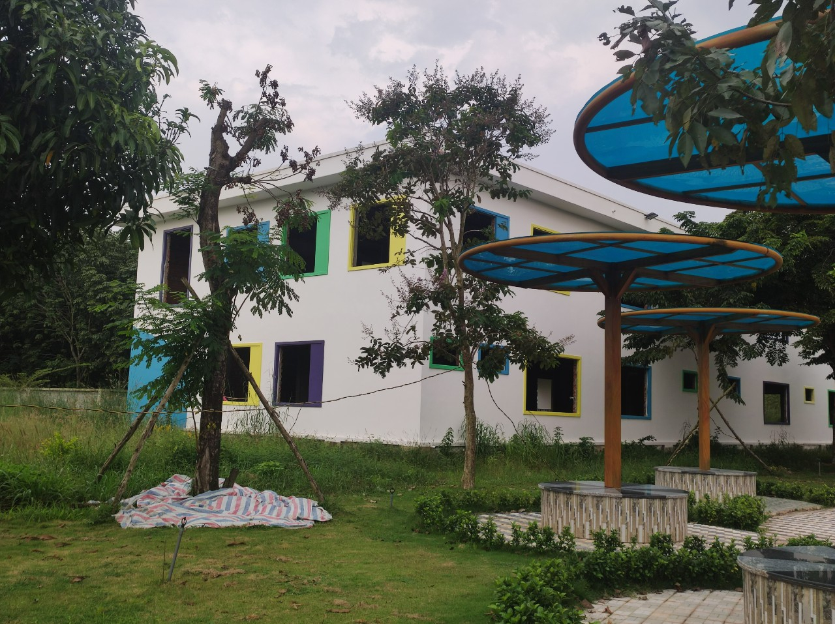 | 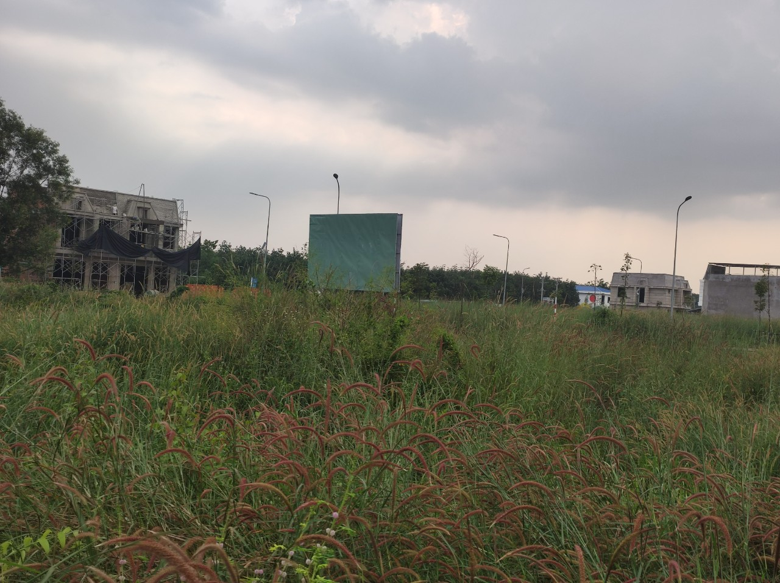
Khu trường mầm non | Khu đất dự kiến xây dựng khu chung cư
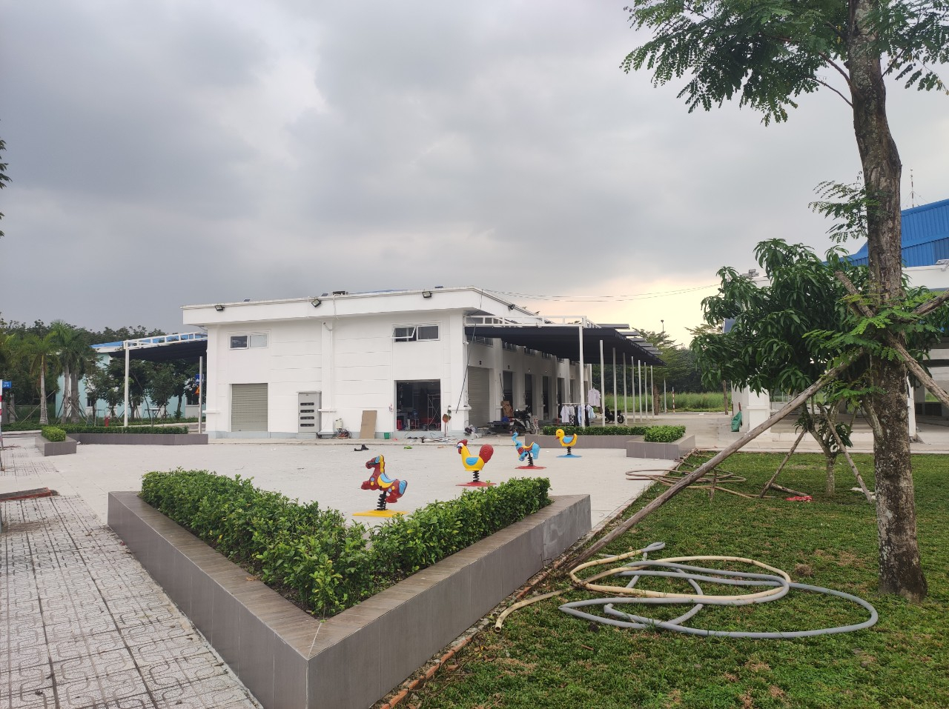 | 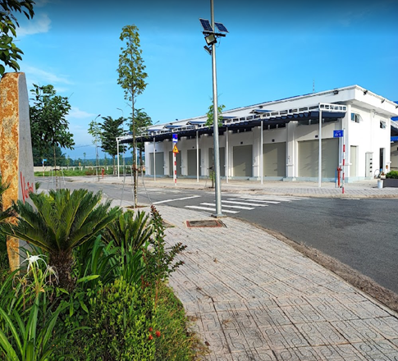
Chợ tại khu vực dự án
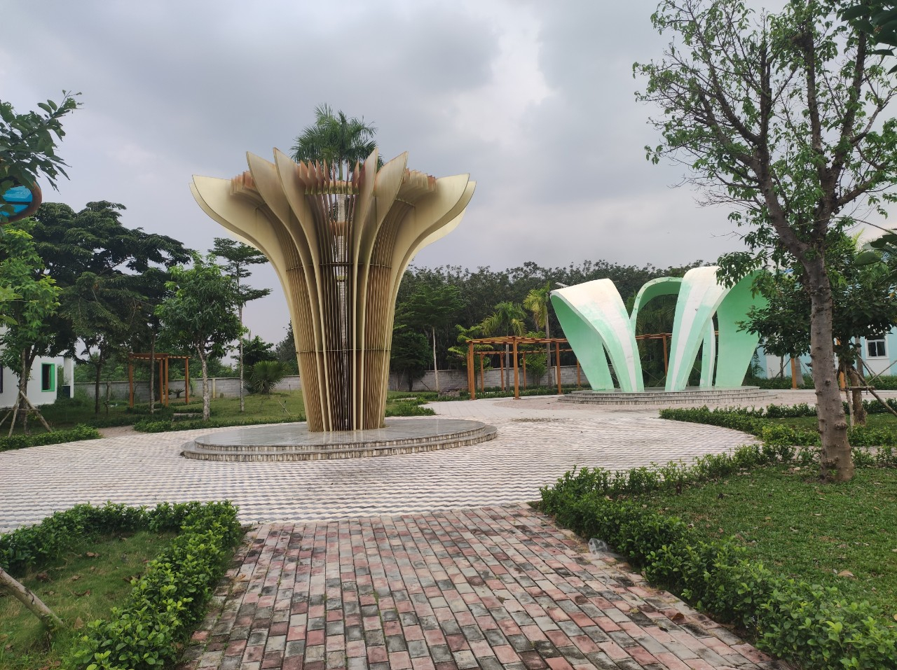 | 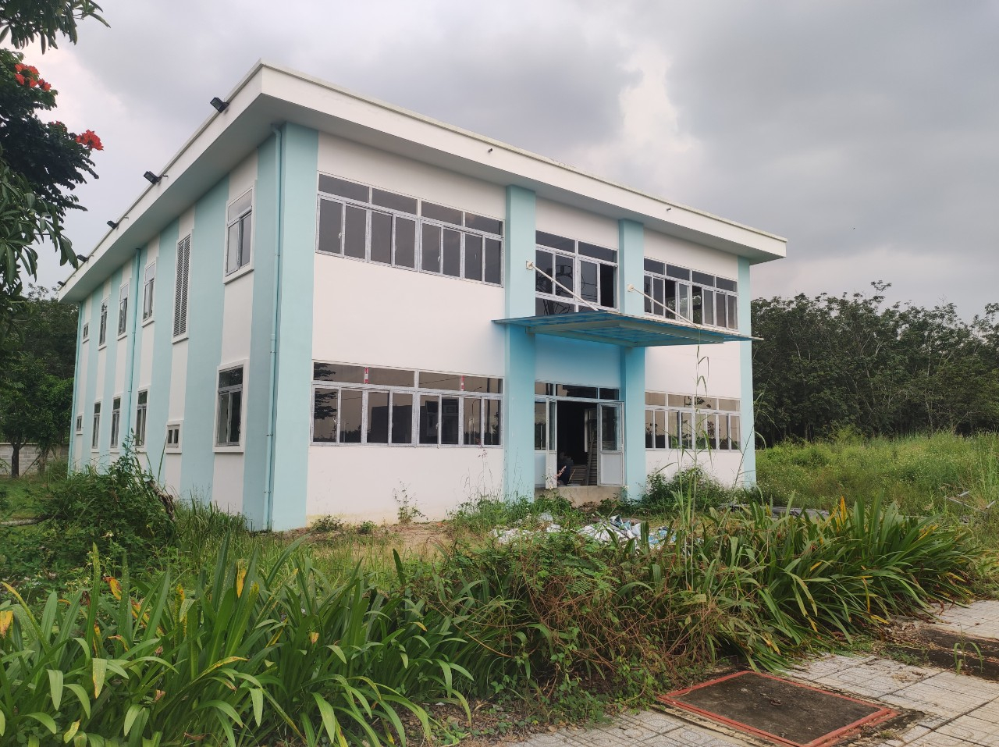
Công viên | Trạm y tế
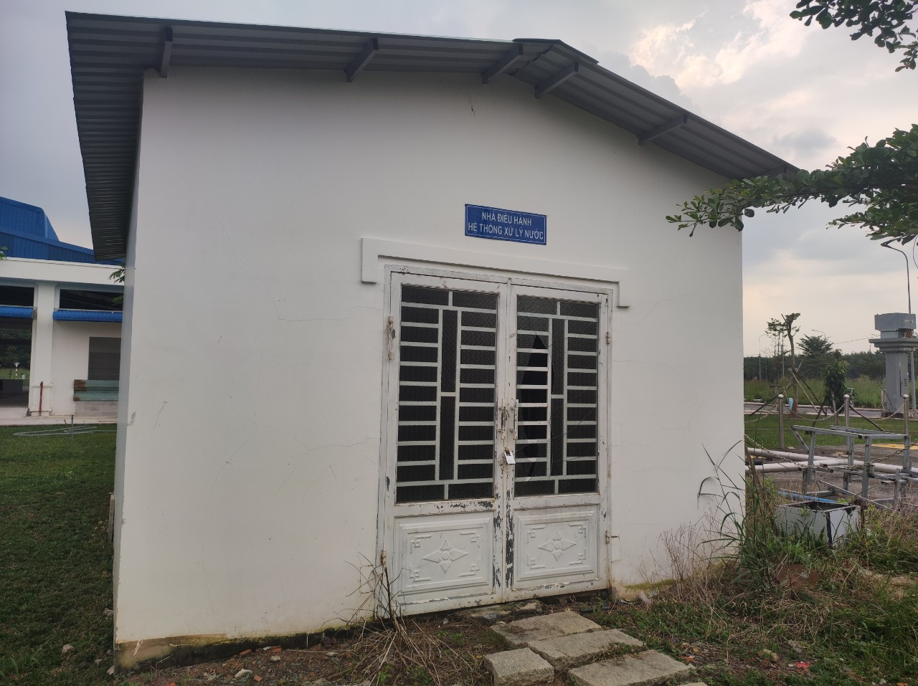 | 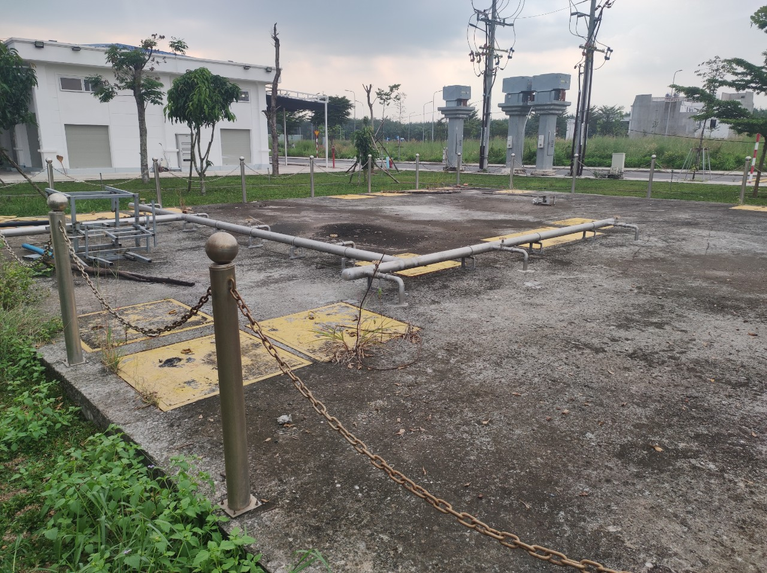
Nhà điều hành trạm xử lý nước thải | Trạm xử lý nước thải
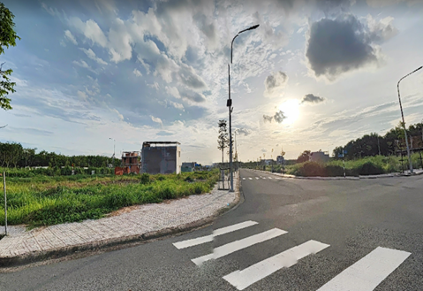 | 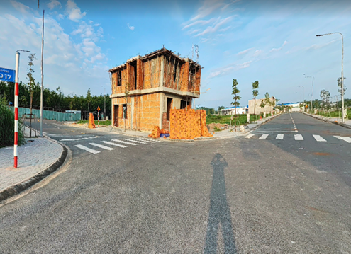
Hình ảnh đường nội bộ tại dự án
Hình 1. 2. Một số hình ảnh hiện trạng Dự án
- Hình ảnh một số đối tượng xung quanh Dự án
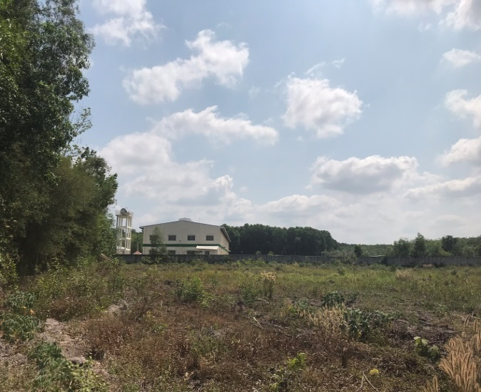 | 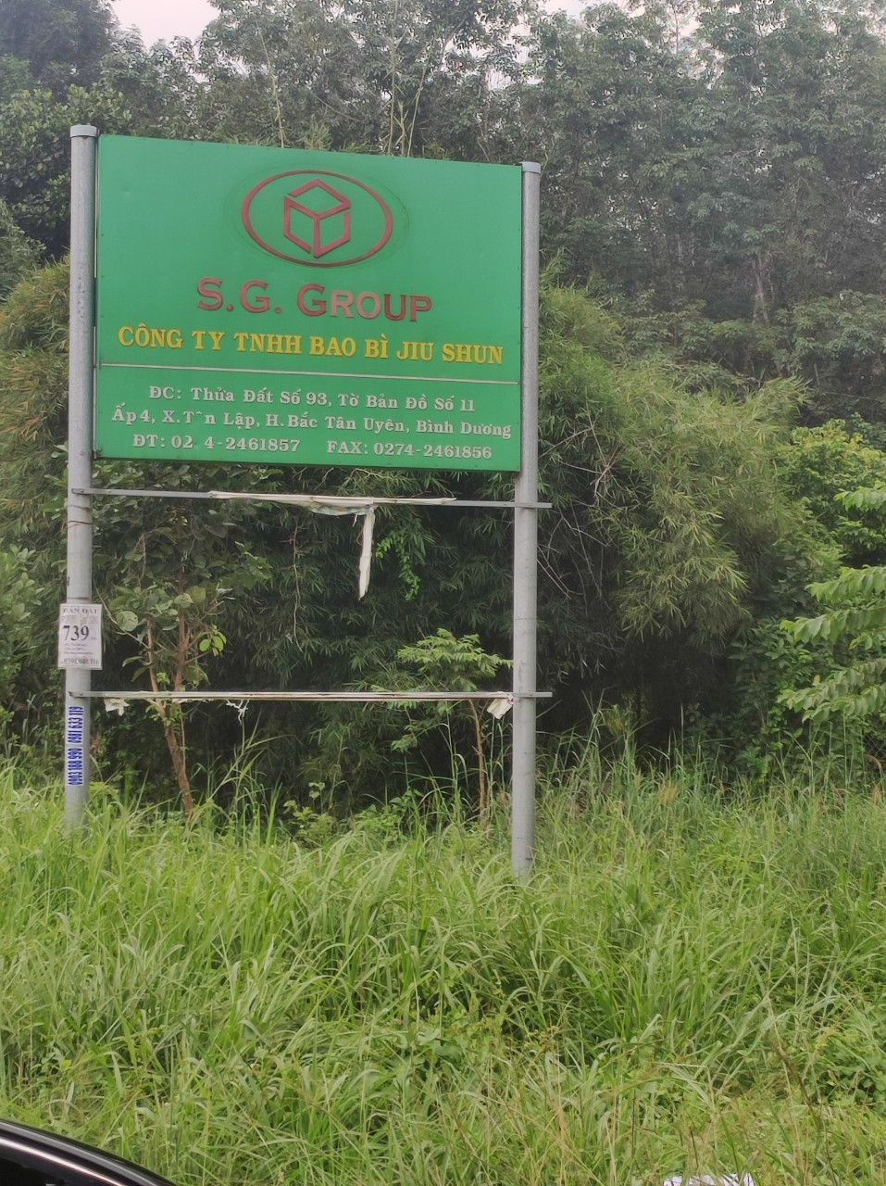
Công ty Bao bì Jiu Sun tiếp giáp hướng Đông
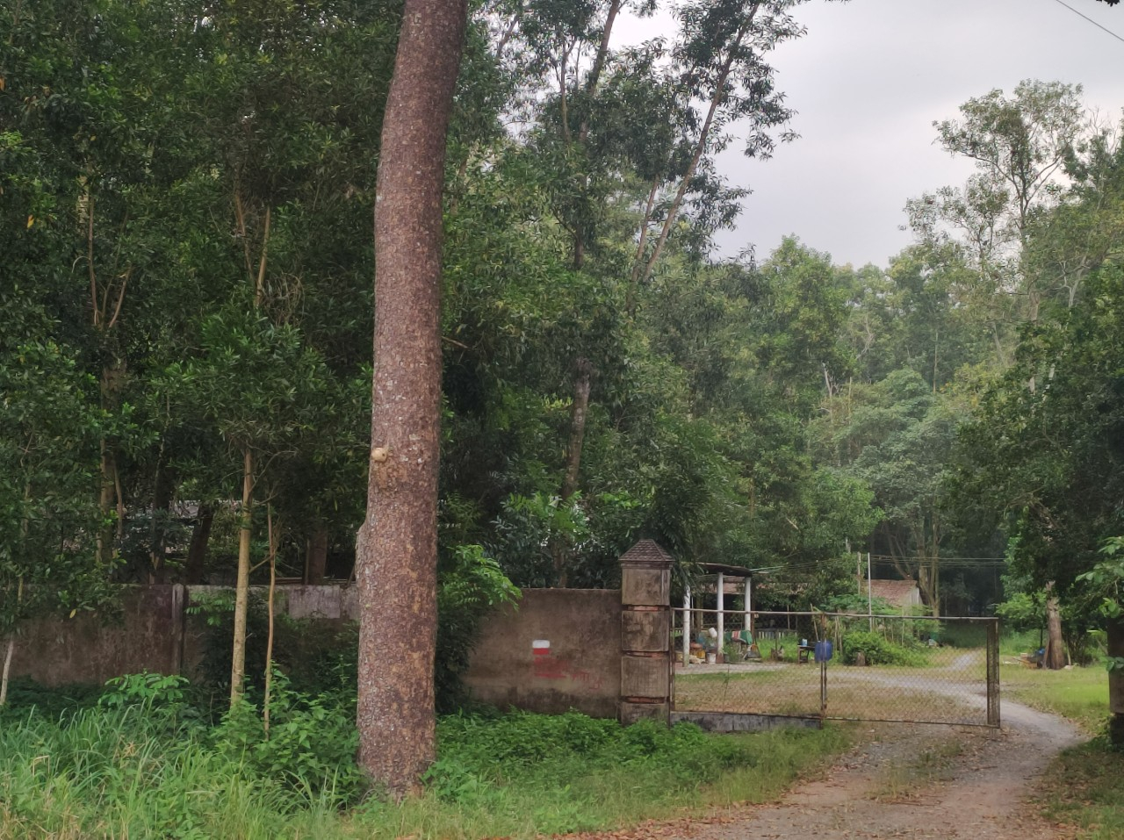 | 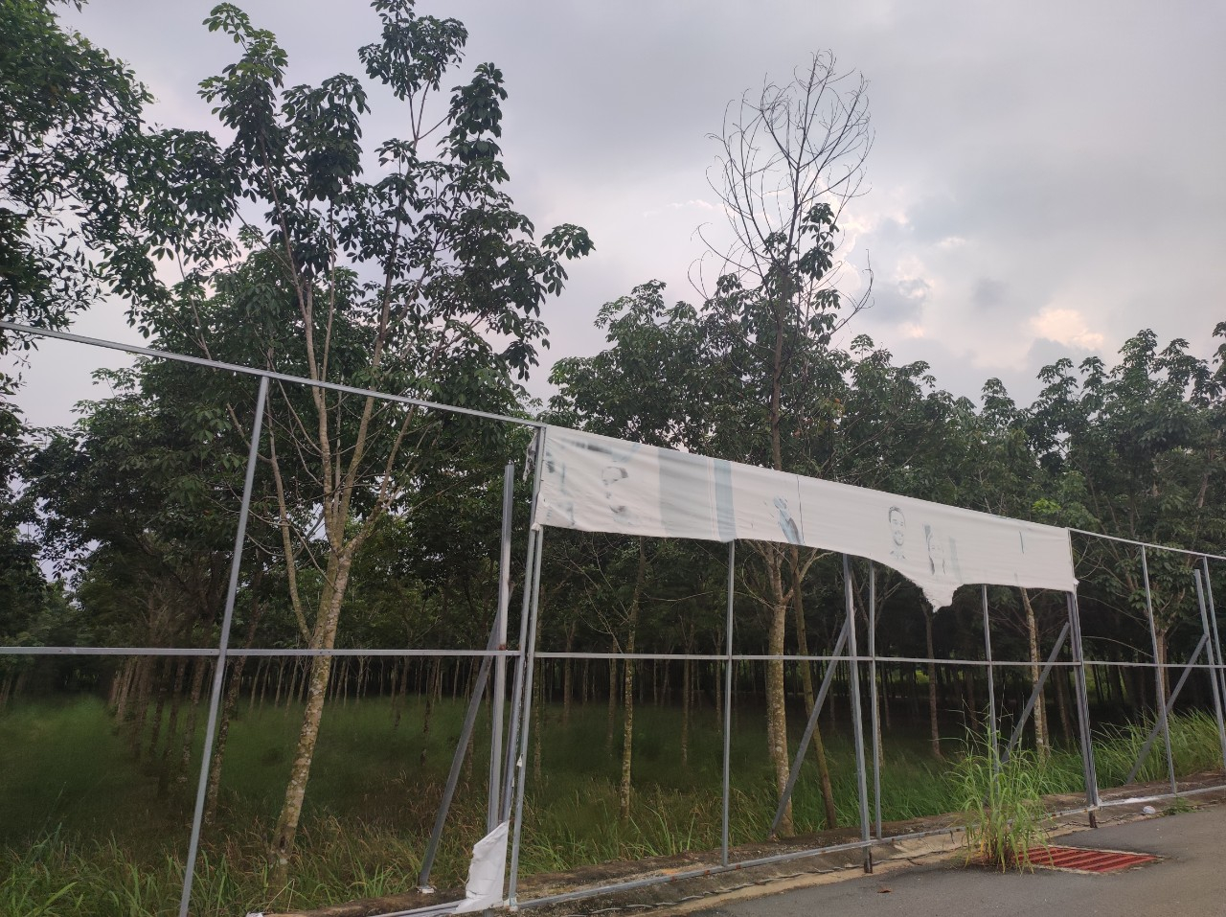
Trại heo cách dự án 2km về phía Bắc dự án | Vườn cao su tiếp giáp phía Nam dự án
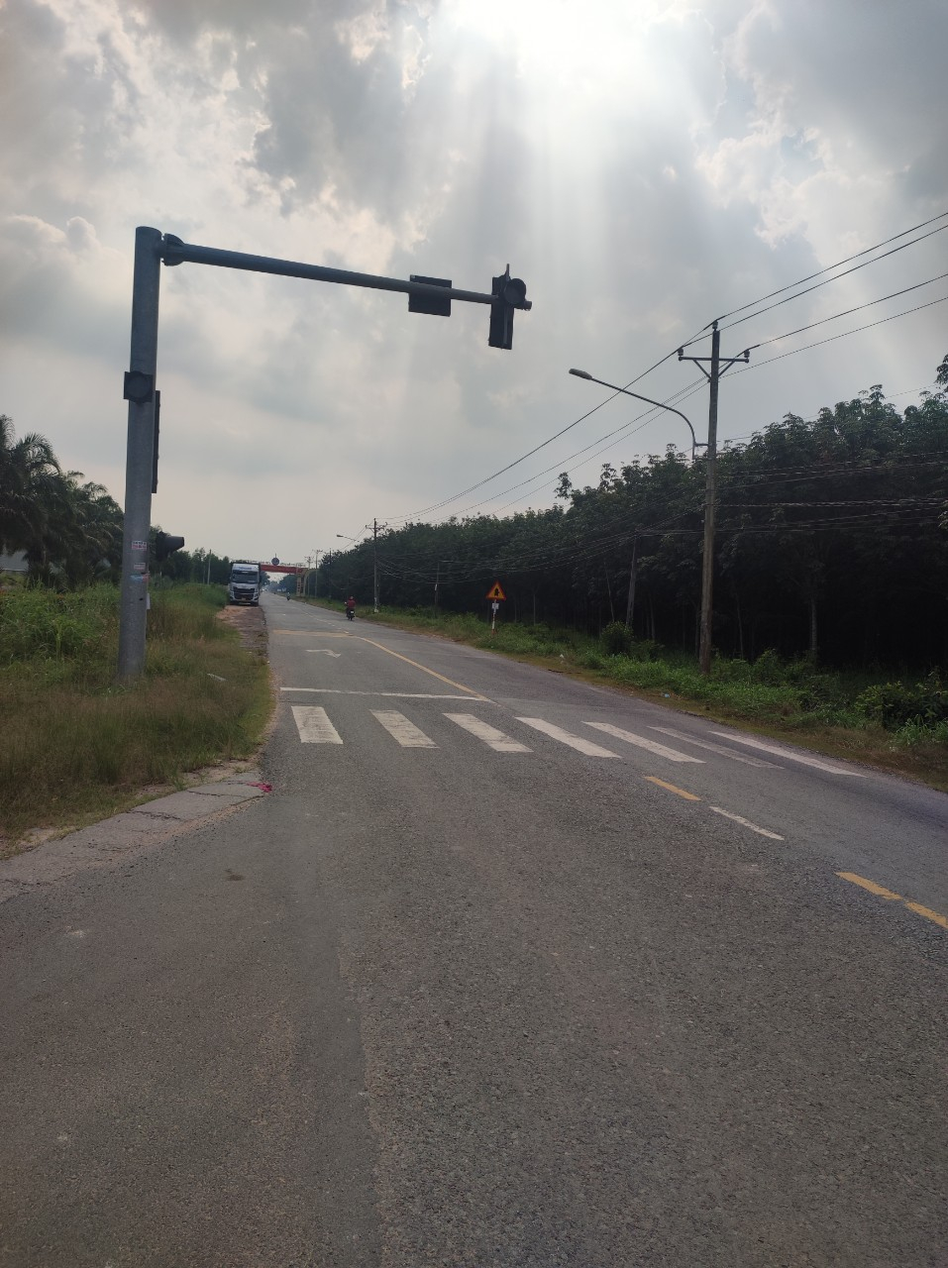 | 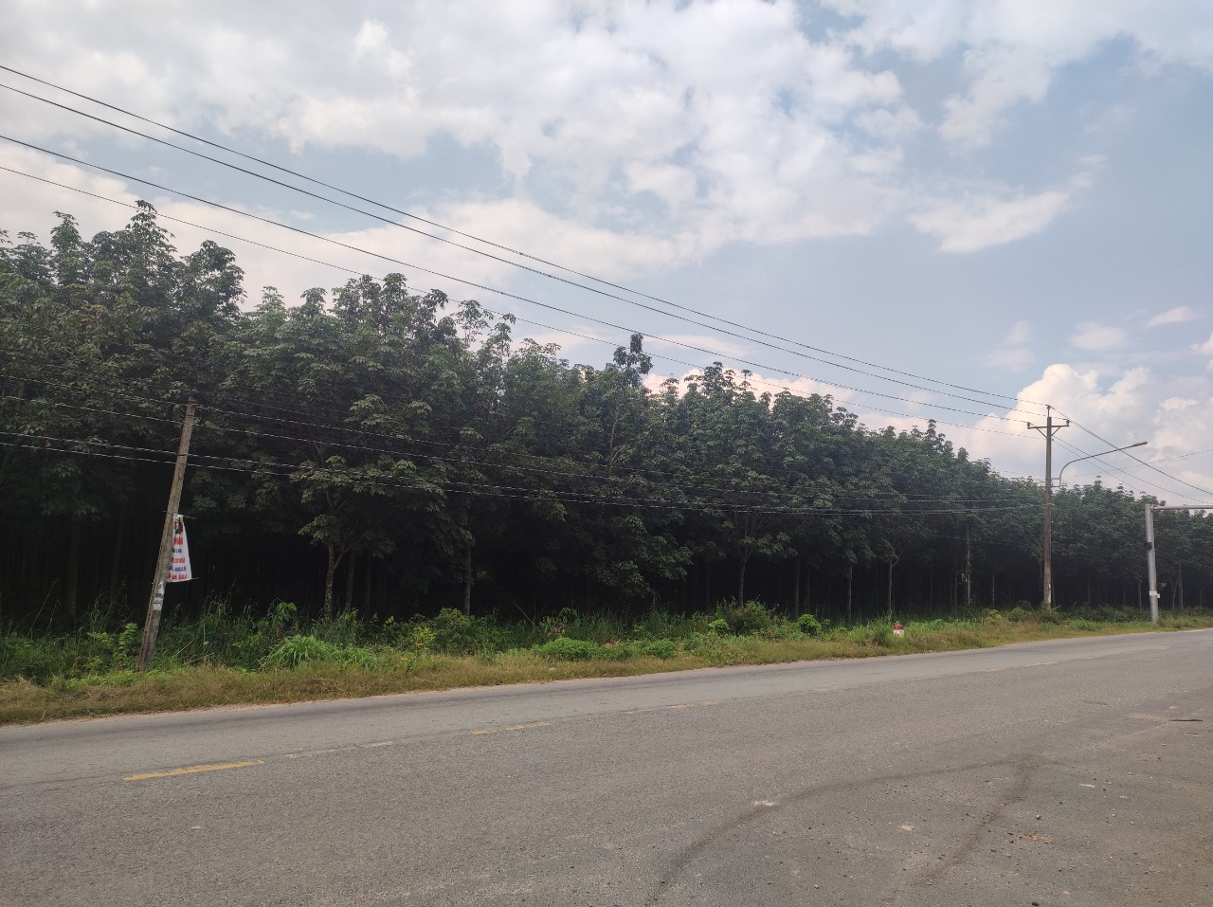
Đường ĐT746 tiếp giáp phía Tây Bắc  dự án (lộ giới 42m) | Vườn cao su phía bên kia đường ĐT746 Tây Bắc dự án
Hình 1. 3. Các đối tượng xung quanh Dự án

2.2. Cơ quan thẩm định thiết kế xây dựng, cấp các loại giấy phép có liên quan đến môi trường của dự án đầu tư
Cơ quan thẩm định thiết kế xây dựng, cấp các loại giấy phép môi trường của dự án đầu tư được thiết lập trên cơ sở các văn bản pháp lý như sau:
- Giấy chứng nhận đăng ký kinh doanh số: 3702709699 do Phòng Đăng ký Kinh doanh thuộc Sở Kế hoạch và Đầu tư tỉnh Bình Dương cấp lần đầu ngày 11 tháng 10 năm 2018; đăng ký thay đổi lần thứ 3, ngày 09 tháng 11 năm 2022.
- Căn cứ Văn bản số 5639/UBND-KTN của UBND tỉnh Bình Dương ngày 21/11/2018 về chấp thuận cho Công ty TNHH Tư vấn Dịch vụ Thương mại & Xây dựng Địa ốc Tân Lập làm chủ đầu tư Khu nhà ở Tân Lập, xã Tân Lập, huyện Bắc Tân Uyên, tỉnh Bình Dương.
- Căn cứ văn bản số 5142/UBND-KTN của UBND tỉnh Bình Dương ngày 26/10/2018 về việc điều chỉnh cục bộ tuyến đường Vành Đai 4, Vành Đai 5 đoạn qua Khu công nghiệp Vsip 3.
- Căn cứ văn bản số 112/PQLĐT-QH của Phòng Quản lý Đô thị ngày 26/04/2019 về việc thẩm định hồ sơ quy hoạch Khu nhà ở Tân Lập tại xã Tân Lập.
- Quyết định số 1340/QĐ-UBND ngày 10/5/2019 của Ủy ban nhân dân huyện Bắc Tân Uyên về việc phê duyệt nhiệm vụ quy hoạch chi tiết tỷ lệ 1/500 Khu nhà ở Tân Lập, xã Tân Lập, huyện Bắc Tân Uyên, tỉnh Bình Dương.
- Quyết định số 1341/QĐ-UBND ngày 10/5/2019 của Ủy ban nhân dân huyện Bắc Tân Uyên về việc phê duyệt Đồ án quy hoạch chi tiết tỷ lệ 1/500 Khu nhà ở Tân Lập, xã Tân Lập, huyện Bắc Tân Uyên, tỉnh Bình Dương.
- Căn cứ văn bản số 781/UBND-KTTH ngày 14/03/2019 về việc đấu nối hệ thống thoát nước mưa của Khu nhà ở Tân Lập, huyện Bắc Tân Uyên vào suối Bà Phó, xã Hội Nghĩa.
- Căn cứ Biên bản làm việc ngày 29/03/2019 về việc khảo sát khu vực đầu tư, đấu nối hệ thống thoát nước của Khu nhà ở Tân Lập, huyện Bắc Tân Uyên vào suối Bà Phó, xã Hội Nghĩa.
- Căn cứ văn bản số 1098/UBND-KTTH ngày 19/04/2019 về việc thỏa thuận đấu nối giao thông và thoát nước mưa của Khu nhà ở Tân Lập, huyện Bắc Tân Uyên vào hệ thống thoát nước trên đường ĐT 746.
- Căn cứ Biên bản thỏa thuận ngày 22/04/2019 về việc thỏa thuận đầu tư tuyến cống thoát nước mưa băng qua thửa đất số 32, tờ bản sồ số 04 của Hộ ông Ngô Văn Khắp để thoát nước ra Suối Bà Phó.
- Căn cứ Biên bản làm việc ngày 23/05/2019 về việc đấu nối hệ thống thoát nước mặt của Khu nhà ở Tân Lập, huyện Bắc Tân Uyên vào suối Bà Phó, xã Hội Nghĩa, huyện Bắc Tân Uyên.
- Căn cứ Văn bản số 2369/UBND-KTTH của UBND Huyện Bắc Tân Uyên ngày 29/05/2019 về điều chỉnh đấu nối hệ thống thoát nước mưa của Khu nhà ở Tân Lập, huyện Bắc Tân Uyên vào Suối Bà Phó, xã Hội Nghĩa.
- Căn cứ Văn bản số 1647/SGTVT -QLGT của Sở Giao Thông Vận Tải tỉnh Bình Dương ngày 04/06/2019 về việc đấu nối giao thông của dự án Khu nhà ở Tân Lập.
- Căn cứ Văn bản số 1660/SGTVT -QLGT của Sở Giao Thông Vận Tải tỉnh Bình Dương ngày 05/06/2019 về quy mô đường ĐT 745A đoạn qua dự án Khu nhà ở Tân Lập.
- Căn cứ Văn bản số 54/CNTU-KT của Chi nhánh cấp nước Tân Uyên ngày 12/06/2019 về việc thỏa thuận đấu nối cấp nước sạch dự án Khu nhà ở Tân Lập tại xã Tân Lập, huyện Bắc Tân Uyên, tỉnh Bình Dương.
- Căn cứ Giấy chứng nhận thẩm duyệt thiết kế về PCCC số 361/TD-PCCC của Công An tỉnh Bình Dương ngày 12/06/2019 của dự án Khu nhà ở Tân Lập tại xã Tân Lập, huyện Bắc Tân Uyên, tỉnh Bình Dương.
- Căn cứ Văn bản số 3300/UBND-KTN của UBND tỉnh Bình Dương ngày 05/07/2019 về chấp thuận chủ trương đầu tư dự án Khu nhà ở Tân Lập tại xã Tân Lập, huyện Bắc Tân Uyên, tỉnh Bình Dương.
- Căn cứ Văn bản số 2096/SGTVT-QLGT của Sở Giao thông vận tải tỉnh Bình Dương ngày 09/07/2019 về điều chỉnh thỏa thuận đấu nối thoát nước mưa dự án Khu nhà ở Tân Lập, huyện Bắc Tân Uyên vào hệ thống thoát nước trên đường ĐT 746.
- Căn cứ Văn bản số 132/TB-SXD của Sở Xây Dựng tỉnh Bình Dương ngày 09/01/2020 về điều chỉnh thỏa thuận đấu nối thoát nước mưa dự án Khu nhà ở Tân Lập, huyện Bắc Tân Uyên vào hệ thống thoát nước trên đường ĐT 746.
- Căn cứ giấy phép xây dựng số 621/GPXD ngày 25/02/2020 của Sở Xây Dựng tỉnh Bình Dương cấp cho dự án Khu nhà ở Tân Lập tại xã Tân Lập, huyện Bắc Tân Uyên, tỉnh Bình Dương.
- Căn cứ giấy phép xây dựng số 896/GPXD ngày 16/03/2020 của Sở Xây Dựng tỉnh Bình Dương cấp cho Công ty TNHH Tư vấn Dịch vụ Thương mại & Xây dựng Địa ốc Tân Lập dự án Khu nhà ở Tân Lập tại xã Tân Lập, huyện Bắc Tân Uyên, tỉnh Bình Dương.
- Căn cứ văn bản số 895/SXD-PTĐT&HTKT ngày 16/03/2020 của Sở Xây Dựng tỉnh Bình Dương về việc thông báo kết quả thẩm định thiết kế bản vẽ thi công xây dựng Công trình hệ thống xử lý nước thải công suất 550 m³/ngày đêm của dự án Khu nhà ở Tân Lập tại xã Tân Lập, huyện Bắc Tân Uyên, tỉnh Bình Dương.
- Căn cứ Văn bản số 1111/SGTVT -QLGT của Sở Giao Thông Vận Tải tỉnh Bình Dương ngày 27/03/2020 về chấp thuận thiết kế kỹ thuật đấu nối giao thông đường D4 của dự án Khu nhà ở Tân Lập vào đường ĐT 746.
- Căn cứ vào thỏa thuận đấu nối số 61/BB-PCBD ngày 21/05/2020 giữa công ty Điện lực Bình Dương và Công ty TNHH Tư vấn Dịch vụ Thương mại & Xây dựng Địa ốc Tân Lập công trình đường dây trung hạ thế & 05 TBA III - 400kVA + 03 TBA III – 320 kVA + 02 TBA III – 250 kVA + 02 TBA III – 180 kVA + 01 TBA III – 100 kVA+ 03 TBA III x 50 kVA Khu nhà ở Tân Lập.
- Căn cứ Biên bản làm việc ngày 04/06/2020 ý kiến đối với phương án thoát nước tạm cho dự án Khu nhà ở Tân Lập.
- Căn cứ Văn bản số 2112/SXD-PTĐT & HTKT của Sở Xây Dựng tỉnh Bình Dương ngày 08/06/2020 ý kiến về việc đề xuất giải pháp thoát nước tạm thời dự án Khu nhà ở Tân Lập vào hồ chứa nước trên đường ĐT 746.
- Căn cứ Văn bản số 1576/UBND-KTTH của UBND Huyện Bắc Tân Uyên ngày 09/06/2020 giải quyết kiến nghị của Công ty TNHH Tư vấn Dịch vụ Thương mại & Xây dựng Địa ốc Tân Lập.
- Căn cứ Văn bản số 2727/UBND-KT của UBND Tỉnh Bình Dương ngày 10/06/2020 về việc đầu tư hệ thống thoát nước dọc đường ĐT 746 đoạn từ Khu nhà ở Tân Lập đến suối Bà Phó.
- Căn cứ Văn bản số 2657/STNMT-CCBVMT của Sở Tài nguyên và Môi trường tỉnh Bình Dương ngày 18/06/2020 về việc vận hành thử nghiệm các công trình xử lý chất thải dự án Khu nhà ở Tân Lập.
- Căn cứ Văn bản số 2807/STNMT-CCBVMT của Sở Tài nguyên và Môi trường tỉnh Bình Dương ngày 26/06/2020 về việc điều chỉnh phương án thoát nước tạm thời dự án Khu nhà ở Tân Lập.
- Căn cứ Văn bản số 2319/SGTVT- QLGT của Sở Giao thông Vận tải tỉnh Bình Dương ngày 30/06/2020 về việc thỏa thuận xây dựng tuyến cống thoát nước tạm cho dự án Khu nhà ở Tân Lập tại xã Tân Lập, huyện Bắc Tân Uyên, tỉnh Bình Dương dọc đường ĐT 746.
- Căn cứ giấy phép thi công số 2434/SGTVT-QLGT của Sở Giao thông vận tải tỉnh Bình Dương ngày 09/07/2020 về việc lắp đặt tạm thời đường cống thoát nước D1500 đi dọc đường ĐT 746 để dẫn nước từ khu nhà ở Tân lập vào hồ chứa nước thuộc xã Tân Lập, huyện Bắc Tân Uyên, tỉnh Bình Dương.
- Căn cứ Hợp đồng dịch vụ cấp nước sạch số 202016750 ngày 21/07/2020 giữa Chi nhánh cấp nước Tân Uyên thuộc Công ty TNHH CP nước Môi Trường Bình Dương và Công ty TNHH Tư vấn Dịch vụ Thương mại & Xây dựng Địa ốc Tân Lập về việc cung cấp dịch vụ nước sạch.
- Căn cứ Biên bản họp ngày 23/07/2020 của BQL Đầu tư xây dựng tỉnh Bình Dương về việc thống nhất nguồn vốn và phương thức thực hiện đầu tư hệ thống thoát nước dọc đường ĐT 746 đoạn từ Khu nhà ở Tân Lập đến suối Bà Phó.
- Quyết định số 2007/QĐ-UBND ngày 04/08/2020 của Ủy ban nhân dân huyện Bắc Tân Uyên về việc phê duyệt điều chỉnh cục bộ Đồ án quy hoạch chi tiết tỷ lệ 1/500 Khu nhà ở Tân Lập, xã Tân Lập, huyện Bắc Tân Uyên, tỉnh Bình Dương.
- Căn cứ Biên bản ngày 14/08/2020 của Sở Tài nguyên và Môi trường tỉnh Bình Dương về việc kiểm tra công trình xử lý chất thải đã hoàn thành để vận hành thử nghiệm Khu nhà ở Tân Lập.
- Căn cứ giấy phép xây dựng số 15/GPXD ngày 01/03/2021 của UBND huyện Bắc Tân Uyên cấp cho Công ty TNHH Tư vấn Dịch vụ Thương mại & Xây dựng Địa ốc Tân Lập xây dựng Chợ Tân Lập - Khu nhà ở Tân Lập tại xã Tân Lập, huyện Bắc Tân Uyên, tỉnh Bình Dương.
- Căn cứ giấy phép xây dựng số 16/GPXD ngày 01/03/2021 của UBND huyện Bắc tân Uyên cấp cho Công ty TNHH Tư vấn Dịch vụ Thương mại & Xây dựng Địa ốc Tân Lập xây dựng Trường mầm non - Khu nhà ở Tân Lập tại xã Tân Lập, huyện Bắc Tân Uyên, tỉnh Bình Dương.
- Căn cứ giấy phép xây dựng số 17/GPXD ngày 01/03/2021 của UBND huyện Bắc tân Uyên cấp cho Công ty TNHH Tư vấn Dịch vụ Thương mại & Xây dựng Địa ốc Tân Lập xây dựng Trạm Y Tế - Khu nhà ở Tân Lập tại xã Tân Lập, huyện Bắc Tân Uyên, tỉnh Bình Dương.
- Căn cứ giấy phép thi công số 1442/SGTVT-QLGT của Sở Giao thông vận tải tỉnh Bình Dương ngày 24/04/2020 về hạng mục đấu nối giao thông Khu nhà ở Tân Lập tại xã Tân Lập, huyện Bắc Tân Uyên, tỉnh Bình Dương.
- Căn cứ Văn bản số 3684/UBND-KTN của Sở Tài nguyên và Môi trường tỉnh Bình Dương ngày 20/08/2020 về việc thông báo kết quả kiểm tra các công trình xử lý chất thải để vận hành thử nghiệm tại dự án Khu nhà ở Tân Lập, xã Tân Lập, huyện Bắc Tân Uyên, tỉnh Bình Dương.
- Căn cứ Văn bản số 3254/SGTVT-QLGT về việc thông báo chấp nhận kết quả nghiệm thu hoàn thành các hạng mục đấu nối giao thông vào đường D4 của Khu nhà ở Tân Lập vào đường ĐT746 của Sở Giao Thông Vận Tải tỉnh Bình Dương ngày 03/09/2020.
- Căn cứ Giấy chứng nhận thẩm duyệt thiết kế về PCCC số 863/TD-PCCC của Công An tỉnh Bình Dương ngày 23/12/2020 của Chợ Tân Lập- dự án Khu nhà ở Tân Lập tại xã Tân Lập, huyện Bắc Tân Uyên, tỉnh Bình Dương.
- Căn cứ Giấy chứng nhận thẩm duyệt thiết kế về PCCC số 879/TD-PCCC của Công An tỉnh Bình Dương ngày 12/06/2019 của trường mầm non Tân Lập và CTPT - dự án Khu nhà ở Tân Lập tại xã Tân Lập, huyện Bắc Tân Uyên, tỉnh Bình Dương.
- Biên bản kiểm tra công trình xử lý chất thải đã hoàn thành để vận hành thử nghiệm
- Căn cứ Văn bản số 3553/CCBVMT-TĐ của Chi cục Bảo vệ Môi trường tỉnh Bình Dương ngày 27/10/2021 về việc Chuyển quyền sử dụng đất đã đầu tư hạ tầng tại dự án Khu nhà ở Tân Lập, xã Tân Lập, huyện Bắc Tân Uyên, tỉnh Bình Dương.
- Căn cứ Quyết định 280/QĐ-UBND của UBND tỉnh Bình Dương ngày 24/01/2022 về việc cho phép chuyển mục đích sử dụng đất đã đầu tư xây dựng hạ tầng cho người dân tự xây dựng nhà ở tại dự án Khu nhà ở Tân Lập, xã Tân Lập, huyện Bắc Tân Uyên, tỉnh Bình Dương.
- Căn cứ Văn bản số 875/UBND-KTN của Sở Tài nguyên và Môi trường tỉnh Bình Dương ngày 25/03/2022 về việc thông báo kết quả kiểm tra đầu tư cơ sở hạ tầng tại dự án Khu nhà ở Tân Lập, xã Tân Lập, huyện Bắc Tân Uyên, tỉnh Bình Dương.
- Căn cứ Các Giấy chứng nhận quyền sử dụng đất các thửa đất thuộc chủ sở hữu kiêm giám đốc công ty.
(Các văn bản pháp lý về dự án được đính kèm trong phụ lục I của báo cáo).

2.3. Quyết định phê duyệt kết quả thẩm định báo cáo đánh giá tác động môi trường; văn bản thay đổi so với nội dung quyết định phê duyệt kết quả thẩm định báo cáo đánh giá tác động môi trường.
- Quyết định số 747/QĐ - STNMT ngày 11/06/2019 của Sở Tài nguyên và Môi trường tỉnh Bình Dương về việc phê duyệt Báo cáo đánh giá tác động môi trường Dự án Khu nhà ở Tân Lập, diện tích 13,15 ha tại xã Tân Lập, Huyện Bắc Tân Uyên, tỉnh Bình Dương.
- Quyết định số 2007/QĐ-UBND ngày 04/08/2020 của UBND Huyện Bắc Tân Uyên về việc điều chỉnh cục bộ Quy hoạch tổng mặt bằng tỷ lệ 1/500 Dự án Khu nhà ở Tân Lập, diện tích 13,15 ha tại xã Tân Lập, Huyện Bắc Tân Uyên, tỉnh Bình Dương.

2.4. Quy mô của dự án đầu tư (phân loại theo tiêu chí quy định của pháp luật về đầu tư công):
- Quy mô diện tích: 131.537 m²;
- Quy mô dân số: 2.169 người;
- Số căn hộ: 723 căn gồm: 691 căn nhà liên kế và 32 căn nhà chung cư (5 tầng), 1 chợ trung tâm ( 3.238,5 m²), 1 trường học (1.628,7 m²), 01 trạm y tế (1.095,4 m²).
Dự án “Khu nhà ở Tân Lập, diện tích 13,15 ha” có tổng mức vốn đầu tư: 619.346.190.950 (Sáu trăm mười chín tỉ, ba trăm bốn mươi sáu triệu, một trăm chín mươi nghìn, chín trăm năm mươi đồng).
Loại hình Dự án đầu tư đã có Quyết định phê duyệt kết quả thẩm định báo cáo đánh giá tác động môi trường trước khi đi vào vận hành thử nghiệm, Dự án thuộc mục số 9, III, Phụ lục IV Phụ lục ban hành kèm theo Nghị định số 08/2022/NĐ-CP ngày 10/01/2022 của Chính phủ về quy định chi tiết một số điều Luật Bảo vệ môi trường Dự án nhóm B có cấu phần xây dựng được phân loại theo tiêu chí quy định của pháp luật về đầu tư công, xây dựng và không thuộc loại hình sản xuất, kinh doanh, dịch vụ có nguy cơ gây ô nhiễm, thì dự án “Khu nhà ở Tân Lập, diện tích 13,15 ha” thuộc đối tượng phải lập hồ sơ đề xuất cấp Giấp phép môi trường (GPMT). Hồ sơ đề xuất cấp Giấp phép môi trường của Dự án thuộc thẩm quyền UBND tỉnh Bình Dương phê duyệt.

3. Công suất, công nghệ, sản phẩm của dự án đầu tư.

3.1. Công suất dự án đầu tư:

3.1.1. Quy mô, công suất:
Dự án “Khu nhà ở Tân Lập, diện tích 13,15 ha” có quy mô như sau:
- Quy mô diện tích: 131.537 m²;
- Quy mô dân số: 2.169 người;
- Số căn hộ: 723 căn gồm: 691 căn nhà liên kế và 32 căn nhà chung cư (5 tầng), 1 chợ trung tâm ( 3.238,5 m²), 1 trường học (1.628,7 m²), 01 trạm y tế (1.095,4 m²).

3.1.2. Khối lượng và quy mô các hạng mục công trình của dự án
- Cơ cấu sử dụng đất
Dự án “Khu nhà ở Tân Lập, diện tích 13,15 ha” được thiết kế bao gồm nhà liên kế, nhà chung cư, khu trường học, trạm y tế, công viên cây xanh, hạ tầng kỹ thuật, hệ thống giao thông, hệ thống cấp thoát nước,… Cơ cấu sử dụng đất tại Dự án được thể hiện như sau:
Bảng 1. 2. Cơ cấu sử dụng đất của dự án
Stt | Loại đất | Diện tích (m²) | Tỉ lệ (%) | Chỉ tiêu  m²/người | Hình thức đầu tư
1 | Đất ở | 63.095,2 | 49,73% | 29,09 | kinh doanh
LK | Đất ở liên kế | 59.946,8
CC | Đất ở Chung cư- hỗn hợp | 3.148,4
2 | Đất dịch vụ - công cộng | 5.962,6 | 4,70% | 2,75
CT1 | Trường học | 1.628,7 | 1,28% | 0,75 | kinh doanh
CT2 | Chợ trung tâm | 3.238,5 | 2,55% | 1,49 | kinh doanh
CT3 | Trạm y tế | 1.095,4 | 0,86% | 0,51 | kinh doanh
3 | Đất công viên-cây xanh và thể thao | 6.196,2 | 4,88% | 2,86 | không kinh doanh
- | Đất công viên thể thao | 1.852,0 |  | 0,86
- | Đất cây xanh | 4.344,2 |  | 2,00
4 | Đất kỹ thuật | 4.476,3 | 3,53% | 2,06 | không kinh doanh
XLNT | Trạm xử lý nước thải | 350,7
HLKT | Đất hành lang kỹ thuật | 4.125,6
5 | Đất giao thông | 47.139,4 | 37,16% | 21,73
6 | TỔNG ĐẤT HỮU DỤNG | 126.869,7 | 100,00% | 58,49
- | Đất hành lang an toàn đường bộ | 4.667,3
7 | TỔNG DIỆN TÍCH KHU QUY HOẠCH | 131.537,0
(Nguồn: Thuyết minh điều chỉnh cục bộ quy hoạch tổng mặt bằng tỷ lệ 1/500).
- Khối lượng và quy mô các hạng mục công trình tại Dự án
Bảng 1. 3. Các hạng mục công trình của Dự án
STT | Hạng mục | Mô tả | Diện tích đất xây dựng (m²) | Tỷ lệ %
Hạng mục công trình chính
I | Đất ở |  | 63.095,2
1 | Nhà liên kế | 691 căn, với 2.073 người. Không sử dụng tầng hầm. | 59.946,8
- | Nhà liên kế 1 | 43 căn, với 129 người | 3.826,6
- | Nhà liên kế 2 | 43 căn, với 129 người | 3.742,2
- | Nhà liên kế 3 | 53 căn, với 159 người | 4.658,3
- | Nhà liên kế 4 | 36 căn, với 108 người | 3.594,4
- | Nhà liên kế 5 | 47 căn, với 141 người | 3.879,6
- | Nhà liên kế 6 | 43 căn, với 129 người | 3.530,0
- | Nhà liên kế 7 | 51 căn, với 153 người | 3.862,6
- | Nhà liên kế 8 | 41 căn, với 123 người | 3.225,2
- | Nhà liên kế 9 | 53 căn, với 159 người | 4.290,6
- | Nhà liên kế 10 | 35 căn, với 105 người | 3.183,6
- | Nhà liên kế 11 | 17 căn, với 51 người | 1.662,1
- | Nhà liên kế 12 | 69 căn, với 207 người | 5.841,1
- | Nhà liên kế 13 | 87 căn, với 261 người | 7.263,3
- | Nhà liên kế 14 | 52 căn, với 156 người | 4.884,5
- | Nhà liên kế 15 | 21 căn, với 63 người | 2.502,7
2 | Khu Chung cư- hỗn hợp | 32 căn, với 96 người | 3.148,4
II | Đất dịch vụ - công cộng |  | 5.962,6 | 4,70
3 | Trường học | - em, tầng cao công trình 2-3 tầng, không xây dựng tầng hầm, chiều cao xây dựng tối đa 14m | 1.628,7 | 1,28
4 | Chợ trung tâm | Tầng cao công trình 1-3 tầng, không xây dựng tầng hầm, chiều cao xây dựng tối đa 14m. | 3.886 | 2,55
5 | Trạm y tế | Tầng cao công trình 2 tầng, không xây dựng tầng hầm. Chiều cao xây dựng tối đa 11m. | 1.095,4 | 0,86
Hạng mục công trình phụ
III | Cây xanh, giao thông, kỹ thuật
- | Công viên-cây xanh và thể thao | Trong đó cây xanh được bố trí với diện tích 4.344,2 m² | 6.196,2 | 4,88
- | Giao thông | - Giao thông trục chính là đường D4 lộ giới 16m.  - Đường gom D1 lộ giới 10m.  - Còn lại là các trục đường nội bộ lộ giới 13m và 11m. | 47.139,4 | 37,16
- | Kỹ thuật | Đặt trạm xử lý nước thải với diện tích 350,7 m², hành lang kỹ thuật 4.125,6 m². | 4.476,3 | 3,5
Trạm biến áp |  | 15 trạm, 5 trạm biến áp 400 kVA, 03 trạm 320 kVA, 02 trạm biến áp 250kVA, 01 trạm 180 kVA, 01 trạm 100 kVA, 03 trạm 50 kVA | - | -
(Nguồn: Thuyết minh điều chỉnh cục bộ quy hoạch tổng mặt bằng tỷ lệ 1/500)
- Các chỉ tiêu quy hoạch - kiến trúc của hạng mục công trình chính trong khu quy hoạch
- Hạng mục công trình xây dựng có nhóm nhà ở của khu vực quy hoạch gồm nhà liên kế, trường học, trạm y tế, chợ.
- Đất ở:
- Khu nhà ở: Tổng diện tích đất ở là 63.095,2m² chiếm tỉ lệ 49,73%; đạt chỉ tiêu 29,09m²/người. Gồm 691 căn nhà liên kế và 32 căn nhà chung cư, tổng số căn là 723 căn, quy mô dân số 2.169 người. Cụ thể:
- Nhà liên kế: 59.946,8m², 691căn, 63,2m²-207,6m²/lô, 1-3 tầng
- Nhà ở chung cư: 3.148,4m², 32 căn hộ, 40-85m²/căn hộ, 5 tầng
- Về quỹ đất phát triển nhà ở xã hội: không dành quỹ đất để xây dựng nhà ở xã hội do khu vực đầu tư dự án chưa phải là đô thị loại 3 trở lên và không thuộc khu vực quy hoạch là đô thị loại 3 trở lên (quy định tại khoản 1 Điều 5 Nghị định số 100/2015/NĐ-CP ngày 20/10/2015 của Chính phủ về phát triển và quản lý nhà ở xã hội).
Bảng 1. 4. Quy mô khu đất ở liên kế
BẢNG TỔNG HỢP LÔ Ở
Stt | Công trình | Số căn | Diện tích | Số người/căn | Số dân
LK1 | Nhà liên kế 1 | 43 | 3.826,6 | 3,0 | 129
LK2 | Nhà liên kế 2 | 43 | 3.742,2 | 3,0 | 129
LK3 | Nhà liên kế 3 | 53 | 4.658,3 | 3,0 | 159
LK4 | Nhà liên kế 4 | 36 | 3.594,4 | 3,0 | 108
LK5 | Nhà liên kế 5 | 47 | 3.879,6 | 3,0 | 141
LK6 | Nhà liên kế 6 | 43 | 3.530,0 | 3,0 | 129
LK7 | Nhà liên kế 7 | 51 | 3.862,6 | 3,0 | 153
LK8 | Nhà liên kế 8 | 41 | 3.225,2 | 3,0 | 123
LK9 | Nhà liên kế 9 | 53 | 4.290,6 | 3,0 | 159
LK10 | Nhà liên kế 10 | 35 | 3.183,6 | 3,0 | 105
LK11 | Nhà liên kế 11 | 17 | 1.662,1 | 3,0 | 51
LK12 | Nhà liên kế 12 | 69 | 5.841,1 | 3,0 | 207
LK13 | Nhà liên kế 13 | 87 | 7.263,3 | 3,0 | 261
LK14 | Nhà liên kế 14 | 52 | 4.884,5 | 3,0 | 156
LK15 | Nhà liên kế 15 | 21 | 2.502,7 | 3,0 | 63
CC | Chung cư hỗn hợp | 32 | 3.148,4 | 3,0 | 96
 | TỔNG | 723 | 63.095,2 |  | 2.169
(Nguồn: Thuyết minh quy hoạch tổng mặt bằng tỷ lệ 1/500 của dự án)
Bảng 1. 5. Quy mô khu đất ở căn hộ chung cư
BẢNG TÍNH TOÁN QUY MÔ CĂN HỘ CHUNG CƯ
STT | Công trình | Đvt | Quy mô | Công năng
1 | Diện tích đất | m² | 3.148,4
2 | MĐXD (Brut-tô) tối đa | % | 75%
3 | MĐXD theo thiết kế quy hoạch | % | 45%
4 | Giao thông nội bộ | m² | 1.039,0
5 | Cây xanh sân vườn | m² | 692,6 | Chiếm 22% tổng diện tích đất.
6 | DTXD chung cư | m² | 1.416,8
7 | Tầng cao xây dựng | tầng | 5 | Chưa bao gồm tầng hầm.
8 | Diện tích tầng hầm đỗ xe | m² | 1.416,8
9 | Diện tích sàn tầng 1 | m² | 1.416,8 | + Phòng sinh hoạt cộng đồng: 32 căn hộ x0,8m²/căn hộ = 25,6m².  + Nhà trẻ: 180m²  +TMDV, Ban quản lý, trung tâm an ninh, kỹ thuật: 1.211,2m²
10 | Diện tích sàn 4 tầng căn hộ  Tầng 2 đến tầng 5 | m² | 5.667,1 | + Bố trí căn hộ.
11 | Số dân theo quy định  25m²/người | người | 102 | Số dân: 18.369,5m²x45% (hữu dụng) /25m² sàn/người.
12 | Số căn tính toán 3 người/căn | căn | 34
13 | Số căn thiết kế | căn | 32
14 | Hệ số sử dụng đất | lần | 4,0
(Nguồn: Thuyết minh điều chỉnh cục bộ quy hoạch tổng mặt bằng tỷ lệ 1/500)
- Đất công trình chợ trung tâm:
Công trình chợ kí hiệu CT2 diện tích 3.238,5m² có chức năng là chợ truyền thống kết hợp với siêu thị bố trí tại trung tâm khu ở, có 03 mặt tiếp giáp đường trong đó mặt chính tiếp giáp tuyến chính D4 thuận tiện cho việc tiếp cận và lưu thông hàng hóa.
Công trình Chợ trung tâm-kí hiệu CT2: diện tích 3.238,5m²
- Diện tích sàn: khoảng 3.886m².
- Tầng cao công trình: 1-3 tầng.
- Tầng hầm : không xây dựng tầng hầm.
- Chiều cao xây dựng: tối đa 14m.
- Mật độ xây dựng: ≤ 40%
- Hệ số sử dụng đất: ≤1,2 lần
- Khoảng lùi xây dựng công trình :
- Đối với mặt chính tiếp giáp đường D4, D11 lùi 6m, các mặt tiếp giáp đường còn lại lùi 4m.
- Bãi đỗ xe: bố trí bãi đỗ xe trong khuôn viên tương ứng quy mô phục vụ của công trình.
- Đất giáo dục:
Tổng diện tích đất giáo dục là 1.628,7m², chỉ tiêu 0,75m²/người là 01 trường học.
Trường học-kí hiệu CT1
Diện tích 1.628,7m², quy mô phục vụ 109 em.
Quy định cụ thể về xây dựng của trường học:
- Tầng cao công trình : 2-3 tầng.
- Tầng hầm : không xây dựng tầng hầm
- Chiều cao xây dựng : tối đa 14m
- Mật độ xây dựng : ≤ 40%
- Hệ số sử dụng đất : ≤ 1,2 lần
- Khoảng lùi xây dựng công trình :
- Đối với mặt chính tiếp giáp đường D19 lùi 6m.
- Đối với các ranh đất khác: lùi 4m.
- Đất y tế:
Công trình y tế - kí hiệu CT3 diện tích 1.095,4m², có chức năng là trạm y tế hoặc trung tâm y tế, có 01 mặt tiếp giáp D11 thuận tiện cho việc tiếp cận và lưu thông hàng hóa.
Công trình Trạm y tế-kí hiệu CT3: diện tích 1.095,4m²
- Tầng cao công trình : 2 tầng.
- Tầng hầm : không xây dựng tầng hầm.
- Chiều cao xây dựng : tối đa 11m.
- Mật độ xây dựng : ≤ 40%
- Hệ số sử dụng đất : ≤1,0 lần
- Khoảng lùi xây dựng công trình :
- Đối với mặt chính tiếp giáp đường D11 lùi 6m, các mặt tiếp giáp đường còn lại lùi 4m.
- Các hạng mục công trình phụ trợ
1/ Giao thông:
Tổng diện tích đất giao thông là 47.139,4m² chiếm tỉ lệ 37,16% đạt chỉ tiêu 21, Tổ chức giao thông
- Tổ chức giao thông
Khu nhà ở Tân Lập tiếp giáp đường ĐT 746 lộ giới 42m. Đây là tuyến giao thông đối ngoại chính của dự án.
Bố trí đường gom D1 lộ giới 10m song song với ĐT 746 phía Tây bắc.
Từ đường ĐT 746 mở tuyến chính D4 lộ giới 16m, đây cũng là trục cảnh quan chính của khu quy hoạch.
Từ đường D1 mở đường vành đai kết nối các trục dọc, trục ngang và các đường liên khu vực đảm bảo giao thông thông suốt.
Băng ngang qua khu đất là ranh tuyến đường ĐT 745A (dự kiến theo quy hoạch sử dụng đất tỉnh Bình Dương đến năm 2020 và bản đồ Quy hoạch tổng thể giao thông vận tải tỉnh Bình Dương đến năm 2020 định hướng đến năm 2030) lộ giới 60m, chiếm khoảng 7.806,2m² đất dự án, phạm vi đường tiếp giáp đường D12 về phía Tây và tiếp giáp chung cư về phía Đông.
Để kết nối giao thông trong khu dự án được thông suốt khi tuyến đường ĐT 745A (dự kiến) chưa được hình thành, đơn vị chúng tôi sẽ thực hiện thi công tuyến đường tạm D14 lộ giới 13m=3m+7m+3m, chiều dài 135,7m để kết nối đường D13 với khu chung cư trong dự án.
Hệ thống giao thông nội bộ của khu nhà ở được thiết kế trên nguyên tắc đảm bảo đấu nối với các trục chính và trục nhánh này theo dạng ô cờ nhằm đảm bảo lưu thông của khu nhà ở.
- Giao thông đối ngoại
- Giao thông đối ngoại là đường ĐT 746 - đường cấp II - lộ giới 42m
- Giao thông đối nội
- Giao thông trục chính là đường D4 lộ giới 16m.
- Đường gom D1 lộ giới 10m.
- Còn lại là các trục đường nội bộ lộ giới 13m và 11m.
- Đấu nối giao thông
Giao thông của khu nhà ở Tân Lập với hệ thống giao thông đối ngoại tại 01 vị trí: Đường D4 lộ giới 16m (3m+10m+3m=16m) với đường ĐT 746 lộ giới 42m.
Trong giai đoạn tuyến đường ĐT 746 đoạn tiếp giáp dự án chưa đầu tư, nâng cấp mở rộng thì đường D4 sẽ được đấu nối với đường ĐT 746 hiện hữu. : Công ty TNHH Tư vấn Dịch vụ Thương mại & Xây dựng Địa ốc Tân Lập đã dành sẵn quỹ đất dự trữ để thực hiện đấu nối theo mẫu quy cách đấu nối đường nhánh vào đường tỉnh (Công văn số 3090/UBND-KTN ngày 10/07/2018 của Ủy ban nhân dân tỉnh và hướng dẫn của Sở Giao thông vận tải tại công văn số 3010/SGTVT-QLGT ngày 19/07/2018).
Hiện tại dự án đã hoàn thành đấu nối giao thông tại đường D4 đấu nối với đường ĐT 746 hiện hữu căn cứ theo Văn bản số 1111/SGTVT -QLGT của Sở Giao Thông Vận Tải tỉnh Bình Dương ngày 27/03/2020 về chấp thuận thiết kế kỹ thuật đấu nối giao thông đường D4 của dự án Khu nhà ở Tân Lập vào đường ĐT 746; Văn bản số 1647/SGTVT -QLGT của Sở Giao Thông Vận Tải tỉnh Bình Dương ngày 04/06/2019 về việc đấu nối giao thông của dự án Khu nhà ở Tân Lập; Văn bản số 1660/SGTVT -QLGT của Sở Giao Thông Vận Tải tỉnh Bình Dương ngày 05/06/2019 về quy mô đường ĐT 745A đoạn qua dự án Khu nhà ở Tân Lập; Giấy phép thi công số 1442/SGTVT-QLGT của Sở Giao thông vận tải tỉnh Bình Dương ngày 24/04/2020 về hạng mục đấu nối giao thông Khu nhà ở Tân Lập tại xã Tân Lập, huyện Bắc Tân Uyên, tỉnh Bình Dương. Văn bản số 3254/SGTVT-QLGT về việc thông báo chấp nhận kết quả nghiệm thu hoàn thành các hạng mục đấu nối giao thông vào đường D4 của Khu nhà ở Tân Lập vào đường ĐT746 của Sở Giao Thông Vận Tải tỉnh Bình Dương ngày 03/09/2020.

Bảng 1. 6. Thống kê khối lượng hệ thống giao thông
Stt | Hạng mục | Đvt - m² | Khối lượng
1 | Diện tích đường ĐT 745A dự kiến | m² | 7.806,2
2 | Diện tích lòng đường | m² | 22.943,7
3 | Diện tích vỉa hè | m² | 16.389,5
 | TỔNG |  | 47.139,4
2/ Hệ thống cấp nước:
- Nguồn cấp nước: Bố trí 1 điểm đấu nối nguồn nước thủy cục trên đường ĐT 746 ở phía Tây Bắc. Nguồn cấp nước từ nhà máy cấp nước huyện Bắc Tân Uyên.
- Mạng lưới cấp nước
Công suất cấp nước của toàn khu là 678,61 m³/ngày đêm.
Vị trí đấu nối hệ thống cấp nước của khu vực quy hoạch với hệ thống cấp nước bên ngoài bố trí van khóa và đồng hồ tổng D100. Tuyến ống cấp nước chính trên đường D1, D2, D4, D6, D8, D9, D10, D11, D12, D13, D14, D17 và D19 tạo thành mạch vòng chính bao quanh khu quy hoạch, đảm bảo cung cấp nước liên tục không bị gián đoạn để quản lý lưu lượng nước thất thoát.
Các tuyến ống nhánh cấp nước đến các hộ dân được thiết kế có đường kính D63, D110.
Mạng lưới cấp nước của khu vực quy hoạch được thiết kế dạng hỗn hợp, kết hợp giữa mạng vòng và mạng cụt, mạng cụt cấp nước đến các hộ dân, mạng vòng đảm bảo cấp nước liên tục.
Đường ống cấp nước sử dụng ống uPVC D63, D110, D160mm.
Dựa vào mặt bằng phân lô của khu vực quy hoạch, bố trí tuyến ống cấp nước một bên đường cho các tuyến ống nằm trên đường D1, D2, D4, D6, D8, D10, D12 và D14; các tuyến còn lại bố trí tuyến ống đi hai bên đường.
Tại các nút của mạng lưới bố trí van khoá để có thể sửa chữa từng đoạn ống khi cần thiết. Tại điểm cao nhất trên mạng lưới bố trí van xả khí và điểm thấp nhất mạng lưới đặt van xả cặn.
Theo tiêu chuẩn phòng cháy chữa cháy TCVN 2622-1995, lưu lượng cấp nước chữa cháy là 10 l/s, với 1 đám cháy xảy ra đồng thời (ứng với quy mô dân số của khu Khu nhà ở Tân Lập là khoảng 2.169 người). Dựa vào mạng lưới cấp nước, bố trí các trụ cứu hỏa tại ngã ba, ngã tư hoặc tại những nơi tập trung đông dân với khoảng cách 120m/trụ, trụ cứu hỏa được đặt trên mạng vòng để đảm bảo cấp nước chữa cháy không bị gián đoạn.
Đối với khu vực quy hoạch, bố trí 25 trụ chữa cháy D150mm.
Sử dụng phần mền Epanet 2.0 để tính toán thủy lực (đường kính, vận tốc, lưu lượng, độ dốc, tổn thất, áp lực) cho từng đoạn ống cấp nước.
Tiến hành kiểm tra, dò bể các đường ống cấp nước theo định kỳ, khi phát hiện sự cố trên đường ống cấp nước, phải khắc phục ngay để hạn chế thất thoát nước.
Bảng 1. 7. Thống kê vật tư hệ thống cấp nước
STT | Loại vật tư | Đơn vị | Khối lượng
1 | Ống cấp nước uPVC D160 | m | 1.915
2 | Ống cấp nước uPVC D110 | m | 2.930
3 | Ống cấp nước uPVC D63 | m | 17
4 | Trụ cứu hỏa D150 | trụ | 25
5 | Đồng hồ nước D150 | cái | 1
6 | Van 2 chiều D150 | cái | 17
7 | Van 2 chiều D100 | cái | 21
8 | Van 2 chiều D60 | cái | 2
9 | Bửng chận D100 | cái | 21
10 | Bửng chận D150 | cái | 2
11 | Nút bịt D60 | cái | 1
12 | Van xả cặn | cái | 1
13 | Van xả khí | cái | 1
14 | Cút 1/8 D150 | cái | 6
15 | Cút 1/4 D150 | cái | 2
16 | Cút 1/16 D150 | cái | 2
17 | Cút 1/16 D100 | cái | 2
(Nguồn: Thuyết minh quy hoạch tổng mặt bằng tỷ lệ 1/500 của dự án, 2019)
Hiện tại dự án đã hoàn thành đấu nối nguồn nước thủy cục trên đường ĐT 746 ở phía Tây Bắc. Nguồn cấp nước từ nhà máy cấp nước huyện Bắc Tân Uyên theo văn bản số 54/CNTU-KT của Chi nhánh cấp nước Tân Uyên ngày 12/06/2019 về việc thỏa thuận đấu nối cấp nước sạch dự án Khu nhà ở Tân Lập tại xã Tân Lập, huyện Bắc Tân Uyên, tỉnh Bình Dương. Căn cứ Hợp đồng dịch vụ cấp nước sạch số 202016750 ngày 21/07/2020 giữa Chi nhánh cấp nước Tân Uyên thuộc Công ty TNHH CP nước Môi Trường Bình Dương và Công ty TNHH Tư vấn Dịch vụ Thương mại & Xây dựng Địa ốc Tân Lập về việc cung cấp dịch vụ nước sạch và văn bản số 54/CNTU-KT của Chi nhánh cấp nước Tân Uyên ngày 12/06/2019 về việc thỏa thuận đấu nối cấp nước sạch dự án Khu nhà ở Tân Lập tại xã Tân Lập, huyện Bắc Tân Uyên, tỉnh Bình Dương.
3/ Hệ thống cấp điện:
Cấp điện:
- Nguồn cấp điện: Hiện trạng trong khu vực quy hoạch đã có hệ thống cấp điện. Trên đường ĐT 746 hiện đã có hệ thống cấp điện, nguồn đấu nối cấp điện cho khu quy hoạch từ đường dây trung thế trên tuyến đường này.
- Mạng lưới cấp điện:
- Trạm biến áp:
Tiếp tục đầu tư xây dựng bổ sung các trạm biến áp mới cấp điện cho khu vực chưa đầu tư xây dựng
Sử dụng máy biến áp siêu giảm tổn thất Amosphous nhằm mục đích sử dụng năng lượng điện tiết kiệm, hiệu quả, giảm tổn thất điện năng.
Các trạm biến áp có điện áp vào là 22kV và điện áp ra là 0,4 kV, bán kính phục vụ của mỗi trạm dưới 350m.
Toàn bộ khu vực quy hoạch được bố trí 15 trạm biến áp, các trạm biến áp này được đặt tại các vị trí đất công viên, cây xanh, đất hạ tầng kỹ thuật để đảm bảo mỹ quan đô thị.
Trạm biến áp T1 công suất 283,5 kVA (1 máy biến áp 320 kVA) cấp điện LK1, LK5;
Trạm biến áp T1B công suất 285,2 kVA (1 máy biến áp 320 kVA) cấp điện LK4, LK5 ;
Trạm biến áp TB2 công suất 93,27 kVA(1 máy biến áp 100 kVA) bố trí tại chợ cấp điện cho chợ
Trạm biến áp T3A công suất 378,4 kVA (1 máy biến áp 400 kVA) cấp điện cho LK2, LK6.
Trạm biến áp T3B công suất 312,57 kVA(1 máy biến áp 400 kVA) cấp điện cho LK8, LK3, khu cây xanh, chiếu sang công cộng.
Trạm biến áp T4 công suất 42 kVA (1 máy biến áp 50 kVA) bố trí cấp điện cho trạm xử lí nước thải.
Trạm biến áp T5 công suất 312 kVA(1 máy biến áp 320 kVA) bố trí cấp điện cho LK12, LK3.
Trạm biến áp T6 công suất 322,97 kVA (2 máy biến áp 180 kVA) bố trí cấp điện cho chung cư.
Trạm biến áp T7 công suất 381,34 kVA (1 máy biến áp 400 kVA) bố trí cấp điện cho LK12, LK13.
Trạm biến áp T8 công suất 44 kVA(1 máy biến áp 50 kVA) bố trí cấp điện cho trạm y tế.
Trạm biến áp T9A công suất 378,4 kVA (1 máy biến áp 400 kVA) bố trí cấp điện cho LK7, LK10.
Trạm biến áp T9B công suất 347,3 kVA (1 máy biến áp 400 kVA) bố trí cấp điện cho LK9, LK11.
Trạm biến áp T10 công suất 26,16 kVA (1 máy biến áp 250 Kva) bố trí cấp điện cho trường học.
Trạm biến áp T11A công suất 230,56 kVA (1 máy biến áp 250 kVA) bố trí cấp điện cho LK14, khu cây xanh.
Trạm biến áp T11B công suất 242,55 kVA (2 máy biến áp 250 kVA) bố trí cấp điện cho LK15, LK13.
- Mạng trung thế 22kV
Xây dựng mới các lộ cáp trung thế 22kV đi nổi đấu nối vào tuyến trung thế 22kV hiện hữu của dự án để cấp điện cho các trạm biến áp xây mới trong khu vực. Tại các vị trí đấu nối lắp hệ thống đóng tắt tự động phòng sự cố ảnh hưởng mạng điện chung của vùng.
Tuyến cáp chính trung thế của khu vực quy hoạch được thiết kế dạng dây kép dẫn từ vị trí đấu nối đến các trạm biến áp.
- Mạng hạ thế 0,4 kV
Hệ thống điện hạ thế của khu vực quy hoạch được thiết kế đi nổi đáp ứng các chỉ tiêu kỹ thuật và an toàn cho người sử dụng.
Cáp hạ thế từ trạm biến áp đi đến các tủ điện phân phối được thiết kế đi nổi.
Mạng lưới hạ thế của từng khối công trình thương mại dịch vụ, trường học và công viên được thiết kế và đầu tư sau khi có thiết kế chi tiết công trình.
Đường dây 0,4kV: cáp được sử dụng là cáp chuyên dụng.
Các tủ phân phối điện hạ thế được bố trí tại các công trình công cộng và giữa hai nhà để thuận tiện cho việc cung cấp điện, cũng như đảm bảo cảnh quan. Đối với khu nhà liền kề, mỗi tủ điện phục vụ cho 6-8 hộ dân.
Chỉ tiêu phụ tải:
Theo quy chuẩn QCXDVN 07/2016, chỉ tiêu cấp điện sinh hoạt, chiếu sáng, công cộng dịch vụ của Khu nhà ở Tân Lập được tính như sau:
- Chỉ tiêu cấp điện sinh hoạt cho các hộ liền kề 4kW/hộ.
- Chỉ tiêu cấp điện chung cư: 4kW/ hộ
- Chỉ tiêu cấp điện công trình công cộng: 20-30W/ m² sàn ( không điều hòa và có điều hòa).
- Chỉ tiêu cấp điện nhà trẻ chung cư: 65W/ m² ( có điều hòa).
- Chỉ tiêu cấp điện trạm y tế : 1,5kW/ giường.
- Chỉ tiêu cấp điện cây xanh công viên: 20kW/ha
- Chỉ tiêu cấp điện trường học: 200W/ cháu.
- Chỉ tiêu cấp điện trạm xử lí nước thải: 25kW/ khu.
- Chỉ tiêu cấp điện cho giao thông (chiếu sáng đường giao thông): 20kW/km.
- Tổng công suất cấp điện của 15 trạm biến áp là 4.070 kVA.Tính toán chi tiết phụ tải khu vực quy hoạch được thống kê như bảng sau:
Bảng 1. 8. Thống kê vật tư cấp điện.
Stt | Tba | Phụ tải | Diện tích (m²) | Số thửa (căn) | Dân số  (Người) | Chỉ tiêu | Công suất (KW) | Hệ số đông thơi | Cos φ | Công suất tính toán (KVA)
1 | Trạm 1 (320 kVA) | Lô LK1 |  | 43 | 172 | 4 | 172 | 0,9 | 0,9 | 172
1 | Trạm 1 (320 kVA) | Lô LK5 |  | 21 | 84 | 4 | 84 | 0,9 | 0,9 | 84
1 | Trạm 1 (320 kVA) | Chiếu sáng công cộng |  | 0,7 |  | 20 | 14 | 0,9 | 0,9 | 14
1 | Trạm 1 (320 kVA) | Dự phòng 5% |  |  |  |  |  |  |  | 13,5
1 | Trạm 1 (320 kVA) | Tổng |  |  |  |  |  |  |  | 283.5
2 | Trạm T1B (320 kVA) | Lô LK5 |  | 26 | 104 | 4 | 104 | 0,9 | 0,9 | 104
2 | Trạm T1B (320 kVA) | Lô LK4 |  | 36 | 144 | 4 | 144 | 0,9 | 0,9 | 144
2 | Trạm T1B (320 kVA) | Dự phòng 5% |  |  |  |  |  |  |  | 37,2
2 | Trạm T1B (320 kVA) | Tổng |  |  |  |  |  |  |  | 285,2
3 | Trạm T2  (100 kVA) | Chợ | 3.886,2 | 1 |  | 0,02 | 0,02 | 0,9 | 0,9 | 77,72
3 | Trạm T2  (100 kVA) | Dự phòng 5% |  |  |  |  |  |  |  | 15,54
3 | Trạm T2  (100 kVA) | Tổng |  |  |  |  |  |  |  | 93,27
3 | Trạm T3A  (400 kVA) | Lô LK2 |  | 43 | 172 | 4 | 172 | 0,9 | 0,9 | 172
3 | Trạm T3A  (400 kVA) | Lô LK6 |  | 43 | 172 | 4 | 172 | 0,9 | 0,9 | 172
3 | Trạm T3A  (400 kVA) | Dự phòng 10% |  |  |  |  |  |  |  | 34,4
3 | Trạm T3A  (400 kVA) | Tổng |  |  |  |  |  |  |  | 378,4
4 | Trạm T3B  (400 kVA) | Lô LK2 |  | 41 | 164 | 4 | 164 | 0,9 | 0,9 | 164
4 | Trạm T3B  (400 kVA) | Lô LK6 |  | 21 | 84 | 4 | 84 | 0,9 | 0,9 | 84
4 | Trạm T3B  (400 kVA) | Khu cây xanh | 0,19 ha | 0,19 |  | 20 | 3,8 | 0,9 | 0,9 | 3,8
4 | Trạm T3B  (400 kVA) | Chiếu sáng công cộng | 1 km | 1 |  | 20 | 20 | 0,9 | 0,9 | 20
4 | Trạm T3B  (400 kVA) | Dự phòng 15% |  |  |  |  |  |  |  | 40,77
4 | Trạm T3B  (400 kVA) | Tổng |  |  |  |  |  |  |  | 312,57
5 | Trạm T4  (50 kVA) | Trạm xử lý nước thải |  | 1 |  | 35 | 35 | 0,9 | 0,9 | 35
5 | Trạm T4  (50 kVA) | Dự phòng 15% |  |  |  |  |  |  |  | 7
5 | Trạm T4  (50 kVA) | Tổng |  |  |  |  |  |  |  | 42
6 | Trạm T5  (320 kVA) | Lô LK3 |  | 32 | 128 | 4 | 128 | 0,9 | 0,9 | 128
6 | Trạm T5  (320 kVA) | Lô LK12 |  | 33 | 132 | 4 | 132 | 0,9 | 0,9 | 132
6 | Trạm T5  (320 kVA) | Dự phòng 20% |  |  |  |  |  |  |  | 52
6 | Trạm T5  (320 kVA) | Tổng |  |  |  |  |  |  |  | 312
7 | Trạm T6  (2x180 kVA) | Căn hộ chung cư |  | 32 |  | 6 | 192 | 0,9 | 0,9 | 192
7 | Trạm T6  (2x180 kVA) | Nhà trẻ chung cư | 180 |  |  | 0,065 | 0,065 | 0,9 | 0,9 | 11,7
7 | Trạm T6  (2x180 kVA) | Phòng sinh hoạt cộng đồng | 25,6 |  |  | 0,03 | 0,03 | 0,9 | 0,9 | 0,77
7 | Trạm T6  (2x180 kVA) | TTTM, ban quản lý, trung tâm an ninh kỹ thuật chung cư | 1.211,2 |  |  | 0,03 | 0,03 | 0,9 | 0,9 | 36,34
7 | Trạm T6  (2x180 kVA) | Tầng hầm đỗ xe chung cư | 1.416,8 |  |  | 0,02 | 0,02 | 0,9 | 0,9 | 28,34
7 | Trạm T6  (2x180 kVA) | Dự phòng 20% |  |  |  |  |  |  |  | 53,83
7 | Trạm T6  (2x180 kVA) | Tổng |  |  |  |  |  |  |  | 322,97
8 | Trạm T7  (400 kVA) | Lô LK12 |  | 36 | 144 | 4 | 144 | 0,9 | 0,9 | 144
8 | Trạm T7  (400 kVA) | Lô LK13 |  | 42 | 168 | 4 | 168 | 0,9 | 0,9 | 168
8 | Trạm T7  (400 kVA) | Chiếu sáng công cộng | 0,98 km | 0,98 | 3,92 | 20 | 19,6 | 0,9 | 0,9 | 19,6
8 | Trạm T7  (400 kVA) | Dự phòng 20% |  |  |  |  |  |  |  | 49,74
8 | Trạm T7  (400 kVA) | Tổng |  |  |  |  |  |  |  | 381,34
9 | Trạm T8  (400 kVA) | Trạm y tế |  | 10 |  | 4 | 40 | 0,9 | 0,9 | 40
9 | Trạm T8  (400 kVA) | Dự phòng 10% |  |  |  |  |  |  |  | 4
9 | Trạm T8  (400 kVA) | Tổng |  |  |  |  |  |  |  | 44
10 | Trạm T9A  (400 kVA) | Lô LK7 |  | 51 | 204 | 4 | 204 | 0,9 | 0,9 | 204
10 | Trạm T9A  (400 kVA) | Lô LK10 |  | 35 | 140 | 4 | 140 | 0,9 | 0,9 | 140
10 | Trạm T9A  (400 kVA) | Dự phòng 10% |  |  |  |  |  |  |  | 34,4
10 | Trạm T9A  (400 kVA) | Tổng |  |  |  |  |  |  |  | 378,4
11 | Trạm T9B  (400 kVA) | Lô LK9 |  | 53 | 212 | 4 | 212 | 0,9 | 0,9 | 212
11 | Trạm T9B  (400 kVA) | Lô LK11 |  | 17 | 68 | 4 | 68 | 0,9 | 0,9 | 68
11 | Trạm T9B  (400 kVA) | Khu cây xanh | 0,31 ha | 0,31 |  | 20 | 6,2 | 0,9 | 0,9 | 6,2
11 | Trạm T9B  (400 kVA) | Chiếu sáng công cộng | 0,79 km | 0,79 |  | 20 | 15,8 | 0,9 | 0,9 | 15,8
11 | Trạm T9B  (400 kVA) | Dự phòng 15% |  |  |  |  |  |  |  | 45,3
11 | Trạm T9B  (400 kVA) | Tổng |  |  |  |  |  |  |  | 347,3
12 | Trạm T10  (50 kVA) | Trường học |  |  | 109 | 0,2 | 21,8 | 0,9 | 0,9 | 21,8
12 | Trạm T10  (50 kVA) | Dự phòng 20% |  |  |  |  |  |  |  | 4,36
12 | Trạm T10  (50 kVA) | Tổng |  |  |  |  |  |  |  | 26,16
13 | Trạm T11  (250 kVA) | Lô LK14 |  | 52 | 208 | 4 | 208 | 0,9 | 0,9 | 208
13 | Trạm T11  (250 kVA) | Khu cây xanh |  |  |  | 20 | 1,6 | 0,9 | 0,9 | 1,6
13 | Trạm T11  (250 kVA) | Dự phòng 10% |  |  |  |  |  |  |  | 20,96
13 | Trạm T11  (250 kVA) | Tổng |  |  |  |  |  |  |  | 230,56
14 | Trạm T11B  (250 kVA) | Lô LK13 |  | 45 | 180 | 4 | 157,5 | 0,9 | 0,9 | 157,5
14 | Trạm T11B  (250 kVA) | Lô LK15 |  | 21 | 84 | 4 | 73,5 | 0,9 | 0,9 | 73,5
14 | Trạm T11B  (250 kVA) | Dự phòng 10% |  |  |  |  |  |  |  | 11,55
14 | Trạm T11B  (250 kVA) | Tổng |  |  |  |  |  |  |  | 242,55
(Nguồn: Thuyết minh quy hoạch điều chỉnh cục bộ tổng mặt bằng tỷ lệ 1/500 của dự án, 2020)
Chiếu sáng:
Nguồn cấp điện cho hệ thống chiếu sáng giao thông từ tủ điện điều khiển dành riêng cho chiếu sáng.
Toàn bộ khu vực quy hoạch được bố trí 4 tủ điều khiển chiếu sáng, các tủ điều khiển chiếu sáng đặt gần các trạm biến áp công cộngvà điều khiển chiếu sáng cho từng phân khu tương ứng.
Hệ thống chiếu sáng được bố trí một bên đường, riêng đường D4 được bố trí 2 bên đường.
Hệ thống chiếu sáng giao thông sử dụng trụ điện cao 8m, cần đèn đơn. Tại vị trí rẽ nhánh vào cột điện chiếu sáng đặt 1 hộp domino tại các bản điện thân trụ. Mỗi đèn có 1 CB 5A bảo vệ sơ cấp.
Hệ thống chiếu sáng của khu vực quy hoạch sử dụng đi nổi lắp trên trụ điện đặt trên vỉa hè.
Cần đèn làm bằng ống sắt tráng kẽm Ø60, dài 3m; tầm với 2,5m; bán kính uốn cong R300, góc nghiêng so với mặt phẳng ngang là 15º.
Đèn chiếu sáng giao thông lắp đặt mới sử dụng đèn Led 120W-220V, ánh sáng màu vàng cam, có các tiêu chuẩn kỹ thuật sau:
- Công suất: 120W
- Điện áp: 220V/50HZ
- Quang thông: 13.200lm
- Nhiệt độ màu: 5.000k
- Tuổi thọ >50.000 giờ.
Chú trọng sử dụng các bộ đèn tiết kiệm năng lượng, sử dụng các hệ thống điều khiển chiếu sáng công cộng theo công nghệ hiện đại nhằm nâng cao hiệu suất chiếu sáng. Các tuyến đèn đường được điều khiển đóng mở tự động bằng các rơ le thời gian hay rơ le quang điện, điều khiển đóng cắt tự động theo thời gian, từ 17 giờ đèn sáng toàn bộ 100% & sau 22 giờ chỉ bật 50% đèn lắp đặt để tiết kiệm điện năng.
Khi thiết kế chiếu sáng cụ thể cho các tuyến đường trị số độ chói, độ rọi phải đảm bảo theo TCXDVN 259:2001: tiêu chuẩn thiết kế chiếu sáng nhân tạo đường, đường phố, quảng trường đô thị bảng sau:
Bảng 1. 9. Thống kê vật tư chiếu sáng
BẢNG THỐNG KÊ VẬT TƯ CHIẾU SÁNG
Stt | Nội dung | Đvt | Giá trị
1 | Tủ điện chiếu sáng | Tủ | 4
2 | Cáp chiếu sáng | m | 3.202
3 | Đèn chiếu sáng | cái | 121
4 | Cần đèn | cái | 121
5 | Trụ điện đôi trung thế | Trụ | 11
6 | Trụ điện đơn trung thế | Trụ | 20
7 | Trụ điện đôi hạ thế | Trụ | 29
8 | Trụ điện đơn hạ thế | Trụ | 70
(Nguồn: Thuyết minh quy hoạch tổng mặt bằng tỷ lệ 1/500 của dự án, 2019)
Hiện tại dự án đã hoàn thành việc đấu nối cấp điện vào đường điện trên đường ĐT 746 hiện đã có hệ thống cấp điện theo thỏa thuận đấu nối số 61/BB-PCBD ngày 21/05/2020 giữa công ty Điện lực Bình Dương và Công ty TNHH Tư vấn Dịch vụ Thương mại & Xây dựng Địa ốc Tân Lập công trình đường dây trung hạ thế & 05 TBA III - 400kVA + 03 TBA III – 320 kVA + 02 TBA III – 250 kVA + 02 TBA III – 180 kVA + 01 TBA III – 100 kVA+ 03 TBA III x 50 kVA Khu nhà ở Tân Lập. Dự án đã đầu tư hoàn thiện hệ thống cấp điện (đã thực hiện nghiệm thu đóng điện vận hành tại Biên bản số 97/BB-ĐLBTU ngày 03/8/2020 giữ Chủ đầu tư và Điện lực Bắc Tân Uyên).
4/ Hệ thống thông tin liên lạc:
Xây dựng và phát triển cơ sở hạ tầng viễn thông của khu vực quy hoạch có công nghệ hiện đại, có độ bao phủ rộng khắp, dung lượng lớn, chất lượng cao, cung cấp đa dịch vụ và hoạt động có hiệu quả. Đảm bảo về nhu cầu thông tin liên lạc như thuê bao điện thoại cố định và thông tin di động; mạng internet của toàn khu.
Đảm bảo độ tin cậy của hệ thống thông tin liên lạc. Xây dựng mạng lưới thông tin kỹ thuật số như điện thoại, internet….đảm bảo theo tiêu chuẩn, quy chuẩn ngành.
Đầu tư xây dựng mới một hệ thống viễn thông hoàn chỉnh, có khả năng kết nối đồng bộ với mạng viễn thông quốc gia.
Xây dựng hoàn thiện hệ thống mạng cáp quang làm chức năng cung cấp kết nối sử dụng sợi quang cung cấp đa dịch vụ tốc độ cao có độ ổn định và chất lượng cao đồng bộ với các quy mô hệ thống viễn thông.
- Các hạng mục công trình xử lý chất thải và bảo vệ môi trường
1) Đất cây xanh – thể thao
Tổng diện tích cây xanh và thể thao là 6.196,2m² chiếm tỉ lệ khoảng 4,88% đạt chỉ tiêu 2,86m²/người gồm 01 công viên thể thao, 01 công viên cây xanh chính, 03 công viên nội bộ và các mảng xanh nội bộ xen kẽ trong khu ở.
- Đất cây xanh diện tích 4.344,2m². Chỉ tiêu cây xanh: 2,0 m²/người.
- Đất công viên thể thao diện tích 1.852,0m². Chỉ tiêu công viên thể thao: 0,86m²/người.
Cây xanh đường phố: được bố trí trên vỉa hè theo tiêu chuẩn cây loại 1 và 2 theo thông tư 20/2009-BXD về quy định loại cây.
Cây xanh công viên: sử dụng nhiều loại cây trồng và bố trí phân tầng để tạo cảnh quan đa dạng, phong phú và duy trì được môi trường tự nhiên. Bố trí hồ điều hòa diện tích khoảng 564,3m² tại công viên chính CX2 tạo vẻ đẹp cảnh quan và cải thiện vi khí hậu.
Các công trình trong công viên thể thao gồm: sân thể thao, đường chạy, hồ bơi, nhà văn hóa và các công trình phục vụ.
Các công trình trong công viên nội bộ và mảng xanh là các đường dạo, nhà mát, sân thể thao nhỏ, tiểu cảnh vườn hoa.
- Mật độ xây dựng công viên chính CX2, công viên thể thao CX1: ≤ 25%. Chiều cao xây dựng 1-2 tầng. Hệ số sử dụng đất ≤ 0,5.
- Mật độ xây dựng công viên nội bộ : ≤ 5%. Chiều cao xây dựng 1 tầng. Hệ số sử dụng đất ≤ 0,05.
Bảng 1. 10. Thống kê đất cây xanh
KH | Hạng mục | Diện tích-m² | Tầng cao | Chiều cao tối đa | MĐXD tối đa | Hệ số SDĐ
CX1 | Cây xanh-thể thao | 1.852,0 | 1-2 | 10 | 25% | 0,5
CX2 | Công viên cây xanh | 3.132,7 | 1-2 | 10 | 25% | 0,5
CX3 | Cây xanh | 649,9 | 1 | 5 | 5% | 0,05
CX4 | Cây xanh | 108,8 | 1 | 5 | 5% | 0,05
CX5 | Cây xanh | 452,8 | 1 | 5 | 5% | 0,05
Tổng đất công viên cây xanh thể thao |  | 6.196,2
(Nguồn: Thuyết minh quy hoạch tổng mặt bằng tỷ lệ 1/500 của dự án, 2019)
2) Hệ thống thu gom, thoát nước mưa
Hiện trạng:
Khu quy hoạch đã xây dựng hoàn thiện hệ thống thoát nước mưa.
- Công ty đã xây dựng hệ thống cống tròn bê tông cốt thép D500 - D1500 đặt ngầm dọc theo các trục giao thông chính để thu gom nước mưa từ khu nhà ở Tân Lập. Nước mưa được thu gom từ 2 tuyến cống chính trên dường D1 và D2 tập trung về tuyến cống 1500 trên dường D1 hướng ra đường ĐT 746 và cập theo đường ĐT 746 thoát ra suối Bà Phó.
Nguồn tiếp nhận:
Nước mưa của Khu nhà ở Tân Lập được thu gom bằng hệ thống cống và hố ga, sau đó theo tuyến cống D1500 dọc đường ĐT 746 tiếp giáp phía Tây Bắc dự án dẫn về suối Bà Phó cách dự án khoảng 2.328,7m về phía Tây Nam.
Giải pháp thiết kế
Chọn giải pháp thoát nước riêng cho khu vực quy hoạch. Nước mưa được xả trực tiếp ra nguồn tiếp nhận. Nước thải được thu gom bằng hệ thống riêng đưa về trạm xử lý nước thải trong khu quy hoạch để xử lý.
Hướng dốc chính thoát nước mưa của khu vực quy hoạch hướng về phía Đông và Tây Nam về phía Tây Bắc ra đường ĐT 746. Sử dụng hệ thống cống thu nước mưa dọc theo các tuyến đường trong khu quy hoạch.
Tuyến cống thoát nước mưa tuyến đường nội bộ có đường kính D500-D1200.
Do địa hình khu đất tương đối bằng phẳng nên chọn độ dốc đặt cống thoát nước mưa bằng độ dốc tối thiểu là 1/D để hạn chế độ sâu chôn cống nhằm tiết kiệm kinh phí cho công tác xây dựng hệ thống thoát nước mưa.
Cống thoát nước mưa được bố trí 1 bên đường, phía lề đường đối diện đặt hố ga thu nước mưa rồi dẫn về cống chính bằng cống BTCT H-30. Dọc theo các tuyến cống dẫn nước bố trí các hố ga thu nước mưa, khoảng cách giữa các hố ga thu nước mưa trung bình 30m. Tất cả các hố ga thu nước mưa đều phải có song chắn rác.
Hệ thống cống thoát nước mưa được đặt dưới vỉa hè, riêng các đoạn băng đường cống được đặt dưới lòng đường. Độ sâu chôn cống tối thiểu đối với vỉa hè là 0,5m, đối với lòng đường có xe cộ qua lại là 0,7m.
Bố trí hố ga tại các vị trí đổi hướng và tại các vị trí đấu nối. Hố ga được xây dựng bằng BTCT có nhiệm vụ thu nước mặt và đấu nối với hệ thống thoát nước mưa bên trong công trình.
Cần tiến hành nạo vét cống, hố ga thoát nước mưa thường xuyên, định kỳ vào trước mùa mưa lũ hàng năm để đảm bảo thoát nước tốt.
Bảng 1. 11. Thống kê khối lượng của hệ thống thoát nước mưa
STT | Hạng mục xây dựng | Đơn vị | Khối lượng
1 | Cống BTCT D500 vỉa hè | m | 2.800
2 | Cống BTCT D600 vỉa hè | m | 399
3 | Cống BTCT D800 vỉa hè | m | 134
4 | Cống BTCT D1000 vỉa hè | m | 111
8 | Cống BTCT D1200 vỉa hè | m | 121
9 | Cống BTCT D1500 vỉa hè | m | 36
10 | Hố ga BTCT | cái | 214
(Nguồn: Thuyết minh quy hoạch tổng mặt bằng tỷ lệ 1/500 của dự án, 2019)
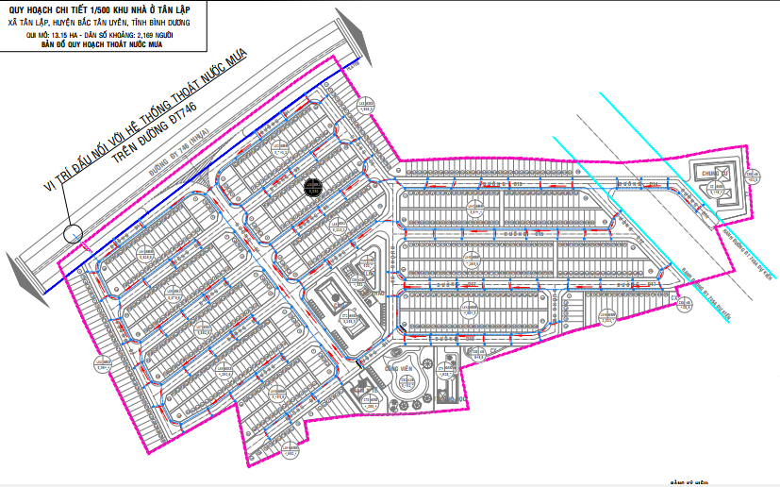
Hình 1. 4. Sơ đồ tuyến cống thoát nước mưa của dự án
Phương án thoát nước bên trong dự án:
Toàn bộ khu quy hoạch gồm 2 lưu vực chính tập chung về tuyến cống D1500.
+Lưu vực 1: hướng thoát nước mưa chính từ phía Đông – Đông Bắc về hướng Tây Bắc tập trung về tuyến cống chính có đường kính D1200, toàn bộ lưu lượng nước mưa được thu gom bằng tuyến cống D500-D1000 về tuyến cống chính trên đường D1.
+Lưu vực 2: hướng thoát nước mưa chính từ phía Đông Nam– Tây Nam về hướng Tây Bắc tập trung về tuyến cống chính có đường kính D800, toàn bộ lưu lượng nước mưa được thu gom bằng tuyến cống D500-D600 về tuyến cống chính trên đường D2 hướng ra đường D1.
Toàn bộ lượng nước mưa từ 2 tuyến cống chính trên đường D1 và đường D2 tập trung về tuyến cống D1500 trên đường D1 hướng ra đường ĐT 746.
Cống thoát nước mưa sử dụng cống bê tông cốt thép ly tâm vỉa hè. Tại các vị trí băng đường sử dụng cống BTCT chịu tải trọng cao H-30.
Vạch tuyến cống thoát nước theo nguyên tắc tự chảy và tận dụng tối đa độ dốc tự nhiên, độ dốc san nền để đảm bảo tính kinh tế, thuận tiện cho quản lý và sửa chữa về sau.
Tuyến cống chính nằm trên đường D1 và đường D2 có đường kính D1000-D1200 tập trung vào tuyến cống D1500 từ đường D1 hướng ra đường ĐT 746.
Phương án thoát nước ngoài ranh dự án:
- Phương án thoát nước theo ĐTM :
Dự án đã được Ủy ban nhân dân huyện Bắc Tân Uyên phê duyệt Đồ án quy hoạch chi tiết tỷ lệ 1/500 Khu nhà ở Tân Lập theo Quyết định số 1341/QÐ-UBND ngày 10 tháng 5 năm 2019 và Sở Tài nguyên và Môi trường phê duyệt báo cáo đánh giá tác động môi trường (ÐTM) tại Quyết định số 747/QÐ-STNMT ngày 11 tháng 6 năm 2019. Theo hồ sơ đã được phê duyệt, toàn bộ nước mưa và nước thải sau xử lý của khu nhà ở sẽ được đấu nối ra tuyến cống D1500 do Công ty tự đầu tư dọc theo đường ĐT746 ra đến suối Bà Phó cách dự án khoảng 3.800m về phía Tây Nam.
Nước mưa của Khu nhà ở Tân Lập được thu gom bằng hệ thống cống và hố ga, sau đó theo tuyến cống D1500 (dự kiến đầu tư mới) cập theo đường ĐT 746 về phía Tây Nam rồi thoát ra suối Bà Phó thuộc xã Hội Nghĩa, Huyện Bắc Tân Uyên, cụ thể như sau:
- Đoạn A-B dài 3.310m: đầu tư mới tuyến cống thoát nước D1500 cập theo đường ĐT 746 về phía Tây Nam. Trong đó đoạn cống thuộc xã Tân Lập dài 836,6m, đoạn cống thuộc xã Hội Nghĩa dài 2.473,4m (2 đoạn cống này thuộc quản lý của Sở Giao thông Vận tải tỉnh Bình Dương).
- Đoạn B-C dài 300m: đầu tư mới tuyến cống thoát nước D1500 cập đường dân sinh xã Hội Nghĩa (thuộc quản lý UBND xã Hội Nghĩa).
- Đoạn C-D dài 190m: đầu tư mới tuyến cống thoát nước D1500 dọc theo lô đất trồng cao su của hộ ông Ngô Văn Khắp dẫn ra suối Bà Phó. (Biên bản thỏa thuận đầu tư tuyến cống thoát nước mưa băng qua thửa đất số 32 tờ bản đồ số 4 của ông Ngô Văn Khắp để thoát ra suối bà Phó ngày 22/04/2019).
(Bản vẽ phương án thoát nước mưa bên ngoài ranh dự án được đính kèm phụ lục).
Tại cửa xả nước mưa có hệ thống lắng cặn và chắn rác. Công ty sẽ góp vốn đầu tư gia cố kè đá hộc tại vị trí các cửa xả và tại các vị trí đấu nối để chống sát lở.
Công ty đã được UBND Huyện Bắc Tân Uyên chấp thuận chủ trương đấu nối thoát nước mưa ra suối Bà Phó thuộc quản lý Huyện Bắc Tân Uyên. Công ty đã nộp hồ sơ thỏa thuận đấu nối đến Sở Giao thông vận tải, thỏa thuận với người dân để được đầu tư xây dựng tuyến cống D1500 từ khu vực dự án dẫn ra suối Bà Phó. (Biên bản thỏa thuận và bản vẽ mô tả phương án thoát nước đính kèm phụ lục báo cáo).
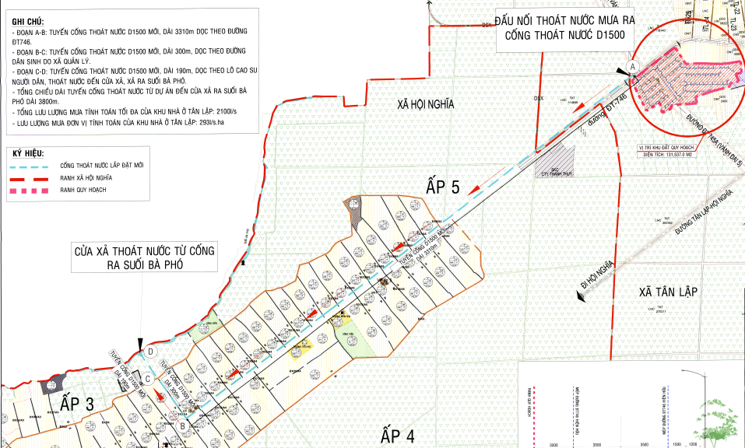
Hình 1. 5. Phương án thoát nước từ dự án ra suối Bà Phó
Phương án thoát nước tạm thời :
- Nay, việc bổ sung hạng mục đầu tư hệ thống thoát nước dọc đường ĐT746 đoạn từ khu nhà ở Tân Lập đến suối Bà Phó vào dự án Nâng cấp, mở rộng đường ĐT746 đoạn từ ngã ba Tân Lập đến ngã ba Hội Nghĩa (do Ban quản lý đầu tư xây dựng tỉnh làm chủ đầu tư) đã được ủy ban nhân dân tỉnh thống nhất tại văn bản số 2727/UBND-KT ngày 10 tháng 6 năm 2020 nên Công ty đề nghị trong thời gian 02 năm chờ thi công, cải tạo đường ĐT746 (bao gồm đầu tư đồng bộ hạng mục đầu tư hệ thống thoát nước dọc đường ĐT746), phương án thoát nước mưa, nước thải sau xử lý tạm thời của Khu nhà ở Tân Lập sẽ được dẫn về hồ chứa nước (có thể tích 15.050m³, diện tích 16.102,4m² ) nằm tại khu đất (thuộc thửa đất số 02, tờ bản đồ số 12, diện tích 16.102,4 m² thuộc Giấy chứng nhận quyển sử dụng đất số CB 05 1 730 do Sở Tài nguyên và Môi trường cấp cho Ông Lê Văn Tiền - Giảm đốc Công ty TNHH Tư vấn DV TM và Xây dựng Địa Ốc Tân Lập) cách dự án khoảng 353m, Công ty đã đầu tư đường thoát nước từ dự án ra đến hồ chứa. (Phương án thoát nước tạm thời của Khu nhà ở Tân Lập đã được Ủy ban nhân dân huyện Bắc Tân Uyên thống nhất tại văn bản số 1576/UBND-KTTH ngày 09 tháng 6 năm 2020 và đã được Sở Xây dựng có ý kiên tại văn bản số 2212/SXD-PTÐT&HTKT ngày 08 tháng 06 năm 2020).
- Qua xem xét cho thấy, phương án thoát nước tạm thời của Khu nhà ở Tân Lập đã được Ủy ban nhân dân huyện Bắc Tân Uyên thống nhất tại văn bản số 1576/UBND-KTTH ngày 09 tháng 6 năm 2020 và đã được Sở Xây Dựng có ý kiến tại văn bản số 2212/SXD-PTDT&HTKT ngày 08 tháng 06 năm 2020. Về mặt môi trường, theo quy định tại Điều 16 Nghị định số 18/2015/NĐ-CP ngày 14 tháng 02 năm 2015 của Chính phủ quy định về quy hoạch bảo vệ môi trường, đánh giá môi trường chiến lược, đánh giá tác động môi trường và kế hoạch bảo vệ môi trường, được sửa đổi, bổ sung tại Nghị định số 40/2019/NĐ-CP ngày 13 tháng 5 năm 2019 của Chính phủ sửa đổi, bổ sung một số điều của các nghị định quy định chi tiết, hướng dẫn thi hành Luật Bảo vệ môi trường thì việc thay đổi, điều chỉnh phương án thoát nước tạm thời Dự án Khu nhà ở Tân Lập của Công ty TNHH Tư vấn DV TM và Xây dựng Địa ốc Tân Lập không thuộc đối tượng phải lập hồ sơ đề nghị chấp thuận về môi trường theo mẫu số 08 Phụ lục VI Mục I Phụ lục của Nghị định số 40/2019/NĐ-CP. Trường hợp này, quý Công ty tự xem xét, quyết định và chịu trách nhiệm tuân thủ các yêu cầu, điều kiện bảo vệ môi trường khác đã được phê duyệt trong báo cáo ĐTM và các quy định có liên quan của pháp luật hiện hành.
Sau khi hệ thống thoát nước dọc đường ĐT746 đoạn từ Khu nhà ở Tân Lập đến suối Bà Phó thuộc dự án Nâng cấp, mở rộng đường ĐT746 đoạn từ ngã ba Tân Lập đến ngã ba Hội Nghĩa được đầu tư hoàn chỉnh. Công ty TNHH Tư vấn DV TM và Xây dựng Địa ốc Tân Lập thực hiện phương án thoát nước theo đúng nội dung báo cáo ĐTM và Quy hoạch chi tiết tỷ lệ 1/500 của Khu nhà ở Tân Lập đã được phê duyệt.
Phương án thoát nước lâu dài:
Tuy nhiên, hiện tại trên đường ĐT 746 phía Tây Bắc dự án đã có dự án “Nâng cấp, mở rộng đường ĐT 746 đoạn từ Ngã ba Tân Thành đi Ngã ba Hội Nghĩa” do Ban Quản lý dự án Đầu tư xây dựng tỉnh Bình Dương đầu tư bằng nguồn vốn ngân sách nhà nước. Trong đó có đầu tư tuyến thoát nước đi 2 bên đường.
Dự án Khu nhà ở Tân Lập đã được Sở Giao thông vận tải Tỉnh Bình Dương thống nhất bổ sung hạng mục đầu tư thoát nước dọc đường ĐT 746 đoạn từ khu nhà ở Tân Lập vào suối Bà Phó vào dự án “Nâng cấp, mở rộng đường ĐT 746 đoạn từ Ngã ba Tân Thành đến Ngã ba Hội Nghĩa” theo văn bản số 1720/SGTVT- QLGT ngày 19/05/2020 và UBND Tỉnh Bình Dương, Ban quản lý đâu tư xây dựng Tỉnh Bình Dương cho phép Công ty TNHH Tư vấn Dịch vụ Thương mại & Xây dựng Địa ốc Tân Lập góp vốn và đầu tư vào hệ thống thoát nước dọc đường đường ĐT.746 đoạn từ Khu nhà ở Tân Lập dẫn ra suối Bà Phó qua Biên bản họp ngày 23/07/2020.
Ban Quản lý dự án đầu tư xây dựng công trình giao thông tỉnh Bình Dương đã phê duyệt hồ sơ thiết kế bản vẽ thi công dự toán công trình đường ĐT.746 tại Quyết định số 24/QĐ-QLDA ngày 13/4/2022. Trong hồ sơ đã thể hiện chi tiết (bình đồ tuyến, trắc dọc tuyến, trắc dọc thoát nước, hố ga, cống và gối cống) của hệ thống thoát nước mặt đường đoạn đi qua Khu nhà ở Tân Lập.
Thực hiện theo chỉ đạo của Ủy ban nhân dân tỉnh tại Công văn số 2727/UBND- KT ngày 10/6/2020 về việc đầu tư hệ thống thoát nước dọc đựờng ĐT746 đoạn từ Khu nhà ở Tân Lập đến suối Bà Phó, Ban Quản lý dự án Đầu tư xây dựng tỉnh đã làm việc với Công ty TNHH Tư vấn Dịch vụ Thương mại và Xây dựng Địa ốc Tân Lập cùng thống nhất quy mô, tỷ lệ góp vốn và phương thức thực hiện đầu từ hệ thống thoát nước trên, cụ thể như sau:
- Về quy mô đầu tư: Đầu tư hoàn chỉnh hệ thống cống thoát nước mưa bên trái tuyến từ hố ga GTL-1 đến cửa xả CX-1. Tiếp tục đầu tư phần mương đất hiện hữu từ cửa xả CX-1 đến suối Bà Phó với chiều dài 1480m (Trong đó: Cái tạo 200m mương bê tông và nạo vét phần mương đất hiện hữu với bề rộng 2,6m) (đính kèm file bình đồ hệ thống cống từ hố ga GTL-1 đến cửa xả CX-1).
- Về tỷ lệ góp vốn: Dự kiến tống kinh phí đầu tư hệ thống thoát nước từ hố ga GTL-1 đến cửa xả CX-1 khoảng 5,641 tỷ đồng (sẽ do Công ty TNHH Tư vấn Dịch vụ Thương mại và Xây dựng Địa ốc Tân Lập đầu tư bằng vốn doanh nghiệp) và kinh phí xây dựng cải tạo mương hiện hữu từ CX-1 đến suối Bà Phó khoảng 3,557 tỷ đồng (sẽ được thực hiện bằng nguồn vốn ngân sách tỉnh).
3) Hệ thống thu gom, thoát nước thải
Hiện trạng:
Dẫn nước thải sinh hoạt từ các khu dân cư, trường học, chợ, trạm y tế ... tới trạm xử lý nước thải tập trung trong khu nhà ở. Tổng lưu lượng nước thải lớn nhất của khu nhà ở là 438,82 m³/ngày.đêm. Do đó, để đảm bảo toàn bộ lương nước thải phát sinh được xử lý hoàn toàn. Chủ đầu tư đã tiến hành xây dựng hệ thống xử lý nước thải có công suất 550 m³/ngày.đêm nằm trong công viên trên đường D7 và đường D8.
Công ty đã xây dựng hệ thống cống HDPE có D400 - D600 đặt ngầm 0,5 – 0,7m, được bố trí theo nguyên tắc tự chảy.
Nguồn tiếp nhận nước thải:
Nước thải của Khu nhà ở Tân Lập sau khi thu gom lại được dẫn về trạm xử lý nước thải nằm trong công viên trên đường D7 và đường D8. Nước thải sau khi xử lý đạt QCVN 14:2008/NTNMT tiêu chuẩn cột A sẽ được đấu nối vào hệ thống thoát nước mưa trên đường D7.
Nguồn tiếp nhận nước thải
Toàn bộ nước thải phát sinh tại Dự án “Khu nhà ở Tân Lập, diện tích 13,15 ha” được thu gom về HTXL nước thải với công suất thiết kế 550 m³/ngày.đêm nằm trong công viên trên đường D7 và đường D8 của dự án để xử lý đạt QCVN 14:2008/BTNMT, cột A (k=1).
Nước thải sinh hoạt sau khi được xử lý sơ bộ tại bể tự hoại được dẫn về trạm xử lý nước thải tập trung nằm nằm trong công viên trên đường D7 và đường D8 có công suất 550 m³/ngày.đêm. Trạm xử lý nước thải tập trung được bố trí ngầm. Tại đây nước thải sinh hoạt được xử lý đạt QCVN 14:2008/BTNMT, cột A sẽ được dẫn qua hố ga nước mưa trên đường D7, bằng cống BTCT D600, i=0,2%, đấu nối vào hố ga thoát nước mưa bằng cống BTCT D1000, i=0, 1%, trên đường D2 ra cống BTCT D1200, i=0,83%, sau đó theo tuyến cống thoát nước mưa bằng BTCT D1500, i = 0,067%, dài 35,5m → Dẫn về hố ga GTL-1 trên đường ĐT 746 (bên trái tuyến thuộc dự án “Nâng cấp, mở rộng đường ĐT 746 đoạn từ Ngã ba Tân Thành đến Ngã ba Hội Nghĩa”) → Dẫn theo tuyến cống thoát nước BTCT D1500, i=0,17% thoát nước trên đường ĐT 746 → Dẫn đến cửa xả bằng cống tròn BTCT D1800, i=0,2% (CX-1), sau đó thoát ra suối Bà Phó cách dự án 2.328,7m về phía Tây.
Trong thời gian 02 năm chờ thi công, cải tạo đường ĐT746 (bao gồm đầu tư đồng bộ hạng mục đầu tư hệ thống thoát nước dọc đường ĐT746), phương án thoát nước mưa, nước thải sau xử lý tạm thời của Khu nhà ở Tân Lập sẽ được dẫn bằng đường ống dài 180m về hồ chứa nước (có thể tích 15.050 m³) nằm tại khu đất (thuộc thửa đất số 02, tờ bản đồ số 12, diện tích 16.102,4 m² thuộc Giấy chứng nhận quyển sử dụng đất số CB 05 1 730 do Sở Tài nguyên và Môi trường cấp cho Ông Lê Văn Tiền — Giảm đốc Công ty TNHH Tư vấn DV TM và Xây dựng Địa Ốc Tân Lập) cách dự án khoảng 353m, Công ty đã đầu tư đường thoát nước từ dự án ra đến hồ chứa. (Phương án thoát nước tạm thời của Khu nhà ở Tân Lập đã được Ủy ban nhân dân huyện Bắc Tân Uyên thống nhất tại văn bản số 1576/UBND-KTTH ngày 09 tháng 6 năm 2020 và đã được Sở Xây dựng có ý kiên tại văn bản số 2212/SXD-PTÐT&HTKT ngày 08 tháng 06 năm 2020).
Sau này, khi Nhà nước triển khai thực hiện dự án Nâng cấp, mở rộng đường ĐT.746 đoạn từ ngã ba Tân Thành đến ngã ba Hội Nghĩa, Công ty TNHH Tư vấn Dịch vụ Thương mại & Xây dựng Địa ốc Tân Lập tự di dời, tháo dỡ, thu hồi tài sản công trình thuộc phạm vi dự án, tự chịu mọi chi phí để thực hiện công việc này và đảm bảo tiến độ bàn giao mặt bằng theo yêu cầu của chủ đầu tư dự án.
Mạng lưới thoát nước thải
Nước thải của khu nhà ở sẽ được tập trung về hệ thống xử lý nước thải công suất 550 m³/ngày nằm trong công viên trên đường D7 và đường D8. Cụ thể như sau:
- Nước thải từ nhà vệ sinh khu nhà ở, trường học, trạm y tế, qua bể tự hoại rồi dẫn về hệ thống xử lý nước thải tập trung.
- Nước thải từ bếp ăn qua bể tách dầu mỡ rồi dẫn về hệ thống xử lý nước thải tập trung.
- Nước thải từ khu chợ được tách dầu mỡ và nước từ nhà vệ sinh xử lý sơ bộ bằng bể tự hoại rồi dẫn về hệ thống xử lý nước thải tập trung.
- Nước thải từ trạm y tế được xử lý riêng để loại bỏ các thành phần độc hại và giảm nồng độ sau đó dẫn về hệ thống xử lý nước thải tập trung.
- Hướng dốc chính thoát nước thải của khu vực quy hoạch là hướng từ phía Đông về phía Tây và phía Đông Nam về Đông Bắc tập trung về tuyến cống chính trên đường D8. Tuyến cống chính thoát nước thải của khu vực quy hoạch sử dụng cống HDPE có đường kính D400, độ dốc 0,25% , có đường kính D500, độ dốc 0,2% nằm ở vỉa hè của đường D8 dẫn vào trạm xử lí bằng cống có đường kính D600, độ dốc 0,17%.
- Hướng dốc chính thoát nước thải Khu nhà ở Tân Lập bám sát theo hướng dốc thiết kế san nền để hạn chế chiều sâu chôn cống.
- Cống thoát nước thải của dự án sử dụng cống tròn HDPE có đường kính D300- D600 với cống trên vỉa hè và hành lang kỹ thuật giữa 2 dãy nhà. Riêng đường D2, D6, D8, D10 D11, D13, D14, D17, D19 thì cống thoát nước thải được bố trí trên vỉa hè.
- Độ sâu chôn cống tối thiểu đối với cống thoát nước thải đặt trên vỉa hè và hành lang kỹ thuật giữa 2 dãy nhà là 0,5m. Độ sâu chôn cống tối thiểu đối với cống đặt dưới vỉa hè 0,5m; đặt dưới lòng đường là 0,7m để hạn chế tác động của xe cộ lưu thông bên trên.
- Các tuyến cống thoát nước thải được bố trí theo nguyên tắc tự chảy và đảm bảo thời gian nước chảy trong cống là nhanh nhất, cống thoát nước thải được nối theo nguyên tắc nối đỉnh cống.
- Cống thoát nước thải là cống tự chảy nên độ dốc đặt cống tối thiểu phải đạt 1/D. Để hạn chế chiều sâu chôn cống và tạo điều kiện thuận lợi cho công tác thi công, cũng như bảo trì và sửa chữa khi xảy ra sự cố, đối với các tuyến đường có độ dốc nhỏ thì chọn độ dốc đặt cống thoát nước thải bằng độ dốc tối thiểu là 1/D. Đối với cống D300 chọn độ dốc là 0,33%, đối với cống D400 chọn độ dốc là 0,25%, có đường kính D500, độ dốc 0,2%; có đường kính D600, độ dốc 0,17%.
- Cống thoát nước thải thu nước thải nhà dân được bố trí ở hành lang kỹ thuật giữa 2 dãy nhà hoặc vỉa đường.
- Các hố ga đặt trên vỉa hè được xây dựng bằng bê tông cốt thép, khoảng cách trung bình giữa 2 hố ga là từ 20 đến 30m.
- Tiến hành nạo vét định kỳ hố ga thoát nước thải để đảm bảo nước thải lưu thông tốt.
Bảng 1. 12. Thống kê khối lượng của hệ thống thu gom, thoát nước thải
STT | Hạng mục xây dựng | Đơn vị | Khối lượng
1 | Cống HDPE D300 | m | 2.340
2 | Cống HDPE D400 | m | 219
3 | Cống HDPE D500 | m | 103
4 | Hố ga BTCT | cái | 106
(Nguồn: Thuyết minh quy hoạch tổng mặt bằng tỷ lệ 1/500)
Vị trí xây dựng trạm xử lý nước thải:
Khu vực xây dựng HTXLNT được bố trí tại công viên trên đường D7 và đường D8 khu vực trung tâm dự án. Diện tích khu xử lí nước thải 350,70 m² trong đó diện tích bể xử lí nước thải 217,95 m² chiếm 62,15% diện tích đất trạm xử lí nước thải, phần diện tích đất còn lại 132,75 m² được trồng cây xanh cách ly để đảm bảo khoảng cách về môi trường. Vị trí này khá thuận lợi cho công tác thu gom nước thải do tuân thủ cao độ địa hình, tiết kiệm chi phí bố trí đường ống đấu nối thoát nước. Hệ thống nước thải được xây chìm dưới đất, bên trên phủ cỏ nhân tạo để tạo mảng xanh.
4) Hệ thống quản lý CTR sinh hoạt
Toàn bộ dự án bố trí khu vực lưu giữ rác sinh hoạt tập trung. Rác sinh hoạt phát sinh tại dự án được bố trí thu gom như sau:
Theo khoảng 1 Điều 75 Luật BVMT 2020 hiện tại công trình, biện pháp lưu giữ, xử lý chất thải rắn thông thường tại dự án sẽ được điều chỉnh thực như sau:
Phân loại:
Dự án sẽ phân loại chất thải rắn sinh hoạt, chất thải rắn sinh hoạt phát sinh từ hộ gia đình, cá nhân được phân thành 3 loại theo nguyên tắc như sau:
  - Chất thải rắn có khả năng tái sử dụng, tái chế: lon, chai lọ, hộp, giấy, báo,...
  - Chất thải thực phẩm: các chất hữu cơ dễ phân hủy như rau, củ, quả, thịt, cá,... từ quá trình chế biến thức ăn; thức ăn dư thừa.
  - Chất thải rắn sinh hoạt khác: nhựa, túi nylon, hộp cơm, cành cây nhỏ, lá cây, ...
- Chất thải rắn phát sinh từ khu nhà liền kề: Loại thùng rác được đề xuất trong hộ dân là thùng 15 - 20 lít với dung tích sử dụng 90%, mỗi hộ sẽ đầu tư 2 -3 thùng tiện cho việc phân loại rác tại nguồn. Chủ đầu tư sẽ trang bị các thùng đựng rác 120 lít đặt xung quanh khu dân cư, tại mỗi vị trí sẽ bố trí 3 thùng rác có chú thích rõ rác tái chế và rác hữu cơ để người dân tiện phân loại. Cuối ngày người dân mang rác về nhà lưu chứa & phân loại chất thải rắn. Người dân nhà liên kế ký hợp đồng với công ty dịch vụ môi trường tại địa phương. Tần suất thu gom: 1 lần/ngày.
- Chất thải rắn phát sinh từ khu chung cư: mỗi hộ gia đình được đề xuất trang bị thùng 15l với dung tích sử sử dụng 90%, mỗi hộ trang bị từ 2-3 thùng nhằm thuận tiện cho việc phân loại rác tại nguồn. Do khối chung cư của dự án chỉ có 5 tầng với chiều cao tối đa 25m, nên dự án không sử dụng ống gen thu gom mà người dân tự mang rác phát sinh tại căn hộ gia đình xuống các thùng rác công cộng đặt tại khu vực sân chung cư. Chủ đầu tư sẽ ký hợp đồng với đơn vị có chức năng thu gom, vận chuyển và xử lý CTRSH.
- Chất thải rắn phát sinh từ trường học: Mỗi lớp của trường học được trang bị 2 thùng rác, loại thùng rác được đề xuất có dung tích 20L. Chất thải rắn phát sinh được thu gom vào các thùng chứa và đặt tại khu vực tập kết rác trong khuôn viên của trường. Cuối mỗi ngày, nhân viên vệ sinh sẽ vận chuyển rác về nhà lưu chứa và phân loại chất thải rắn.
- Chất thải rắn phát sinh từ khu vực chợ: Ban quản lý chợ sẽ bố trí các thùng rác lớn 240L, có nắp đậy tại điểm tập kết rác tạm, định kì 01 lần/ngày sẽ được vận chuyển thu gom xử lý theo quy định. Thu gom hằng ngày nhằm ngăn chặn sự phân hủy gây mùi hôi. Trong trường hợp cần thiết BQL dự án sẽ sử dụng chế phẩm sinh học nhằm tránh gây ảnh hưởng đến người dân sống trong khu vực. Các loại rác này sẽ không được lưu trữ qua đêm. Và hợp đồng với đơn vị chức năng đến thu gom, vận chuyển và xử lý theo đúng quy định. Tần suất thu gom rác: 1 lần/ngày.
Đối với đường phố, công viên cây xanh:
- Bố trí ở những góc đường nội bộ, tiện tay người đi đường. Mỗi vị trí đặt 3 thùng chứa khác màu (thùng chứa chất thải thực phẩm màu xanh, Chất thải rắn có khả năng tái sử dụng, tái chế thùng màu cam, chất thải rắn sinh hoạt khác màu xám) được thiết kế bắt mắt (chim cánh cụt, gốc cây,…).
Tại vị chứa rác dọc các đường nội bộ cũng sẽ được trang bị các loại thùng nhựa HDPE chứa chất thải thực phẩm (thùng màu xanh, dung tích 120 lít), Chất thải rắn có khả năng tái sử dụng, tái chế (thùng màu cam, dung tích 120 lít), chất thải rắn sinh hoạt khác (thùng màu xám, dung tích 120 lít).
- Bùn từ HTXLNT, bùn từ bể tự hoại: Nước thải tại Dự án là nước thải sinh hoạt do đó không có thành phần nguy hại và công nghệ xử lý nước thải không sử dụng các hóa chất nguy hại. Vì vậy lượng bùn dư sinh ra từ quá trình xử lý sinh học mang tính chất không nguy hại, lượng bùn này được tuần hoàn về bể Anoxic và bể hiếu khí, một phần đưa về bể chứa bùn, chủ đầu tư sẽ ký hợp đồng với đơn vị thu gom và vận chuyển xử lý bùn thải phát sinh đúng quy định.
Thiết bị, hệ thống, công trình lưu giữ chất thải rắn thông thường:
- Thiết bị lưu chứa: Bùn được chứa trong bể chứa bùn của hệ thống xử lý nước thải; dầu mỡ thải từ bể tách mỡ được lưa chứa trong khu chứa rác sinh hoạt tập trung 03 thùng loại 240 lít.
- Kho/khu vực lưu chứa trong nhà: lưu chứa trong khu chứa rác sinh hoạt tập trung diện tích 15 m².
Thiết bị, hệ thống, công trình lưu giữ chất thải rắn sinh hoạt:
Thiết bị lưu chứa: Trang bị 7 thùng loại 660 lít có nắp đậy.
Kho lưu chứa:
- 01 kho lưu chứa diện tích 15 m² (bố trí cạnh nhà điều hành của hệ thống xử lý nước thải). Hiện tại nhà kho chưa được xây dựng, công ty dự kiến xây dựng vào quý 4 năm 2023.
- Thiết kế, cấu tạo của nhà lưu chứa và phân loại chất thải rắn: Được xây dựng bằng vách tôn, có mái che, khung sắt, vỉ kèo, nền đổ bê tông, có cửa ra vào, để thuận tiện cho việc thu gom và vận chuyển chất thải.
- Hệ thống quản lý CTNH
Công ty sẽ bố trí kho chứa tạm CTNH có diện tích 10m² cạnh nhà điều hành của HTXL nước thải. Kho chứa chất thải nguy hại có mái che, nền bê tông chống thấm, biển dấu hiệu cảnh báo nguy hiểm, có gờ chống chảy tràn, bố trí vật liệu hấp thụ (như cát khô hoặc mùn cưa) và thiết bị PCCC,... theo đúng quy định tại Thông tư số 02/2022/TT-BTNMT ngày 10/01/2022 của Bộ Tài nguyên và Môi trường quy định chi tiết thi hành một số điều của Luật bảo vệ môi trường.
Bố trí 10 thùng rác chứa CTNH là các thùng chuyên dụng, có nắp đậy, biển cảnh báo. Tất cả các thùng được dán nhãn, có ghi mã số CTNH theo quy định và có hình ảnh minh họa để người dân dễ phân biệt.
Công ty cam kết ký hợp đồng với đơn vị có chức năng để thu gom, vận chuyển và xử lý CTNH theo đúng quy định của pháp luật. Tần suất thu gom dự kiến khoảng 6 tháng/lần.

3.2. Công nghệ sản xuất của dự án đầu tư, đánh giá việc lựa chọn công nghệ sản xuất của dự án đầu tư:

3.2.1. Công nghệ sản xuất của dự án đầu tư
Chủ đầu tư là Công ty TNHH Tư vấn Dịch vụ Thương mại & Xây dựng Địa ốc Tân Lập đã hoàn chỉnh về mặt cơ sở hạ tầng giao thông, liên lạc, hệ thống cấp nước, thoát nước, hệ thống cấp điện, phòng cháy chữa cháy, 691 căn nhà liên kế (17 căn nhà liên kế đã được xây dựng hoàn chỉnh trên tổng số 691 căn), HTXL nước thải (đã hoàn thành), trạm y tế (đã hoàn thành), trường học (đã hoàn thành), chợ (đã hoàn thành), khu chung cư (chưa xây dựng), công viên cây xanh…. Sau đó, mời gọi dân cư đến sinh sống. Chủ dự án bàn giao ban quản trị khu dân cư vận hành dự án.
Quy trình vận hành của dự án được thể hiện như sau:
Khu nhà ở Tân Lập
Hoàn chỉnh hạ tầng, nhà ở
Bán cho người dân
Người dân đến sống
Khí thải, nước thải, CTR
Khí thải, nước thải, CTR
Hình 1. 6. Sơ đồ quy trình vận hành của dự án
Các nguồn phát sinh chất thải được nhận diện trong giai đoạn vận hành của “Khu nhà ở Tân Lập, diện tích 13,15 ha” bao gồm:
- Khí thải từ phương tiện giao thông;
- Bụi, khí thải từ hoạt động của dân cư tại dự án;
- Khí thải từ vị trí tập trung chất thải rắn của khu vực, từ hệ thống thoát nước;
- Nước thải sinh hoạt;
- Rác thải sinh hoạt và rác nguy hại;

3.2.2. Đánh giá việc lựa chọn công nghệ sản xuất của dự án đầu tư:
Lựa chọn quy trình vận hành tại dự án “Khu nhà ở Tân Lập, diện tích 13,15 ha” là một công tác đóng vai trò quan trọng trong việc duy trì sự an toàn, ổn định và hiệu quả hoạt động của công trình công cộng, hạ tầng kỹ thuật tại Dự án. Công tác này bao gồm nhiều đầu việc phức tạp, đòi hỏi sự tham gia của các cá nhân có kiến thức chuyên môn vững vàng, năng lực và phẩm chất tốt. Vận hành Khu nhà ở đảm bảo công tác quản lý các hoạt động an ninh, tài chính, hành chính, đảm bảo vận hành tốt các hệ thống kỹ thuật như hệ thống điện, hệ thống cấp thoát nước, hệ thống PCCC, HTXL nước thải… đem đến một môi trường sống an toàn, lành mạnh cho tất cả mọi người đang sinh sống tại Khu nhà ở và dân cư trong khu vực, việc lựa chọn quy trình vận hành của dự án là hoàn toàn phù hợp.

3.3. Sản phẩm của dự án đầu tư
Khu nhà ở Tân Lập với đầy đủ các hạ tầng kỹ thuật đáp ứng nhu cầu sinh sống của người dân khu vực và lân cận. Dự án “Khu nhà ở Tân Lập, diện tích 13,15 ha” có quy mô như sau:
- Quy mô diện tích: 131.537 m²;
- Quy mô dân số: 2.169 người;
- Số căn hộ: 723 căn (691 căn nhà liên kế , 32 căn nhà chung cư có 5 tầng, 1 chợ trung tâm 3.238,5 m², 1 trường học 1.628,7 m², 01 trạm y tế 1.095,4 m²;

4. Nguyên liệu, nhiên liệu, vật liệu, phế liệu, điện năng, hóa chất sử dụng, nguồn cung cấp điện, nước của dự án đầu tư

4.1. Nguyên, vật liệu sử dụng tại dự án
Nhu cầu nguyên phụ liệu sử dụng trong quá trình hoạt động của Dự án được thống kê ở bảng dưới đây.
Bảng 1. 13. Danh mục nguyên, vật liệu, hóa chất đầu vào của Dự án trong giai đoạn hoạt động
STT | Tên nguyên, nhiên, vật liệu | Đơn vị | Nhu cầu
1 | Hóa chất (Clorine) dùng cho HTXLNT | Kg/tháng | 10
2 | Phân bón cây xanh | Kg/tháng | 20
3 | Thuốc trừ sâu | Kg/tháng | 4
4 | Men vi sinh Microbelift dùng cho HTXLNT | Lít/tháng | 9
5 | Hóa chất tẩy rửa nhà vệ sinh | Chai/ 3tháng/căn hộ | 4
6 | Thiết bị dân dụng: bàn, ghế, giường, tủ,… | Bộ | 723
7 | Gas | Bình/3 tháng/căn hộ | 2
8 | Dung dịch vệ sinh, tẩy rửa phòng rác, thùng rác | Kg/tháng | 3
9 | Chế phẩm sinh học khử mùi | Kg/tháng | 4
10 | Than hoạt tính | Kg/năm | 312
( Nguồn: Công ty TNHH Tư vấn Dịch vụ Thương mại & Xây dựng Địa ốc Tân Lập, 2020)

4.2. Máy móc thiết bị sử dụng tại dư án
Bảng 1. 14. Danh mục máy móc, thiết bị trong giai đoạn hoạt động
STT | Thiết bị | Số lượng | Đơn vị | Nơi sản xuất | Năm sản xuất | Tình trạng sử dụng
1 | Trạm xử lý nước thải công suất 550 m³/ngày.đêm | 1 | Hệ thống | Việt Nam | - | 100%
(Nguồn: Công ty TNHH Tư vấn Dịch vụ Thương mại & Xây dựng Địa ốc Tân Lập, 2022)

4.3. Nhu cầu sử dụng điện
Nguồn cung cấp: Nguồn cấp điện cho dự án được dẫn từ ĐT 746 được cấp từ công ty Điện lực Bình Dương. Hiện tại dự án đã hoàn thành việc đấu nối cấp điện vào đường điện trên đường ĐT 746 hiện đã có hệ thống cấp điện theo thỏa thuận đấu nối số 61/BB-PCBD ngày 21/05/2020 giữa công ty Điện lực Bình Dương và Công ty TNHH Tư vấn Dịch vụ Thương mại & Xây dựng Địa ốc Tân Lập công trình đường dây trung hạ thế & 05 TBA III - 400kVA + 03 TBA III – 320 kVA + 02 TBA III – 250 kVA + 02 TBA III – 180 kVA + 01 TBA III – 100 kVA+ 03 TBA III x 50 kVA Khu nhà ở Tân Lập.
Tổng nhu cầu dùng điện của dự án ước tính khoảng 2.866,83 KWA. Tổng công suất cấp điện của trạm biến áp là 4.070 kVA.

4.4. Nhu cầu sử dụng nước
- Nguồn cung cấp: Nguồn nước dự án được cấp từ hệ thống cấp nước thủy cục trên đường ĐT 746. Chủ đầu tư thỏa thuận với nhà máy cấp nước huyện Bắc Tân Uyên đấu nối cấp nước cho dự án.
- Hiện tại dự án đã hoàn thành đấu nối nguồn nước thủy cục trên đường ĐT 746 ở phía Tây Bắc. Nguồn cấp nước từ nhà máy cấp nước huyện Bắc Tân Uyên theo văn bản số 54/CNTU-KT của Chi nhánh cấp nước Tân Uyên ngày 12/06/2019 về việc thỏa thuận đấu nối cấp nước sạch dự án Khu nhà ở Tân Lập tại xã Tân Lập, huyện Bắc Tân Uyên, tỉnh Bình Dương. Căn cứ Hợp đồng dịch vụ cấp nước sạch số 202016750 ngày 21/07/2020 giữa Chi nhánh cấp nước Tân Uyên thuộc Công ty TNHH CP nước Môi Trường Bình Dương và Công ty TNHH Tư vấn Dịch vụ Thương mại & Xây dựng Địa ốc Tân Lập về việc cung cấp dịch vụ nước sạch và văn bản số 54/CNTU-KT của Chi nhánh cấp nước Tân Uyên ngày 12/06/2019 về việc thỏa thuận đấu nối cấp nước sạch dự án Khu nhà ở Tân Lập tại xã Tân Lập, huyện Bắc Tân Uyên, tỉnh Bình Dương.
Nhu cầu dùng nước: Tổng nhu cầu sử dụng nước tại Dự án là 590,25 m³/ngày. Nước cấp cho dự án chủ yếu phục vụ cho hoạt động sinh hoạt của khu ở, khu công cộng, chợ, trường học, nước tưới cây, rửa đường,…Cụ thể được trình bày trong bảng sau:
Bảng 1. 15. Nhu cầu dùng nước
STT | Đối tượng dung nước | Quy mô | Đơn vị | Tiêu chuẩn cấp nước | Nhu cầu (m³/ngày)
1 | Nhà ở | 2.169 | người | 180 lít/người/ngày, | 390,42
2 | Trường học | 139 | cháu | 100 lít/cháu/ ngày | 13,9
3 | Chợ trung tâm | 3.200 | m² | 10 lít/m² | 32
4 | Y tế | 10 | Gường | 250 lít/gường | 2,5
5 | Tưới cây xanh, thảm cỏ, bồn hoa | 4.344,2 | m² | 4 lít/m²/lần tưới | 17,37
6 | Rửa sân đường nội bộ | 47.139,4 | m² | 0,5 lít/m²/lần rửa | 47,14
7 | Nước thất thoát rò rỉ |  |  | 10% (1+2+3+…+6) | 54,39
8 | Nước cho phòng cháy chữa cháy | 2.169 | người | 15 lít/s cho mỗi đám cháy, 2 đám cháy xảy ra đồng thời | 32,53
 | Tổng công suất cấp nước |  |  |  | 590,25
 | Lượng nước cần xử lý (trừ (5,6,7,8) |  |  |  | 438,82
(Nguồn: Thuyết minh quy hoạch tổng mặt bằng tỷ lệ 1/500 Khu nhà ở Tân Lập)
Lượng nước cần phải xử lý trước khi thải ra môi trường trừ đi nước tưới cây, rửa đường, thất thoát là: 438,82 m³/ ngày đêm.

5. Các thông tin khác liên quan đến dự án đầu tư:

5.1. Tiến độ thực hiện dự án
Hiện tại Dự án đã xây dựng hoàn thiện hạ tầng kỹ thuật (hệ thống thu gom, thoát nước mưa, nước thải, giao thông, thông tin liên lạc, PCCC,...), hệ thống xử lý nước thải công suất 550 m³/ngày.đêm và hoàn thiện khu nhà ở nhà liên kế trong đó 17 căn đã xây dựng hoàn thiện và 3 căn hộ đã có người dân vào ở.
Tình hình triển khai xây dựng và hoàn thành các hạng mục của dự án “Khu nhà ở Tân Lập, diện tích 13,15 ha” như sau:
- Quý I/2018 – Quý I/2022: Thực hiện pháp lý về đầu tư dự án nhà ở như xin chấp thuận chủ trương đầu tư; phê duyệt đồ án quy hoạch chi tiết 1/500; thủ tục giao thuê đất, nộp tiền sử dụng đất; xin điều chỉnh chủ trương đầu tư, lập báo cáo nghiên cứu khả thi dự án đầu tư xây dựng hạ tầng kỹ thuật, công trình nhà ở, công trình công cộng; hồ sơ cấp phép xây dựng công trình trong dự án. Xây dựng hoàn chỉnh hạ tầng và công trình phụ trợ, xây dựng hoàn chỉnh chợ, trạm y tế, trường học, 17 căn nhà liên kế
- Quý II/2022-Quý III/2023: Hoàn tất thủ tục chuyển nhượng quyền sử dụng đất cho người dân tự xây dựng nhà ở. Xây dựng hoàn chỉnh 674 căn nhà liên kế.
- Quý III/2023: Xây dựng hoàn chỉnh khu chung cư.
- Quý IV/2023: Vận hành thử nghiệm các công trình bảo vệ môi trường
- Quý I/2024: Đưa dự án vào sử dụng.

5.2. Vốn đầu tư dự án
Tổng vốn đầu tư tại dự án là: 619.346.190.950 (Sáu trăm mười chín tỉ, ba trăm bốn mươi sáu triệu, một trăm chín mươi nghìn, chín trăm năm mươi đồng). Chi tiết được thể hiện trong bảng sau:

Bảng 1. 16. Tổng hợp khái toán kinh phí đầu tư xây dựng
STT | Hạng mục | Thành tiền
1 | Chi phí sử dụng đất | 184.060.294.700
2 | Chi phí xây dựng | 378.509.475.000
- | Xây dựng hạ tầng kỹ thuật | 88.787.475.000
- | Xây dựng công trình phụ trợ | 2.000.000.000
- | Xây dựng nhà liên kế | 248.760.000.000
- | Xây dựng chung cư | 38.962.000.000
3 | Kinh phí cho hoạt động bảo vệ môi trường | 12.000.000.000
4 | Chi phí dự phòng | 25.850.947.500
5 | Tư vấn xây dựng | 7.570.189.500
6 | Quản lý dự án | 11.355.384.250
Tổng mức đầu tư |  | 619.346.190.950
(Nguồn: Thuyết minh quy hoạch tổng mặt bằng tỷ lệ 1/500 Khu nhà ở Tân Lập)

5.3. Tổ chức quản lý và thực hiện dự án
Trong giai đoạn hoạt động của dự án được quản lý bởi Công ty TNHH Tư vấn Dịch vụ Thương mại & Xây dựng Địa ốc Tân Lập. Giai đoạn vận hành dự án chịu sự tác động của các loại chất thải phát sinh từ hoạt động của người dân sống trong dự án và hoạt động của Khu công trình công cộng, trường học.
Chủ đầu tư sẽ thành lập một ban quản lý chung cho toàn bộ dự án. Ban quản lý có trách nhiệm kết hợp với chính quyền địa phương quản lý an ninh trật tự, vệ sinh môi trường trong khu vực dự án, cũng như các vấn đề phát sinh giữa dân cư sống trong khu vực dự án và dân cư xung quanh dự án.
Chủ đầu tư chịu trách nhiệm thực hiện hoàn công, vận hành thử nghiệm các công trình bảo vệ môi trường và công bố đưa vào sử dụng các công trình, các hạng mục công trình khi đủ điều kiện.
Chủ đầu tư chịu trách nhiệm thực hiện tổ chức thành lập bộ phận quản lý về môi trường, hạ tầng kỹ thuật, bảo an phục vụ công tác vận hành hệ thống xử lý nước thải, theo dõi chất lượng hạ tầng kỹ thuật, đảm bảo an toàn, an ninh khu vực.
Toàn bộ quá trình thực hiện, tổ chức, quản lý dự án, điều hành sau khi đưa dự án đi vào hoạt động được chủ đầu tư là Công ty TNHH Tư vấn Dịch vụ Thương mại & Xây dựng Địa ốc Tân Lập trực tiếp thực hiện.
Sơ đồ quản lý của dự án trong giai đoạn vận hành được thể hiện trong hình sau:
Giám đốc
Tổ bảo vệ
Tổ vệ sinh
Tổ kỹ thuật
Ban quản lý - Điều hành
Công ty TNHH Tư vấn Dịch vụ Thương mại & Xây dựng Địa ốc Tân Lập
Hình 1. 7. Sơ đồ quản lý dự án trong giai đoạn vận hành
Tổ chức quản lý trong giai đoạn vận hành
Bảng 1. 17. Tổ chức, quản lý trong giai đoạn vận hành
Stt | Chức vụ | Số lượng | Chuyên môn
1 | Trưởng Ban quản lý | 1 | Người dân trong dự án được bầu
2 | Quản lý và vận hành trạm xử lý nước thải | 1 | Kỹ sư môi trường
3 | Quản lý vệ sinh, CTR khu vực dự án | 12 | Công nhân vệ sinh
(Nguồn: Công ty TNHH Tư vấn Dịch vụ Thương mại & Xây dựng Địa ốc Tân Lập, 2022)
Hiện tại Công ty đã chuyển nhượng khoảng 90% các lô đất trong khu nhà ở, khi tiến hành hoàn thành bàn giao hết đất cho người dân, chủ đầu tư dự kiến sẽ bàn giao cho cơ quan quản lí địa phương chịu trách nhiệm quản lí toàn bộ công tác bảo vệ môi trường của dự án.

Chương II

SỰ PHÙ HỢP CỦA DỰ ÁN ĐẦU TƯ VỚI QUY HOẠCH, KHẢ NĂNG CHỊU TẢI CỦA MÔI TRƯỜNG

1. Sự phù hợp của dự án đầu tư với quy hoạch bảo vệ môi trường quốc gia, quy hoạch tỉnh, phân vùng môi trường.
Dự án “Khu nhà ở Tân Lập, 131.537,0m² tại thửa số 4, 5, 11, 12 tờ bản đồ số 12 thuộc xã Tân Lập, huyện Bắc Tân Uyên, tỉnh Bình Dương, đây là khu vực đang trong quá trình quy hoạch phát triển cơ sở hạ tầng kỹ thuật theo định hướng phát triển của tỉnh. Dự án tiếp giáp đường ĐT 746, xung quanh dự án trong bán kính 4km có đầy đủ hạ tầng xã hội như UBND xã, chợ, trường học.....
Các đối tượng tự nhiên, đường giao thông:
Vị trí thực hiện dự án không tiếp giáp với sông ngòi, ao hồ; Tuy nhiên phía Tây Bắc cập ĐT746 hiện hữu có mương thoát nước rộng 1m, dài 3.310m về hướng Tây Nam dự án (đây là phương án thoát nước theo ĐTM của dự án). Ngoài ra, suối Bà Phó cách dự án 3.800m về phía Tây Nam hiện nay là nguồn tiếp nhận nước mưa chảy tràn của khu vực. Suối có chiều dài 4 km, rộng 5m sâu 1,5m. Suối Bà Phó là nguồn tiếp nhận nước thải sau xử lý của dự án Khu nhà ở Tân Lập khi dự án triển khai và đi vào hoạt động ở giai đoạn lâu dài. Suối Bà Phó là một đoạn suối nhỏ đổ vào suối Cái. Hệ sinh thái thủy sinh như các sinh vật, động vật nước ngọt sinh sống được. Nước màu trong, không mùi. Dọc hai bên bờ suối chủ yếu là đất đân, lùi vào phía trong có vài hộ dân sinh sống. Suối Bà Phó sẽ tiếp nhận toàn bộ lưu lượng nước từ dự án Khu nhà ở Tân Lập và các đối tượng lận cận dẫn ra Suối Bà Phó. Nước thải và nước mưa từ dự án thoát ra suối Bà Phó chảy ra suối Vĩnh Lợi, từ suối Vĩnh Lợi sẽ chảy ra Suối Cái và từ suối Cái chảy ra lưu vực Sông Đồng Nai. Vì vậy sông Đồng Nai mới là nguồn tiếp nhận nước thải cuối cùng tại dự án. Vì vậy dự án sẽ tính toán khả năng tiếp nhận tại Sông Đồng Nai đoạn suối Cái chảy ra.
Hệ thống đường giao thông: Hiện nay tuyến giao thông chính tiếp giáp khu quy hoạch là đường ĐT 746, chiều rộng mặt đường 42m đã được trải nhựa. Mật độ giao thông tại đường ĐT 746 tương đối ổn định.
Các đối tượng kinh tế - xã hội
- Giáp khu đất, hướng Đông là Công ty TNHH Bao bì Jiu Sun. Khu đất dự án được ngăn cách với Công ty bởi tường cao 3m. Phía sau tường là HTXLNT của công ty, cách hệ thống 10m là nhà xưởng sản xuất.
- Giáp ranh khu đất về hướng Đông Bắc có 3 hộ dân sinh sống.
- Cách dự án 500m về phía Đông là trại chăn nuôi heo
- Cách dự án khoảng 600m về phía Tây Nam là Công ty gỗ Thanh Thủy.
- Như vậy trong bán kính 1km, xung quanh khu đất dự án là đất trồng cây, dân cư thưa thớt. Do đó các tác động của quá trình thi công xây dựng và hoạt động của dự án được giảm đáng kể.
Công trình văn hóa: Xung quanh dự án với khoảng cách 500m không có công trình văn hóa.
Công trình tôn giáo: Trong vòng bán kính 500m không có công trình tôn giáo tín ngưỡng nào.
Xung quanh Dự án dân cư khá đông đúc, phần lớn dân cư tập trung chủ yếu dọc đường ĐT 746. Dự án hoàn toàn phù hợp với quy hoạch của địa phương. Dự án đã được phê duyệt đồ án quy hoạch chi tiết xây dựng tỷ lệ 1/500 Khu nhà ở Tân Lập, xã Tân Lập, huyện Bắc Tân Uyên, tỉnh Bình Dương tại Quyết định số 1341/QĐ-UBND ngày 10/5/2019 của Ủy ban nhân dân huyện Bắc Tân Uyên về việc phê duyệt Đồ án quy hoạch chi tiết tỷ lệ 1/500 Khu nhà ở Tân Lập, xã Tân Lập, huyện Bắc Tân Uyên, tỉnh Bình Dương và Quyết định số 2007/QĐ-UBND ngày 04/08/2020 của UBND Huyện Bắc Tân Uyên về việc điều chỉnh cục bộ Quy hoạch tổng mặt bằng tỷ lệ 1/500 Dự án Khu nhà ở Tân Lập, diện tích 13,15 ha tại xã Tân Lập, Huyện Bắc Tân Uyên, tỉnh Bình Dương. Dự án hoàn thành sẽ tạo ra các khu nhà ở mới hiện góp phần phát triển kinh tế xã hội địa phương ổn định chỗ ở cho người dân.
Về hiện trạng hạ tầng kỹ thuật xung quanh dự án:
- Giao thông: phía Tây Bắc khu đất giáp đường ĐT 746 lộ giới 42m. Vì vậy, giao thông khu vực rất thuận lợi cho dự án trong quá trình thi công xây dựng cũng như khi đi vào hoạt động. Hiện tại dự án đã hoàn thành đấu nối giao thông tại đường D4 đấu nối với đường ĐT 746 hiện hữu căn cứ theo Văn bản số 1111/SGTVT -QLGT của Sở Giao Thông Vận Tải tỉnh Bình Dương ngày 27/03/2020 về chấp thuận thiết kế kỹ thuật đấu nối giao thông đường D4 của dự án Khu nhà ở Tân Lập vào đường ĐT 746; Văn bản số 1647/SGTVT -QLGT của Sở Giao Thông Vận Tải tỉnh Bình Dương ngày 04/06/2019 về việc đấu nối giao thông của dự án Khu nhà ở Tân Lập; Văn bản số 1660/SGTVT -QLGT của Sở Giao Thông Vận Tải tỉnh Bình Dương ngày 05/06/2019 về quy mô đường ĐT 745A đoạn qua dự án Khu nhà ở Tân Lập; Giấy phép thi công số 1442/SGTVT-QLGT của Sở Giao thông vận tải tỉnh Bình Dương ngày 24/04/2020 về hạng mục đấu nối giao thông Khu nhà ở Tân Lập tại xã Tân Lập, huyện Bắc Tân Uyên, tỉnh Bình Dương; Văn bản số 3254/SGTVT-QLGT về việc thông báo chấp nhận kết quả nghiệm thu hoàn thành các hạng mục đấu nối giao thông vào đường D4 của Khu nhà ở Tân Lập vào đường ĐT746 của Sở Giao Thông Vận Tải tỉnh Bình Dương ngày 03/09/2020.
- Hệ thống cấp điện, thông tin liên lạc: Hiện đã có hệ thống cấp điện và thông tin liên lạc trên đường ĐT746 tiếp giáp phía Tây Bắc khu đất.
- Hệ thống cấp nước: đã có hệ thống cấp nước trên đường ĐT746 tiếp giáp phía Tây Bắc khu đất. Hiện tại dự án đã hoàn thành đấu nối nguồn nước thủy cục trên đường ĐT 746 ở phía Tây Bắc. Nguồn cấp nước từ nhà máy cấp nước huyện Bắc Tân Uyên theo văn bản số 54/CNTU-KT của Chi nhánh cấp nước Tân Uyên ngày 12/06/2019 về việc thỏa thuận đấu nối cấp nước sạch dự án Khu nhà ở Tân Lập tại xã Tân Lập, huyện Bắc Tân Uyên, tỉnh Bình Dương. Căn cứ Hợp đồng dịch vụ cấp nước sạch số 202016750 ngày 21/07/2020 giữa Chi nhánh cấp nước Tân Uyên thuộc Công ty TNHH CP nước Môi Trường Bình Dương và Công ty TNHH Tư vấn Dịch vụ Thương mại & Xây dựng Địa ốc Tân Lập về việc cung cấp dịch vụ nước sạch và văn bản số 54/CNTU-KT của Chi nhánh cấp nước Tân Uyên ngày 12/06/2019 về việc thỏa thuận đấu nối cấp nước sạch dự án Khu nhà ở Tân Lập tại xã Tân Lập, huyện Bắc Tân Uyên, tỉnh Bình Dương.
- Hệ thống thoát nước mưa: Khu quy hoạch đã được xây dựng hoàn thiện hệ thống thoát nước mưa. Trên đường ĐT 746 tiếp giáp phía Tây Bắc dự án chưa có hệ thống thoát nước. Căn cứ Văn bản số 132/TB-SXD của Sở Xây Dựng tỉnh Bình Dương ngày 09/01/2020 về điều chỉnh thỏa thuận đấu nối thoát nước mưa dự án Khu nhà ở Tân Lập, huyện Bắc Tân Uyên vào hệ thống thoát nước trên đường ĐT 746.
- Hệ thống thoát nước thải: Hiện tại dự án đã xây dựng hoàn thiện hệ thống thoát nước thải sinh hoạt vì vậy nước thải sau khi được xử lý đạt QCVN14/2008/BTNMT, cột A – Quy chuẩn kỹ thuật Quốc gia về nước thải sinh hoạt sẽ được đấu nối với hệ thống tuyến cống thoát nước mưa trên đường D7 sau đó thoát ra tuyến cống thoát nước trên đường ĐT 746. Toàn bộ nước thải sẽ được dẫn về suối Bà Phó cách dự án 3,8km, sau đó về suối Cái và nguồn tiếp nhận cuối cùng là sông Đồng Nai.
Về tự nhiên và môi trường: Các thông số chất lượng môi trường khu vực dự án khá tốt cho thấy môi trường tại đây chưa có dấu hiệu nhiễm bẩn. Vị trí dự án không nằm trong bất kỳ khu dự trữ sinh quyển, vườn quốc gia hay khu bảo tồn thiên nhiên nào.
- Đánh sự phù hợp của các hạng mục dự án với yêu cầu về quy hoạch
Dự án “Khu nhà ở Tân Lập, quy mô diện tích 131.537m²” tại thửa số 4, 5, 11, 12 tờ bản đồ số 12 thuộc xã Tân Lập, huyện Bắc Tân Uyên, tỉnh Bình Dương xây dựng các hạng mục dự án hoàn toàn phù hợp với quy hoạch bảo vệ môi trường quốc gia, quy hoạch tỉnh, phân vùng môi trường. Căn cứ theo các văn bản như sau:
- Căn cứ Văn bản số 5639/UBND-KTN của UBND tỉnh Bình Dương ngày 21/11/2018 về chấp thuận cho Công ty TNHH Tư vấn Dịch vụ Thương mại & Xây dựng Địa ốc Tân Lập làm chủ đầu tư Khu nhà ở Tân Lập, xã Tân Lập, huyện Bắc Tân Uyên, tỉnh Bình Dương.
- Quyết định số 1340/QĐ-UBND ngày 10/5/2019 của Ủy ban nhân dân huyện Bắc Tân Uyên về việc phê duyệt nhiệm vụ quy hoạch chi tiết tỷ lệ 1/500 Khu nhà ở Tân Lập, xã Tân Lập, huyện Bắc Tân Uyên, tỉnh Bình Dương.
- Quyết định số 1341/QĐ-UBND ngày 10/5/2019 của Ủy ban nhân dân huyện Bắc Tân Uyên về việc phê duyệt Đồ án quy hoạch chi tiết tỷ lệ 1/500 Khu nhà ở Tân Lập, xã Tân Lập, huyện Bắc Tân Uyên, tỉnh Bình Dương.
- Căn cứ Giấy chứng nhận thẩm duyệt thiết kế về PCCC số 361/TD-PCCC của Công An tỉnh Bình Dương ngày 12/06/2019 của dự án Khu nhà ở Tân Lập tại xã Tân Lập, huyện Bắc Tân Uyên, tỉnh Bình Dương.
- Căn cứ Văn bản số 3300/UBND-KTN của UBND tỉnh Bình Dương ngày 05/07/2019 về chấp thuận chủ trương đầu tư dự án Khu nhà ở Tân Lập tại xã Tân Lập, huyện Bắc Tân Uyên, tỉnh Bình Dương.
- Căn cứ giấy phép xây dựng số 621/GPXD ngày 25/02/2020 của Sở Xây Dựng tỉnh Bình Dương cấp cho dự án Khu nhà ở Tân Lập tại xã Tân Lập, huyện Bắc Tân Uyên, tỉnh Bình Dương.
- Căn cứ giấy phép xây dựng số 896/GPXD ngày 16/03/2020 của Sở Xây Dựng tỉnh Bình Dương cấp cho Công ty TNHH Tư vấn Dịch vụ Thương mại & Xây dựng Địa ốc Tân Lập dự án Khu nhà ở Tân Lập tại xã Tân Lập, huyện Bắc Tân Uyên, tỉnh Bình Dương.
- Căn cứ Văn bản số 2657/STNMT-CCBVMT của Sở Tài nguyên và Môi trường tỉnh Bình Dương ngày 18/06/2020 về việc vận hành thử nghiệm các công trình xử lý chất thải dự án Khu nhà ở Tân Lập.
- Quyết định số 2007/QĐ-UBND ngày 04/08/2020 của Ủy ban nhân dân huyện Bắc Tân Uyên về việc phê duyệt điều chỉnh cục bộ Đồ án quy hoạch chi tiết tỷ lệ 1/500 Khu nhà ở Tân Lập, xã Tân Lập, huyện Bắc Tân Uyên, tỉnh Bình Dương.
- Căn cứ Biên bản ngày 14/08/2020 của Sở Tài nguyên và Môi trường tỉnh Bình Dương về việc kiểm tra công trình xử lý chất thải đã hoàn thành để vận hành thử nghiệm Khu nhà ở Tân Lập.
- Căn cứ giấy phép xây dựng số 15/GPXD ngày 01/03/2021 của UBND huyện Bắc Tân Uyên cấp cho Công ty TNHH Tư vấn Dịch vụ Thương mại & Xây dựng Địa ốc Tân Lập xây dựng Chợ Tân Lập - Khu nhà ở Tân Lập tại xã Tân Lập, huyện Bắc Tân Uyên, tỉnh Bình Dương.
- Căn cứ giấy phép xây dựng số 16/GPXD ngày 01/03/2021 của UBND huyện Bắc tân Uyên cấp cho Công ty TNHH Tư vấn Dịch vụ Thương mại & Xây dựng Địa ốc Tân Lập xây dựng Trường mầm non - Khu nhà ở Tân Lập tại xã Tân Lập, huyện Bắc Tân Uyên, tỉnh Bình Dương.
- Căn cứ giấy phép xây dựng số 17/GPXD ngày 01/03/2021 của UBND huyện Bắc tân Uyên cấp cho Công ty TNHH Tư vấn Dịch vụ Thương mại & Xây dựng Địa ốc Tân Lập xây dựng Trạm Y Tế - Khu nhà ở Tân Lập tại xã Tân Lập, huyện Bắc Tân Uyên, tỉnh Bình Dương.
- Căn cứ giấy phép thi công số 1442/SGTVT-QLGT của Sở Giao thông vận tải tỉnh Bình Dương ngày 24/04/2020 về hạng mục đấu nối giao thông Khu nhà ở Tân Lập tại xã Tân Lập, huyện Bắc Tân Uyên, tỉnh Bình Dương.
- Căn cứ Giấy chứng nhận thẩm duyệt thiết kế về PCCC số 863/TD-PCCC của Công An tỉnh Bình Dương ngày 23/12/2020 của Chợ Tân Lập- dự án Khu nhà ở Tân Lập tại xã Tân Lập, huyện Bắc Tân Uyên, tỉnh Bình Dương.
- Căn cứ Giấy chứng nhận thẩm duyệt thiết kế về PCCC số 879/TD-PCCC của Công An tỉnh Bình Dương ngày 12/06/2019 của trường mầm non Tân Lập và CTPT - dự án Khu nhà ở Tân Lập tại xã Tân Lập, huyện Bắc Tân Uyên, tỉnh Bình Dương.
- Căn cứ Văn bản số 3553/CCBVMT-TĐ của Chi cục Bảo vệ Môi trường tỉnh Bình Dương ngày 27/10/2021 về việc Chuyển quyền sử dụng đất đã đầu tư hạ tầng tại dự án Khu nhà ở Tân Lập, xã Tân Lập, huyện Bắc Tân Uyên, tỉnh Bình Dương.
- Căn cứ Quyết định 280/QĐ-UBND của UBND tỉnh Bình Dương ngày 24/01/2022 về việc cho phép chuyển mục đích sử dụng đất đã đầu tư xây dựng hạ tầng cho người dân tự xây dựng nhà ở tại dự án Khu nhà ở Tân Lập, xã Tân Lập, huyện Bắc Tân Uyên, tỉnh Bình Dương.
- Căn cứ Văn bản số 875/UBND-KTN của Sở Tài nguyên và Môi trường tỉnh Bình Dương ngày 25/03/2022 về việc thông báo kết quả kiểm tra đầu tư cơ sở hạ tầng tại dự án Khu nhà ở Tân Lập, xã Tân Lập, huyện Bắc Tân Uyên, tỉnh Bình Dương.
Khu đất thực hiện dự án là phù hợp với quy hoạch sử dụng đất đến năm 2030 của Huyện Bắc Tân Uyên được UBND tỉnh Bình Dương phê duyệt tại Quyết định số 11/QĐ-UBND ngày 05/01/2022, địa điểm dự án nằm trong khu vực quy hoạch đất ở. Công ty TNHH Tư vấn Dịch vụ Thương mại & Xây dựng Địa ốc Tân Lập đã được UBND tỉnh Bình Dương cấp Quyết định chủ trương đầu tư số 602/QĐ-UBND ngày 11/03/2022 của UBND tỉnh Bình Dương Dự án đã được phê duyệt đồ án quy hoạch chi tiết xây dựng tỷ lệ 1/500 Khu nhà ở Tân Lập, xã Tân Lập, huyện Bắc Tân Uyên, tỉnh Bình Dương tại Quyết định số 1341/QĐ-UBND ngày 10/5/2019 của Ủy ban nhân dân huyện Bắc Tân Uyên về việc phê duyệt Đồ án quy hoạch chi tiết tỷ lệ 1/500 Khu nhà ở Tân Lập, xã Tân Lập, huyện Bắc Tân Uyên, tỉnh Bình Dương.
Khu đất thực hiện dự án có vị trí thuận lợi về giao thông, nằm ở vị trí trung tâm đối với các thành phố lớn của vùng kinh tế trọng điểm khu vực, là điểm đầu mối quan trọng cho việc phát triển kinh tế, xã hội, giao thông của vùng cũng như việc phát triển trung tâm công nghiệp và thương mại. Cơ sở hạ tầng khu đô thị hiện nay đang được đầu tư hoàn chỉnh về đường giao thông, hệ thống cung cấp điện, nước,…

2. Sự phù hợp của dự án đầu tư đối với khả năng chịu tải của môi trường
  - Hiện trạng thu gom nước mưa của dự án
Hệ thống thoát nước mưa được thiết kế riêng biệt với hệ thống thoát nước thải.
Chọn giải pháp thoát nước riêng cho khu vực quy hoạch. Nước mưa được xả trực tiếp ra nguồn tiếp nhận. Nước thải được thu gom bằng hệ thống riêng đưa về trạm xử lý nước thải trong khu quy hoạch để xử lý.
Hướng dốc chính thoát nước mưa của khu vực quy hoạch hướng về phía Đông và Tây Nam về phía Tây Bắc ra đường ĐT 746. Sử dụng hệ thống cống thu nước mưa dọc theo các tuyến đường trong khu quy hoạch.
Toàn bộ khu quy hoạch gồm 2 lưu vực chính tập chung về tuyến cống D1500.
+Lưu vực 1: hướng thoát nước mưa chính từ phía Đông – Đông Bắc về hướng Tây Bắc tập trung về tuyến cống chính có đường kính D1200, toàn bộ lưu lượng nước mưa được thu gom bằng tuyến cống D500-D1000 về tuyến cống chính trên đường D1.
+Lưu vực 2: hướng thoát nước mưa chính từ phía Đông Nam– Tây Nam về hướng Tây Bắc tập trung về tuyến cống chính có đường kính D800, toàn bộ lưu lượng nước mưa được thu gom bằng tuyến cống D500-D600 về tuyến cống chính trên đường D2 hướng ra đường D1.
Toàn bộ lượng nước mưa từ 2 tuyến cống chính trên đường D1 và đường D2 tập trung về tuyến cống thoát nước mưa bằng BTCT D1500, i = 0,067%, dài 35,5m => Dẫn về hố ga GTL-1 trên đường ĐT 746 (bên trái tuyến thuộc dự án “Nâng cấp, mở rộng đường ĐT 746 đoạn từ Ngã ba Tân Thành đến Ngã ba Hội Nghĩa”) => Dẫn theo tuyến cống thoát nước BTCT D1500, i=0,17% thoát nước trên đường ĐT 746=> Dẫn đến cửa xả bằng cống tròn BTCT D1800, i=0,2% (CX-1) sau đó thoát ra suối Bà Phó cách dự án 2.328,7m về phía Tây.
Trong thời gian 02 năm chờ thi công, cải tạo đường ĐT746 (bao gồm đầu tư đồng bộ hạng mục đầu tư hệ thống thoát nước dọc đường ĐT746), phương án thoát nước mưa, nước thải sau xử lý tạm thời của Khu nhà ở Tân Lập sẽ được dẫn bằng đường ống dài 180m về hồ chứa nước (có thể tích 15.050 m³) nằm tại khu đất (thuộc thửa đất số 02, tờ bản đồ số 12, diện tích 16.102,4 m² thuộc Giấy chứng nhận quyển sử dụng đất số CB 05 1 730 do Sở Tài nguyên và Môi trường cấp cho Ông Lê Văn Tiền — Giảm đốc Công ty TNHH Tư vấn DV TM và Xây dựng Địa Ốc Tân Lập) cách dự án khoảng 353m, Công ty đã đầu tư đường thoát nước từ dự án ra đến hồ chứa. (Phương án thoát nước tạm thời của Khu nhà ở Tân Lập đã được Ủy ban nhân dân huyện Bắc Tân Uyên thống nhất tại văn bản số 1576/UBND-KTTH ngày 09 tháng 6 năm 2020 và đã được Sở Xây dựng có ý kiên tại văn bản số 2212/SXD-PTÐT&HTKT ngày 08 tháng 06 năm 2020).
Sau này, khi Nhà nước triển khai thực hiện dự án Nâng cấp, mở rộng đường ĐT.746 đoạn từ ngã ba Tân Thành đến ngã ba Hội Nghĩa, Công ty TNHH Tư vấn Dịch vụ Thương mại & Xây dựng Địa ốc Tân Lập tự di dời, tháo dỡ, thu hồi tài sản công trình thuộc phạm vi dự án, tự chịu mọi chi phí để thực hiện công việc này và đảm bảo tiến độ bàn giao mặt bằng theo yêu cầu của chủ đầu tư dự án.
  - Hiện trạng thu gom và xử lý nước thải:
Toàn bộ nước thải phát sinh tại Dự án “Khu nhà ở Tân Lập, diện tích 13,15 ha” được thu gom về HTXL nước thải với công suất thiết kế 550 m³/ngày.đêm tại công viên trên đường D7 và đường D8 khu vực trung tâm dự án để xử lý đạt QCVN 14:2008/BTNMT, cột A (k=1).
Sơ đồ xả nước thải sau xử lý ra nguồn tiếp nhận: Nước thải sinh hoạt sau khi được xử lý sơ bộ tại bể tự hoại được dẫn về trạm xử lý nước thải tập trung nằm nằm trong công viên trên đường D7 và đường D8 có công suất 550 m³/ngày đêm. Trạm xử lý nước thải tập trung được bố trí ngầm. Tại đây nước thải sinh hoạt được xử lý đạt QCVN 14:2008/BTNMT, cột A sẽ được đấu vào hố ga nước mưa trên đường D7, sau đó thoát theo hệ thống thoát nước mưa.
Hiện tại Dự án đã được Sở Xây dựng tỉnh Bình Dương cấp cho Công ty TNHH Tư vấn Dịch vụ Thương mại & Xây dựng Địa ốc Tân Lập được phép xây dựng hạng mục công trình Trạm xử lý nước thải Khu nhà ở Tân Lập (Trạm xử lý nước thải công suất 550 m³/ngày.đêm) tại Giấy phép xây dựng số 895/SXD-PTĐT&HTKT ngày 16/03/2020 và đã xây dựng hoàn thiện HTXL nước thải công suất 550 m³/ngày.đêm. Tuy nhiên, hiện tại chỉ có 17 căn được xây dựng, các hạng mục như chợ, trạm y tế chưa đi vào hoạt động nên nước thải hiện tại phát sinh rất ít, chưa đủ nước thải để vận hành HTXL nước thải.
Đánh giá lựa chọn vị trí trạm xử lý nước thải:
Khu vực xây dựng HTXLNT được bố trí tại công viên trên đường D7 và đường D8 khu vực trung tâm dự án thuận tiện cho việc thu gom, tiết kiệm chi phí xây dựng đường ống thoát nước và tuân thủ độ dốc của địa hình. Diện tích khu xử lý nước thải 350,70 m² trong đó diện tích bể xử lý nước thải 217,95 m² chiếm 62,15% diện tích phần đất dành cho trạm xử lý nước thải, phần điện tích đất còn lại 132,75 m² được trồng cây xanh cách ly để đảm bảo khoảng cách về môi trường. Vị trí này khá thuận lợi trong việc giảm thiểu ô nhiễm mùi từ HTXLNT.
- Khoảng cách từ HTXLNT đến các công trình lân cận như sau: Phía Bắc HTXL giáp với dãy nhà LK12 có khoảng cách ly an toàn là 45m trong khoảng cách này sẽ bố trí dãy cây xanh, đường nội bộ và vỉa hè; Phía Đông HTXL sau khi qua dãy cây xanh cách ly, đường nội bộ và cả lề đường 28,2m là dãy nhà LK13; Cuối cùng phía Tây giáp với dãy nhà LK8 Là 26,4m đã bao gồm dãy cây xanh, cả đường giao thông, vỉa hè. Các khoảng cách trên đảm bảo khoảng cách ly an toàn theo QCXDVN 01:2021/BXD và QCVN 07:2010/BXD.
- Bố trí cây xanh cách ly đối với khu vực XLNT. Cây xanh được trồng với khoảng cách 3-5m/cây tùy loại. Có thể trồng thành hàng để tăng mật độ, mỗi hàng cách nhau 2 – 3 m. Loại cây được chọn là cây hoàng nam, lim xẹt, long não,…..vừa tạo mỹ quan, bóng mát, vừa có hoa với mùi thơm dễ chịu. Ngoài ra còn có thể phủ đất trống bằng cỏ gừng, hoa đậu,…..
Tổng diện tích đất của khu xây dựng nước thải là 350,7 m². Hệ thống nước thải được xây chìm dưới đất với độ sâu 4m, bên trên bố trí cỏ nhân tạo để tạo mảng xanh cho khu vực.
a. Đánh giá hiện trạng nguồn nước khu vực tiếp nhận
- Hiện trạng nguồn nước khu vực tiếp nhận
Sơ đồ xả nước thải sau xử lý ra nguồn tiếp nhận: Nước thải sinh hoạt sau khi được xử lý sơ bộ tại bể tự hoại được dẫn về trạm xử lý nước thải tập trung nằm nằm trong công viên trên đường D7 và đường D8 có công suất 550 m³/ngày đêm. Trạm xử lý nước thải tập trung được bố trí ngầm. Tại đây nước thải sinh hoạt được xử lý đạt QCVN 14:2008/BTNMT, cột A sẽ được dẫn qua hố ga nước mưa trên đường D7, bằng cống BTCT D600, i=0, 2%, đấu nối vào hố ga thoát nước mưa bằng cống BTCT D1000, i=0, 1%, trên đường D2 ra cống BTCT D1200, i=0,83%, sau đó theo tuyến cống thoát nước mưa bằng BTCT D1500, i = 0,067%, dài 35,5m => Dẫn về hố ga GTL-1 trên đường ĐT 746 (bên trái tuyến thuộc dự án “Nâng cấp, mở rộng đường ĐT 746 đoạn từ Ngã ba Tân Thành đến Ngã ba Hội Nghĩa”) => Dẫn theo tuyến cống thoát nước BTCT D1500, i=0,17% thoát nước trên đường ĐT 746=> Dẫn đến cửa xả bằng cống tròn BTCT D1800, i=0,2% (CX-1) sau đó thoát ra suối Bà Phó cách dự án 2.328,7m về phía Tây.
Trong thời gian 02 năm chờ thi công, cải tạo đường ĐT746 (bao gồm đầu tư đồng bộ hạng mục đầu tư hệ thống thoát nước dọc đường ĐT746), phương án thoát nước mưa, nước thải sau xử lý tạm thời của Khu nhà ở Tân Lập sẽ được dẫn bằng đường ống dài 180m về hồ chứa nước (có thể tích 15.050 m³) nằm tại khu đất (thuộc thửa đất số 02, tờ bản đồ số 12, diện tích 16.102,4 m² thuộc Giấy chứng nhận quyển sử dụng đất số CB 05 1 730 do Sở Tài nguyên và Môi trường cấp cho Ông Lê Văn Tiền — Giảm đốc Công ty TNHH Tư vấn DV TM và Xây dựng Địa Ốc Tân Lập) cách dự án khoảng 353m, Công ty đã đầu tư đường thoát nước từ dự án ra đến hồ chứa. (Phương án thoát nước tạm thời của Khu nhà ở Tân Lập đã được Ủy ban nhân dân huyện Bắc Tân Uyên thống nhất tại văn bản số 1576/UBND-KTTH ngày 09 tháng 6 năm 2020 và đã được Sở Xây dựng có ý kiến tại văn bản số 2212/SXD-PTÐT&HTKT ngày 08 tháng 06 năm 2020).
Sau này, khi Nhà nước triển khai thực hiện dự án Nâng cấp, mở rộng đường ĐT.746 đoạn từ ngã ba Tân Thành đến ngã ba Hội Nghĩa, Công ty TNHH Tư vấn Dịch vụ Thương mại & Xây dựng Địa ốc Tân Lập tự di dời, tháo dỡ, thu hồi tài sản công trình thuộc phạm vi dự án, tự chịu mọi chi phí để thực hiện công việc này và đảm bảo tiến độ bàn giao mặt bằng theo yêu cầu của chủ đầu tư dự án.
Đánh giá khả năng tiêu thoát nước mưa của đường ĐT 746: Hiện nay trên đường ĐT 746 chưa có hệ thống thoát nước. Tuy nhiên, hiện tại trên đường ĐT 746 phía Tây Bắc dự án đã có dự án “Nâng cấp, mở rộng đường ĐT 746 đoạn từ Ngã ba Tân Thành đi Ngã ba Hội Nghĩa” do Ban Quản lý dự án Đầu tư xây dựng tỉnh Bình Dương đầu tư bằng nguồn vốn ngân sách nhà nước. Trong đó có đầu tư tuyến thoát nước đi 2 bên đường.
Dự án Khu nhà ở Tân Lập đã được Sở Giao thông vận tải Tỉnh Bình Dương thống nhất bổ sung hạng mục đầu tư thoát nước dọc đường ĐT 746 đoạn từ khu nhà ở Tân lập vào suối Bà Phó vào dự án “Nâng cấp, mở rộng đường ĐT 746 đoạn từ Ngã ba Tân Thành đến Ngã ba Hội Nghĩa” theo văn bản số 1720/SGTVT- QLGT ngày 19/05/2020 và UBND Tỉnh Bình Dương, Ban quản lý đâu tư xây dựng Tỉnh Bình Dương cho phép Công ty TNHH Tư vấn Dịch vụ Thương mại & Xây dựng Địa ốc Tân Lập góp vốn và đầu tư vào hệ thống thoát nước dọc đường đường ĐT.746 đoạn từ Khu nhà ở Tân Lập dẫn ra suối Bà Phó qua Biên bản họp ngày 23/07/2020.
Thực hiện theo chỉ đạo của ủy ban nhân dân tỉnh tại Công văn số 2727/UBND- KT ngày 10/6/2020 về việc đầu tư hệ thống thoát nước dọc đựờng ĐT746 đoạn từ Khu nhà ở Tân Lập đến suối Bà Phó, Ban Quản lý dự án Đầu tư Xây dựng tỉnh đã làm việc với Công ty TNHH Tư vấn Dịch vụ Thương mại và Xây dựng Địa ốc Tân Lập cùng thống nhất quy mô, tỷ lệ góp vốn và phương thức thực hiện đầu từ hệ thống thoát nước trên, cụ thể như sau:
- Về quy mô đầu tư: Đầu tư hoàn chỉnh hệ thống cống thoát nước mưa bên trái tuyến từ hố ga GTL-1 đến cửa xả CX-1. Tiếp tục đầu tư phần mương đất hiện hữu từ cửa xả CX-1 đến suối Bà Phó với chiều dài 1480m (Trong đó: Cái tạo 200m mương bê tông và nạo vét phần mương đất hiện hữu với bề rộng 2,6m) (đính kèm file bình đồ hệ thống cống từ hố ga GTL-1 đến cửa xả CX-1).
- Về tỷ lệ góp vốn: Dự kiến tống kinh phí đầu tư hệ thống thoát nước từ hố ga GTL-1 đến cửa xả CX-1 khoảng 5,641 tỷ đồng (sẽ do Công ty TNHH Tư vấn Dịch vụ Thương mại và Xây dựng Địa ốc Tân Lập đầu tư bằng vốn doanh nghiệp) và kinh phí xây dựng cải tạo mương hiện hữu từ CX-1 đến suối Bà Phó khoảng 3,557 tỷ đồng (sẽ được thực hiện bằng nguồn vốn ngân sách tỉnh).
Hệ thống thoát nước được xây dựng dọc theo ĐT 746, với kết cấu cống hộp bê tông xây ngầm, hiện tại hệ thống thoát nước trên đường ĐT 746 đảm bảo đáp ứng khả năng thoát nước mưa của khu vực. Khi dự án đi vào hoạt động, với lưu lượng nước mưa và nước thải lớn nhất được tính toán là 819,53 l/s, với lưu lượng này là thấp và hạ tầng thoát nước ĐT 746 đáp ứng khả năng tiêu thoát nước khi dự án đi vào hoạt động.
Tuyến đường ĐT 746 dư kiến cấu tạo bằng các cống BTCT 1500 mm, chạy dưới vỉa hè các trục đường nhánh trong khu vực.
Lưu lượng nước mưa tại dự án là 814,47 l/s.
Lưu lượng nước thải từ dự án là 438,82 m³/ngày.đêm = 5,06 l/s.
- Tổng lượng nước thải và nước mưa phát sinh tại dự án là 819,53 l/s.
Theo như tính toán như trên, tổng lưu lượng thoát nước mưa và nước thải vào tuyến cống BTCT D1500 thoát nước trên đường ĐT 746 thoát ra hệ thống thoát nước chung của khu vực và dẫn về suối Bà Phó cách dự án 3,8km của khu nhà ở Tân Lập là 819,53 l/s.
Đánh giá: Với tuyến cống hộp tiết diện hình tròn BTCT D1500, bề rộng b = 1 m, sâu từ h= 1m, khi độ đầy $\frac{h}{b}=$1 (h = 1,0H), i = 0,004% và độ đầy 1,0. Tra bảng 18 (bảng tính toán thủy lực cống và mương thoát nước của GS. TSKH Trần Hữu Uyển, NXB xây dựng năm 2010) thì vận tốc chảy là 0,9 m/s lưu lượng gấp 2 lần lưu lượng có trong bảng 709,1 l/s x 2 = 1.418,2 l/s. Vậy lưu lượng tối đa tiếp nhận của tuyến cống là 1.418,2 l/s. Với lưu lượng nước mưa chảy tràn 819,53 l/s thì tuyến cống D1500 trên đường tuyến cống thoát nước trên đường ĐT 746 thoát ra hệ thống thoát nước chung của khu vực và dẫn về suối Bà Phó cách dự án 3,8km hoàn toàn đáp ứng tốt nhiệm vụ thoát nước cho từ dự án Khu nhà ở Tân Lập.
Khu đất quy hoạch thuộc Xã Tân Lập, Huyện Bắc Tân Uyên, Tỉnh Bình Dương. Huyện Bắc Tân Uyên được bao bọc bởi sông Đồng Nai ở phía Nam. Ngoài ra, còn có nhiều suối nhỏ phụ lưu dẫn nước trong nội thị xã đổ ra sông Đồng Nai như: Suối Cái, suối Cầu, suối Ông Đông,... Nguồn nước mặt của hệ thống sông Đồng Nai có vai trò rất quan trọng trong phát triển kinh tế - xã hội của cả vùng kinh tế trọng điểm phía nam nói chung và của Bình Dương, Huyện Bắc Tân Uyên nói riêng. Là nguồn cung cấp nước sinh hoạt, nước cho nông nghiệp, cho sản xuất công nghiệp trên địa bàn Thị xã.
Nguồn tiếp nhận nước thải tại Dự án là Suối Bà Phó. Suối Bà Phó là một nhánh nhỏ của suối Vĩnh Lợi. Suối Vĩnh Lợi chảy qua địa bàn xã Hội Nghĩa, Tân Hiệp, Vĩnh Tân, bắt nguồn từ KCN Bình Mỹ - Tân Lập, huyện Bắc Tân Uyên chảy xuống gặp đường ĐT.747, phường Vĩnh Tân, thị xã Tân Uyên sau đó đổ ra suối Cái tại K18+721, tổng chiều dài toàn tuyến 11.781m và chảy qua địa phận thị xã Tân Uyên với chiều dài 2.500 m.
Hiện suối đang tiếp nhận nước thải từ các hoạt động công nghiệp, sinh hoạt, nông nghiệp từ phía thượng nguồn huyện Bắc Tân Uyên đổ về và một phần nước thải từ các hoạt động của người dân trong khu vực phường Vĩnh Tân, Hội Nghĩa và Tân Hiệp.
- Chất lượng nguồn nước tiếp nhận
Do đó chúng tôi tham khảo kết quả mẫu nước mặt tại suối Bà Phó để đánh giá chất lượng môi trường nước mặt tại khu vực thực hiện dự án trước khi đưa dự án triển khai, để làm số liệu nền cho việc đánh giá mức độ ảnh hưởng của dự án khi tiến hành triển khai.

Bảng 2. 1. Kết quả phân tích chất lượng nước mặt
STT | Thông số | Kết quả |  |  | QCVN 08-MT:2015/BTNMT  Cột A2⁽¹⁾
STT | Thông số | 220630.NM .022 | 220708.NM .016 | 220717.NM .002 | QCVN 08-MT:2015/BTNMT  Cột A2⁽¹⁾
1 | pH^{(a,b)} | 6,8 | 6,2 | 6 | 5,5 ÷ 9
2 | DO^{(a,b)} | 4,2 | 3,2 | 3 | ≥ 4
3 | TSS^{(a,b)} | 18 | 64 | 78 | 50
4 | COD^{(a,b)} | 19 | 40 | 37 | 30
5 | BOD₅^{(a,b)} | 10 | 22 | 20 | 15
6 | NH₄⁺ | 0,21 | 1,6 | 1,8 | 0,9
7 | NO₂⁻ | 0,03 | 0,074 | 0,064 | 0,05
8 | NO₃⁻ | 0,38 | 8,3 | 7,6 | 10
9 | Fe | 0,42 | 1,1 | 0,93 | 1,5
10 | E.Coli | KPH | 120 | 110 | 100
11 | Coliform | 680 | 7,9x10³ | 7x10³ | 7.500
(Nguồn: Công Ty Cổ Phần Xây Dựng Và Môi Trường Đại Phú, 2022)
Nhận xét: Theo kết quả phân tích cho thấy, chất lượng nước mặt tại suối Bà Phó, nơi tiếp nhận nước thải của Dự án thì chất lượng nước mặt có ô nhiễm, cụ thể như các chỉ tiêu: TSS, COD, BOD₅, NH₄⁺, NO₂⁻, E.Coli; các chỉ tiêu còn lại nằm trong giới hạn cho phép so với quy chuẩn chất lượng nước mặt QCVN 08-MT:2015/BTNMT, cột B1.
Nước thải của dự án sau khi xử lý đạt quy chuẩn kỹ thuật quốc gia về chất lượng nước mặt- QCVN 14:2008/BTNMT, cột A, hệ số k=1 nên sẽ không ảnh hưởng nhiều đến chất lượng nước hiện tại của suối Bà Phó. Nước thải sau khi chảy ra suối Bà Phó sẽ tiếp tục chảy ra Suối Vĩnh Lợi và tiếp đến là Suối Cái.
Nước thải tại dự án sau khi chảy ra suối Bà Phó sẽ tiếp tục chảy ra Suối Vĩnh Lợi và tiếp đến là Suối Cái. Sau đó sẽ chảy ra lưu vực sông Đồng Nai chảy qua Tỉnh Bình Dương. Để đánh giá hiện trạng chất lượng nguồn nước tiếp nhận nước thải. Công ty tham khảo mẫu nước mặt tại Sông Đồng Nai đoạn suối cái chảy ra để đánh giá khả năng tiếp nhận nước thải của nguồn tiếp nhận.
Kết quả phân tích chất lượng nước nguồn tiếp nhận được thể hiện cụ thể trong bảng sau:
Bảng 2. 2. Chất lượng nước mặt tại Sông Đồng Nai
STT | Chỉ tiêu | Đơn vị | Kết quả | Giới hạn phát hiện (MDL)/  Phạm vi đo | QCVN 08-MT : 2015/BTNMT
 |  |  |  |  | B1
1 | pH (27,3⁰C) | - | 6,73 | 2 ÷12 | 5,5-9
2 | TSS | mg/L | 32 | 5,0 | 50
3 | COD | mg/L | 25 | 2,0 | 30
4 | BOD5 | mg/L | 11 | 1,0 | 15
5 | NH₄⁺ (tính theo N) | mg/L | 0,23 | 0,011 | 0,9
6 | NO₃⁻ (tính theo N) | mg/L | 1,78 | 0,021 | 10
7 | PO₄³⁻ (tính theo P) | mg/L | 0,041 | 0,011 | 0,3
8 | Tổng dầu, mỡ | mg/L | KPH | 0,29 | 1
9 | E.coli | MPN/  100mL | 34 | 2 | 100
10 | Coliform | MPN/  100mL | 3.900 | 2 | 7.500
Nguồn: Công Ty Cổ Phần Xây Dựng Và Môi Trường Đại Phú,2022
Ghi chú:
- QCVN 08-MT:2015/BTNMT – Quy chuẩn kỹ thuật quốc gia về chất lượng nước mặt.
Nhận xét: Nước mặt tại Sông Đồng Nai theo kết quả phân tích môi trường nền cho thấy, chất lượng nước mặt nơi tiếp nhận nước thải cuối cùng của Dự án các chỉ tiêu nằm trong giới hạn cho phép so với quy chuẩn chất lượng nước mặt QCVN 08-MT:2015/BTNMT, cột B1.
Nước thải của dự án sau khi xử lý đạt quy chuẩn QCVN 14:2008/BTNMT, cột A, hệ số k=1 nên sẽ không ảnh hưởng nhiều đến chất lượng nước hiện tại của suối Bà Phó sau đó sẽ chảy ra lưu vực sông Đồng Nai chảy qua Tỉnh Bình Dương.
- Hoạt động khai thác, sử dụng nước tại khu vực tiếp nhận nước thải
Hiện tại, trên địa bàn khu vực xã Tân Lập, huyện Bắc Tân Uyên, tỉnh Bình Dương đều sử dụng nguồn nước cấp từ hệ thống cấp nước thủy cục trên đường ĐT 746. Chủ đầu tư thỏa thuận với nhà máy cấp nước huyện Bắc Tân Uyên đấu nối cấp nước cho dự án.
Các công trình hoạt động gần Khu nhà ở Tân Lập chủ yếu là nhà dân, một số Trường học, quán ăn và các văn phòng các công ty dịch vụ. Mục đích sử dụng nước tại khu vực chủ yếu là phục vụ cho sinh hoạt. Các công trình này cách khu vực vị trí xả thải trong khoảng bán kính 1.000m, vì vậy cần có những biện pháp quản lý phù hợp tại khu vực.
- Hiện trạng xả nước thải vào nguồn nước khu vực tiếp nhận nước thải
Hiện tại cách khu vực dự án hướng Đông là Công ty TNHH Bao bì Jiu Sun, khoảng 600m về phía Tây Nam là Công ty gỗ Thanh Thủy và một số nhà dân hiện hữu, nhiều hàng quán, các hộ gia đình và các công ty văn phòng xung quanh…
Nước thải sinh hoạt phát sinh tại khu vực sẽ gây ra nguy cơ gây phú dưỡng ở các thuỷ vực nước tĩnh và đây là nguồn gây ô nhiễm mùi rất lớn đối với các khu tập trung đông dân cư nếu không được xử lý trước khi thải ra ngoài môi trường.
Trung bình mỗi người mỗi ngày sử dụng hết khoảng 100-150 lít nước cho tất cả các nhu cầu sinh hoạt. Lượng nước này sau khi được con người sử dụng đã thay đổi về tính chất, chứa đựng rất nhiều thành phần gây ô nhiễm: cặn bẩn, dầu mỡ, các chất hữu cơ khó phân huỷ sinh học, thức ăn, chất thải vệ sinh, các loại vi sinh vật gây bệnh.
Thành phần cần xử lý trong nước thải sinh hoạt là thành phần hữu cơ, cặn lơ lửng và vi sinh vật.
Nước thải sinh hoạt có đặc trưng ô nhiễm bởi các thành phần chất hữu cơ và biểu hiện bằng hàm lượng COD và BOD lớn. Bên cạnh đó là các chất dinh dưỡng khác như nitơ, phốt pho và vi sinh vật.
b. Khả năng tiếp nhận nước thải của nguồn nước
- Tác động của việc xả nước thải đến chế độ thuỷ văn của nguồn nước
Nước thải sau khi qua hệ thống xử lý nước thải tập trung được dẫn vào hệ thống cống thoát nước chung của khu vực Công ty TNHH Tư vấn Dịch vụ Thương mại & Xây dựng Địa ốc Tân Lập với lưu lượng 0,00507 m³/s. Do đó, việc xả nước thải của công trình không ảnh hưởng nhiều đến chế độ thuỷ hải văn của nguồn nước khu vực này.
- Tác động của việc xả nước thải đến chất lượng nguồn nước
Nước sau xả thải đạt yêu cầu theo quy định của pháp luật đúng với tiêu chuẩn cho phép QCVN 14:2008/BTNMT, cột A. Do đó, việc xả nước thải sinh hoạt của Công ty TNHH Tư vấn Dịch vụ Thương mại & Xây dựng Địa ốc Tân Lập không ảnh hưởng nhiều đến chất lượng nguồn nước của suối Bà Phó.
- Tác động của việc xả nước thải đến hệ sinh thái thuỷ sinh
Theo việc đánh giá tác động trên, công trình không ảnh hưởng đến chất lượng nguồn nước của sông kênh rạch gần dự án, do vậy việc xả thải của dự án cũng không có tác động đến hệ sinh thái thuỷ sinh của các sông kênh rạch khu vực này.
- Tác động của việc xả thải đến hoạt động kinh tế xã hội khác
Thực tế cho thấy, nước thải phát sinh từ hoạt động của cơ sở được xử lý đạt quy chuẩn theo ống dẫn xả ra cống thoát chung của khu vực và các ống dẫn này có kích thước đảm bảo lưu lượng thoát nước, không gây tràn hay ứ đọng. Do đó, việc xả nước thải của cơ sở gây tác động không đáng kể đến chất lượng nước nguồn tiếp nhận cũng như ảnh hưởng đến các người dân xung quanh khu vực này.
- Đánh giá các tác động tổng hợp
Cống thoát nước chung của khu vực chủ yếu tiếp nhận nước thải phát sinh của các công ty và người dân sinh sống xung quanh nên việc tiếp nhận nước thải sau xử lý của cơ sở không làm thay đổi mục tiêu chất lượng nước của nguồn tiếp nhận.
Công ty TNHH Tư vấn Dịch vụ Thương mại & Xây dựng Địa ốc Tân Lập là công ty kinh doanh bất động sản, quyền sử dụng đất thuộc chủ sở hữu, chủ sử dụng hoặc đi thuê, đáp ứng yêu cầu phát triển bền vững đất nước. Do đó, hoạt động của cơ sở đem lại nhiều lợi ích về kinh tế, xã hội, đáp ứng nhu cầu phát triển kinh tế - xã hội tại khu vực tỉnh Bình Dương.
Cơ sở cũng luôn chú trọng đến các giải pháp khống chế ô nhiễm môi trường phát sinh do hoạt động sinh hoạt của sinh viên, hạn chế tối thiểu tiêu cực tới môi trường.
- Các biện pháp giảm thiểu ô nhiễm nguồn nước tiếp nhận
- Các biện pháp giảm thiểu ô nhiễm tại nguồn
Thường xuyên tổ chức các lớp bồi dưỡng, nâng cao nhận thức của các cán bộ công nhân viên trong tổ vận hành trạm xử lý nước thải về ý thức bảo vệ môi trường nước nói riêng và bảo vệ môi trường nói chung.
Nâng cao trình độ tay nghề, năng lực cán bộ kỹ thuật vận hành hệ thống xử lý nước thải để cho trạm được vận hành tốt nhất, đảm bảo nước thải sau xử lý luôn đạt QCVN 14:2008/BTNMT, cột A.
Quy hoạch, bố trí tách riêng hoàn toàn tuyến thoát nước mưa và hệ thống thu gom nước thải. Thường xuyên kiểm tra hệ thống thu gom nước thải sinh hoạt, đảm bảo thu gom triệt để nước thải phát sinh. Tăng cường công tác kiểm tra, bảo trì nhằm đảm bảo cho hệ thống XLNT hoạt động hiệu quả.
Tăng tần suất lấy mẫu phân tích chất lượng nước thải sau khi xử lý, để đảm bảo phát hiện kịp thời khi có thông số nước thải vượt so với quy chuẩn, nhằm có biện pháp khắc phục kịp thời, giảm thiểu tối đa lượng nước thải xử lý không đạt quy chuẩn vào môi trường tiếp nhận.
Thường xuyên nạo vét hệ thống thu gom thoát nước mưa, nước thải của Khu nhà ở Tân Lập, diện tích 13,15 ha.
- Các biện pháp kỹ thuật giảm thiểu ô nhiễm nước thải
Nhằm đảm bảo hơn nữa việc giảm thiểu ô nhiễm và khắc phục sự cố ô nhiễm nguồn tiếp nhận nước thải, chủ đầu tư sẽ áp dụng biện pháp sau:
- Duy trì vận hành hiệu quả hệ thống xử lý nước thải đạt quy chuẩn QCVN 14:2008/BTNMT, cột A trước khi xả ra cống thoát nước chung của khu vực.
- Tiến hành giám sát định kỳ chất lượng môi trường nước 03 tháng/lần.
- Cam kết đóng phí bảo vệ môi trường đối với nước thải theo quy định.
- Bố trí các cán bộ có chuyên môn về môi trường và xử lý nước thải để quản lý và vận hành trạm xử lý nước thải.
- Đảm bảo duy trì đủ hóa chất phục vụ cho trạm xử lý.
Biện pháp kiểm soát sự cố của hệ thống xử lý nước thải: Đối với hệ thống xử lý nước thải sinh hoạt, sự cố thường xảy ra trong quy trình vận hành bao gồm: hư máy tách rác, hư bơm thu gom, hư máy thổi khí, nghẹt bơm cát, bơm bùn... Do đó, để vận hành hiệu quả hệ thống, nhân viên vận hành đã được đào tạo, theo dõi tình trạng của các thiết bị trong quá trình hoạt động. Bên cạnh đó, các thiết bị dễ bị hư hỏng thì có bố trí thiết bị dự phòng để đảm bảo hệ thống vẫn hoạt động hiệu quả.
Các trường hợp sự cố có thể xảy ra cho trạm xử lý nước thải và các biện pháp phòng chống sự cố tương ứng được thực hiện nghiêm chỉnh bao gồm:
- Trang bị các máy móc dự phòng như máy bơm, máy thổi khí... Khi có sự cố hư hỏng thiết bị, các máy móc sẽ được nhanh chóng thay thế chạy luân phiên nhằm đảm bảo hệ thống xử lý hoạt động thường xuyên.
- Thường xuyên theo dõi hoạt động của các máy móc thiết bị, tình trạng hoạt động của các Bể xử lý để có các biện pháp khắc phục kịp thời.
- Thường xuyên kiểm tra, bảo trì, bảo dưỡng các hạng mục dễ xảy ra sự cố. Đồng thời, khắc phục ngay sự cố nhỏ để không ảnh hưởng đến toàn bộ quá trình xử lý của hệ thống.
- Bể điều hòa được xây dựng với kích thước lớn với thời gian lưu nước trung bình từ 6h-8h. Khi có sự cố sẽ tiến hành sửa chữa với thời gian nhanh nhất để đưa hệ thống đi vào hoạt động trở lại.
- Nhân viên vận hành và theo dõi hệ thống xử lý 24/24.
  - Hiện trạng kiểm soát nguồn ô nhiễm không khí:
Nguồn tiếp nhận khí thải phát sinh từ phương tiện giao thông ra vào dự án, từ hoạt động nấu ăn tại các căn hộ, nhà trẻ là môi trường không khí khu vực thửa số 4, 5, 11, 12 tờ bản đồ số 12 thuộc xã Tân Lập, huyện Bắc Tân Uyên, tỉnh Bình Dương. Hiện tại không khí tại khu vực thực hiện dự án chưa có dấu hiệu ô nhiễm, đồng thời khi dự án đi vào hoạt động, khí thải cũng phát sinh từ các phương tiện xe ra vào dự án và lưu lượng khí thải phát sinh nằm trong mức cho phép theo quy chuẩn nên các tác động đến môi trường không khí từ dự án là không đáng kể.
  - Hiện trạng kiểm soát nguồn ô nhiễm do rác thải
Rác thải phát sinh tại Dự án chủ yếu là rác thải sinh hoạt. Chủ dự án sẽ tuyên truyền, vận động và đưa ra quy định yêu cầu người dân sinh sống trong dự án thực hiện phân loại rác thải tại nguồn tại mỗi hộ gia đình, tại các công trình dịch vụ công cộng theo đúng quy định.
Vấn đề thu gom, xử lý rác thải tại một số hộ dân tại địa phương vẫn còn kém, chưa được xử lý đúng quy trình, đa số rác thải, nước thải đều đổ thẳng ra môi trường. Cần có biện pháp phù hợp để giảm khả năng ô nhiễm môi trường, đặc biệt là môi trường nước mặt tại địa phương.
Công tác dự báo các vấn đề về môi trường trong tương lai là rất cần thiết để có những biện pháp phòng, chống có hiệu quả, nhất là tuyên truyền giúp người dân nâng cao nhận thức và có biện pháp hữu hiệu khác bắt buộc các chủ cơ sở sản xuất phải giải quyết tốt các vấn đề về môi trường.
- Nhận xét:
Xét về tổng quan, nơi đây là một vị trí khá lý tưởng để đầu tư và phát triển khu nhà ở. Công trình mới được xây dựng sẽ góp phần tạo điều kiện thúc đẩy nhanh tốc độ phát triển kinh tế theo hướng văn minh, hiện đại của xã Tân Lập nói riêng và tỉnh Bình Dương nói chung.

Chương III

KẾT QUẢ HOÀN THÀNH CÁC CÔNG TRÌNH, BIỆN PHÁP BẢO VỆ MÔI TRƯỜNG CỦA DỰ ÁN ĐẦU TƯ

1. Công trình, biện pháp thoát nước mưa, thu gom và xử lý nước thải:

1.1. Thu gom, thoát nước mưa:
Khu vực sân bãi thường xuyên được làm vệ sinh sạch sẽ, không để vương vải rác thải trong quá trình sinh hoạt của dân cư trong khu vực. Khu vực sân bãi, khu hành lang được tráng nhựa, tạo độ dốc cần thiết để nước mưa thoát nhanh.
Xây dựng tuyến thoát nước mưa riêng. Nước mưa đi qua song chắn rác, các hố ga để lắng cát, đất và theo hệ thống thoát nước thoát ra hệ thống thoát nước mưa hiện hữu của khu vực. Quy trình như sau:
Hệ thống thoát nước mưa dự án
Song chắn rác

Nước mưa
chảy tràn
Hố ga

Đấu nối về hệ thống thoát nước trên đường ĐT746
Hình 3. 1. Quy trình thu gom thoát nước mưa
- Thiết kế kiến trúc và giải pháp thoát nước bên trong dự án:
- Thiết kế hệ thống thoát nước mưa riêng với hệ thống thoát nước thải.
- Các tuyến cống thoát nước mưa được bố trí theo nguyên tắc tự chảy và phải đảm bảo thời gian nước chảy trong cống là nhanh nhất.
Chọn giải pháp thoát nước riêng cho khu vực quy hoạch. Nước mưa được xả trực tiếp ra nguồn tiếp nhận. Nước thải được thu gom bằng hệ thống riêng đưa về trạm xử lý nước thải trong khu quy hoạch để xử lý.
Hướng dốc chính thoát nước mưa của khu vực quy hoạch hướng về phía Đông và Tây Nam về phía Tây Bắc ra đường ĐT 746. Sử dụng hệ thống cống thu nước mưa dọc theo các tuyến đường trong khu quy hoạch.
Toàn bộ khu quy hoạch gồm 2 lưu vực chính tập trung về tuyến cống D1500.
+Lưu vực 1: hướng thoát nước mưa chính từ phía Đông – Đông Bắc về hướng Tây Bắc tập trung về tuyến cống chính có đường kính D1200, toàn bộ lưu lượng nước mưa được thu gom bằng tuyến cống D500-D1000 về tuyến cống chính trên đường D1.
+Lưu vực 2: hướng thoát nước mưa chính từ phía Đông Nam– Tây Nam về hướng Tây Bắc tập trung về tuyến cống chính có đường kính D800, toàn bộ lưu lượng nước mưa được thu gom bằng tuyến cống D500-D600 về tuyến cống chính trên đường D2 hướng ra đường D1.
Toàn bộ lượng nước mưa từ 2 tuyến cống chính trên đường D1 và đường D2 tập trung về tuyến cống D1500 trên đường D1 hướng ra đường ĐT 746 và cập theo đường ĐT 746 thoát ra suối Bà Phó.
Cống thoát nước mưa sử dụng cống bê tông cốt thép ly tâm vỉa hè. Tại các vị trí băng đường sử dụng cống BTCT chịu tải trọng cao H-30.
Vạch tuyến cống thoát nước theo nguyên tắc tự chảy và tận dụng tối đa độ dốc tự nhiên, độ dốc san nền để đảm bảo tính kinh tế, thuận tiện cho quản lý và sửa chữa về sau.
Tuyến cống chính nằm trên đường D1 và đường D2 có đường kính D1000-D1200 tập trung vào tuyến cống D1500 từ đường D1 hướng ra đường ĐT 746 và theo đường ĐT 746 ra suối Bà Phó cách ranh dự án 2.328,7m.
Tuyến cống thoát nước mưa tuyến đường nội bộ có đường kính D500-D1200.
- Phương án thoát nước bên ngoài dự án
Dự án Khu nhà ở Tân Lập đã được Sở Tài nguyên và Môi trường phê duyệt báo cáo đánh giá tác động môi trường (ÐTM) tại Quyết định số 747/QÐ-STNMT ngày 11 tháng 6 năm 2019. Theo nội dung báo cáo và Quyết định số 1341/QÐ-UBND ngày 10 tháng 5 năm 2019 của Ủy ban nhân dân huyện Bắc Tân Uyên về việc phê duyệt Đồ án quy hoạch chi tiết tỷ lệ 1/500 Khu nhà ở Tân Lập. Theo các hồ sơ đã được phê duyệt thì toàn bộ nước mưa và nước thải sau xử lý của khu nhà ở sẽ được đấu nối ra tuyến cống D1500 (do Công ty tự đầu tư) dọc theo đường ĐT746 ra đến suối Bà Phó (cách dự án khoảng 3.800m về phía Tây Nam).
Tuy nhiên, hiện tại trên đường ĐT 746 phía Tây Bắc dự án đã có dự án “Nâng cấp, mở rộng đường ĐT 746 đoạn từ Ngã ba Tân Thành đi Ngã ba Hội Nghĩa” do Ban Quản lý dự án Đầu tư xây dựng tỉnh Bình Dương đầu tư bằng nguồn vốn ngân sách nhà nước. Trong đó có đầu tư tuyến thoát nước đi 2 bên đường.
Dự án Khu nhà ở Tân Lập đã được Sở Giao thông vận tải Tỉnh Bình Dương thống nhất bổ sung hạng mục đầu tư thoát nước dọc đường ĐT 746 đoạn từ khu nhà ở Tân lập vào suối Bà Phó vào dự án “Nâng cấp, mở rộng đường ĐT 746 đoạn từ Ngã ba Tân Thành đến Ngã ba Hội Nghĩa” theo văn bản số 1720/SGTVT- QLGT ngày 19/05/2020 và UBND Tỉnh Bình Dương, Ban quản lý đâu tư xây dựng Tỉnh Bình Dương cho phép Công ty TNHH Tư vấn Dịch vụ Thương mại & Xây dựng Địa ốc Tân Lập góp vốn và đầu tư vào hệ thống thoát nước dọc đường đường ĐT.746 đoạn từ Khu nhà ở Tân Lập dẫn ra suối Bà Phó qua Biên bản họp ngày 23/07/2020.
Ban Quản lý dự án đầu tư xây dựng công trình giao thông tỉnh Bình Dương đã phê duyệt hồ sơ thiết kế bản vẽ thi công - dự toán công trình đường ĐT.746 tại Quyết định số 24/QĐ-QLDA ngày 13/4/2022. Trong hồ sơ đã thể hiện chi tiết (bình đồ tuyến, trắc dọc tuyến, trắc dọc thoát nước, hố ga, cống và gối cống) của hệ thống thoát nước mặt đường đoạn đi qua Khu nhà ở Tân Lập.
Thực hiện theo chỉ đạo của Ủy ban nhân dân tỉnh tại Công văn số 2727/UBND- KT ngày 10/6/2020 về việc đầu tư hệ thống thoát nước dọc đựờng ĐT746 đoạn từ Khu nhà ở Tân Lập đến suối Bà Phó, Ban Quản lý dự án Đầu tư Xây dựng tỉnh đà làm việc với Công ty TNHH Tư vấn Dịch vụ Thương mại và Xây dựng Địa ốc Tân Lập cùng thống nhất quy mô, tỷ lệ góp vốn và phương thức thực hiện đầu từ hệ thống thoát nước trên, cụ thể như sau:
- Về quy mô đầu tư: Đầu tư hoàn chỉnh hệ thống cống thoát nước mưa bên trái tuyến từ hố ga GTL-1 đến cửa xả CX-L Tiếp tục đầu tư phần mương đất hiện hữu từ cửa xả CX-1 đến suối Bà Phó với chiều dài 1480m (Trong đó: Cải tạo 200m mương bê tông và nạo vét phần mương đất hiện hữu với bề rộng 2,6m) (đỉnh kèm file bình đồ hệ thống cống từ hố ga GTL-1 đến cừa xã CX-1).
- Về tỷ lệ góp vốn: Dự kiến tổng kinh phí đầu tư hệ thống thoát nước từ hố ga GTL-1 đến cửa xả CX-1 khoảng 5,641 tỷ đồng (sẽ do Công ty TNHH Tư vấn Dịch vụ Thương mại và Xây dựng Địa ốc Tân Lập đầu tư bằng vốn doanh nghiệp) và kinh phí xây dựng cải tạo mương hiện hữu từ CX-1 đến suối Bà Phó khoảng 3,557 tỷ đồng (sẽ được thực hiện bằng nguồn vốn ngân sách tỉnh).
- Về phương thức thực hiện:
+ Nhằm đảm bảo chất lượng và tính đồng bộ trong việc đầu tư hệ thống thoát nước trên tuyến đường ĐT746 đoạn từ ngã ba Tân Thành đến ngã ba Hội Nghĩa, an Quản lý dự án Đầu tư Xây dựng tỉnh có trách nhiệm triển khai hoàn chỉnh hệ thống thoát nước đoạn tuyến trên (bao gồm đoạn từ khu nhà ở Tân Lập ra đến của xã 1) đến hết giai đoạn thiết kế bản vẽ thi công - dự toán.
+ Công ty TNHH Tư vấn Dịch vụ Thương mại và Xây dựng Địa ốc Tân Lập chịu trách nhiệm trước Ủy ban nhân dân tỉnh, Sở Giao thông vận tải, Ban Quản lý dự án Đầu tư Xây dựng tỉnh về việc cam kết, đảm bảo việc triển khai đầu tư thi công xây dựng hệ thống thoát nước đoạn từ khu nhà ở Tân Lập ra cửa xả 1 dẫn đến suối Bà Phó theo đúng hồ sơ thiết kế bản vẽ thi công được phê duyệt và được Sở Giao thông vận tải kiểm tra chất lượng. Đồng thời, Công ty phải đảm bảo tiến độ triển khai thi công hệ thống thoát nước trên đồng bộ và không làm ảnh hưởng đến tiến độ triển khai dự án Nâng cấp mở rộng đường ĐT746 đoạn từ ngã ba Tân Thành đến ngã ba Hội Nghĩa.
Tiến độ đầu tư Nâng cấp, mở rộng ĐT746 (đoạn từ ngã ba Tân Thành đến ngã ba Hội Nghĩa) và các văn bản của cơ quan có thẩm quyền thể hiện thời gian bắt đầu thực hiện và tiến độ hoàn thành dự kiến khởi công vào quý IV năm 2022 và tiến độ hoàn thành dự kiến vào quý I năm 2025.
- Tiến độ hoàn thành và đi vào hoạt động của dự án Khu nhà ở Tân Lập từ tháng 01/2023 vì vậy tiến độ đầu tư Nâng cấp, mở rộng ĐT746 (đoạn từ ngã ba Tân Thành đến ngã ba Hội Nghĩa) hoàn thành vào quý I năm 2025 không đảm bảo cho việc đấu nối thoát nước của dự án.
- Tiến độ đầu tư Nâng cấp, mở rộng ĐT746 (đoạn từ ngã ba Tân Thành đến ngã ba Hội Nghĩa) không đảm bảo tiến độ của dự án thì phương án của chủ đầu tư dự kiến như sau: Nay, việc bổ sung hạng mục đầu tư hệ thống thoát nước dọc dường ĐT746 đoạn từ khu nhà ở Tân Lập đến suối Bà Phó vào dự án Nâng cấp, mở rộng đường ĐT746 đoạn từ ngã ba Tân Lập đến ngã ba Hội Nghĩa (do Ban quan lý đầu tư xây dựng tỉnh làm chủ đầu tư) đã được Ủy ban nhân dân tỉnh thống nhất tại văn bản số 2727/UBND-KT ngày 10 tháng 6 năm 2020 nên Công ty đề nghị trong thời gian 02 năm chờ thi công, cải tạo đường ĐT746 (bao gồm đầu tư đồng bộ hạng mục đầu tư hệ thống thoát nước dọc đường ĐT746), phương án thoát nuớc nước mưa, nước thải sau xử lý tạm thời của Khu nhà ở Tân Lập sẽ được dẫn về hồ chứa nước (có thể tích 15.050m²) nằm tại khu đất (thuộc thửa đất số 02, tờ bản đồ số 12, diện tich 16.102,4m² thuộc Giấy chứng nhận quyên sử dung đất số CB 051730 do Sở Tài nguyên và Môi trường cấp cho Ông Lê Văn Tiền - Giám đốc Công ty TNHH Tư vấn DV TM và Xây dưng Địa ốc Tân Lập) cách dự án khoảng 353m, Công ty đã đầu tư đường thoát nước từ dự án ra đến hồ chứa.
- Phương án thoát nước tạm thời của Khu nhà ở Tân Lập đã được Ủy ban nhân dân huyện Bắc Tân Uyên thống nhất tại văn bản số 1576/UBND-KTTH ngày 09 tháng 6 năm 2020 và đã được Sở Xây Dựng có ý kiến tại văn bản số 2212/SXD-PTÐT&HTKT ngày 08 tháng 06 năm 2020, Sở Tài nguyên và Môi trường tỉnh Bình Dương thông nhất tại văn bản số 2807/STNMT-CCBVMT ngày 26/06/2020 về việc điều chỉnh phương án thoát nước tạm thời dự án Khu nhà ở Tân Lập; Sở Giao thông vận tải tỉnh Bình Dương cấp giấy phép thi công số 2434/SGTVT-QLGT ngày 09/07/2020 về việc lắp đặt tạm thời đường cống thoát nước D1500 đi dọc đường ĐT 746 để dẫn nước từ khu nhà ở Tân lập vào hồ chứa nước thuộc xã Tân Lập, huyện Bắc Tân Uyên, tỉnh Bình Dương.
Được phép thi công: Lặp đặt tạm thời (từ ngày Sở Giao thông vận tải cấp phép thi công đến ngày khởi công dự án Nâng cấp, mở rộng đường ĐT.746 đoạn từ ngã ba Tân Thành đến ngã ba Hội Nghĩa) đường cống thoát nước D1500 đi dọc đường ĐT.746 để dẫn nước từ Khu nhà ở Tân Lập vào hồ chứa nước thuộc xã Tân Lập, huyện Bắc Tân Uyên, tỉnh Bình Dương theo hồ sơ thiết kế thi công cụ thể:
- Vị trí lắp đặt: Đoạn cống thoát nước D1500 từ Km 69+050 đến Km 69+248 đi dọc bên trái đựờng ĐT.746 (theo hướng Tân Thành đi Hội Nghĩa), với chiều dài 198m, vị trí đặt cống (tim cống) cách tim đường ĐT.746 hiện hữu từ 8,0 m đến 8,5m;
- Phương án thi công lắp đặt: Sử dụng loại cống bê tông cốt thép đúc sẵn bằng công nghệ quay ly tâm kết hợp rung, đặt trên các gối cống đúc sẵn và đắp lớp cát đầm chặt đạt K>0,95 trước khi hoàn trả lại kết cấu lề đường theo hiện trạng ban đầụ.
Hiện tại dự án đã hoàn thành việc xây dựng hồ chứa và đường thoát nước từ dự án ra hồ chứa nước.
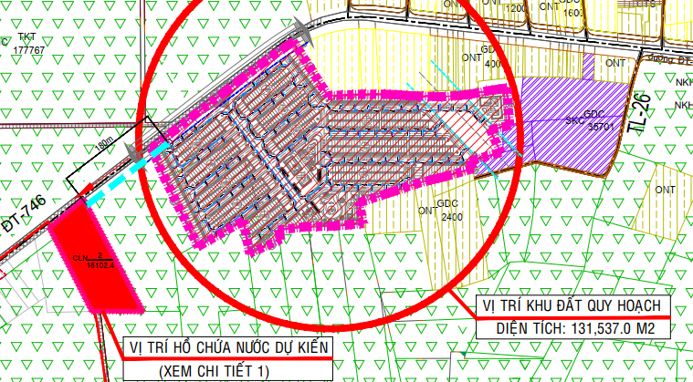
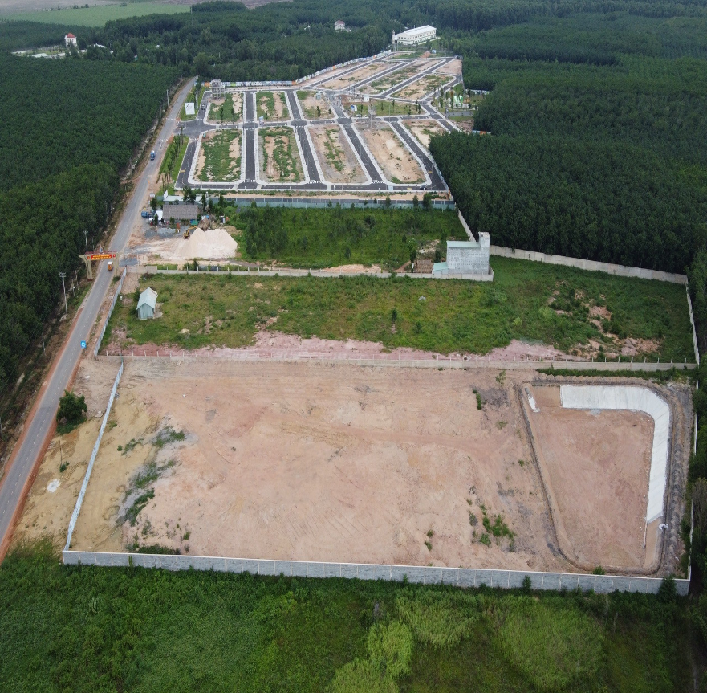
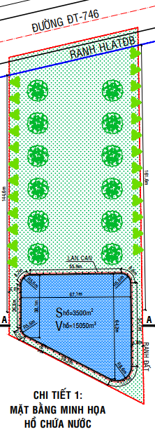
Hình 3. 2. Hình ảnh hồ chứa nước tạm thời thuộc xã Tân Lập, huyện Bắc Tân Uyên, tỉnh Bình Dương
Sau khi hệ thống thoát nước dọc đường ĐT746 đoạn từ Khu nhà ở Tân Lập đến suối Bà Phó thuộc dự án Nâng cấp, mở rộng đường ĐT746 đoạn từ ngã ba Tân Lập đến ngã ba Hội Nghĩa được đầu tư hoàn chỉnh. Công ty thực hiện phương án thoát nước theo đúng nội dung báo cáo và Quy hoạch chi tiết tỷ lệ 1/500 của Khu nhà ở Tân Lập đã được phê duyệt. Công ty tự phá dỡ, thu hồi tài sản thuộc phạm vị dự án, tự chịu mọi chi phí để thực hiện công việc này đảm bảo tiến độ bàn giao mặt bằng.
Do địa hình khu đất tương đối bằng phẳng nên chọn độ dốc đặt cống thoát nước mưa bằng độ dốc tối thiểu là 1/D để hạn chế độ sâu chôn cống nhằm tiết kiệm kinh phí cho công tác xây dựng hệ thống thoát nước mưa.

1.2. Thu gom, thoát nước thải:

1.2.1. Công trình thu gom nước thải: Giải pháp thoát nước thải
- Nguồn phát sinh nước thải:
- Nguồn số 01: Nước thải đen phát sinh từ nhà vệ sinh với lưu lượng khoảng 168,64 m³/ngày.đêm.
- Nguồn số 02: Nước thải xám phát sinh từ bồn rửa chén, bếp, lavabo, nước thải tắm giặt, … với lưu lượng khoảng 267,68 m³/ngày.đêm.
- Nguồn số 3: Nước thải từ trạm y tế được xử lý riêng để loại bỏ các thành phần độc hại và giảm nồng độ với lưu lượng khoảng 2,5 m³/ngày.đêm.
Lượng nước cần phải xử lý trước khi thải ra môi trường (không bao gồm nước tưới cây, rửa đường, thất thoát) là: 438,82 m³/ ngày đêm.
Mạng lưới thu gom nước thải từ các nguồn phát sinh nước thải để đưa về hệ thống xử lý nước thải:
- Nguồn số 1: Nước thải đen phát sinh từ nhà vệ sinh được thu gom bằng đường ống uPVC đường kính 114 mm dẫn về bể tự hoại đặt dưới mỗi căn hộ, chợ, khu chung cư để xử lý sơ bộ, sau đó dẫn về hệ thống xử lý nước thải bằng đường ống BTCT đường kính đường kính 300mm – D600mm.
- Nguồn số 2: Nước thải xám phát sinh từ bồn rửa chén, bếp, lavabo, nước thải tắm giặt,... được thu gom bằng đường ống uPVC đường kính từ 90 mm dẫn về hệ thống xử lý nước thải bằng đường ống BTCT đường kính đường kính 300mm – D600mm.
- Nguồn số 3: Nước thải từ trạm y tế được xử lý riêng để loại bỏ các thành phần độc hại và giảm nồng độ sau đó được thu gom bằng đường ống uPVC đường kính từ 90 mm dẫn về hệ thống xử lý nước thải bằng đường ống BTCT đường kính 300mm – D600mm.
- Đối với khu nhà liên kế, chung cư, nhà trẻ
Nước thải sinh hoạt phát sinh từ mỗi khu nhà ở, trường học, chợ, khu chung cư sau khi xử lý sơ bộ tại bể tự hoại và nước thải từ trạm y tế được xử lý riêng được dẫn về trạm XLNT tập trung của dự án.
- Hệ thống đường ống thu gom chung
- Hệ thống thoát nước thải của dự án được thiết kế riêng với hệ thống thoát nước mưa.
- Hướng dốc chính thoát nước thải của khu vực quy hoạch là hướng từ phía Đông về phía Tây và phía Đông Nam về Đông Bắc tập trung về tuyến cống chính trên đường D8. Tuyến cống chính thoát nước thải của khu vực quy hoạch sử dụng cống HDPE có đường kính D400, độ dốc 0,25% , có đường kính D500, độ dốc 0,2% nằm ở vỉa hè của đường D8 dẫn vào trạm xử lí bằng cống có đường kính D600, độ dốc 0,17%.
- Hướng dốc chính thoát nước thải Khu nhà ở Tân Lập bám sát theo hướng dốc thiết kế san nền để hạn chế chiều sâu chôn cống.
- Cống thoát nước thải của dự án sử dụng cống tròn HDPE có đường kính D300- D600 với cống trên vỉa hè và hành lang kỹ thuật giữa 2 dãy nhà. Riêng đường D2, D6, D8, D10 D11, D13, D14, D17, D19 thì cống thoát nước thải được bố trí trên vỉa hè.
- Độ sâu chôn cống tối thiểu đối với cống thoát nước thải đặt trên vỉa hè và hành lang kỹ thuật giữa 2 dãy nhà là 0,5m. Độ sâu chôn cống tối thiểu đối với cống đặt dưới vỉa hè 0,5m; đặt dưới lòng đường là 0,7m để hạn chế tác động của xe cộ lưu thông bên trên.
- Các tuyến cống thoát nước thải được bố trí theo nguyên tắc tự chảy và đảm bảo thời gian nước chảy trong cống là nhanh nhất, cống thoát nước thải được nối theo nguyên tắc nối đỉnh cống.
- Cống thoát nước thải là cống tự chảy nên độ dốc đặt cống tối thiểu phải đạt 1/D. Để hạn chế chiều sâu chôn cống và tạo điều kiện thuận lợi cho công tác thi công, cũng như bảo trì và sửa chữa khi xảy ra sự cố, đối với các tuyến đường có độ dốc nhỏ thì chọn độ dốc đặt cống thoát nước thải bằng độ dốc tối thiểu là 1/D. Đối với cống D300 chọn độ dốc là 0,33%, đối với cống D400 chọn độ dốc là 0,25%, có đường kính D500, độ dốc 0,2%; có đường kính D600, độ dốc 0,17%.
- Cống thoát nước thải thu nước thải nhà dân được bố trí ở hành lang kỹ thuật giữa 2 dãy nhà hoặc vỉa đường.
- Các hố ga đặt trên vỉa hè được xây dựng bằng bê tông cốt thép, khoảng cách trung bình giữa 2 hố ga là từ 20 đến 30m.
Tiến hành nạo vét định kỳ hố ga thoát nước thải để đảm bảo nước thải lưu thông tốt.

1.2.2. Công trình thoát nước thải:
Hệ thống cống dẫn nước thải sau hệ thống xử lý nước thải: Sơ đồ xả nước thải sau xử lý ra nguồn tiếp nhận: Nước thải sinh hoạt sau khi được xử lý sơ bộ tại bể tự hoại được dẫn về trạm xử lý nước thải tập trung nằm nằm trong công viên trên đường D7 và đường D8 có công suất 550 m³/ngày đêm. Trạm xử lý nước thải tập trung được bố trí ngầm. Tại đây nước thải sinh hoạt được xử lý đạt QCVN 14:2008/BTNMT, cột A sẽ được dẫn qua hố ga nước mưa trên đường D7, thoát theo hệ thống thoát nước mưa.
- Phương thức xả nước thải: Nước thải sau khi xử lý đạt quy chuẩn QCVN 14:2008/BTNMT (Cột A) được bơm vào hệ thống thoát nước chung của khu vực. phương án được phê duyệt theo quyết định số 2007/QĐ-UBND ngày 08/4/2020 của Ủy ban nhân dân huyện Bắc Tân Uyên về việc phê duyệt điều chỉnh Đồ án quy hoạch chi tiết tỷ lệ 1/500 Khu nhà ở Tân Lập, xã Tân Lập, huyện Bắc Tân Uyên, tỉnh Bình Dương.

1.2.3. Điểm xả nước thải sau xử lý.
- Hệ thống dẫn nước thải sau xử lý ra nguồn tiếp nhận
Sơ đồ xả nước thải sau xử lý ra nguồn tiếp nhận: Sơ đồ xả nước thải sau xử lý ra nguồn tiếp nhận: Nước thải sinh hoạt sau khi được xử lý sơ bộ tại bể tự hoại được dẫn về trạm xử lý nước thải tập trung nằm nằm trong công viên trên đường D7 và đường D8 có công suất 550 m³/ngày đêm. Trạm xử lý nước thải tập trung được bố trí ngầm. Tại đây nước thải sinh hoạt được xử lý đạt QCVN 14:2008/BTNMT, cột A sẽ được dẫn qua hố ga nước mưa trên đường D7, bằng cống BTCT D600, i=0, 2%, đấu nối vào hố ga thoát nước mưa bằng cống BTCT D1000, i=0, 1%, trên đường D2 ra cống BTCT D1200, i=0,83%, sau đó theo tuyến cống thoát nước mưa bằng BTCT D1500, i = 0,067%, dài 35,5m => Dẫn về hố ga GTL-1 trên đường ĐT 746 (bên trái tuyến thuộc dự án “Nâng cấp, mở rộng đường ĐT 746 đoạn từ Ngã ba Tân Thành đến Ngã ba Hội Nghĩa”) => Dẫn theo tuyến cống thoát nước BTCT D1500, i=0,17% thoát nước trên đường ĐT 746=> Dẫn đến cửa xả bằng cống tròn BTCT D1800, i=0,2% (CX-1), sau đó thoát ra suối Bà Phó cách dự án 2.328,7m về phía Tây.
Trong thời gian 02 năm chờ thi công, cải tạo đường ĐT746 (bao gồm đầu tư đồng bộ hạng mục đầu tư hệ thống thoát nước dọc đường ĐT746), phương án thoát nước mưa, nước thải sau xử lý tạm thời của Khu nhà ở Tân Lập sẽ được dẫn bằng đường ống dài 180m về hồ chứa nước (có thể tích 15.050 m³) nằm tại khu đất (thuộc thửa đất số 02, tờ bản đồ số 12, diện tích 16.102,4 m² thuộc Giấy chứng nhận quyển sử dụng đất số CB 05 1 730 do Sở Tài nguyên và Môi trường cấp cho Ông Lê Văn Tiền — Giảm đốc Công ty TNHH Tư vấn DV TM và Xây dựng Địa Ốc Tân Lập) cách dự án khoảng 353m, Công ty đã đầu tư đường thoát nước từ dự án ra đến hồ chứa. (Phương án thoát nước tạm thời của Khu nhà ở Tân Lập đã được Ủy ban nhân dân huyện Bắc Tân Uyên thống nhất tại văn bản số 1576/UBND-KTTH ngày 09 tháng 6 năm 2020 và đã được Sở Xây dựng có ý kiên tại văn bản số 2212/SXD-PTÐT&HTKT ngày 08 tháng 06 năm 2020).
Độ dốc của cống được lấy theo độ dốc đường, đồng thời lớn hơn hoặc bằng độ dốc tối thiếu đảm bảo lưu lượng dòng chảy.
- Chế độ xả nước thải
- Thời gian xả thải 24/24 giờ.
- Chu kỳ xả thải: liên tục hàng ngày.
- Phương thức xả nước thải
Nước thải sau xử lý sẽ được dẫn qua hố ga nước mưa trên đường D7, bằng cống BTCT D600, i=0, 2%, đấu nối vào hố ga thoát nước mưa bằng cống BTCT D1000, i=0,1%, trên đường D2 ra cống BTCT D1200, i=0,83%, sau đó theo tuyến cống thoát nước mưa bằng BTCT D1500, i = 0,067%, dài 35,5m => Dẫn về hố ga GTL-1 trên đường ĐT 746 (bên trái tuyến thuộc dự án “Nâng cấp, mở rộng đường ĐT 746 đoạn từ Ngã ba Tân Thành đến Ngã ba Hội Nghĩa”) => Dẫn theo tuyến cống thoát nước BTCT D1500, i=0,17% thoát nước trên đường ĐT 746=> Dẫn đến cửa xả bằng cống tròn BTCT D1800, i=0,2% (CX-1) sau đó thoát ra suối Bà Phó cách dự án 2.328,7m về phía Tây.
- Lưu lượng nước xả thải
- Lưu lượng xả nước thải lớn nhất: 438,82 m³/ngày.đêm, đương tương 18,28 m³/giờ.

1.2.4. Sơ đồ minh họa tổng thể hệ thống thu gom thoát nước thải
Hệ thống xử lý nước thải được xây dựng tách riêng với nước mưa. Sơ đồ xả nước thải sau xử lý ra nguồn tiếp nhận: Nước thải sinh hoạt sau khi được xử lý sơ bộ tại bể tự hoại được dẫn về trạm xử lý nước thải tập trung nằm nằm trong công viên trên đường D7 và đường D8 có công suất 550 m³/ngày đêm. Trạm xử lý nước thải tập trung được bố trí ngầm. Tại đây nước thải sinh hoạt được xử lý đạt QCVN 14:2008/BTNMT, cột A sẽ được dẫn qua hố ga nước mưa trên đường D7, bằng cống BTCT D600, i=0, 2%, đấu nối vào hố ga thoát nước mưa bằng cống BTCT D1000, i=0, 1%, trên đường D2 ra cống BTCT D1200, i=0,83%, sau đó theo tuyến cống thoát nước mưa bằng BTCT D1500, i = 0,067%, dài 35,5m => Dẫn về hố ga GTL-1 trên đường ĐT 746 (bên trái tuyến thuộc dự án “Nâng cấp, mở rộng đường ĐT 746 đoạn từ Ngã ba Tân Thành đến Ngã ba Hội Nghĩa”) => Dẫn theo tuyến cống thoát nước BTCT D1500, i=0,17% thoát nước trên đường ĐT 746=> Dẫn đến cửa xả bằng cống tròn BTCT D1800, i=0,2% (CX-1) sau đó thoát ra suối Bà Phó cách dự án 2.328,7m về phía Tây. (Bản vẽ hệ thống thu gom nước thải của Khu nhà ở Tân Lập được đính kèm)
Cụ thể như sau: Nước thải sinh hoạt từ Khu nhà ở Tân Lập trước khi thải ra môi trường được thu gom và xử lý cục bộ bằng bể tự hoại (mỗi nhà liên kế phải xây dựng hầm tự hoại 3 ngăn với kích thước tối thiểu là 1,19 m³, khu trường học xây dựng hầm tự hoại 3 ngăn với kích thước tối thiểu là 43 m³) để đảm bảo xử lý nước thải phát sinh.

Nước thải Nhà vệ sinh
Nước thải Lavabo
Bể tự hoại
HDPE D300, i=0,33%
HDPE D400, 0,25%
HDPE D500, 0,2%
HDPE D600, 0,17%.

Hệ thống XLNT
Hố ga nước mưa trên đường D7
Cống thoát nước chung của khu vực trên đường ĐT 746
BTCT D1000, i = 0,2%
BTCT D1200, i=0,83%

Cống thoát nước chung được bố trí trên đường D1 đến D2
BTCT H-30 D1500, i=0,067%
uPVC D114

uPVC D114

uPVC D90
Nước thải từ quá trình khám chữa bệnh

Xử lý sơ bộ

uPVC D90

uPVC D90

Hình 3. 3. Quy trình hệ thống thu gom nước thải
BTCT H-30 D1500, i=0,056%
Cống thoát nước từ trong ra ngoài ranh dự án
Toàn bộ lượng nước thải sinh hoạt phát sinh từ khu vực nhà vệ sinh được xử lý sơ bộ bằng bể tự hoại 3 ngăn, sau đó được dẫn qua hệ thống xử lý nước thải của dự án trước khi thải vào hệ thống thoát nước chung của khu vực.

1.3. Xử lý nước thải:
Trạm xử lý nước thải tập trung nằm tại công viên trên đường D7 và đường D8 khu vực trung tâm dự án có công suất 550 m³/ngày đêm. Trạm xử lý nước thải tập trung được bố trí ngầm, có cây xanh cách ly.
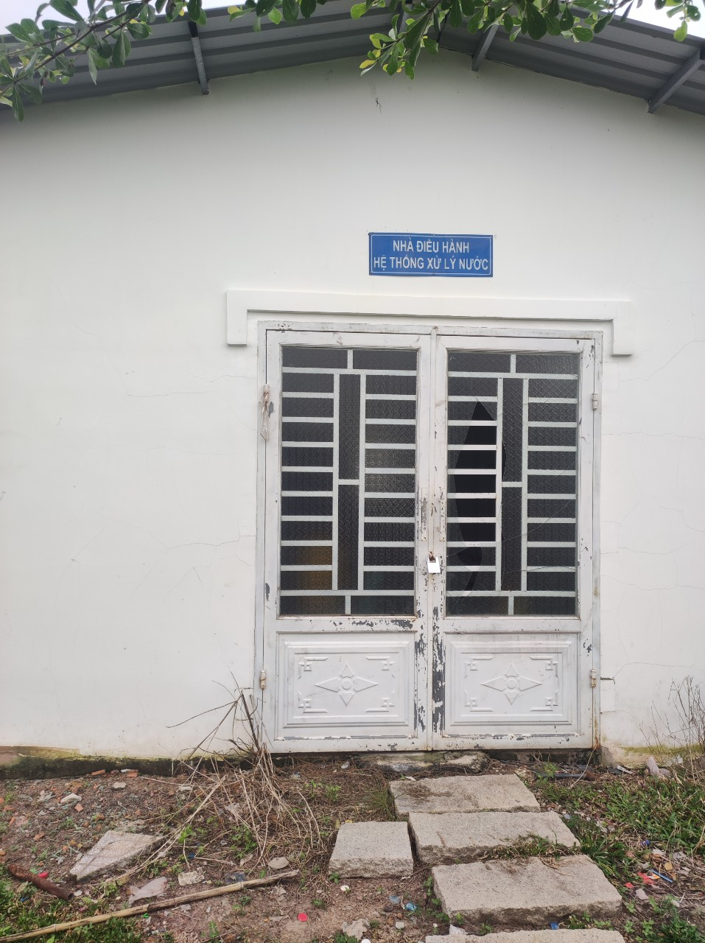
Hình 3. 4. Hệ thống xử lý nước thải công suất 550 m³/ngày đêm đã xây dựng hoàn thiện tại dự án
Hệ thống xử lý nước thải của dự án được chủ đầu tư giám sát Công ty TNHH Tư vấn Dịch vụ Thương mại & Xây dựng Địa ốc Tân Lập kết hợp với đơn vị thiết kế, thi công, giám sát thi công, nhà thầu xây dựng là Trung tâm quan trắc- kỹ thuật tài nguyên và môi trường tỉnh Bình Dương tại đã hoàn thiện quá trình thi công và lắp đặt thiết bị trạm xử lý nước thải đến thời điểm hiện tại, chuẩn bị cho giai đoạn vận hành thử nghiệm. (Căn cứ Văn bản số 875/UBND-KTN của Sở Tài nguyên và Môi trường tỉnh Bình Dương ngày 25/03/2022 về việc thông báo kết quả kiểm tra đầu tư cơ sở hạ tầng tại dự án Khu nhà ở Tân Lập, xã Tân Lập, huyện Bắc Tân Uyên, tỉnh Bình Dương).

1.3.1. Sơ đồ công nghệ HTXLNT

1.3.1.1. Sơ đồ công nghệ HTXLNT 550 m³/ngày.đêm
- Sơ đồ quy trình công nghệ của Trạm XLNT:
Dung dịch khử trùng
Bể điều hòa B-02
Đường nước thải
Đường bùn
Đường hóa chất
Bể gom kết hợp tách rác, mỡ B-01
Bể sinh học hiếu khí B-04

Bể lắng B-05

Bể khử trùng B-06

Nước thải từ chậu rửa, nhà tắm,...
Bể Anoxic B-03
Khí O₂
WP-03/04
Dung dịch khử trùng
Nước sau xử lý
đạt QCVN 14:2008/BTNMT cột A
WP-01/02
SC-01
Bể chứa bùn B-07

Đơn vị chức năng thu gom xử lý
Bùn dư
Bùn TH
TH nước
Nước thải y tế sau khi qua xử lý sơ bộ
Nước thải từ nhà vệ sinh sau qua bể tự hoại

Hình 3. 5. Quy trình công nghệ Hệ thống XLNT tập trung của dự án

1.3.1.2. Quy trình xử lý của HTXLNT 550 m³/ngày.đêm.
Toàn bộ nước thải phát sinh từ các nhà vệ sinh được đưa vào ngăn chứa của bể tự hoại. Tất cả nguồn nước thải phát sinh qua ngăn lọc được xử lý sơ bộ. Sau khi qua bể tự hoại nồng độ các chất thải được giảm một phần để xử lý triệt để nước thải sinh hoạt sẽ được thu gom, tập trung về bể điều hòa của hệ thống xử lý tập trung. Nước thải nhà bếp, nước thải lavabo cũng với nước nhà vệ sinh sau bể tự hoại được dẫn theo đường ống về hệ thống xử lý, trước khi về bể điều hòa nước thải được dẫn qua bể tách mỡ.
- Bể gom kết hợp tách rác, mỡ
Nước thải từ các từ hộ dân theo hệ thống thoát nước qua mương dẫn vào Trạm xử lý nước thải tập trung của dự án. Tại đây, có lắp song chắn rác thô dạng để tách các chất thải rắn có kích thước lớn hạn chế ảnh hưởng đến bơm (làm nghẹt bơm, gãy cánh bơm…).Ngoài ra, mương còn được thiết kế để kết hợp lắng cát loại bỏ thành phần cát trong nước thải. Lượng cát phát sinh có thể từ quá trình sinh hoạt của các hộ dân. Việc loại bỏ cát khỏi nước thải là một quá trình đơn giản nhưng không thể thiếu. Tận dụng trọng lượng riêng của cát lớn dẫn đến dễ sa lắng trong bể lắng cát và được loại bỏ. Nếu không không được xử lý tại bể thì lượng cát có thể gây mài mòn động cơ ảnh hưởng đến tuổi thọ của các máy móc thiết bị. Phần nước thải sau khi tách cát sẽ tự chảy vào các ngăn nhằm mục đích tách dầu mỡ.
Các vách ngăn tách dầu được thiết kế có thời gian lưu đủ dài để dầu, mỡ nổi trên mặt nước. Phần nước trong sau khi tách dầu mỡ tiếp tục chảy xuống đáy bể, qua lỗ thông và được bơm WP-01/02 lên bể điều hòa. Lớp váng nổi trên bề mặt sẽ được vớt và được đơn vị chức năng thu gom theo định kỳ.
- Bể điều hòa
Bể điều hòa có nhiệm vụ điều hòa lưu lượng và nồng độ các chất ô nhiễm trong nước thải một cách ổn định trước khi đưa vào các công trình đơn vị phía sau, đặc biệt là cụm bể sinh học giúp cho các vi sinh có thể thích nghi với nước thải trong điều kiện ổn định, tránh được tình trạng vi sinh bị sốc tải. Bên cạnh đó, bể điều hòa lưu lượng và nồng độ giúp cho các quá trình sử dụng hóa chất cũng như chế độ hoạt động của các thiết bị cơ khí như bơm, máy thổi khí được duy trì một cách ổn định. Bể điều hòa được thiết kế dàn ống phân phối khí nhằm xáo trộn liên tục để phân hủy một phần chất hữu cơ trong nước thải và ngăn chặn quá trình lắng cặn trong bể.
Nước thải sau khi được ổn định lưu lượng và nồng độ tại Bể điều hòa sẽ được Bơm chìm WP-03/04 bơm vào Bể anoxic.
- Bể Anoxic
Trong dự án này, Bể Anoxic được sử dụng nhằm khử nitơ từ sự chuyển hóa nitrate thành nitơ tự do. Lượng nitrate này được tuần hoàn từ lượng bùn tuần hoàn từ Bể lắng sinh học và lượng nước thải từ Bể Aerotank (đặt sau Bể Anoxic). Nước thải sau khi khử nitơ sẽ tiếp tục tự chảy vào Bể Aerotank kết hợp nitrate hóa.
Thông số quan trọng ảnh hưởng tới hiệu quả khử nitơ là (1) thời gian lưu nước của
Bể sinh học thiếu khí; (2) nồng độ vi sinh trong bể; (3) tốc độ tuần hoàn nước và bùn từ
Bể sinh học hiếu khí và Bể lắng; (4) nồng độ chất hữu cơ phân hủy sinh học; (5) phần nồng độ chất hữu cơ dễ phân hủy sinh học; (6) nhiệt độ. Trong các thông số trên, phần nồng độ
chất hữu cơ dễ phân hủy sinh học đóng vai trò cực kì quan trọng trong việc khử nitơ.
Nghiên cứu cho thấy nước thải cùng một nồng độ hữu cơ có khả năng phân hủy sinh học (bCOD) nhưng khác về thành phần nồng độ chất hữu cơ dễ phân hủy sinh học (rbCOD). Trường hợp nào có rbCOD càng cao, tốc độ khử nitơ càng cao.
Hai hệ enzyme tham gia vào quá trình khử nitrate:
Đồng hóa (assimilatory): NH₃→ NO₃⁻, tổng hợp tế bào, khi N-NO₃⁻ là dạng nitơ duy nhất tồn tại trong môi trường
Dị hóa (dissimilatory) → quá trình khử nitrate trong nước thải.
+ Quá trình đồng hóa:3NO₃⁻ + 14CH₃OH + CO₂ + 3H⁺ 3C₅H₇O₂N + H₂O
+ Quá trình dị hóa:
Bước 1: 6NO₃⁻ + 2CH₃OH 6NO₂⁻ + 2CO₂ + 4H₂O
Bước 2: 2NO₂⁻ + 3CH₃OH 3N₂ + 3CO₂ + 3H₂O + 6OH⁻
6NO₃⁻ + 5CH₃OH 5CO₂ + 3N₂ + 7H₂O + 6OH⁻
+ Tổng quá trình khử nitrate:
NO₃⁻ + 1,08CH₃OH + H⁺ 0,065C₅H₇O₂N + 0,47N₂ + 0,76CO₂ + 2,44H₂O
Bể Anoxic được khuấy trộn bằng Máy khuấy chìm nhằm giữ bùn ở trạng thái lơ lửng và nhằm tạo sự tiếp xúc giữa nguồn thức ăn và vi sinh. Hoàn toàn không được cung cấp oxi cho bể này vì oxi có thể gây ức chế cho vi sinh vật khử nitrate.
- Bể Aerotank
Công trình xử lý sinh học tiếp theo là Bể Aerotank kết hợp nitrate hóa. Mục đích của bể này là (1) giảm nồng độ các chất hữu cơ thông qua hoạt động của vi sinh tự dưỡng hiếu khí; (2) thực hiện quá trình nitrate hóa nhằm tạo ra lượng nitrate cho hệ thống thiếu khí phía trước thông qua nhóm vi sinh vật Nitrosomonas và Nitrobacter. Máy thổi khí được vận hành liên tục nhằm cung cấp oxy cho cả hai nhóm vi sinh vật hiếu khí này hoạt động. Đối với quần thể vi sinh vật tự dưỡng hiếu khí, trong điều kiện thổi khí liên tục, quần thể vi sinh vật này sẽ phân hủy các hợp chất hữu cơ có trong nước thải thành các hợp chất vô cơ đơn giản như CO₂ và H₂O theo 3 giai đoạn:
Oxy hóa các chất hữu cơ:
Enzyme
CxHyOz + O₂ CO₂ + H₂O + ΔH
Tổng hợp tế bào mới:
Enzyme
CxHyOz + NH₃ + O₂ Tế bào vi khuẩn + CO₂ + H₂O + C₅H₇NO₂ - ΔH
Phân hủy nội bào:
C₅H₇NO₂ + 5O₂ 5CO₂ + 2H₂O + NH₃ ± ΔH
Enzyme
Theo các giai đoạn trên, vi sinh vật hiếu khí không chỉ oxi hóa các chất hữu cơ trong nước thải tạo thành những hợp chất vô cơ đơn giản mà còn tổng hợp phospho và nitơ nhằm tổng hợp, duy trì tế bào và vận chuyển năng lượng cho quá trình trao đổi chất của chúng.
Đây là giai đoạn mang tính ưu tiên hơn so với giai đoạn nitrate hóa của nhóm vi sinh vật Nitrosomonas và Nitrobacter. Do vậy giai đoạn xử lý các chất hữu cơ sẽ được ưu tiên xảy ra trước bởi nhóm vi sinh vật tự dưỡng. Tuy nhiên lượng chất hữu cơ không phải được xử lý triệt để mà còn một lương dư cho nhóm vi sinh nitrate hóa sử dụng để chuyển hóa nitrate.
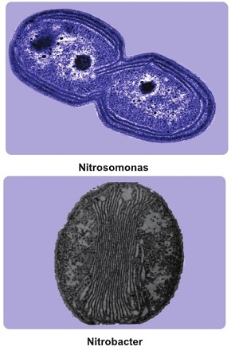

Hình Vi khuẩn Nitrosomonas và Nitrobacter

Dưới tác dụng của Nitrosomonas và Nitrobacter, quá trình nitrate hóa xảy ra theo các phương trình phản ứng sau đây:
Nitrosomonas:
NH₃ + 3/2O₂ → NO₂⁻ + H⁺ + H₂O + sinh khối
Nitrobacter:
NO₂⁻ + ½O₂ → NO₃⁻ + sinh khối
Trong bể bùn hoạt tính hiếu khí với vi sinh vật sinh trưởng dạng lơ lửng kết hợp nitrate hóa, quá trình phân hủy xảy ra khi nước thải tiếp xúc với bùn trong điều kiện sục khí liên tục. Việc sục khí nhằm đảm bảo các yêu cầu cung cấp đủ lượng oxy một cách liên tục và duy trì bùn hoạt tính ở trạng thái lơ lửng. Nồng độ oxy hòa tan trong nước ra khỏi Bể lắng không được nhỏ hơn 2 mg/L. Tốc độ sử dụng oxy hòa tan trong Bể Aerotank phụ thuộc vào:
- Tỷ số giữa lượng thức ăn (chất hữu cơ có trong nước thải) và lượng vi sinh vật: tỷ lệ F/M;  - Nhiệt độ;  - Tốc độ sinh trưởng và hoạt độ sinh lý của vi sinh vật;  - pH và độ kiềm. | - Nồng độ sản phẩm độc tích tụ trong quá trình trao đổi chất;  - Lượng các chất cấu tạo tế bào;  - Hàm lượng oxy hòa tan;  - NH₄⁺ và NO₂⁻;  - BOD₅/TKN;
Để thiết kế và vận hành hệ thống bùn hoạt tính hiếu khí một cách hiệu quả cần phải hiểu rõ vai trò quan trọng của quần thể vi sinh vật. Các vi sinh vật này sẽ phân hủy các chất hữu cơ có trong nước thải và thu năng lượng để chuyển hóa thành tế bào mới, chỉ một phần chất hữu cơ bị oxy hóa hoàn toàn thành CO₂, H₂O, NO₃⁻, SO₄²⁻,… Một cách tổng quát, vi sinh vật tồn tại trong hệ thống bùn hoạt tính bao gồm Pseudomonas, Zoogloea, Achromobacter, Flacobacterium, Nocardia, Bdellovibrio, Mycobacterium, và hai loại vi khuẩn nitrate hóa Nitrosomonas và Nitrobacter. Thêm vào đó, nhiều loại vi khuẩn dạng sợi như Sphaerotilus, Beggiatoa, Thiothrix, Lecicothrix, và Geotrichum cũng tồn tại.
Yêu cầu chung khi vận hành hệ thống bùn hoạt tính hiếu khí là nước thải đưa vào hệ thống cần có hàm lượng SS không vượt quá 150 mg/L, hàm lượng sản phẩm dầu mỡ không quá 25 mg/L, pH = 6,5 – 8,5, nhiệt độ 6⁰C < t⁰C < 37⁰C.
- Bể lắng sinh học
Nước thải sau khi ra khỏi Bể Aerotank sẽ chảy tràn qua Bể lắng sinh học. Tại đây, xảy ra quá trình lắng tách pha và giữ lại phần bùn (vi sinh vật). Phần bùn lắng này chủ yếu là vi sinh vật trôi ra từ Bể sinh học. Một phần bùn sau lắng (tại ngăn thu bùn) được bơm tuần hoàn về Bể Aerotank và Anoxic để duy trì nồng độ bùn trong bể. Phần bùn dư còn lại được bơm vào Bể chứa bùn để giảm độ ẩm vì bùn vừa bơm từ Bể lắng thường chứa độ ẩm khá lớn. Bùn sau khi về Bể chứa bùn sẽ phân hủy và định kỳ thu gom.
- Bể khử trùng
Nước thải sau bể lắng tự chảy sang bể khử trùng. Nước javen hoặc clorine pha chế từ bồn chứa hóa chất được bơm định lượng bơm vào để khử trùng nước, nó sử dụng phổ biến do hiệu quả diệt khuẩn cao và giá thành tương đối rẻ. Quá trình khử trùng sẽ được diễn ra trong bể bao gồm 2 giai đoạn: đầu tiên chất khử trùng khuếch tán xuyên qua vỏ tế bào vi sinh vật, tiếp đến chất khử trùng phản ứng với men bên trong tế bào và phá hoại quá trình trao đổi chất dẫn đến vi sinh vật bị tiêu diệt. Nước thải sau khi qua bể khử trùng sẽ đạt Quy chuẩn kỹ thuật quốc gia về nước thải sinh hoạt QCVN 14:2008/BTNMT, cột A, K = 1,0 và được xả vào nguồn tiếp nhận.
- Bể chứa bùn
Quá trình xử lý sinh học hiếu khí sẽ làm gia tăng liên tục lượng bùn vi sinh trong Bể sinh học. Đồng thời lượng bùn ban đầu sau thời gian sinh trưởng phát triển sẽ giảm khả năng xử lý chất ô nhiễm trong nước thải và chết đi. Lượng bùn này còn gọi là bùn dư và được đưa về Bể chứa bùn, thông thường lượng bùn dư này có độ ẩm rất cao (99,2 – 99,8%) nên cần phải làm giảm độ ẩm xuống còn khoảng 95 – 97% trước khi bơm về máy ép bùn. Sau khi bơm về máy ép bùn nhằm tách nước và bùn thải thì độ ẩm của bánh bùn sau ép còn 70 – 88%, bùn sẽ được đơn vị chức năng đến thu gom và xử lý định kỳ.
Nước thải từ bể chứa nước sạch đạt QCVN 14:2008/BTNMT cột A, K= sẽ được dẫn qua hố ga nước mưa trên đường D7, bằng cống BTCT D600, i=0, 2%, đấu nối vào hố ga thoát nước mưa bằng cống BTCT D1000, i=0, 1%, trên đường D2 ra cống BTCT D1200, i=0,83%, sau đó theo tuyến cống thoát nước mưa bằng BTCT D1500, i = 0,067%, dài 35,5m => Dẫn về hố ga GTL-1 trên đường ĐT 746 (bên trái tuyến thuộc dự án “Nâng cấp, mở rộng đường ĐT 746 đoạn từ Ngã ba Tân Thành đến Ngã ba Hội Nghĩa”) => Dẫn theo tuyến cống thoát nước BTCT D1500, i=0,17% thoát nước trên đường ĐT 746 => Dẫn đến cửa xả bằng cống tròn BTCT D1800, i=0,2% (CX-1) sau đó thoát ra suối Bà Phó cách dự án 2.328,7m về phía Tây.
Biện pháp kiểm soát lượng vi sinh trong bể để đảm bảo hiệu quả xử lý của hệ thống xử lý nước thải:
Kiểm soát tốt các thông số
• pH: pH tại bể vi sinh sẽ được duy trì thích hợp (6,5-8,5), tuy nhiên phù hợp nhất là khoảng 7,5
- Nếu pH < 7: Bật bơm hóa chất Soda/Javel trong 1 tiếng và tiến hành đo kiểm tra lại. Nếu không có hệ thống định lượng hóa chất thì tính toán số lượng cần bổ sung và châm thủ công
- Nếu pH > 8.5: Nếu bơm đang chạy thì tắt bơm Soda/Javel
• Mật độ bùn vi sinh (SV30): Hiểu một cách đơn giản, mật độ bùn được hiểu như là thể tích bùn lắng trong 30 phút. SV30 được duy trì thích hợp nhất tại bể vi sinh hiểu khí là vào khoảng 20% - 45% (tức là phần bùn lắng sau 30p tại bể vi sinh chiếm khoảng 20% – 45% trên tổng thể tích chai hoặc ly)
- Nếu SV30 < 20%: Tuyệt đối không được xả bỏ bùn, xem lại giá trị pH đã phù hợp hay chưa, bổ sung mật rỉ đường vào bể vi sinh (Cách sử dụng mật rỉ đường: Bỏ mật rỉ vào nước và khuấy đều đổ xuống bể vi sinh hiểu khí, lượng mật rỉ cần dùng là 1kg/1 ngày), tiếp tục duy trì cho đến khi lượng bùn vi sinh tăng lên ở mức thích hợp. Đồng thời xem lại bơm tuần hoàn bùn tại bể lắng có hoạt động hay không (nếu không hãy bật lại)
- Nếu SV30 > 45%: Xả bỏ bùn vi sinh vào bể chứa bùn cho đến khi lượng SV30 vào khoảng ( 20% - 45%)
Hướng dẫn chi tiết cách đo SV30: Cho hỗn hợp nước và bùn vi sinh tại bể vi sinh hiếu khí vào ống đong thủy tin. Để trên 1 mặt phẳng cố định (không khuấy hay rung lắc) sau 30 phút xem % lượng bùn lắng so với tổng thể tích của chai hoặc ly là bao nhiêu để xác định giá trị SV30.
• Nồng độ Oxy hòa tan (DO): Nồng độ Oxy hòa tan được hiểu đơn giản là lượng oxy trong nước phù hợp với vi sinh. DO được duy trì ở mức 1.5mg/l – 4 mg/l. Vì vậy, đòi hỏi máy thổi khí phải hoạt động tốt
Quy trình công nghệ hệ thống xử lý nước thải tập trung của dự án giải trình nội dung tuần hoàn từ bể MBBR sang bể Anoxic:
Bể anoxic có khả năng khử Nitrat bằng phương pháp sinh học. Trong hệ thống XLNT, bể anoxic được sử dụng kết hợp với bể hiếu khí và bể lắng. Công đoạn quan trọng nhất của quá trình xử lý này là tuần hoàn bùn về bể anoxic. Cơ chế khử nitrat bằng hỗn hợp vi khuẩn dị dưỡng trong bể Anoxic
NH₃ → NO₃ – → NO₂⁻ → NO → N₂O → N₂ (gas)
Vi khuẩn cần vùng hiếu khí để oxy hóa nitrat và tại vùng anoxic sẽ tiến hành khử nitrat. Đó là lý do bùn được tuần hoàn về vùng anoxic từ bể lắng. Bên cạnh đó, nguồn dinh dưỡng carbon hữu cơ (BOD) được sử dụng làm thức ăn cho vi khuẩn. Mức độ khử nitrat được kiểm soát bởi tốc độ tuần hoàn hỗn hợp bùn hoạt tính.
Tác dụng khi tuần hoàn bùn về bể Anoxic
- Bùn được tuần hoàn và tái sử dụng để giảm việc bổ sung vi sinh mới..
- Oxy được vận chuyển từ bể hiếu khí đến bể anoxic giúp tránh lãng phí điện năng sục khí. Tại bể Anoxic chỉ cần hệ thống cánh khuấy đảo trộn giúp vi sinh tiếp xúc với NO³ để khử NO³.
- Khả năng cao loại bỏ Nitrat.
- Sử dụng công nghệ bể anoxic có thể loại bỏ được tới 80 – 90% lượng NO3 được hòa tan trong nước. Hàm lượng lớn BOD cũng được xử lý nhờ các vi khuẩn chuyển hóa BOD thành năng lượng.
Bùn hoạt tính từ bể lắng chuyển về bể điều hòa để làm nhiệm vụ:
Mục đích của việc tuần hoàn bùn là để duy trì nồng độ bùn hoạt tính lơ lửng trong bể sinh học đáp ứng với yêu cầu xử lý đã đặt ra.
Máy bơm bùn hoạt tính được thiết kế với khoảng dao động lưu lượng đủ lớn từ 30% đến 100% lưu lượng nước xử lý, để khắc phục các trường hợp khi bể lắng làm việc không tốt, nồng độ bùn ở đáy bể thấp hơn tính toán hoặc khi lưu lượng nước đi vào xử lý dao động cao hơn bình thường.
Bùn hoạt tính thực chất là một hỗn hợp gồm rất nhiều loại vi sinh vật. Những loại vi sinh vật này sẽ được kết thành các búi sinh vật. Sự phát triển của các búi vi sinh vật sẽ có cấu trúc tối ưu và nồng độ cao. Điều này rất cần thiết cho việc tách sinh khối ra khỏi nước thải đã xử lý.
Trong quá trình xử lý nước thải, việc tuần hoàn bùn sẽ giúp giữ ổn định nồng độ bùn hoạt tính, cùng với đó là tạo sinh khối cho vi sinh vật. Vì một quần thể sinh vật phát triển trong bể sinh học là chưa đủ để phân hủy các chất hữu cơ.

Bảng 3. 1. Hiệu suất xử lý từng công đoạn
Công trình xử lý | Nồng độ/  Hiệu suất | Nồng độ các chất ô nhiễm đặc trưng
Công trình xử lý | Nồng độ/  Hiệu suất | BOD₅ | TSS | N_NH₃ | P | Coliform
Bể điều hòa | C (mg/L) | 229 | 497 | 41 | 11 | 3.000
Bể điều hòa | H (%) | 0 | 0 | 0 | 0 | 0
Bể Anoxic | C (mg/L) | 229 | 497 | 41 | 11 | 3.000
Bể Anoxic | H (%) | 20 | 20 | 80 | 30 | 0
Bể arotank | C (mg/L) | 183,2 | 397,6 | 8 | 7,7 | 3.000
Bể arotank | H (%) | 85 | 85 | 40 | 30 | 0
Bể lắng | C (mg/L) | 27,48 | 59,64 | 4,8 | 5,39 | 3.000
Bể lắng | H (%) | 0 | 90 | 0 | 0 | 0
Bể khử trùng | C (mg/L) | 27,48 | 5,964 | 4,8 | 5,39 | 3.000
Bể khử trùng | H (%) | 0 | 0 | 0 | 0 | 70,0
Bể chứa nước thải sau xử lý | C (mg/L) | 27,48 | 5,964 | 4,8 | 5,39 | 900
QCVN 14:2008, (cột A) | - | 30 | 50 | 5 | 6 | 3.000
(Nguồn: XLNT đô thị và công nghiệp, Lâm Minh Triết, Nguyễn Thanh Hùng, Nguyễn Phước Dân, Nhà xuất bản Đại Học Quốc Gia TP. Hồ Chí Minh, 2002)
Kết quả tính toán cho thấy các chỉ tiêu ô nhiễm chính của nước thải dự án là BOD và SS đã giảm xuống dưới mức tiêu chuẩn cho phép sau khi qua các hạng mục công trình của trạm XLNT. Lượng vi khuẩn trong nước thải sẽ được khử trùng triệt để tại bể khử trùng.

1.3.1.3. Danh mục máy móc thiết bị trong HTXLNT
Hệ thống xử lý nước thải tập trung công suất: 550 m³/ngày.đêm.
Bảng 3. 2. Tổng hợp hạng mục công trình
Stt | Nội dung công việc | Kích thước (m) | Đơn vị | Thể tích bể
1 | Hố thu kết hợp tách rác, mỡ B-01  - Vật liệu: bê tông cốt thép, M250.  - Chống thấm lớp mặt trong.  - Hoàn thiện mặt ngoài phần nổi bằng sơn nước. | 4,0 x 3,0 x 6,0 | m³ | 72,0
2 | Bể Điều Hòa B-02  - Vật liệu: bê tông cốt thép, M250.  - Chống thấm lớp mặt trong.  - Hoàn thiện mặt ngoài phần nổi bằng sơn nước. | 8,9 x 4,0 x 5,0 | m³ | 178,0
3 | Bể Sinh Học Thiếu Khí B-03  - Vật liệu: bê tông cốt thép, M250.  - Chống thấm lớp mặt trong.  - Hoàn thiện mặt ngoài phần nổi bằng sơn nước. | 8,2 x 3,0 x 5,0 | m³ | 123,0
4 | Bể Sinh Học Hiếu Khí B-04  -Vật liệu: bê tông cốt thép, M250.  - Chống thấm lớp mặt trong.  - Hoàn thiện mặt ngoài phần nổi bằng sơn nước. | 8,2 x 4,5 x 5,0 | m³ | 184,5
5 | Bể Lắng Sinh Học B-05  - Vật liệu: bê tông cốt thép, M250.  - Chống thấm lớp mặt trong.  - Hoàn thiện mặt ngoài phần nổi bằng sơn nước. | 6,1 x 6,1 x 5,0 | m³ | 186,05
6 | Bể Khử Trùng B-06  - Vật liệu: bê tông cốt thép, M250.  - Chống thấm lớp mặt trong.  - Hoàn thiện mặt ngoài phần nổi bằng sơn nước. | 4,3 x 1,8 x 5,0 | m³ | 38,7
7 | Bể Chứa Bùn B-07  - Vật liệu: bê tông cốt thép, M250.  - Chống thấm lớp mặt trong.  - Hoàn thiện mặt ngoài phần nổi bằng sơn nước. | 5,0 x 4,0 x 5,0 | m³ | 100,0
8 | Bể Hút Bùn B-08  - Vật liệu: bê tông cốt thép, M250.  - Chống thấm lớp mặt trong.  - Hoàn thiện mặt ngoài phần nổi bằng sơn nước. | 1,8 x 1,5 x 5,0 | m³ | 13,5
9 | Mương Quan trắc M-01  - Vật liệu: thành bê tông cốt thép, M250, gạch ốp tường, máng inox 304 theo kích thước tiêu chuẩn Parsall 3 inch. | 3,0 x 1,0 x 1,7 | - | -
10 | Nhà Điều Hành N-01  - Vật liệu: xây gạch.  - Chống thấm lớp mặt trong.  - Hoàn thiện mặt ngoài phần nổi bằng sơn nước. | 6,0 x 4,0 x 3,0 | m² | 24,0
Bảng 3. 3. Danh mục máy móc thiết bị trong HTXLNT
Stt | Nội dung công việc | Đơn vị | Số lượng
1 | Hố thu kết hợp tách rác, mỡ B-01
1.1 | Song chắn rác - SC01  - Kiểu: song lược rác tĩnh  - Kích thước khe lược: 5mm  - Vật liệu: Inox 304  - Nhà sản xuất: BREM - Việt Nam | Bộ | 01
1.2 | Bơm nước thải WP-01/02/03  - Lưu lượng: 32,0 m³/h  - Cột áp: 9 mH₂O  - Kiểu: Bơm chìm  - Điện áp: 380V/3pha/50Hz;  -Vật liệu: Thân bơm, cánh bơm bằng gang GJL-250, Trục: Inox ASI 420  - Xuất xứ: G7  - Bao gồm: Xích kéo bơm, thanh trượt và Auto coupling. | Bộ | 03
1.3 | Phao đo mực nước LS  - Chiều dài dây: 5m  - Kích thước (mm): 106×154×54  - Loại: Phao quả (phao nổi)  - Cấp độ bảo vệ: IP68  - Nguồn điện: 16A/250V  - Nhà sản xuất: G7. | Bộ | 01
2 | Bể điều hòa
2.1 | Bơm nước thải WP-04/05  - Lưu lượng: 23,0 m³/h  - Cột áp: 7 mH₂O  - Kiểu: Bơm chìm  - Điện áp: 380V/3pha/50Hz;  - Vật liệu: Thân bơm, cánh bơm bằng gang GJL-250, Trục: Inox ASI 420.  - Xuất xứ: G7  - Bao gồm: Xích kéo bơm, thanh trượt và Auto coupling. | Bộ | 02
2.2 | Phao đo mực nước LS  - Chiều dài dây: 5m  - Kích thước (mm): 106×154×54  - Loại: Phao quả (phao nổi)  - Cấp độ bảo vệ: IP68  - Nguồn điện: 16A/250V  - Nhà sản xuất: G7 . | Bộ | 01
2.3 | Hệ thống đĩa khuếch tán khí thô  - Kiểu: Diffuser dạng đĩa, bọt thô  - Lưu lượng thiết kế: 0-13,0 m³/giờ.đĩa  - Đường kính đĩa: 127 mm (5 inch)  - Vật liệu: Khung ABS  - Nhà sản xuất: G7 | HT | 01
2.4 | Bồn chứa dung dịch dinh dưỡng, pH  - Dung tích: 1000L  - Kích thước: 1130 × 1255 (mm)  - Kiểu: Bồn đứng  - Vật liệu: Nhựa PVC  - Nhà sản xuất: Tân Á Đại Thành - Việt Nam | Bồn | 02
2.5 | Bơm định lượng dung dịch điều chỉnh dinh dưỡng, pH  - Kiểu: bơm màng điện từ  - Lưu lượng: Q = 20 l/h  - Cột áp H=3bar  - Điều chỉnh lưu lượng: 10 – 100%  - Điện áp 380V/50Hz/1pha  - Cấp độ bảo vệ: IP55  - Vật liệu: Đầu bơm: PVC hoặc PP Màng: PTFE  - Nhà sản xuất : G7 | Bộ | 04
2.6 | Phao đo mực nước LS  - Chiều dài dây: 5m  - Kích thước (mm): 106×154×54  - Loại: Phao quả (phao nổi)  - Cấp độ bảo vệ: IP68  - Nguồn điện: 16A/250V  - Nhà sản xuất: G7 . | Bộ | 02
2.7 | Đồng hồ đo lưu lượng điện từ FL-01  Model: FLOMAG-30-A  Đặc tính kỹ thuật chung:  - Đo lưu lượng tức thời và lưu lượng tổng  - Kiểu: điện từ điều khiển bơm đầu vào.  - Phiên bản: Compact  - Áp suất: PN16 (≤ DN150); PN10 (> DN200)  - Tốc độ dòng đo: 0.1 – 12m/s  - Vật liệu: phần tiếp xúc bên trong cao su chịu nhiệt, mặt bích thép cacbon.  - Cấp độ bảo vệ sensor: IP67  - Nhiệt độ vận hành: <80ºC  - Tín hiệu xuất: Analog 4÷20mA – A1 ;  - Cảnh báo đường ống rỗng (empty pipe detection)  - Màn hình hiển thị: hiển thị 2x16 ký tự.  - Nguồn cấp: 24VAC (kèm theo Adaptor chuyển nguồn)  - Nhà sản xuất: G7 | Bộ | 01
2.8 | Biến tần thay đổi tần số điều khiển bơm điều hòa  - Điện áp: 380V/3pha/;  - Nhận tín hiệu điều khiển Input: Analog 4-20 mA | Bộ | 01
3 | Bể Anoxic
3.1 | Máy khuấy chìm SM-01  - Kiểu: Khuấy chìm  - Động cơ: 380V/3pha/50Hz; 1.4kW;  - Đường kính cánh khuấy: 191mm  - Tốc độ khuấy: 1382 r.p.m  - Cấp độ bảo vệ: IP68  - Chuẩn cách điện: lớp H (chịu nhiệt đến 1800C)  - Vật liệu: Cánh: inox 316 Motor: Gang EN-GJL-250 Trục: inox AISI 420B Seal cơ khí: 2 mechanical seals  - Bao gồm trục và cánh khuấy bằng inox  - Nhà sản xuất : G7 | Bộ | 01
3.2 | Hệ thống thanh trượt, xích kéo  -Vật liệu: inox 304  - Nhà sản xuất : BREM – Việt Nam | Bộ | 01
4 | Bể sinh học hiếu khí
4.1 | Máy thổi khí AB-01/02/03  Đặc tính kỹ thuật:  - Cột áp thiết kế: H = 5,0 mH₂O  - Lưu lượng khí: Q_{khí} = 10,1 m³/phút  - Điện áp: 380V/3pha/50Hz  - Nhà sản xuất : Taiko-Kikai – Japan hoặc tương đương. | Bộ | 03
4.2 | Hệ thống đĩa khuếch tán khí tinh  Thông số kỹ thuật:  - Kiểu: bọt tinh  - Lưu lượng thiết kế: 0 – 16 m³/h  - Diện tích bề mặt hoạt động: 0.059 m²  - Đường kính tổng: 328 mm (12 inches)  - Đầu nối: ren 27 mm dùng cho cả ren âm và ren dương  - Vật liệu: Màng EPDM, Khung GFPP  - Nhà sản xuất: G7 | HT | 01
4.3 | Bơm nước thải RP-01/02/03  - Kiểu: Bơm chìm  - Lưu lượng: 23,0 m³/h  - Cột áp: 7 mH₂O  - Điện áp: 380V/3pha/50Hz;  -Vật liệu: Thân bơm, cánh bơm bằng gang GJL-250, Trục: Inox ASI 420  - Xuất xứ: G7  - Bao gồm: Xích kéo bơm, thanh trượt và Auto coupling. | Bộ | 03
4.4 | Thiết bị đo pH online pHC-01  - Khoảng đo: 0 - 14  - Độ chính xác: 0.1  - Kiểu đo: Online  - Kèm điện cực pH đo online  - Nhà sản xuất: G7 | Bộ | 01
4.5 | Biến tần tích hợp công suất máy thổi khí  - Điện áp: 380V/3pha; | Bộ | 01
4.6 | Thiết bị kiểm soát oxy hòa tan DO  - Thang đo: 0 – 20 mg/l  - Độ chính xác: 0.2%  - Đầu dò: Sensor  - Kiểu đo: Quang, liên tục  - Nhà sản xuất: G7 | Bộ | 01
5 | Bể lắng sinh học
5.1 | Ống trung tâm  - Vật liệu: Inox 304  - Nhà sản xuất : BREM – Việt Nam | Bộ | 01
5.2 | Máng răng cưa  - Vật liệu: Inox 304  - Nhà sản xuất : BREM – Việt Nam | m | 22,0
5.3 | Tấm chắn bọt  - Vật liệu: Inox 304  - Nhà sản xuất : BREM – Việt Nam | m | 22,0
5.4 | Hệ thống giàn gạt bùn  - Chiều dài: 6,1m  - Phần không ngập nước: thép, nhúng kẽm nóng  - Ngập nước: Inox 304  - Lan can ống bóng Inox 304  - Tấm gạt: Cao su  - Nhà sản xuất : BREM – Việt Nam | Bộ | 01
5.5 | Motor khuấy giàn gạt bùn  Thông số kỹ thuật:  - Công suất 0.2 kW  - Tốc độ ra 0.07 rpm  - Trục ra: Cốt dương  - Momen xoắn: 940 Nm  - Kiểu lắp: Chân đế B3  - Điện áp: 3 pha 230/380V, Class F - 50 Hz-IP55  - Nhà sản xuất: G7. | Bộ | 01
6 | Bể hút bùn sinh học
6.1 | Bơm tuần hoàn bùn SP-01/02  - Kiểu: Bơm chìm  - Lưu lượng: 14,0 m³/h  - Cột áp: 8 mH₂O  - Điện áp: 380V/3pha/50Hz;  -Vật liệu: Thân bơm, cánh bơm bằng gang GJL-250, Trục: Inox ASI 420  - Xuất xứ: G7  - Bao gồm: Xích kéo bơm, thanh trượt và Auto coupling. | Bộ | 02
7 | Bể khử trùng
7.1 | Bồn chứa dung dịch khử trùng  - Dung tích: 1000L  - Kích thước: 1130 × 1255 (mm)  - Kiểu: Bồn đứng  - Vật liệu: Nhựa PVC  - Nhà sản xuất: Tân Á Đại Thành - Việt Nam | Bồn | 01
7.2 | Bơm định lượng dung dịch khử trùng  - Kiểu: bơm màng điện từ  - Lưu lượng: Q = 20 l/h  - Cột áp H=3bar  - Điều chỉnh lưu lượng: 10 – 100%  - Điện áp 380V/50Hz/1pha  - Cấp độ bảo vệ: IP55  - Vật liệu: Đầu bơm: PVC hoặc PP Màng: PTFE  - Nhà sản xuất : G7 | Bộ | 02
7.3 | Phao đo mực nước LS  - Chiều dài dây: 5m  - Kích thước (mm): 106×154×54  - Loại: Phao quả (phao nổi)  - Cấp độ bảo vệ: IP68  - Nguồn điện: 16A/250V  - Nhà sản xuất: G7 . | Bộ | 01
7.4 | Đồng hồ đo lưu lượng điện từ FL-02  - Đường kính: DN 100  - Dãy đó: 0-35 m³/h  - Điện cực: SS321  - Độ chính xác (max): $±$ 0.5%  - Tín hiệu suất: Analog 4-20mA  - Cấp độ bảo vệ cho Compact: IP67  - Màn hình hiển thị: LCD  - Nhà sản xuất :G7 | Bộ | 01
8 | Hệ thống điện động lực và điện điều khiển
8.1 | Tủ điện Động lực và điều khiển  Vật liệu: Vỏ tủ điện thép sơn tĩnh điện dày 2mm  Xuất xứ: Việt Nam  Linh kiện chính:  + PLC: Schnieder.  + Thiết bị đóng cắt: MCB, MCCB, Contactor, Relay nhiết: LS  +Relay trung gian, đèn báo, nút nhấn: Idec (Nhật Bản);  + Bảo vệ pha, Đồng hồ đa năng: Selec (Ấn Độ);  + Cáp động lực: Lion (Viet Nam);  + Cáp điều khiển: Lion (Viet Nam); | HT | 01
8.2 | Hệ thống cáp điện động lực và cáp điều khiển  - Cáp điện: Cadivi – Việt Nam  - Cáp đi hở: Máng cáp sơn tĩnh điện  - Cáp chôn ngầm: ống bảo vệ PVC | HT | 01
8.3 | Hệ thống điện động lực  - Đối với: Động cơ 3 pha: sử dụng dây cáp 04 lõi, bọc cách điện bằng PVC  - Động cơ 1 pha: dây 3 lõi, bọc và cách điện bằng PVC | HT | 01
8.4 | Thiết bị lập trình  - Nhà sản xuất : Schnieder hoặc tương đương | HT | 01
9 | Hệ thống đường ống công nghệ
9.1 | Đường ống dẫn nước thải  -Vật liệu: uPVC - Bình Minh (Việt Nam)  - Hệ thống van: Đài Loan/Hàn Quốc; ...  Phụ kiện kèm theo:  - Mặt bích, bulong, ke pát đỡ ống, co, tê, cút: cùng chất liệu với đường ống | HT | 01
9.2 | Đường ống dẫn khí  Ống dưới mực nước: uPVC - Bình Minh (Việt Nam)  - Ống trên mực nước: Inox 304 - Việt Nam  - Hệ thống van: Đài Loan/Hàn Quốc; ...  Phụ kiện kèm theo:  - Mặt bích, bulong, ke pát đỡ ống, co, tê, cút: cùng chất liệu với đường ống | HT | 01
9.3 | Đường ống dẫn bùn  - Vật liệu: uPVC - Bình Minh (Việt Nam)  - Hệ thống van: Đài Loan/Hàn Quốc; ...  Phụ kiện kèm theo:  - Mặt bích, bulong, ke pát đỡ ống, co, tê, cút: cùng chất liệu với đường ống | Ht | 01
9.4 | Đường ống dẫn hóa chất  - Vật liệu: uPVC - Bình Minh (Việt Nam)  - Hệ thống van: Đài Loan/Hàn Quốc; ...  Phụ kiện kèm theo:  - Mặt bích, bulong, ke pát đỡ ống, co, tê, cút: cùng chất liệu với đường ống | Ht | 01
(Nguồn: Công ty TNHH Tư vấn Dịch vụ Thương mại & Xây dựng Địa ốc Tân Lập, 2022)

1.3.1.4. Đào tạo vận hành và chuyển giao công nghệ

a. Kiểm tra hệ thống
- Kiểm tra lượng hóa chất sử dụng
Lượng hóa chất pha chế trong bồn phải đảm bảo cho hệ thống hoạt động ít nhất trong vòng một ngày.
- Kiểm tra thiết bị
Trước khi bật máy cũng như sau khi máy đã hoạt động cần kiểm tra tình trạng của tất cả các thiết bị trong HTXLNT Sau khi hệ thống hoạt động liên tục, ổn định cần kiểm tra lại tình trạng của các thiết bị, máy móc sau mỗi ngày. Chú ý những hiện tượng có thể ảnh hưởng đến hoạt động của chúng.

Bảng 3. 4. Chi tiết cần kiểm tra thiết bị, máy móc trước khi vận hành
STT | THIẾT BỊ | CÁC CHI TIẾT CẦN KIỂM TRA
1 | Bơm nhúng chìm | Kiểm tra phao báo mức (vướng dây), vale (độ mở)
2 | Song chắn rác | Lưới lược rác: vệ sinh lưới, loại bỏ rác bám trên lưới mỗi tuần
3 | Bơm định lượng hóa chất | Kiểm tra Van 1 chiều
4 | Máy khuấy chìm | Kiểm tra sự xáo trộn trong bể
5 | Bơm định lượng hóa chất | Kiểm tra Van 1 chiều
6 | Máy Thổi khí | - Dây coroa (mức độ giãn )  - Lọc khí (mức độ sạch )  - Bulông (mức siết chặt)  - Mực dầu bôi trơn (thêm dầu nếu dầu cạn, không được châm đầy vì có thể gây nổ máy nén)  - Thử van an toàn
7 | Bơm bùn | Kiểm tra phao báo mức (vướng dây), vale (độ mở)
8 | Bơm tuần hoàn – khử mùi | - Kiểm tra vale (độ mở)
9 | Quạt hút | - Kiểm tra cánh quạt
10 | Tủ Điện | - Kiểm tra tiếp điểm, trạng thái đóng mở của các thiết bị
11 | Đồng hồ lưu lượng | - Kiểm tra nghẹt rác
- Kiểm tra điện
Kiểm tra về điện áp: Đáp (380V), đủ pha (3 pha), dòng định mức cung cấp(5A). Nếu không đủ điều kiện vận hành: mất pha, thiếu hoặc dư áp, dòng thiếu hoặc dòng cao hơn mức cho phép thì không nên hoạt động hệ thống vì lúc này các thiết bị sẽ dễ xảy ra sự cố.
Kiểm tra trạng thái làm việc của các công tắc, cầu dao. Tất cả các thiết bị phải ở trạng thái sẵn sàng làm việc.
Các ký hiệu bên trong tủ điện điều khiển:
ON, OFF - Đóng mở nguồn cấp cho tủ điện điều khiển
AUTO, MAN - Chế độ điều khiển tự động và bằng tay Đèn của máy nào trên tủ điện sáng thì máy đó đang hoạt động.
Các nút nhấn xanh: Mở máy
Các nút nhấn đỏ: Tắt máy
Hệ thống xử lý nước thải được điều khiển ở 02 chế độ:
Chế độ tự động - Hoạt động theo chế độ điều khiển tự động bằng hệ thống cảm biến mực nước và hệ thống hiển thị số liệu timer.
Chế độ điều khiển bằng tay - Hoạt động theo sự điều khiển của công nhân vận hành tại tủ động lực.
Khi tủ điện có còi báo sự cố vang lên, người vận hành lập tức tới tủ điện ngắt điện toàn hệ thống (CB tổng). Kiểm tra máy nào có sự cố và kịp thời sửa chữa.
Bổ sung đồng hồ đo điện để định mức tiêu hao điện năng tại HTXLNT.

b. Quy trình vận hành
- Kỹ thuật vận hành – các thông số cần kiểm soát
- Kiểm soát chất lượng nước thải vào
Khi lưu lượng và chất lượng nước thải tiếp nhận thay đổi, thì môi trường của bể Anoxic, Aerotank và bể lắng thay đổi theo. Nếu quá trình bùn hoạt tính bể Aerotank được thiết lập tốt, BOD và SS sau khi xử lý phải nhỏ hơn 20mg/ l và không quá 50mg/l. Nếu lưu lượng vào hoặc nồng độ chất ô nhiễm trong dòng vào tăng đáng kể (quá 10%), cần phải điều chỉnh các thông số vận hành.
Lưu lượng: Kiểm tra lưu lượng nước thải là cần thiết cho sự duy trì hoạt động ổn định của hệ thống. Lưu lượng cùng với nồng độ BOD, COD xác định tải trọng của bể Aerotank.
BOD, COD: Kiểm tra nồng độ BOD/ COD để kiểm soát các quá trình trong bể. Tỉ số BOD/ COD cho biết tỉ lệ các chất hữu cơ dễ phân huỷ sinh học có trong nước thải. BOD là thông số thể hiện lượng chất hữu cơ có thể bị oxy hoá bằng vi sinh vật. Chỉ số COD thể hiện toàn bộ chất hữu cơ bị oxy hóa thuần tuý bằng tác nhân hóa học. Tỷ số BOD/ COD dùng kiểm soát nồng độ chất hữu cơ thích hợp cho quá trình xử lý sinh học.
Các chất dinh dưỡng: Nitơ, phospho là hai thành phần dinh dưỡng quan trọng nhất cho sự phát triển của vi sinh vật.
Nitơ và phospho cần có số lượng đủ để đáp ứng nhu cầu dinh dưỡng của các vi sinh vật. Tỷ lệ BOD : N : P trong bể cân bằng cần duy trì 100 : 5 : 1 là đáp ứng tương đối đủ cho nhu cầu phát triển của các vi sinh vật.
pH: Quá trình xử lý sinh học hiếu khí hoạt động tốt ở pH = 6.5 - 8.5. Nếu pH thay đổi thì cần phải bổ sung axit/ xút để đưa pH của bể về môi trường thích hợp cho vi sinh vật hoạt động.
Nhiệt độ: Xử lý nước thải bằng phương pháp xử lý sinh học hiếu khí thực chất là quá trình oxy hóa chất hữu cơ bởi các vi sinh vật. Do đó yêu cầu kiểm tra nhiệt độ của nước tạo điều kiện cho các vi sinh vật phát triển để nâng cao hiệu quả xử lý của bể. Điều kiện tốt nhất là duy trì nhiệt độ của dòng nước thải trong khoảng 25 – 35ºC (đây là khoảng nhiệt độ bình thường tại Việt Nam).
- Kiểm soát bể Anoxic
Do tỷ lệ BOD:N:P Bị chênh lệch quá nhiều nên cần phải bổ sung Chất hữu cơ (mật rỉ đường) để vi sinh có thể xử lý Nitơ (cụ thể là quá trình khử Nitrate.
Độ kiềm và pH cần được duy trì, sử dụng NaHCO₃ duy trì độ kiềm trong nước thải sao cho pH đầu ra bể Anoxic từ 7.5 - 8.
DO duy trì ở mức <1.0, khoảng tối ưu từ 0.1 - 0.5 mg/l.
Cần cung cấp nguồn cơ chất (Cacbon) để vi sinh Denitrifier thực hiện quá trình khử Nitrat. Vì nguồn C trong nước thải dòng vào đa số đã được vi sinh sử dụng để tổng hợp tế bào trong bể Aerotank. Và cần có công đoạn sục khí sau bể anoxic để loại bỏ khí nitơ.
- Các yếu tố ảnh hưởng đến quá trình khử nitrat
- Ảnh hưởng của oxy: Sự có mặt của nồng độ oxy quá lớn sẽ kìm hãm quá trình khử nitrat. Thiết bị khuấy trộn chìm sẽ được sử dụng với mục đích khuấy trộn đều nước thải và hạn chế oxy từ không khí khuếch tán vào nước.
- Ảnh hưởng của pH: Cũng giống các quá trình xử lý sinh học khác, khoảng pH tối ưu cho quá trình khử nitrat nằm trong một khoảng khá rộng từ 7 – 9, khi pH ngoài vùng tối ưu tốc độ khử nitrat giảm nhanh. Tại pH ~ 10 và pH ~ 6 tốc độ khử nitrat chỉ còn lại vài phần trăm so với vùng tối ưu. Trong vùng pH thấp có khả năng xuất hiện các khí có độc tính cao đối với vi sinh vật từ quá trình khử nitrat như N₂O, NO. Chúng có khả năng đầu độc vi sinh với nồng độ thấp.
- Ảnh hưởng của nhiệt độ: Ảnh hưởng của nhiệt độ đến quá trình khử nitrat tương tự như đối với quá trình xử lý hiếu khí của vi sinh vật tự dưỡng: tốc độ tăng gấp đôi khi tăng thêm 10ºC trong khoảng nhiệt độ 5 – 25ºC. Quá trình khử nitrat cũng có thể xảy ra trong vùng nhiệt độ 50 – 60ºC, mặc dù ít được sử dụng trong thực tế. Trong điều kiện nhiệt độ cao, tốc độ khử nitrat cao hơn khoảng 50% so với 35ºC.
- Ảnh hưởng của chất hữu cơ: Bản chất của chất hữu cơ cũng ảnh hưởng đến tốc độ khử nitrat: các chất hữu cơ tan, dễ phân huỷ tạo điều kiện tốt thúc đẩy tốc độ khử nitrat. Nhiều kết quả nghiên cứu cho thấy tốc độ khử nitrat tăng dần khi sử dụng chất hữu cơ từ phân huỷ nội sinh, từ nguồn nước thải và chủ động đưa vào hệ như metanol, axit axetic. Tuy nhiên cũng có rất nhiều nghiên cứu cho thấy nguồn hữu cơ từ nhiều loại nước thải (lên men, bia, rượu,…) thúc đẩy tốc độ khử nitrat mạnh hơn so với metanol.
- Yếu tố kìm hãm quá trình khử nitrat: Tuy loại vi sinh Denitrifier ít bị ức chế bởi các loại độc tố nhưng vẫn là vấn đề cần quan tâm. Oxy có tác dụng ức chế enzym khử nitrit (nitrit reductase) và vì vậy làm giảm tốc độ khử nitrit. Oxy cũng là tác nhân ức chế enzym khử nitrat với mức độ mạnh hơn so với enzym khử nitrit. Nitrit cũng là yếu tố kìm hãm tốc độ khử nitrat: tại pH ~ 7, nồng độ NNO₂- > 14mg/l bắt đầu ức chế quá trình vận chuyển chất của vi sinh vật và làm dừng quá trình khi nồng độ đạt 350mg/l.
Bảng 3. 5. Hiệu quả xử lý của bể anoxic
Công trình xử lý | Nồng độ/  Hiệu suất | Nồng độ các chất ô nhiễm đặc trưng
Công trình xử lý | Nồng độ/  Hiệu suất | BOD₅ | TSS | Tổng N | P | Coliform
Bể Anoxic | C (mg/L) | 229 | 497 | 41 | 11 | 3.000
Bể Anoxic | H (%) | 20 | 20 | 80 | 30 | 0
QCVN 14:2008, (cột A; k=1) | - | 30 | 50 | 5 | 6 | 3.000
- Kiểm soát bể Aerotank.
pH: Giá trị pH của nước thải ảnh hưởng đến quá trình hóa sinh của vi sinh vật, quá trình tạo bùn và lắng. Quá trình xử lý sinh học hiếu khí hoạt động tốt với giá trị pH trong khoảng 6.5 - 8.5. Trong bể xử lý sinh học, do có các hoạt động phân hủy của các vi sinh vật và quá trình giải phóng CO₂ nên pH của các bể luôn thay đổi. Giá trị pH thay đổi theo chiều hướng tăng là do: quá trình biến đổi các axit thành khí CO₂.
Bảng 3. 6. Khoảng giá trị pH
STT | Khoảng Giá Trị pH | Cách Đánh Giá
1 | pH = 6.5 - 8.5 | Khoảng pH tối ưu nhất cho vi sinh hoạt động
2 | pH < 6.5 | Phát triển chủng vi sinh dạng nấm  Ức chế quá trình phân hủy chất hữu cơ
3 | pH > 8.5 | Ức chế quá trình phân hủy chất hữu cơ
Tải trọng hợp chất hữu cơ COD, BOD: Tải trọng hữu cơ ảnh hưởng trực tiếp tới quá trình xử lý sinh học hiếu khí.
Do đó cần có sự kiểm soát BOD, COD để giữ cho tải trọng bể ổn định và đạt hiệu suất tối ưu.
Sự quá tải dẫn đến:
- Giảm hiệu suất quá trình.
- Tăng hàm lượng BOD, COD của nước sau khi xử lý.
- Trương bùn.
Nồng độ oxy hòa tan – DO: Nồng độ oxy hòa tan tối ưu là từ 2 – 4 mg/ l. Nhu cầu oxy tùy thuộc vào tải trọng hữu cơ (BOD; COD) và nồng độ bùn (MLSS) trong bể phản ứng. Nồng độ oxy hòa tan nên được đo thường xuyên và tại nhiều vị trí khác nhau trong bể Aerotank.
Sự thiếu oxy trong bể phản ứng dẫn đến:
- Giảm hiệu suất xử lý và chất lượng nước sau xử lý.
- Giảm khả năng lắng, tăng số lượng vi khuẩn dạng sợi.
- Ức chế quá trình oxy hóa.
Nồng độ oxy cao dẫn đến:
- Phá vỡ bông bùn
- Giảm khả năng lắng, nước sau xử lý bị đục.
- Tốn năng lượng.
Kiểm soát bùn: Đối với bể Aerotank, cần phải theo dõi chặt chẽ sự hình thành bùn trong bể. Tính quan trọng của bùn là khả năng tạo bông.
Bùn trong bể Aerotank thường có tuổi lớn, từ 3 – 15 ngày. Hoạt tính của bùn giảm theo tuổi của bùn.
SV/SVI là chỉ tiêu đánh giá khả năng lắng và chất lượng của bùn hoạt tính.
SV là một điều cần kiểm soát và phải theo dõi hằng ngày. Đây là chỉ số thể hiện thể tích bùn hoạt tính có trong nước thải, sử dụng dụng cụ ống Imhoff, múc đầy định mức của ống (thông thường là 1000 ml), để lắng tự nhiên trong 30 phút (hay còn gọi là SV30). Xác định phần bùn lắng là bao nhiêu phần trăm.
SVI là tỷ số SV₃₀/MLVSS. MLVSS được xác định tại phòng thí nghiệm.
Lượng bùn ngày một gia tăng do sự phát triển của các vi sinh vật cũng như việc tách các chất bẩn ra khỏi nước thải. Số lượng bùn dư không giúp ích cho việc xử lý nước thải ngược lại nếu không lấy đi còn là trở ngại lớn. Lượng bùn dư này được bơm sang bể nén bùn để tăng nồng độ chất rắn.
Sau khi đã tính được chỉ số SVI, dựa vào giá trị SVI mà ta có thể chuẩn đoán được “bệnh” của hệ thống bùn bể hiếu khí như:
- SVI < 100: Bùn già: có thể trên bề mặt sẽ có bùn nhỏ như đầu mũi kim, đầu ra sẽ bị đục.
- 100 < SVI < 250: Bùn hoạt động tốt, lắng tốt, đầu ra ít đục. Thông thường, SVI từ 100 – 120 là tốt nhất.
- SVI > 250: Bùn khó lắng, đầu ra bị đục.
Mùi - màu: Mỗi loại nước thải có màu và mùi đặc trưng, tùy thuộc vào thành phần hóa học của nước thải ấy. Sự thay đổi của những tính chất này có thể do thành phần nước thải thay đổi và nó ảnh hưởng đến quá trình sinh học.
Bùn sinh học thường có màu vàng nâu. Khi quá tải hoặc không đủ oxy thì màu vàng nâu này sẽ trở thành màu xám hay đen. Khi thiếu oxy, quá trình sinh học yếm khí xảy ra và sinh ra mùi khó chịu của H2S, mercaptans...
Trong bể Aerotank, mẫu bùn hoạt tính lấy từ độ cao khác nhau có màu vàng nâu thể hiện bể hoạt động tốt. Nếu có lớp bùn bông màu đen cần lập tức kiểm tra các thông số liên quan và tìm biện pháp khắc phục.
Pha chế và định lượng hóa chất
Hệ thống định lượng hóa chất
Tất cả các hóa chất, dù là đặc, lỏng hay khí, đều cần một hệ thống cấp để kiểm soát chính xác và nhiều lần lượng được ứng dụng.
Việc sử dụng có kết quả các hóa chất tùy thuộc vào liều lượng chính xác. Hiệu quả của một vài loại hóa chất nào đó nhạy về liều lượng hơn nhiều so với các loại khác. Mẫu hệ thống cấp hóa chất phải xem xét hình thức và đặc tính hóa, lý của mỗi hóa chất dùng cấp, nhiệt độ của phòng và xung quanh tối đa và tối thiểu, lưu lượng nước thải cực đại và cực tiểu, liều lượng cần và sự đáng tin cậy của thiết bị cấp. Hệ thống cấp hóa chất tiêu biểu gồm vận chuyển hóa chất từ nơi cấp đến nơi trữ hóa chất, việc cấp được hiệu chỉnh của hóa chất, hòa lẫn hóa chất với nước, và cấp hóa chất hoặc dung dịch đến quy trình xử lý.
Công suất của hệ thống, việc cản trở cung cấp tiềm năng và tỉ lệ sử dụng hóa chất là những điều cần lưu ý đối với cả lưu trữ và cấp. Công suất lưu trữ phải tính đến hiệu quả kinh tế về lượng mua ngược với những bất lợi trong chi phí xây dựng, sự phân hủy hóa chất với thời gian. Các bể trữ hoặc thùng chứa chất lỏng hóa học phải được thiết kế để thừa nhận góc nghỉ chính xác của hóa chất và những yêu cầu môi trường cần thiết của nó chẳng hạn như nhiệt độ và độ ẩm. Kích thước và độ dốc của băng tải cũng đáng lưu ý. Việc lựa chọn vật liệu cho xây dựng bể chứa, thiết bị cấp, bơm, ống, van cũng rất quan trọng vì nhiều hóa chất sẽ phá hủy dần các nguyên vật liệu.
Vì các đặc tính hóa chất khô khác nhau đáng kể nên cơ cấu tiếp liệu phải được lựa chọn cẩn thận, đặc biệt trong một thiết bị có kích thước nhỏ hơn nơi mà cơ cấu tiếp liệu độc lập có thể được dùng cho nhiều hơn một hóa chất. Nói chung, người vận hành nên chuẩn bị đầy đủ để bảo quản hóa chất khô nơi khô ráo và thoáng mát. Duy trì ẩm độ thấp cũng rất quan trọng, như các hóa chất hút ẩm (hấp thụ nước) có thể bị đóng thành cục, sền sệt, hay thậm chí cứng như đá. Các hóa chất khác hấp thụ ít nước hơn trở nên dễ dính trên các bề mặt hạt, làm liên kết cầu trong phễu tăng lên. Thông thường, chỉ những lượng dung dịch hóa chất bị hạn chế nên lấy từ các hóa chất khô vào bất cứ lúc nào vì thời hạn sử dụng của hóa chất hỗn hợp, đặc biệt đối với polyme, ngắn. Người vận hành nên trao đổi với người cung cấp hóa chất về hạn sử dụng đối với mỗi loại hóa chất.
Người vận hành phải giữ nơi lưu trữ hóa chất khô và thiết bị càng khô càng tốt. Nếu không, ẩm độ sẽ ảnh hưởng đến mật độ của hóa chất và có thể sẽ đưa đến kết quả cấp liệu thiếu. Tương tự, hiệu lực của hóa chất khô, đặc biệt là polime, có thể bị giảm. Nên dùng thiết bị tẩy bụi tại nơi thu dọn, khoang hút, phễu, và cơ cấu tiếp liệu để được gọn gàng, ngăn chặn ăn mòn, và sự an toàn. Bụi hóa chất được gom lại thường được dùng cùng với các hóa chất lưu trữ.
Nguyên tắc chung pha chế và định lượng hóa chất
Bước 1: Cân hoặc định lượng khối lượng hóa chất cần pha theo chỉ dẫn.
Bước 2: Mở van nước cấp của thùng đựng hóa chất đợi đến khi nước vào nửa thùng pha dung dịch và đóng van này lại.
Bước 3: Cho từ từ hóa chất vào thùng pha và khuấy đều để hóa chất tan hoàn toàn trong nước cho đến khi hết lượng hóa chất trên.
Bước 4: Mở van nước cấp tiếp tục cho nước vào đầy thùng pha sau đó khóa lại.
Chú ý:
Thường xuyên kiểm tra lượng dd hóa chất trong các thùng đựng hóa chất.
Nếu hết hóa chất thì phải tắt bơm hóa chất và pha hóa chất như các bước pha hóa chất đã nêu ở trên.
Không nên bơm khi hóa chất chưa hòa tan hoàn toàn (có thể làm nghẽn đường ống hoặc hư màng bơm khi còn cặn).
Đọc thêm tài liệu an toàn (MSDS) tại phòng vận hành
Pha chế dung dich javel
Sau các công đoạn xử lý cơ học, sinh học trong điều kiện nhân tạo, vi khuẩn gây bệnh không thể bị tiêu diệt hoàn toàn. Để khử trùng nước thải sau xử lý, ở đây sử dụng phương pháp oxy hóa bằng Chlorine. Dung dịch Chlorine được pha với nồng độ 0.1-0.3%. Với thùng chứa dung dịch Chlorine 500 lít của trạm xử lý, lấy 5 kg JAVEL nguyên chất cho mỗi lần pha.
Các bước tiến hành như sau:
- Bước 1: Đong 5 kg JAVEL nguyên chất.
- Bước 2: Mở van nước cấp của thùng đựng hóa chất đợi đến khi nước vào nửa thùng pha dung dịch và đóng van này lại.
- Bước 3: Cho từ từ JAVEL vào thùng để khuấy đều tan hoàn toàn trong nước cho đến khi hết 5 kg JAVEL trên.
- Bước 4: Mở van nước cấp tiếp tục cho nước vào đầy thùng pha sau đó khóa lại.
Lưu ý: Hóa chất khử trùng nói chung và Javel nói riêng đều có mùi hắt, cần đeo khẩu trang phòng độc và bao tay để đảm bảo an toàn cho người pha hóa chất.
Pha chế dung dich mật rỉ đường
Mật rỉ đường dùng để tăng chất hữu cơ trong nước, là điều kiện diễn ra quá trình khử Nitrate. Dung dịch Mật rỉ đường được pha với nồng độ 5g/l. Với thùng chứa dung dịch Mật rỉ đường 500 lít của trạm xử lý, lấy 20kg Mật rỉ đường nguyên chất cho mỗi lần pha.
Các bước tiến hành như sau:
- Bước 1: Đong 20kg Mật rỉ đường nguyên chất.
- Bước 2: Mở van nước cấp của thùng đựng hóa chất đợi đến khi nước vào nửa thùng pha dung dịch.
- Bước 4: Mở van sục khí xáo trộn
- Bước 3: Cho từ từ Mật rỉ đường vào thùng để khuấy đều tan hoàn toàn trong nước cho đến khi hết 20kg Mật Rỉ đường trên.
- Bước 4: Mở van nước cấp tiếp tục cho nước vào đầy thùng pha sau đó khóa lại.
- Kiểm tra thiết bị
- Kiểm tra các bơm hoạt động có ồn hay không.
- Kiểm tra máy thổi khí có ồn không, có mùi lại hay không.
- Kiểm tra các van, rắc co có bị xì hay không.
- Kiểm tra phao.
- Kiểm tra các cùm, support của đường ống có rung lắc hay không.
- Kiểm tra chất lượng bùn vi sinh, nồng độ bùn vi sinh trong bể aerotank, anoxic
Kiểm tra tỉ lệ bùn: Sử dụng ống định mức có chia vạch (có thể sử dụng ly nhựa dạng miệng rộng đáy hẹp), thông thường thể tích là 500ml. Đổ đầy hỗn hợp bùn hoạt tính và nước thải tại các bể Aerotank và Anoxic, để lắng tự nhiên trong vòng 30 phút (gọi là SV30 – Sludge volume during 30 minutes). Hệ thống nên duy trì SV 30 từ 20-50%. Tỷ lệ chính xác cần dựa vào số liệu phân tích nước thải sau xử lý.
Nếu SV30 <20% mà nước thải vẫn đạt tiêu chuẩn, nên duy trì ở mức 20%, bởi vì cần tránh trường hợp sốc tải, vi sinh già yếu hoặc có một sự cố nào khác làm mất khả năng phục hồi của Hệ bùn hoạt tính.
Nếu SV30 >50% cần xả bùn vì càng duy trì số lượng bùn nhiều, tỷ lệ bùn già yếu và chết đi cũng tăng tỷ lệ thuận (mặc dù bùn mới vẫn sinh ra), bùn già yếu này sẽ tạo thành các cặn lơ lững làm đục nước, tăng thêm áp lực xử lý cho bể lọc áp lực. Tốc độ lắng của bùn là 1 biểu đồ hình Sin, nếu quá nhiều bùn, radien nồng độ tăng lên làm cản trở khả năng lắng, nếu quá ít bùn, các bông bùn không thể kết lại với nhau nên trọng lực nhỏ không thể thắng được lực đẩy của nước, làm bùn lơ lững.
Nên thực hiện kiểm tra ít nhất 1 lần/ngày.
Nên xã bùn theo định kỳ 1 tháng (10 phút)/lần
Tỷ lệ bùn tốt nhất là tỷ lệ mà nước thải đầu ra đạt yêu cầu, tùy vào thực tế vận hành nên nhân viên vận hành cần phải theo dõi điều chỉnh, nhằm tránh trường hợp tỷ lệ F/M quá ít, vi sinh thiếu thức ăn, oxy.
SV30 từ 20-50% là mức thông thường cho nước thải sinh hoạt, tỷ lệ thực tế cho từng công trình phụ thuộc vào tính chất cụ thể của nước thải, chế độ vận hành, chất lượng nước thải đầu ra. Nhân viên vận hành cần linh hoạt điều chỉnh duy trì tỷ lệ tốt nhất.
Hình dạng, màu sắc và kích thước bông bùn phụ thuộc rất nhiều vào tính chất nước thải và chế độ vận hành. Không có một tiêu chuẩn nào cụ thể chi tiết cho từng loại nước thải riêng biệt. Tuy nhiên, bông bùn có hoạt tính tốt, thông thường có các đặc điểm như sau:
- Nước trong bể Aerotank không có bọt, hoặc bọt nhỏ dễ tan, không tạo thành váng hay lớp bọt dày trên bề mặt.
- Bùn hoạt tính có màu nâu nhạt đến màu cà phê sữa đậm, tương ứng với hàm lượng BOD đầu vào từ thấp tới cao. Nếu BOD quá cao >600 mg/l. Bùn sẽ chuyển dần sang màu đen do tích lũy quá nhiều độc tố từ quá trình trao đổi chất, nồng độ chất hữu cơ cao cũng là 1 nguyên nhân gây ức chế quá trình phát triển của bùn hoạt tính.
- Nếu chất hữu cơ thấp, BOD từ 100-300 mg/l, bông bùn có xu hướng hình thành dạng hạt, rắn chắc (hình thái giống gạo nấu vừa nở, chưa bị nhừ, kích thước bằng đầu bút bi hoặc đầu đũa ăn).
- Nếu chất hữu cơ cao, BOD từ 300-600 mg/l, bông bùn chuyển sang hình thái khối lớp, không tách rõ ràng ra từng hạt (bùn nhuyễn nhừ hoặc kết khối như đậu hũ non).
- Tốc độ lắng: SV30 là thông số thể hiện thể tích bùn lắng được sau 30 phút. Tuy nhiên, bùn hoạt tính tốt, tốc độ lắng nhanh thông thường trong vòng 5 phút đầu tiên, thể tích bùn sẽ đạt mức của SV30, thời gian 25 phút tiếp theo chỉ là quá trình nén bùn và lắng các hạt cặn lơ lững nên thể tích không thay đổi nhiều. Nói cách khác khác, thông số SV30 thể hiện bao gồm: Tốc độ lắng, độ trong của nước, màu sắc của nước, sức khỏe của bùn hoạt tính, mùi.
- Như trình bày ở trên, khi phát hiện các trường hợp có khả năng sốc tải, từ hình thái bùn hoạt tính, hoặc thay đổi về nước thải tiếp nhận (được biết trước) cần linh hoạt xử lý.
- Nếu vi sinh thiếu: tìm hiểu nguyên nhân làm chết bùn, khắc phục nguyên nhân đó sau đó cấy lại bùn vi sinh.
- Nước thải sau xử lý chứa nhiều Amoni thì sẽ có màu vàng nhạt, vẫn còn mùi khai đặc trưng, nếu nước thải sau xử lý chứa nhiều Nitrate, sẽ có hiện tượng bùn nổi dày đặc ở bể lắng. Cách xác định hiệu quả chính xác phải thông qua các số liệu phân tích định kỳ.
- Kiểm tra pH: mỗi ngày 1 lần.
- Các thao tác kiểm tra ít nhất 1 lần/ ngày, hoặc nhân viên vận hành điều chỉnh sao cho phù hợp.

c. Chế độ vận hành các thiết bị trong hệ thống
Bảng 3. 7. Chế độ vận hành các thiết bị trong hệ thống
STT | Thiết Bị |  | Vận Hành
1 | Máy thổi khí | Chức năng | - Cung cấp oxi cho bể điều hòa, điều hòa nồng độ và lưu lượng nước thải, ngăn chặn quá trình kỵ khí xãy ra gây mùi hôi cho các khu vực xung quanh  - Cung cấp oxi cho cụm bể sinh học  - Xáo trộn hóa chất giúp hóa chất hòa tan nhanh vào trong nước
1 | Máy thổi khí | Số lượng | - 02 máy
1 | Máy thổi khí | Chế độ vận hành | - 02 máy thổi khí hoạt động mặc định ở chế độ tự động (AUTO).  - Luôn được cấp nguồn để chạy luân phiên.  - 02 máy thổi khí hoạt động luân phiên 24/24 giờ, một máy chạy một máy nghỉ, thời gian luân phiên của máy được cài đặt bằng timer, luân phiên mỗi 60 phút
2 | Bơm điều hòa | Chức năng | - Bơm nước thải từ bể điều hòa tới bể Anoxic
2 | Bơm điều hòa | Số lượng | - 02 bơm
2 | Bơm điều hòa | Chế độ vận hành | - 02 bơm điều hòa hoạt động mặc định ở chế độ tự động (AUTO)  - Khi phao đầy sẽ cấp nguồn để chạy luân phiên. Phao cạn thì bơm tắt.  - Trong quá hoạt động: 02 bơm hoạt động luân phiên, một bơm chạy một bơm nghỉ , thời gian luân phiên của bơm được cài đặt bằng timer thay đổi mỗi 60 phút.
3 | Máy khuấy chìm | Chức năng | - Xáo trộn bể anoxic giúp bùn vi sinh tiếp xúc tốt với nước thải
3 | Máy khuấy chìm | Số lượng | - 02 máy
3 | Máy khuấy chìm | Chế độ vận hành | - 02 máy hoạt động mặc định ở chế độ tự động (AUTO)  - Luôn được cấp nguồn để chạy tự động.  - Trong quá hoạt động: máy hoạt động gián đoạn, khuấy 5 phút nghỉ 10 phút  - Được set bằng timer
4 | Bơm tuần hoàn | Chức năng | - Bơm tuần hoàn nước có chứa Nitrate từ bể sinh học hiếu khí về Anoxic để khử nitơ
4 | Bơm tuần hoàn | Số lượng | - 02 bơm
4 | Bơm tuần hoàn | Chế độ vận hành | - 01 bơm tuần hoàn hoạt động mặc định ở chế độ tự động (AUTO) , 1 bơm còn lại dự phòng  - Luôn được cấp nguồn để chạy tự động.  - Trong quá hoạt động: bơm hoạt động gián đoạn, bơm 5 phút nghỉ 2 giờ 30 phút.  - Được set bằng timer
5 | Bơm bùn bể lắng | Chức năng | - Bơm bùn dư từ đáy bể lắng sinh học về bể chứa bùn  - Bơm tuần hoàn bùn vi sinh từ đáy bể lắng sinh học về bể anoxic.
5 | Bơm bùn bể lắng | Số lượng | - 04 bơm
5 | Bơm bùn bể lắng | Chế độ vận hành | - Bơm bùn có 2 chức năng hoạt động nên sẽ có 2 chế độ vận hành:  - Vận hành mặc định ở chế độ tự động (AUTO) để bơm tuần hoàn bùn từ bể lắng về bể anoxic, theo nguyên tắc sau: Nghĩ 2 giờ 30 phút bơm 5 phút :  - Vận hành ở chế độ tay (HAND) để bơm xả bỏ bùn dư từ bể lắng về bể chứa bùn.
6 | Bơm dinh dưỡng | Chức năng | - Bơm định lượng chất dinh dưỡng từ bồn chứa đến đầu bể Thiếu khí.
6 | Bơm dinh dưỡng | Số lượng | - 02
6 | Bơm dinh dưỡng | Chế độ vận hành | - Bơm hóa chất đều hoạt động mặc định ở chế độ tự động (AUTO) theo nguyên tắc sau:  Bơm hóa chất hoạt động theo sự điều khiển của bơm điều hòa: bơm điều hòa chạy thì bơm hóa chất chạy, bơm điều hòa tắt thì tắt.
7 | Bơm khử trùng | Chức năng | - Bơm định lượng các hóa chất Javel từ bồn chứa đến bể khử trùng.
7 | Bơm khử trùng | Số lượng | - 02 bơm
7 | Bơm khử trùng | Chế độ vận hành | - Bơm hóa chất đều hoạt động mặc định ở chế độ tự động (AUTO) theo nguyên tắc sau:  Bơm hóa chất hoạt động theo sự điều khiển của bơm điều hòa: bơm điều hòa chạy thì bơm hóa chất chạy, bơm điều hòa tắt thì bơm hóa chất tắt.
- Tần suất bảo dưỡng các thiết bị
Bảng 3. 8. Tần suất bảo dưỡng các thiết bị
STT | TÊN THIẾT BỊ | KIỂM TRA | BẢO DƯỠNG | TẦN SUẤT
1 | Bơm chìm | Kiểm tra lưu lượng, van 1 chiều, guồng bơm, cánh bơm. | Phốt, cốt, bạc đạn | 6 tháng/lần
1 | Bơm chìm | Kiểm tra lưu lượng, van 1 chiều, guồng bơm, cánh bơm. | Kiểm tra ngẹt rác | Khi giảm lưu lượng
2 | Máy thổi khí | Thay nhớt, mỡ bò, dây curoa, nghe xem có tiếng kêu bất thường nào ko. | Thay nhớt | 3 tháng/lần
2 | Máy thổi khí |  | Thay mỡ bò | 3 tháng/lần
2 | Máy thổi khí |  | Thay dây Curoa | Khi dãn
2 | Máy thổi khí |  | Vệ sinh lọc gió | 3 tháng/lần
3 | Bơm hóa chất | Kiểm tra nhớt và vệ sinh màng hút, van bi. | Vệ sinh van bi  Vệ sinh màng hút  Vệ sinh đường ống châm hóa chất | 1 lần/tuần  1 tháng/lần  1 tuần/lần
4 | Phao điện | Kiểm tra tiếp điểm |  | 1 tháng/lần
(Nguồn: Công ty TNHH Tư vấn Dịch vụ Thương mại & Xây dựng Địa ốc Tân Lập, 2022)

1.3.1.5. Hóa chất, chế phẩm vi sinh trong xử lý nước thải
Bảng 3. 9. Hóa chất, chế phẩm vi sinh trong xử lý nước thải
STT | Tên | Liều lượng | Xuất xứ | Công đoạn xử lý  sử dụng
1 | Hóa chất khử trùng Chlorine | 30kg/tháng | Việt Nam | Bể khử trùng
2 | Men vi sinh hiếu khí và thiếu khí Microbe Lift | 1,5 lít/ tháng | USA | Bể Anoxic và Bể Aerotank
(Nguồn: Công ty TNHH Tư vấn Dịch vụ Thương mại & Xây dựng Địa ốc Tân Lập, 2022)

2. Công trình, biện pháp xử lý bụi, khí thải (nếu có):
- Biện pháp giảm thiểu khí thải, mùi hôi từ trạm xử lý nước thải
Hệ thống các bể xử lý nước thải được xây dựng nắp đặt ngầm. Để hạn chế ảnh hưởng của mùi hôi đến môi trường không khí xung quanh, chủ đầu tư cần quan tâm đến công tác vận hành và quản lý quá trình hoạt động của trạm xử lý. Cụ thể như sau:
- Thường xuyên kiểm tra và bảo quản hệ thống phân phối khí và sục khí ở các bể điều hòa, bể MBBR để duy trì điều kiện hiếu khí, giảm thiểu việc phát sinh các khí gây mùi H₂S, NH₃.
- Kiểm tra chế độ bơm nước thải tại các bể chứa, bể tiếp nhận, để đảm bảo thời gian lưu nước của các bể, tránh xảy ra tình trạng phân hủy kỵ khí ở các bể.
- Mặt khác để giảm thiểu mùi hôi và tạo cảnh quan khu vực. Chủ dự án tiến hành trồng cây xanh để giảm thiểu mùi hôi và tạo khoảng cách an toàn cho khu nhà liên kế
- Quy trình xử lý mùi hôi phát sinh từ trạm xử lý nước thải được thể hiện qua sơ đồ như sau:
Đối với khí sinh ra từ bể điều hòa, bể Anoxic và bể MBBR, đơn vị thi công hệ thống xử lý nước thải thiết kế xây dựng các lỗ thông khoang giữa các bể nhằm mục đích thu gom toàn bộ lượng khí phát sinh. Khí phát sinh từ các bể trên sẽ được thu gom xử lý bằng hệ thống quạt hút cao áp đưa vào tháp hấp thụ bằng than hoạt tính nhằm xử lý khí thải đạt tiêu chuẩn quy định trước khi thải ra môi trường. Sơ đồ như sau:
Mùi hôi
Quạt hút
Tháp hấp phụ
Ống thải cao (3m)
Hình 3. 6. Quy trình xử lý mùi từ HTXL nước thải
- Thuyết minh quy trình

Quy trình hoạt động của hệ thống xử lý khí thải bằng than hoạt tính
Trong hệ thống xử lý khí thải thì than hoạt tính có công dụng trong việc hấp thụ những chất khí bay hơi, giúp lưu giữ lại những thành phần từ khí oxi gây ô nhiễm. Mỗi khi dòng khí thải đó có chứa những phần tử khí ô nhiễm được đưa vào tháp xử lý sẽ tiếp xúc với than hoạt tính và bị lưu giữ lại, và cho dòng khí thải đầu ra đạt chuẩn quy định. Trong suốt quá trình hấp thụ những phần tử chất khí ô nhiễm có trong khí thải bị giữ lại ở trên bề mặt vật liệu của chất rắn, chất khí bị giữ lại chính là chất hấp phụ. Về cơ bản, quy trình xử lý khí thải bằng than hoạt tính sẽ bao gồm 4 bước sau đây:
Bước 1: Thu gom khí thải từ các nguồn và dẫn vào hệ thống xử lý.
Bước 2: Khí thải sau khi được hấp thụ qua đi qua dung dịch hấp thụ để trung hòa các acid và một số chất hữu cơ hòa tan.
Bước 3: Khí sau khi qua dung dịch hấp thụ được dẫn vào buồng xử lý khí thải chứa than hoạt tính.
Bước 4: Dẫn khí đã được làm sạch ra môi trường.
- Tính toán quạt hút
Tính toán lương khí cần thiết
Lưu lượng máy thổi khí chọn là Qkhí = 13,88 m³/phút = 833,3 m³/h (Theo bảng thiết bị đã chọn)
Hệ số an toàn: a = 1,3
Lưu lượng cần thiết cho quạt:
Q quạt = Q khí x 1,2 = 833,3 x 1,2 = 1.000m³/h
Tính toán cột áp quạt
Cao độ đỉnh ống thoát hơi: HĐ = + 4,20 m
Cao độ đáy mực nước thấp nhất: H nước = - 3,92 m
Tổng chiều cao thoát hơi, H = HĐ – H nước = + 4,20 - (-3,92) = 8,12 m
Khối lượng riêng của không khí: mr = 1,29 kg/m³
Cột áp khí theo chiều cao trên 1 mét khí: H1 = mr / 1000 x 10000 = 12,9 (Pa/m khí)
Tổng cột áp khí theo chiều cao: Hcao = H1 x H = 12,9 x 8,12 = 104,748 Pa
Đường kính thoát hơi: ID = 220mm
Tổn thất qua tháp hấp phụ, Ht = 800pa
Tổng tổn thất đường ống, chọn Htt =300 Pa
Cột áp cần thiết cho quạt: Hquạt = Hquạt = Hcao + Htt + Ht = 104,748 +300 +800 = 1205 Pa.
Chọn quạt ly tâm, lưu lượng: 1.180 ~ 1.450 m³/h, cột áp: 1.316 ~ 1.180 Pa, công suất: 0,75kW, 1 máy hoạt động
- Tính toán tháp xử lý mùi
Diện tích tháp khử mùi:
A = Qquạt/VH₂S = 0,1885/0,3 = 0,628 m²
Trong đó:
VH₂S: Vận tốc hấp thụ H₂S, VH₂S = 0,3 m/s
Chọn lưu lượng quạt: Qquạt = 1.000 m³/h = 0,277 m³/s
Đường kính tháp cần: Dct = 0,89 m
Chọn đường kính tháp khử mùi: D = 1,0m
Chọn chiều cao lớp than: Hthan = 0,5 m
Phần không gian phần trên: Htrên = 0,3 m
Chọn chiều cao nắp tháp: Hnắp = 0,4 m
Chọn chiều cao đáy tháp: Hđáy = 0,65 m
Chọn chiều cao chân tháp: Hchân = 0,15 m
Chiều cao tổng cộng của tháp: Htháp = 2,0m.
Mạng lưới thu gom khí thải từ các nguồn phát sinh bụi, khí thải để đưa về hệ thống xử lý bụi, khí thải: Khí thải (mùi hôi) phát sinh từ hệ thống xử lý nước thải chủ yếu là H₂S, NH₃ và CH₃SH được thu gom bằng quạt hút cao áp (công suất 1.000m³/giờ) qua các đường ống dẫn (đường ống uPVC đường kính 200mm) về tháp hấp phụ bằng vật liệu than hoạt tính để xử lý.
- Tóm tắt quy trình công nghệ: Khí thải (mùi hôi) Hệ thống ống dẫn (Ống uPVC D200mm) Quạt hút (lưu lượng 1.000m³/giờ) Tháp hấp phụ bằng than hoạt tính (Tháp hình trụ, D = 1 m, chiều cao 2 m) Ống phát thải (Ống uPVC D200mm, chiều cao 3m).
Hóa chất, vật liệu sử dụng: Than hoạt tính với khối lượng 360kg, tần suất thay thế khoảng 3 tháng/lần.
Một số thông tin về thiết bị xử lý mùi hệ thống xử lý khí thải thể hiện ở bản sau:
Bảng 3. 10. Thông số kỹ thuật về hệ thống xử lý mùi từ HTXL nước thải
STT | Hạng mục | Quy cách | ĐVT | Số lượng
1 | Tháp hấp phụ mùi | - Quy cách: Tháp hình trụ, D = 1m, H = 2 m.  - Tháp có thang thao tác vận hành, có cửa kỹ thuật để bảo trì và thay than hoạt tính,…  - Thời gian lưu khí: tối thiểu 2,5 giây.  - Tầng chứa vật liệu: 02 tầng chứa vật liệu hấp phụ, khung, lưới,…  - Vật liệu: SUS 304 chống ăn mòn. | Cái | 01
3 | Quạt ly tâm tổng hút đẩy khí thải vào tháp xử lý | - Lưu lượng: 1.000m³/giờ  - Chuyển động: Gián tiếp.  - Chất liệu: SUS 304.  - Cung cấp bao gồm đầu hút đẩy khí, motor quay gián tiếp. | Bộ | 01
4 | Ống thải | Ống uPVC 0,2m, chiều cao 3m. | Cái | 01
5 | Than hoạt tính | Than hoạt tính được bố trí ở giữa thân tháp xử lý than hoạt tính sau một thời gian sử dụng sẽ giảm hoạt tính hấp phụ và sẽ được thay thế định kỳ khoảng 03 tháng/lần với lượng sử dụng 90 kg/lần. Than hoạt tính thải bỏ sẽ được thu gom và xử lý theo quy chế chất thải nguy hại (theo Thông tư 02:2022/TT-BTNMT). | Kg/năm | 360
6 | Phương thức thay than hoạt tính | Khi thay than hoạt tính, nhân viên kỹ thuật sẽ kéo các tấm lọc chứa than ra khỏi ống thải, thải bỏ lớp than cũ và thay vào đó lớp than mới có cùng đặc tính.
Ngoài ra, dự án còn áp dụng biện pháp vận hành HTXL nước thải xử lý đạt hiệu quả cao nhất để giảm thiểu mùi hôi phát sinh.
Như vậy, việc xây dựng HTXL nước thải của dự án khả thi về mặt môi trường cũng như không ảnh hưởng đến sức khỏe của người dân.
Hệ thống xử lý nước thải sẽ xây dựng và bố trí các bể phù hợp đảm bảo các bể phát sinh mùi sẽ nằm giữa, các bể ít phát sinh mùi nằm ngoài, xung quanh hệ thống trồng hành lang cây xanh cách ly để điều hòa, giảm thiểu khí thải phát sinh từ hệ thống xử lý nước thải và tạo mỹ quang cho các khu vực xung quanh (theo QCXDVN 01:2021/BXD).
- Kiểm tra chế độ bơm nước thải tại các bể chứa, bể tiếp nhận, để đảm bảo thời gian lưu nước của các bể, tránh xảy ra tình trạng phân hủy kỵ khí ở các bể.
- Mặt khác để giảm thiểu mùi hôi và tạo khoảng cách an toàn cho khu nhà ở liên kế thương mại và nhà dân lân cận dự án thì chủ đầu tư trồng cây xanh xung quanh trạm xử lý nước thải để tạo khoảng cách an toàn theo quy định. Cây xanh được trồng với khoảng cách 3-5m/cây tùy loại. Có thể trồng thành hàng để tăng mật độ, mỗi hàng cách nhau 2 – 3 m.
- Chế độ vận hành, định mức tiêu hao điện năng
- Cách vận hành hệ thống:
- Chuẩn bị vận hành:
- Công nhân phải trang bị đầy đủ bảo hộ lao động.
- Kiểm tra tổng thể toàn bộ hệ thống, xem có các vật lạ mắc kẹt hay không.
- Kiểm tra cường độ điện thế.
- Đưa tất cả các công tắc chuyển mạch trên tủ điện về vị trí “OFF”.
- Kiểm tra vệ sinh nếu cần.
- Khởi động hệ thống và vận hành:
- Kết thúc vận hành:
- Tắt nguồn điện.
- Vệ sinh lau chùi và quét dọn sạch sẽ quanh khu vực nếu cần thiết.
- An toàn trong khi vận hành:
- Luôn theo dõi đúng quy định.
- Không được lơ là trong khi thao tác.
- Không được kiểm tra, bôi trơn dầu mỡ trong lúc hệ thống đang vận hành.
- Khi nghe tiếng kêu khác thường của hệ thống, hoặc có sự cố hư hỏng thì ngưng hệ thống để kiểm tra, xem xét và báo cáo cho bộ phận kỹ thuật hoặc lãnh đạo công ty để khắc phục.
(Sơ đồ nguyên lý hoạt động của hệ thống xử lý mùi được đính kèm sau phụ lục)
Hiệu quả xử lý: Hiệu suất hấp phụ khí thải, mùi của thiết bị than hoạt tính đạt 90-95%.

3. Công trình, biện pháp lưu giữ, xử lý chất thải rắn thông thường:

3.1. Dự báo về khối lượng chất thải sinh hoạt phát sinh trong quá trình vận hành.
Dự báo khối lượng CTR sinh hoạt phát sinh cho hoạt động của dự án được trình bày trong Bảng 3.11.
Bảng 3. 11. Dự báo rác sinh hoạt phát sinh từ dự án
Stt | Nguồn phát sinh | Định mức  tính toán | Quy mô | Khối lượng (kg/ngày)
1 | Hoạt động của người dân trong khu dân cư (người dân tại khu nhà liên kế, chung cư, trường học) | 0,45 kg/người.ngày | 2.169 người | 976
2 | Khu vực chợ | - | - | 243
Tổng |  |  |  | 1.219
Như vậy: Tổng khối lượng CTR sinh hoạt phát sinh từ hoạt động của dự án là 1.219 kg/ngày.
Ngoài ra, tại dự án còn phát sinh chất thải rắn thông thường gồm: bùn thải từ bể tự hoại, hệ thống xử lý nước thải tập trung là 99.418,7kg/năm và dầu mỡ thải từ bể tách mỡ khoảng 4.000 kg/năm.
Lượng bùn thải phát sinh trên được tính ở thời điểm cao nhất, thực tế lượng bùn thải được tuần hoàn tái lại các bể nên lượng bùn thải phát sinh ít hơn rất nhiều so với tính toán trên.
Thành phần chủ yếu của loại chất thải này là chất hữu cơ dễ phân huỷ sinh học nhưng cũng có thể lẫn các vi sinh vật nên cần được thu gom và xử lý nhằm không gây ảnh hưởng cho môi trường.
- Bùn thải từ hệ thống xử lý nước thải
Chủ đầu tư sẽ xây dựng HTXLNT với công suất 550 m³/ngày.đêm. Bùn từ quá trình xử lý nước thải chủ yếu là các bùn cặn trong các bể lắng và bể lọc sinh học hiếu khí của hệ thống xử lý nước thải tập trung. Lượng cặn này được tính bằng công thức sau:
G = Q x (0,8 SS + 0,3 BOD5 )/106 kg/ngày
[Nguồn: Xử lý nước thải đô thị và công nghiệp - Tính toán thiết kế công trình - Nguyễn Phước Dân, Lâm Minh Triết, Nguyễn Thanh Hùng -Tháng 02/2004]
Trong đó:
- Q : lưu lượng nƣớc thải m³/ngày, Q = 550 m³/ngày đêm = 550.000 l/ngày.
- SS : Lượng cặn lơ lửng có trong nước thải (mg/l hoặc g/m³), SS = 537,5 mg/L
- BOD5: Lượng chất hữu cơ được khử (mg/l hoặc g/m³), BOD5 = 247,5 – 30 = 217,5 mg/L (lượng BOD₅ sau hệ thống xử lý theo QCVN14/2008/BTNMT cột A là 30 mg/L)
Vậy lượng bùn sinh ra là:
G = 550.000 x (0,8 x 537,5 + 0,3 x 217,5)/10⁶ = 272,38 kg/ngày
Thành phần chủ yếu của loại chất thải này là chất hữu cơ dễ phân huỷ sinh học nhưng cũng có thể lẫn các vi sinh vật nên cần được thu gom và xử lý nhằm không gây ảnh hưởng cho môi trường

3.2. Mô tả rõ từng công trình lưu giữ chất thải răn sinh hoạt.
- Thu gom và lưu trữ:
Biện pháp thu gom và xử lý chất thải rắn sinh hoạt từ dự án được thể hiện qua Hình 3.7 sau:
CTR từ người dân, nhà trẻ, chợ
Khu lưu chứa rác tập trung
Mỗi hộ, nhà trẻ tự bố trí thùng rác tại chổ

Chất thải rắn có khả năng tái sử dụng, tái chế
Chất thải thực phẩm
Thùng màu cam
Thùng màu xanh
Chất thải rắn sinh hoạt khác
Thùng màu xám
Thùng rác công cộng đặt xung quanh đường nội bộ khu dân cư

Dịch vụ thu gom CTR sinh hoạt

Hình 3. 7. Sơ đồ thu gom và xử lý chất thải rắn sinh hoạt
Theo khoảng 1 Điều 75 Luật BVMT 2020 hiện tại công trình, biện pháp lưu giữ, xử lý chất thải rắn thông thường tại dự án sẽ được điều chỉnh thực như sau:
Phân loại:
Dự án sẽ phân loại chất thải rắn sinh hoạt, chất thải rắn sinh hoạt phát sinh từ hộ gia đình, cá nhân được phân thành 3 loại theo nguyên tắc như sau:
  - Chất thải rắn có khả năng tái sử dụng, tái chế: lon, chai lọ, hộp, giấy, báo,...
  - Chất thải thực phẩm: các chất hữu cơ dễ phân hủy như rau, củ, quả, thịt, cá,... từ quá trình chế biến thức ăn; thức ăn dư thừa.
  - Chất thải rắn sinh hoạt khác: nhựa, túi nylon, hộp cơm, cành cây nhỏ, lá cây, ...
- Chất thải rắn phát sinh từ khu nhà liền kề: Loại thùng rác được đề xuất trong hộ dân là thùng 15 - 20 lít với dung tích sử dụng 90%, mỗi hộ sẽ đầu tư 2 -3 thùng tiện cho việc phân loại rác tại nguồn. Chủ đầu tư sẽ trang bị các thùng đựng rác 120 lít đặt xung quanh khu dân cư, tại mỗi vị trí sẽ bố trí 3 thùng rác có chú thích rõ rác tái chế và rác hữu cơ để người dân tiện phân loại. Cuối ngày người dân mang rác trong nhà bỏ vào thùng rác công cộng. Người dân nhà liên kế ký hợp đồng với công ty dịch vụ môi trường tại địa phương. Tần suất thu gom: 1 lần/ngày.
- Chất thải rắn phát sinh từ khu chung cư: mỗi hộ gia đình được đề xuất trang bị thùng 15l với dung tích sử sử dụng 90%, mỗi hộ trang bị từ 2-3 thùng nhằm thuận tiện cho việc phân loại rác tại nguồn. Do khối chung cư của dự án chỉ có 5 tầng với chiều cao tối đa 25m, nên dự án không sử dụng ống gen thu gom mà người dân tự mang rác phát sinh tại căn hộ gia đình xuống các thùng rác công cộng đặt tại khu vực sân chung cư. Chủ đầu tư sẽ ký hợp đồng với đơn vị có chức năng thu gom, vận chuyển và xử lý CTRSH.
- Chất thải rắn phát sinh từ trường học: Mỗi lớp của trường học được trang bị 2 thùng rác, loại thùng rác được đề xuất có dung tích 20L. Chất thải rắn phát sinh được thu gom vào các thùng chứa và đặt tại khu vực tập kết rác trong khuôn viên của trường. Cuối mỗi ngày, nhân viên vệ sinh sẽ vận chuyển rác về các thùng rác công cộng đặt tại vỉa hè.
- Chất thải rắn phát sinh từ khu vực chợ: Ban quản lý chợ sẽ bố trí các thùng rác lớn 240L, có nắp đậy tại điểm tập kết rác tạm, định kì 01 lần/ngày sẽ được vận chuyển thu gom xử lý theo quy định. Thu gom hằng ngày nhằm ngăn chặn sự phân hủy gây mùi hôi. Trong trường hợp cần thiết BQL dự án sẽ sử dụng chế phẩm sinh học nhằm tránh gây ảnh hưởng đến người dân sống trong khu vực. Các loại rác này sẽ không được lưu trữ qua đêm. Và hợp đồng với đơn vị chức năng đến thu gom, vận chuyển và xử lý theo đúng quy định. Tần suất thu gom rác: 1 lần/ngày.
Đối với đường phố, công viên cây xanh:
- Bố trí ở những góc đường nội bộ, tiện tay người đi đường. Mỗi vị trí đặt 3 thùng chứa khác màu (thùng chứa chất thải thực phẩm màu xanh, Chất thải rắn có khả năng tái sử dụng, tái chế thùng màu cam, chất thải rắn sinh hoạt khác màu xám) được thiết kế bắt mắt (chim cánh cụt, gốc cây,…).
Tại vị chứa rác dọc các đường nội bộ cũng sẽ được trang bị các loại thùng nhựa HDPE chứa chất thải thực phẩm (thùng màu xanh, dung tích 120 lít), Chất thải rắn có khả năng tái sử dụng, tái chế (thùng màu cam, dung tích 120 lít), chất thải rắn sinh hoạt khác (thùng màu xám, dung tích 120 lít).
- Số lượng các thùng rác được sử dụng để lưu trữ được tính toán theo công thức sau:
Mỗi hộ gia đình sẽ tự trang bị thùng chứa rác cho gia đình mình. Ước tính mỗi hộ tối đa 4 người, chất thải phát sinh là 4 kg/ngày. Trong đó, khối lượng rác hữu cơ chiếm 70% , khối lượng riêng của rác đô thị chưa qua quá trình ép chất thải là 180 kg/m³ (theo Giáo trình quản lý và Xử lý Chất thải rắn, Nguyễn Văn Phước).
Khối lượng rác hữu cơ: 70% × 4 kg/ngày = 2,8 kg/ngày
Thể tích rác hữu cơ: (2,8kg/ngày)/(180kg/m³) = 0,015 m³/ngày = 15 L/ngày
Thể tích rác còn lại: (0,78kg/ngày/180kg/m³)= 0,0043 m³/ngày = 4,3 L/ngày
Mỗi hộ gia đình sẽ tự trang bị 01 thùng 20L màu xanh chứa chất thải hữu cơ dễ phân hủy, 01 thùng 10L màu xám chứa chất thải còn lại. Hằng ngày người dân tự mang rác bỏ vào các thùng chứa rác đặt tại vỉa hè dọc theo các dãy nhà.
Tính toán số lượng thùng chứa chất thải sinh hoạt cho dự án:
Công thức tính toán thể tích chất thải: W= M/W_{r} (Bài giảng Quản lý CTR và CTNH, 2008, Võ Đình Long).
Trong đó:
W là Thể tích chất thải m³/ngày
M là Khối lượng chất thải của dự án, M = 1.219 kg/ngày
W_{r} là Khối lượng riêng của chất thải đô thị. Khối lượng riêng trung bình của chất thải đô thị chưa qua quá trình ép chất thải là 180 kg/m³ (theo Giáo trình quản lý và Xử lý Chất thải rắn, Nguyễn Văn Phước)
Như vậy thể tích chất thải tính được là :
$$W= \frac{M}{W_{r}}= \frac{1.219}{180}=7 m^{3}$$
Số lượng thùng rác 120 l cần thiết để chứa chất thải sinh hoạt:
$$n= \frac{W}{W_{sh}}= \frac{7}{0,12} ≈59 (thùng)$$
Như vậy, số lượng thùng chứa rác cần thiết cho khu dân cư là 59 thùng rác dung tích 120 lít. Các thùng chứa rác này là thùng kín có nắp đậy, bằng kim loại được đặt dọc các đường nội bộ. Việc lưu trữ rác trong các thùng chứa này sẽ hạn chế được nước rỉ, tràn đổ ra nhà chứa, đảm bảo mỹ quan, hợp vệ sinh và hạn chế mùi phát sinh.
Rác thải trong dự án sẽ được thu gom về thùng rác dọc các đường nội bộ. Mỗi hộ dân, nhà trẻ sẽ ký hợp đồng thu gom rác và bàn giao cho đơn vị thu gom tại địa phương thu gom theo đúng quy định. Các khu vực này được vệ sinh khử trùng hàng ngày và định kỳ.
- Hằng ngày, CTR được đơn vị có chức năng đến thu gom vận chuyển về khu xử lý rác của khu vực tần suất mỗi ngày 1 lần vào buổi tối bằng xe chuyên dụng.
- Chủ đầu tư sẽ ký hợp đồng với đơn vị có chức năng thu gom, vận chuyển và xử lý chất thải sinh hoạt phát sinh.
- Thùng rác tại khu chứa rác sinh hoạt tập trung
Tại vị chứa rác dọc các đường nội bộ cũng sẽ được trang bị các loại thùng nhựa HDPE chứa chất thải thực phẩm (thùng màu xanh, dung tích 660 lít), Chất thải rắn có khả năng tái sử dụng, tái chế (thùng màu cam, dung tích 660 lít), chất thải rắn sinh hoạt khác (thùng màu xám, dung tích 660 lít).
- Số lượng các thùng rác được sử dụng để lưu trữ được tính toán theo công thức sau:
  - Dung tích thùng chứa: 660 lít/thùng = 0,66 m³/thùng;
  - Khối lượng riêng của chất thải rắn sinh hoạt: 315 kg/m³.
  - Khối lượng chất thải rắn có thể chứa trong thùng 660 lít với hệ số đầy của thùng 0,85 là: 0,66 m³/thùng x 315 kg/m³ x 0,85 = 176,7 kg/thùng.
Như vậy, số lượng thùng chứa rác cần thiết cho khu dân cư như sau:
Khối lượng rác sinh hoạt phát sinh 1.219 kg/ngày, số lượng thùng rác cần thiết là 7 thùng rác dung tích 660 lít. Các thùng chứa rác này là thùng kín có nắp đậy, bằng kim loại được đặt dọc các đường nội bộ. Việc lưu trữ rác trong các thùng chứa này sẽ hạn chế được nước rỉ, tràn đổ ra nhà chứa, đảm bảo mỹ quan, hợp vệ sinh và hạn chế mùi phát sinh.
Diện tích mỗi thùng chứa (loại 660L): 0,5 m² => diện tích khu vực tập kết CTR là 7 thùng x 1,4 m²/thùng = 15 m². Bố trí lối đi để đẩy các thùng rác ra vào khoảng 5 m². Bố trí phòng chứa chất thải rắn có kích thước 15 m².
Rác thải trong dự án sẽ được thu gom về phòng chứa chất thải rắn có kích thước 15 m² cạnh trạm xử lý nước thải. Hiện tại khu lưu chứa này vẫn chưa xây dựng xong. Chủ đầu tư sẽ ký hợp đồng thu gom rác và bàn giao cho đơn vị thu gom tại địa phương thu gom theo đúng quy định. Các khu vực này được vệ sinh khử trùng hàng ngày và định kỳ.
- Hằng ngày, CTR được đơn vị có chức năng đến thu gom vận chuyển về khu xử lý rác của khu vực tần suất 1 lần/ngày vào buổi tối bằng xe chuyên dụng.
- Thiết kế, cấu tạo của nhà lưu chứa và phân loại chất thải rắn: Được xây dựng bằng tường gạch, có mái che, khung sắt, vỉ kèo, nền đổ bê tông, có cửa ra vào, để thuận tiện cho việc thu gom và vận chuyển chất thải.
- Các hộ dân thực hiện công tác phân loại chất thải rắn sinh hoạt tại nguồn, trang bị các bao bì, thùng chứa phù hợp để lưu giữ các loại chất thải rắn sinh hoạt.
- Phương án vệ sinh khu vực tập trung chất thải rắn:
- Tại phòng chứa rác và khu vực tập kết rác, thường xuyên vệ sinh, quét dọn phòng chứa rác và khu tập kết rác mỗi ngày, không để vương vãi rác ra ngoài.
- Khu tập CTR phải phun các loại thuốc chống ruồi, muỗi mỗi ngày 1 lần để ngăn chặn không cho ruồi muỗi phát triển.
- Nhà chứa rác được thiết kế dạng kín, có cửa kín và có gioăng ngăn mùi, trang bị hệ thống thông gió, hệ thống báo cháy tự động. Các thùng chứa rác trong nhà chứa cũng sử dụng loại thùng có nắp đậy kín. Sau khi rác được giao cho đội thu gom rác của địa phương, nhân viên sẽ tiến hành vệ sinh nền của phòng rác, vệ sinh thùng đựng rác, phun xịt chế phẩm khử mùi tại khu vực này nhằm giảm mùi. Rác được đơn vị vận chuyển thu gom hằng ngày để hạn chế việc rác phân hủy gây mùi.
- Ngoài ra, tại dự án còn phát sinh chất thải rắn thông thường gồm: bùn thải từ bể tự hoại, dầu mỡ thải từ bể tách mỡ. Bùn thải từ bể tự hoại sẽ chưa trong bể định kỳ đơn vị có chức năng sẽ đến hút đi xử lý trực tiếp, dầu mỡ thải từ bể tách mỡ lưu chứa trong khu vực lưu chứa chất thải rắn tại khu chứa cạnh nhà điều hành trạm XLNT. Chủ dự án ký hợp đồng với đơn vị có chức năng thu gom vận chuyển xử lý theo đúng quy định.
Thiết bị, hệ thống, công trình lưu giữ chất thải rắn thông thường:
- Thiết bị lưu chứa: Bùn được chứa trong bể chứa bùn của hệ thống xử lý nước thải; dầu mỡ thải từ bể tách mỡ được lưa chứa trong khu chứa rác sinh hoạt tập trung 03 thùng loại 240 lít.
- Kho/khu vực lưu chứa trong nhà: lưu chứa trong khu chứa rác sinh hoạt tập trung diện tích 15 m².
- Tính toán thùng chứa dầu mỡ thải
Khối lượng chất thải rắn có thể chứa trong thùng 240 lít với hệ số đầy của thùng 0,85 là: 0,24 m³/thùng x 315 kg/m³ x 0,85 = 64,26kg/thùng.
Tổng khối lượng mỡ thải phát sinh là 4.000 kg/năm= 167 kg/15 ngày
- Số thùng 240 lít cần thiết để đầu tư cho dự án là:
167 kg : 64,26 kg/thùng = 2,59 thùng
Chủ đầu tư bố trí 3 thùng rác tại khu lưu chứa rác để chứa dầu mỡ thải từ bể tách mỡ với tần suất thu gom 15 ngày/ lần.
Thiết bị lưu chứa: Trang bị 03 thùng chứa có nắp đậy, để thu gom, lưu giữ dầu mỡ thải với thể tích 240 lít. Hợp đồng đơn vị có chức năng để thu gom, vận chuyển xử lý chất thải rắn thông thường định kỳ 15 ngày/ lần.

4. Công trình, biện pháp lưu giữ, xử lý chất thải nguy hại:

4.1. Dự báo về khối lượng chất thải nguy hại phát sinh trong quá trình vận hành.
Tổng hợp khối lượng từng loại chất thải nguy hại được trình bày cụ thể trong Bảng 3.12
Bảng 3. 12. Tổng hợp chất thải nguy hại phát sinh
STT | Tên chất thải | Khối lượng phát sinh  (kg/năm) | Trạng thái tồn tại | Mã chất thải
1 | Hộp mực in thải có các thành phần nguy hại | 281 | Rắn | 08 02 04
2 | Thuốc diệt trừ các loại gây hại thải | 204 | Rắn/lỏng | 16 01 05
3 | Chất tẩy rửa thải có chứa các thành phần nguy hại | 483 | Lỏng | 16 01 10
4 | Pin, ắc quy chì thải | 781 | Rắn | 16 01 12
5 | Thiết bị, linh kiện điện tử thải hoặc các thiết bị điện thải có linh kiện điện tử; Bóng đèn thải | 803 | Rắn | 16 01 13
6 | Dầu động cơ, hộp số và bôi trơn tổng hợp | 112 | Lỏng | 17 02 03
7 | Bao bì mềm có các thành phần nguy hại (chất tẩy rửa, sát trùng, phân bón..) | 455 | Rắn | 18 01 01
8 | Bao bì cứng chứa thành phần nguy hại (thùng sơn thải, bao chứa hóa chất, chai lọ đựng hóa chất, vỏ chai, bao bì thuốc bảo vệ thực vật...). | 321 | Rắn | 18 01 03
9 | Giẻ lau bị nhiễm các thành phần nguy hại thải | 142 | Rắn | 18 02 01
10 | Than hoạt tính thải | 360 | Rắn | 19 12 03
 | TỔNG KHỐI LƯỢNG | 3.942

4.2. Biện pháp phòng ngừa, giảm thiểu chất thải rắn từ trạm y tế
Phân loại thành 5 nhóm: chất thải lây nhiễm, chất thải hóa học nguy hại, chất thải phóng xa, bình chứa áp suất, chất thải rắn thông thường.
Quy định về mã màu sắc: màu vàng đựng chất thải lây nhiễm, màu đen đựng chất thải hóa học nguy hại và chất phóng xạ; màu xanh đựng chất thải thông thường và các bình áp suất nhỏ, màu trắng đựng chất thải có thể tái chế.
Dụng cụ chứa chất thải:
          - Túi màu vàng và màu đen phải làm bằng nhựa PE hoặc PP, không dùng nhựa PVC.
          - Túi đựng chất thải y tế có thành dày tối thiểu 0,1mm, kích thước túi phù hợp với lượng chất thải phát sinh, thể tích tối đa của túi là 0,1 m³.
          - Bên ngoài túi phải có đường kẻ ngang ở mức 3/4 túi và có dòng chữ “KHÔNG ĐƯỢC ĐỰNG QUÁ VẠCH NÀY”.
          - Các túi đựng chất thải phải tuân theo hệ thống màu quy định và sử dụng đúng mục đích.
Dụng cụ đựng chất thải sắc nhọn:
          - Dụng cụ đựng chất thải sắc nhọn phải phù hợp với phương pháp tiêu hủy cuối cùng.
- Hộp đựng chất thải sắc nhọn phải bảo đảm các tiêu chuẩn.
        - Thành và đáy cứng không bị xuyên thủng.
        - Có khả năng chống thấm.
        - Kích thước phù hợp.
        - Có nắp đóng mở dễ dàng.
        - Miệng hộp đủ lớn để cho vật sắc nhọn vào mà không cần dùng lực đẩy.
        - Có dòng chữ “CHỈ ĐỰNG CHẤT THẢI SẮC NHỌN” và có vạch báo hiệu ở mức 3/4 hộp và có dòng chữ “KHÔNG ĐƯỢC ĐỰNG QUÁ VẠCH NÀY”.
        - Màu vàng.
        - Có quai hoặc kèm hệ thống cố định.
        - Khi di chuyển vật sắc nhọn bên trong không bị đổ ra ngoài.
- Đối với các cơ sở y tế sử dụng máy hủy kim tiêm, máy cắt bơm kim tiêm, hộp đựng chất thải sắc nhọn phải được làm bằng kim loại hoặc nhựa cứng, có thể dùng lại và phải là một bộ phận trong thiết kế của máy hủy, cắt bơm kim.
- Đối với hộp nhựa đựng chất thải sắc nhọn có thể tái sử dụng, trước khi tái sử dụng, hộp nhựa phải được vệ sinh, khử khuẩn theo quy trình khử khuẩn dụng cụ y tế. Hộp nhựa sau khi khử khuẩn để tái sử dụng phải còn đủ các tính năng ban đầu.
Thùng đựng chất thải;
- Phải làm bắng nhựa có tỷ trọng cao, thành dầy và cứng hoặc làm bằng kim loại có nắp đậy mở bằng đạp chân. Những thùng thu gom có dung tích từ 50 lít trở lên cần có bánh xe đẩy.
- Thùng màu vàng để thu gom các túi, hộp chất thải màu vàng.
- Thùng màu đen để thu gom các túi chất thải màu đen. Đối với chất thải phóng xạ, thùng đựng phải làm bằng kim loại.
- Thùng màu xanh để thu gom các túi chất thải màu xanh.
- Thùng màu trắng để thu gom các túi chất thải màu trắng.
- Dung tích thùng tùy vào khối lượng chất thải phát sinh, từ 10 lít đến 250 lít.
- Bên ngoài thùng phải có vạch báo hiệu ở mức 3/4 thùng và ghi dòng chữ “KHÔNG ĐƯỢC ĐỰNG QUÁ VẠCH NÀY”.

4.3. Mô tả rõ từng công trình lưu giữ chất thải nguy hại.
- Thu gom:
Quy trình thu gom và xử lý chất thải nguy hại sinh từ dự án được thể hiện như sau:
Đơn vị có chức năng
thu gom, xử lý
Chất thải rắn nguy hại

CTNH từ khu nhà liên kế & khu chung cư, trường học, chợ, trạm y tế
Phân loại và các thùng lưu chứa CTNH đặt tại nhà chứa CTNH tại dự án cạnh HTXLNT
Hình 3. 8. Sơ đồ thu gom chất thải nguy hại
Chất thải nguy hại được thu gom và phân loại mỗi ngày và đưa về nhà chứa chất thải nguy hại. Các loại chất thải được phân loại, bảo quản sơ bộ theo phương thức sau:
Bảng 3. 13. Phân loại và hình thức bảo quản chất thải nguy hại.
STT | Tên chất thải | Khối lượng phát sinh  (kg/năm) | Phương thức bảo quản | Phương thức xử lý | Mã chất thải | Kí hiệu
1 | Hộp mực in thải có các thành phần nguy hại | 281 | Thùng chứa có nắp đậy | Hợp đồng với đơn vị chức năng thu gom và xử lý | 08 02 04 | KS
2 | Thuốc diệt trừ các loại gây hại thải | 204 | Thùng chứa có nắp đậy | Hợp đồng với đơn vị chức năng thu gom và xử lý | 16 01 05 | NH
3 | Chất tẩy rửa thải có chứa các thành phần nguy hại | 483 | Thùng chứa có nắp đậy | Hợp đồng với đơn vị chức năng thu gom và xử lý | 16 01 10 | KS
4 | Pin, ắc quy chì thải | 781 | Thùng chứa có nắp đậy | Hợp đồng với đơn vị chức năng thu gom và xử lý | 16 01 12 | NH
5 | Thiết bị, linh kiện điện tử thải hoặc các thiết bị điện thải có linh kiện điện tử; Bóng đèn thải | 803 | Thùng chứa có nắp đậy | Hợp đồng với đơn vị chức năng thu gom và xử lý | 16 01 13 | NH
6 | Dầu động cơ, hộp số và bôi trơn tổng hợp | 112 | Thùng chứa có nắp đậy | Hợp đồng với đơn vị chức năng thu gom và xử lý | 17 02 03 | NH
7 | Bao bì mềm có các thành phần nguy hại (chất tẩy rửa, sát trùng, phân bón..) | 455 | Thùng chứa có nắp đậy | Hợp đồng với đơn vị chức năng thu gom và xử lý | 18 01 01 | KS
8 | Bao bì cứng chứa thành phần nguy hại (thùng sơn thải, bao chứa hóa chất, chai lọ đựng hóa chất, vỏ chai, bao bì thuốc bảo vệ thực vật...). | 321 | Thùng chứa có nắp đậy | Hợp đồng với đơn vị chức năng thu gom và xử lý | 18 01 03 | KS
9 | Giẻ lau bị nhiễm các thành phần nguy hại thải | 142 | Thùng chứa có nắp đậy | Hợp đồng với đơn vị chức năng thu gom và xử lý | 18 02 01 | KS
10 | Than hoạt tính thải | 360 | Thùng chứa có nắp đậy | Hợp đồng với đơn vị chức năng thu gom và xử lý | 19 12 03 | KS
 | TỔNG KHỐI LƯỢNG | 3.942 |  | Hợp đồng với đơn vị chức năng thu gom và xử lý
Hướng dẫn, tuyên truyền người dân tự lưu giữ CTNH hại sau đó khi có đợt thu gom ban quản lý sẽ thông báo để người dân mang trực tiếp chất thải nguy hại bỏ vào các thùng đặt tại khu lưu giữ CTNH được bố trí trong nhà điều hành trạm XLNT của dự án, diện tích 10 m². Hợp đồng với đơn vị có chức năng để thu gom, vận chuyển, xử lý chất thải nguy hại tuân thủ theo định kỳ 01 tháng/lần.
Bố trí 10 thùng rác chứa CTNH là các thùng chuyên dụng, có nắp đậy, biển cảnh báo. Tất cả các thùng được dán nhãn, có ghi mã số CTNH theo quy định và có hình ảnh minh họa để người dân dễ phân biệt.
- Lưu trữ:
- Diện tích: 10 m²
- Vị trí: Khu lưu giữ CTNH của dự án được bố trí trong nhà điều hành cạnh trạm XLNT của dự án.
- Kết cấu: Nền bê tông chống thấm, có rãnh thu gom, tường bằng tôn, mái tôn. Trong nhà chứa có dán nhãn và trang bị các thùng chứa chất thải phù hợp với loại chất thải lưu trữ.
- Màu sắc: tất cả các thùng chứa chất thải nguy hại đều có màu cam để phân biệt với các thùng chứa chất thải thông thường.
- Mỗi thùng chứa đều có dán nhãn ghi tên từng loại chất thải và biển báo nguy hiểm tùy tính chất của chất thải theo phân loại.
- Xử lý:
Chủ đầu tư hợp đồng với đơn vị có chức năng để thu gom, vận chuyển, xử lý chất thải nguy hại tuân thủ theo định kỳ 01 tháng/lần.

5. Công trình, biện pháp giảm thiểu tiếng ồn, độ rung:
Các nguồn gây tác động tiếng ồn trong giai đoạn hoạt động của dự án bao gồm tiếng ồn do hoạt động của các phương tiện giao thông, hoạt động của các máy móc, thiết bị phục vụ cho các công trình phụ trợ (các loại máy bơm nước, máy thổi khí phục vụ cho hệ thống xử lý nước thải,…) cũng phát sinh ra tiếng ồn.
Để khống chế tiếng ồn, độ rung trong quá trình hoạt động, Công ty sẽ thực hiện các biện pháp sau:
- Xe ra vào yêu cầu đi với tốc độ chậm 5 km/h, không bóp còi.
- Hợp đồng với đơn vị có chức năng thường xuyên kiểm tra máy móc, độ mòn các chi tiết máy, luôn tra dầu mỡ, bôi trơn các máy, bảo dưỡng các thiết bị và thay thế các chi tiết bào mòn tại khu vực phòng kỹ thuật.
- Ngoài ra, trồng cây xanh trong khuôn viên dự án cũng có tác dụng hạn chế tiếng ồn tại khu vực.
Chủ đầu tư áp dụng các biện pháp sau nhằm khống chế ô nhiễm do tiếng ồn, độ rung từ hệ thống xử lý nước thải:
- Định kỳ bảo trì bảo dưỡng, sửa chữa kịp thời các loại máy móc, thiết bị.
- Lắp đặt các bộ phận giảm âm, lắp đặt đệm chống ồn cho máy móc, thiết bị.
- Sử dụng hệ thống bơm chìm đối với cả bơm nước thải và nước cấp. Bảo trì, bảo dưỡng máy bơm theo định kỳ như hướng dẫn của nhà sản xuất.
- Các máy móc, thiết bị có tiếng ồn, rung lớn như máy bơm, nhà điều hành,... đều được đặt trong các phòng kín (có cửa, có bảng tên).
- Lắp thiết bị cách âm cho máy thổi khí: Vách cách âm, khung vách cách âm, cửa tiêu âm cung cấp không khí vào và ra và hệ thống giải nhiệt cho máy thổi khí khi hoạt động.
- Ngoài ra, máy thổi khí được lập trình kiểm soát hoàn toàn tự động thông qua biến tần, được đặt trong tủ điện điều khiển. Việc sử dụng biến tần nhằm tiết kiệm năng lượng điện sử dụng và đảm bảo lượng khí cung cấp đáp ứng yêu cầu thiết kế.
- Công trình, biện pháp giảm thiểu tiếng ồn: Thường xuyên bảo dưỡng máy móc, thiết bị, đảm bảo động cơ hoạt động ổn định để giảm thiểu tiếng ồn; tạo khoảng cách cách ly và trồng cây xanh trong khuôn viên trạm xử lý nước thải theo quy định tại Quy chuẩn kỹ thuật quốc gia về quy hoạch xây dựng - QCVN 01:2021/BXD.
- Công trình, biện pháp giảm thiểu độ rung: Đối với máy thổi khí, máy bơm đặt trong nhà điều hành hệ thống xử lý nước thải lắp đặt gối lên các đệm cao su, không tiếp xúc trực tiếp với chân đế bằng bê tông, từ đó giảm thiểu độ rung khi hoạt động. Định kỳ kiểm tra độ mài mòn của chi tiết động cơ, thay thế dầu bôi trơn.
- Ngoài ra để xử lý mùi hôi, tiếng ồn từ các máy móc thiết bị vận hành trạm xử lý nước thải:
+ Định kỳ vệ sinh, kiểm tra máy móc thiết bị tại dự án.
+ Lắp thiết bị cách âm cho máy thổi khí: Vách cách âm, khung vách cách âm, cửa tiêu âm cung cấp không khí vào và ra và hệ thống giải nhiệt cho máy thổi khí khi hoạt động.
+ Ngoài ra, máy thổi khí được lập trình kiểm soát hoàn toàn tự động thông qua biến tần, được đặt trong tủ điện điều khiển. Việc sử dụng biến tần nhằm tiết kiệm năng lượng điện sử dụng và đảm bảo lượng khí cung cấp đáp ứng yêu cầu thiết kế.

6. Phương án phòng ngừa, ứng phó sự cố môi trường trong quá trình vận hành thử nghiệm và khi dự án đi vào vận hành:
Để phòng ngừa sự cố đối với công trình xử lý nước thải, hệ thống xử lý khí thải, khu vực lưu chứa chất thải rắn. Chủ đầu tư sẽ thực hiện các biện pháp sau:
- Bể tự hoại
- Tắc nghẽn bồn cầu hoặc tắc đường ống dẫn dẫn đến phân, nước tiểu không tiêu thoát được. Do đó, phải thông bồn cầu và đường ống dẫn để tiêu thoát phân và nước tiểu.
- Tắc đường ống thoát khí bể tự hoại gây mùi hôi thối trong nhà vệ sinh hoặc có thể gây nổ hầm cầu. Trường hợp này phải tiến hành thông ống dẫn khí nhằm hạn chế mùi hôi cũng như đảm bảo an toàn cho nhà vệ sinh.
- Bể tự hoại đầy phải tiến hành hút hầm cầu.
- Hệ thống xử lý nước thải
- Đầu tư thiết kế hệ thống xử lý nước thải phù hợp với công suất 550 m³/ngày (24 giờ), hệ số an toàn cho hệ thống này là K=1,2 nhằm tránh tình trạng quá tải của hệ thống.
- Thường xuyên lấy mẫu kiểm tra định kỳ các chỉ tiêu: pH, BOD, TSS, tổng chất rắn hòa tan, Sunfua, Amoni, Nitrat, Dầu mỡ động thực vật, các chất hoạt động bề mặt, phosphat, Coliform so sánh với Quy chuẩn QCVN 14:2008/BTNMT, cột A (K=1), để đánh giá hiệu quả xử lý cũng như có những giải pháp điều khiển khâu vận hành thích hợp cho hệ thống xử lý nước thải.
- Máy móc thiết bị của hệ thống xử lý nước thải sẽ được kiểm tra định kỳ để đảm bảo rằng hệ thống luôn hoạt động trong tình trạng tốt nhất có thể. Có thiết bị quan trọng dự trù thay thế khi xảy ra sự cố (máy bơm nước thải, máy thổi khí,…).
- Tuyển dụng cán bộ vận hành hệ thống xử lý có chuyên môn và kinh nghiệm nhằm theo dõi trong suốt quá trình vận hành của HTXLNT để tránh những sự cố về chất lượng nước thải đầu ra không đạt tiêu chuẩn.
- Kết hợp với các cơ quan chuyên môn về môi trường nhằm theo dõi và khắc phục khi có sự cố xảy ra đối với hệ thống xử lý nước thải.

Bảng 3. 14. Sự cố và cách xử lý sự cố
SỰ CỐ |  | NGUYÊN NHÂN | BIỆN PHÁP KHẮC PHỤC
Bơm chìm bể điều hòa | Bơm chìm không khởi động được; hoặc khởi động được nhưng dừng ngay lập tức. | Sự cố nguồn cấp điện, dây điện | Kiểm tra, sữa chữa nguồn cấp điện, dây điện
Bơm chìm bể điều hòa |  | Sự cố điện điều khiển tự động. | Báo bộ phận bảo trì có chuyên môn kiểm tra và sửa chữa.
Bơm chìm bể điều hòa |  | Cánh bơm bị kẹt cứng bởi các vật thể bám vào | Tháo guồng bơm và loại bỏ vật thể bám vào cánh bơm
Bơm chìm bể điều hòa |  | Motor bơm bị cháy | Quấn lại cuộn dây hoặc thay mới
Bơm chìm bể điều hòa |  | Sự cố phao điện | Loại bỏ các vật cản trở và kiểm tra hoạt động của phao.
Bơm chìm bể điều hòa | Cột áp và lưu lượng bơm giảm | Nghẽn rác guồng bơm | Tháo rác trong guồng bơm
Bơm chìm bể điều hòa | Cột áp và lưu lượng bơm giảm | Cánh bơm bị mòn hoặc hư hỏng | Thay thế cánh
Bơm chìm bể điều hòa | Cột áp và lưu lượng bơm giảm | Ống xả của bơm bị tắc nghẽn | Vệ sinh ống xả
Bơm chìm bể điều hòa | Cột áp và lưu lượng bơm giảm | Sai chiều quay của động cơ | Đổi vị trí 2 trong 3 dây bất kì
Bơm chìm bể điều hòa | Cột áp và lưu lượng bơm giảm | Mực nước cạn dưới thân bơm | Luôn giữ thân bơm ngập trong nước
Bơm chìm bể điều hòa | Bơm dừng lại khi đang hoạt động | Cánh bơm bị kẹt | Tháo bơm vệ sinh cánh
Bơm chìm bể điều hòa | Bơm dừng lại khi đang hoạt động | Bơm bị nóng quá mức do chạy khô nước trong nhiều giờ | Điều chỉnh phao để luôn giữ thân bơm ngập trong nước – Mồi nước đầy guồng bơm
Bơm chìm bể điều hòa | Bơm dừng lại khi đang hoạt động | Điện áp không ổn định | Kiểm tra nguồn cấp điện, phải đảm bảo điện áp phù hợp với giá trị trên nhãn bơm.
Bơm chìm bể điều hòa | Thiết bị bảo vệ bơm trong tủ điện báo trip | Cánh bơm bị kẹt cứng bởi các vật thể bám vào | Tháo guồng bơm và loại bỏ vật thể bám vào cánh bơm
Bơm chìm bể điều hòa | Thiết bị bảo vệ bơm trong tủ điện báo trip | Vòng đệm làm kín bị mòn dẫn đến rò rỉ nước vào bơm | Thay vòng đệm mới
Bơm chìm bể điều hòa | Thiết bị bảo vệ bơm trong tủ điện báo trip | Motor bơm bị cháy | Quấn lại cuộn dây hoặc thay mới
Bơm chìm bể điều hòa | Tiếng ồn trong bơm | Hỏng vòng bi | Báo bộ phận bảo trì thay vòng bi
Bơm chìm bể điều hòa | Tiếng ồn trong bơm | Sai chiều quay của động cơ | Đổi vị trí 2 trong 3 dây bất kì
Bơm chìm bể điều hòa | Tiếng ồn trong bơm | Cánh bơm bị mẻ | Sửa chữa, thay thế cánh
Máy thổi khí | Máy thổi khí không quay | Rotor bị kẹt bởi vật thể bị hút vào | Loại bỏ vật thể
Máy thổi khí | Máy thổi khí không quay | Động cơ không chạy | Kiểm tra động cơ và nguồn điện
Máy thổi khí | Máy thổi khí không quay | Dây đai bị chùng quá mức | Cân chỉnh lại hoặc thay dây đai mới.
Máy thổi khí | Máy phát ra âm thanh lạ và rung động bất thường | Bạc đạn bị thiếu mỡ, hoặc mỡ bị biến chất, hoặc mỡ kém chất lượng | Bổ sung mỡ
Máy thổi khí | Máy phát ra âm thanh lạ và rung động bất thường | Thiếu dầu bôi trơn bánh răng, hoặc dầu bị biến chất, hoặc dầu kém chất lượng | Bổ sung hoặc thay mới dầu.
Máy thổi khí | Máy phát ra âm thanh lạ và rung động bất thường | Hỏng vòng bi | Thay vòng bi mới
Máy thổi khí | Máy phát ra âm thanh lạ và rung động bất thường | Vật thể bên ngoài bị máy hút vào | Loại bỏ vật thể
Máy thổi khí | Máy phát ra âm thanh lạ và rung động bất thường | Van an toàn bị đẩy ra | Căn chỉnh lại
Máy thổi khí | Máy phát ra âm thanh lạ và rung động bất thường | Dây đai quá căng | Căn chỉnh lại
Máy thổi khí | Máy phát ra âm thanh lạ và rung động bất thường | Guồng bơm hoặc ống hút bị hở làm cho không khí xâm nhập vào | Kiểm tra, xiết kín các chỗ hở trong guồng bơm, đường ống hút.
Máy thổi khí | Lưu lượng khí thiếu | Rò rỉ trên đường ống | Siết chặt các đầu nối
Máy thổi khí | Lưu lượng khí thiếu | Rò rỉ tại van an toàn | Căn chỉnh lại van
Máy thổi khí | Lưu lượng khí thiếu | Đường ống hút hoặc đẩy bị tắc | Vệ sinh lại đường ống
Máy thổi khí | Lưu lượng khí thiếu | Dây đai bị chùng | Cân chỉnh lại hoặc thay dây đai mới.
Máy thổi khí | Tiếng ồn trong bơm | Hỏng vòng bi | Báo bộ phận bảo trì thay vòng bi
Máy thổi khí | Tiếng ồn trong bơm | Trục không thẳng hàng | Báo bộ phận bảo trì sửa chửa
Máy thổi khí | Tiếng ồn trong bơm | Cánh bơm bị mẻ | Sửa chữa, thay thế cánh
Bơm hóa chất | Bơm hóa chất không lên | Bơm bị nghẹt ở đầu hút, đầu đẩy | Vệ sinh đầu hút, đầu đẩy
Bơm hóa chất | Bơm hóa chất không lên | Sự cố nguồn cấp điện, dây dẫn | Kiểm tra, sửa chữa nguồn điện, dây dẫn
Bơm hóa chất | Bơm hóa chất không lên | Không khí đi vào đường ống qua các đầu nối | Kiểm tra , vặn kín các mối nối
Bơm hóa chất | Bơm hóa chất không lên | Nút chỉnh lưu lượng ở mức quá nhỏ | Vặn nút chỉnh lưu lượng ở mức lớn hơn
Bơm hóa chất | Bơm hóa chất có tiếng kêu lạ | Bạc đạn bị mòn | Thay mới bạc đạn
Motor khuấy | Máy không hoạt động | Sự cố nguồn cấp điện, dây điện | Kiểm tra, sửa chữa nguồn điện, dây dẫn
Motor khuấy | Máy không hoạt động | Hư hỏng bên trong motor | Báo bảo trì sữa chữa hoặc thay mới
Motor khuấy | Máy có tiếng kêu lớn | Hỏng bạc đạn | Báo bộ phận bảo trì thay bạc đạn
Motor khuấy | Máy có tiếng kêu lớn | Trục không thẳng hàng | Báo bộ phận bảo trì sửa chửa
Phao điện | Phao điện không hoạt động bình thường | Sự cố nguồn cấp điện, dây điện | Kiểm tra lại đòn bẩy
Phao điện | Phao điện không hoạt động bình thường | Phao bị vô nước, dẫn đến hư hỏng bên trong | Thay mới
Bảng 3. 15. Sự cố sốc vi sinh
STT | SỰ CỐ | HIỆN TƯỢNG | NGUYÊN NHÂN | KHẮC PHỤC
1 | Bể Sinh học hiếu khí | Bùn nổi | Vi sinh thiếu thức ăn | Bổ sung dinh dưỡng.
 |  | SV30 giảm | Vi sinh bị chết | Kiểm tra pH, độc tố. Cấy lại vi sinh mới.
 |  | SV30 giảm | Bùn không được tuần hoàn | Kiểm tra bơm tuần hoàn bùn
 |  | pH <6.5 | Thiếu soda | Đo độ pH, nếu thường xuyên thấp thì phải bổ sung soda.
 |  | Bùn đen | Chất hữu cơ đầu vào tăng | Kiểm tra lại tiêu chuẩn tiếp nhận nước thải của hệ thống, nguyên nhân làm tăng chất hữu cơ. Bơm thêm nước sạch nhằm pha loãng nồng độ.
 |  | Bùn đen | Dầu mỡ nhiều | Kiểm tra thiết bị tách dầu mỡ.
 |  | Bùn đen | Màu đen do độc tố từ lò hơi | Kiểm tra lại lò hơi
 |  | Nhiều bọt | Chất hữu cơ đầu vào cao | Kiểm tra lại tiêu chuẩn tiếp nhận nước thải của hệ thống, nguyên nhân làm tăng chất hữu cơ. Bơm thêm nước sạch nhằm pha loãng nồng độ.
 |  | Nhiều bọt | Quá ít vi sinh | Cần cấy thêm bùn
 |  | Nhiều bọt | Vi sinh quá già | Tăng cường xả bùn
 |  | SV30 tăng | Bùn quá nhiều | Tăng cường xả bùn
 |  | SV30 tăng | Bùn khó lắng: già | Tăng cường xả bùn
2 | Đầu ra | Nước đục | Tốc độ nước quá nhanh, tốc độ lắng quá chậm | Kiểm tra lại lưu lượng xử lý có bị vượt công suất hay không.  Kiểm tra sức khỏe vi sinh
2 | Đầu ra | Nước đục | Vi sinh chết | Kiểm tra pH, chế độ bùn tuần hoàn, độc tố.
2 | Đầu ra | Nước đục | Vi sinh già | Tăng cường xả bùn
 |  | Nước vàng, mùi khai | Amoni còn cao | Kiểm tra tỉ lệ BOD:NP, bổ sung chất hữu cơ cho bể Aerotank (mật rỉ hoặc Methanol), tăng cường sục khí Nitrate hóa DO duy trì 2-4 mg/l, bổ sung visinh mới. Bơm tuần hoàn bùn
3 | Bể lắng | Bùn nổi bề mặt | Bùn quá nhiều, già | Tăng cường xả bùn
3 | Bể lắng | Bùn nổi bề mặt | Nitrate đầu ra cao | Kiểm tra bể Anoxic: cánh khuấy, pH, bổ sung chất hữu cơ, bơm tuần hoàn bùn, bơm tuần hoàn, DO của bể Anoxic duy trì <1 mg/l
Để tránh hiện tượng HTXL quá tải, không được xử lý đạt quy chuẩn, không xử lý hết lượng nước thải phát sinh. Chủ dự án đã tính toán và thiết kế ứng với trường hợp lưu lượng nước thải cao nhất.
- Phòng chống lưu lượng nước tăng lên do mưa lớn: Khu vực xử lý bố trí đường thoát nước mưa riêng, không để nước mưa xả vào hệ thống XLNT.
- Bảo đảm thiết kế hệ thống xử lý nước thải đúng công suất.
- Thiết kế trạm theo 02 chế độ vận hành: tự động và thủ công. Trong trường hợp có sự cố đối với chế độ tự động thì bảo đảm bằng phương pháp thủ công.
- Tất cả các thiết bị chính trong trạm xử lý đều có số lượng tối thiểu 01 hoạt động – 01 dự phòng => Khi một thiết bị trục trặc, thiết bị còn lại sẽ đảm nhận hoạt động trong thời gian sửa chữa, đảm bảo hệ thống hoạt động liên tục.
- Thiết kế auto coupling và khớp tháo nối nhanh cho tất cả thiết bị => dễ dàng tháo lắp để bảo trì bảo dưỡng.
- Thường xuyên theo dõi hoạt động của các máy móc xử lý, tình trạng hoạt động của các bể xử lý để có biện pháp khắc phục kịp thời.
- Lưu giữ nước thải trong bể điều hòa và cống thoát nước khi tạm ngừng công trình. XLNT để sửa chữa.
- Kiểm soát số lượng và chất lượng nước thải đầu vào hệ thống XLNT tập trung.
Sự cố quá tải hoặc ngừng hệ thống và cách khắc phục
- Dự phòng các thiết bị động lực dễ bị hư hỏng do nguồn điện và chế độ vận hành (các loại bơm chìm, bơm định lượng, máy thổi khí).
- Bố trí nhân viên vận hành và giám sát hệ thống nhằm đảm bảo trạm xử lý luôn trong trạng thái hoạt động ổn định.
Yêu cầu đối với cán bộ vận hành
- Cán bộ vận hành hệ thống XLNT phải được đào tạo các kiến thức về công nghệ hệ thống, cách bảo trì bảo dưỡng thiết bị, cách xử lý các sự cố đơn giản.
- Đảm bảo vận hành hệ thống theo đúng quy trình đã được hướng dẫn.
- Vận hành và bảo trì các máy móc thiết bị trong hệ thống một cách thường xuyên theo đúng hướng dẫn kỹ thuật của nhà cung ứng. Lập hồ sơ giám sát kỹ thuật các công trình đơn vị để theo dõi sự ổn định của hệ thống, đồng thời cũng là tạo ra cơ sở để phát hiện sự cố một cách sớm nhất.
- Lấy mẫu và phân tích chất lượng nước sau xử lý định kỳ nhằm đánh giá hiệu quả hoạt động của hệ thống xử lý.
- Khi có sự cố xảy ra: Báo ngay cho cơ quan có chức năng, và phối hợp với đơn vị thiết kế hệ thống XLNT để có biện pháp khắc phục sự cố kịp thời.
- Hệ thống xử lý khí thải
- Đầu tư thiết kế lắp đặt HTXL mùi phù hợp với HTXLNT tại dự án.
- Máy móc thiết bị của hệ thống xử lý sẽ được kiểm tra định kỳ để đảm bảo rằng hệ thống luôn hoạt động trong tình trạng tốt nhất có thể. Có thiết bị quan trọng dự trù thay thế khi xảy ra sự cố.
- Tuyển dụng cán bộ vận hành hệ thống xử lý có chuyên môn và kinh nghiệm nhằm theo dõi trong suốt quá trình vận hành của HTXL để tránh những sự cố về chất lượng khí thải đầu ra không đạt tiêu chuẩn.
- Kết hợp với các cơ quan chuyên môn về môi trường nhằm theo dõi và khắc phục khi có sự cố xảy ra đối với hệ thống xử lý khí thải.
- Chất thải rắn
- Kho chứa giữ chất thải rắn nguy hại tại nhà chứa rác ở nhà điều hành cạnh trạm XLNT, phòng chứa CTNH tại dự án tại ở cạnh trạm XLNT phải có mái che, xung quanh có gờ bao đề phòng khi có sự cố đổ vỡ, chất thải tràn ra ngoài gây nguy hiểm hoặc chất thải có thể lẫn vào nước mưa gây ô nhiễm môi trường. Kho chứa chất thải sẽ có đường ống thoát nước dẫn về hệ thống xử lý nước thải tập trung của nhà máy.
- Kho lưu giữ chất thải đnguy hại được lưu trữ và thiết kế với khoảng cách phù hợp theo quy định lưu giữ chất thải nguy hại, hạn chế khả năng tương tác giữa các loại chất thải và xảy ra cháy nổ trong nhà kho. Mỗi khu vực lưu giữ được trang bị các biển cảnh báo và thiết bị PCCC, dụng cụ bảo hộ lao động, các vật liệu ứng phó sự cố nếu có sự cố xảy ra.

7. Công trình, biện pháp bảo vệ môi trường khác (nếu có);
- Bố trí mảng xanh tại Dự án.
- Bê tông hoá diện tích sân bãi và đường nội bộ trong khuôn viên Dự án.
- Định kỳ vệ sinh hệ thống thoát nước, hút hầm bể tự hoại và các bể chứa bùn của hệ thống XLNT.

8. Biện pháp bảo vệ môi trường đối với nguồn nước công trình thủy lợi khi có hoạt động xả nước thải vào công trình thủy lợi.
- Dự án: “Khu nhà ở Tân Lập, diện tích 13,15 ha” không có hoạt động xả nước thải vào công trình thủy lợi nên sẽ không có đánh giá phương án bảo vệ môi trường đối với nguồn nước công trình thủy lợi.

9. Kế hoạch, tiến độ, kết quả thực hiện phương án cải tạo, phục hồi môi trường, phương án bồi hoàn đa dạng sinh học.
- Dự án: “Khu nhà ở Tân Lập, diện tích 13,15 ha” không thuộc dự án về gây tổn thất, suy giảm đa dang sinh học nên sẽ không có phương án cải tạo và phục hồi môi trường, phương án bồi hoàn đa dạng sinh học.
10. Các nội dung thay đổi so với quyết định phê duyệt kết quả thẩm định báo cáo đánh giá tác động môi trường.
10.1. Nội dung thay đổi của dự án đầu tư so với quyết định phê duyệt kết quả thẩm định báo cáo đánh giá tác động môi trường nhưng chưa đến mức phải thực hiện đánh giá tác động động môi trường.
Căn cứ Quyết định số 2007/QĐ-UBND ngày 04/08/2020 của UBND Huyện Bắc Tân Uyên về việc điều chỉnh cục bộ Quy hoạch tổng mặt bằng tỷ lệ 1/500 Dự án Khu nhà ở Tân Lập, diện tích 13,15 ha tại xã Tân Lập, Huyện Bắc Tân Uyên, tỉnh Bình Dương.
- Các hạng mục công trình dự án
a₁.Các hạng mục công trình phụ trợ (chỉ trình bày nội dung sau điều chỉnh):
- Điều chỉnh cục bộ hạng mục cấp điện
- Điều chỉnh quy hoạch mạng lưới cấp điện cho dự án, bao gồm các nội dung sau:
+ Điều chỉnh mạng lưới điện thiết kế đi ngầm.
+ Điều chỉnh thay đổi vị trí và số lượng trạm biến áp thay đổi (theo quy hoạch được duyệt là 11 trạm, nay điều chỉnh tăng lên thành 15 trạm).
- Điều chỉnh Quy hoạch mạng lưới chiếu sáng cho dự án, bao gồm các nội dung sau:
+ Điều chỉnh mạng lưới chiếu sáng được thiết kế đi ngầm tuyến cáp chiếu sáng.
+ Điều chỉnh mạng lưới và phạm vi cấp điện cho đèn chiếu sáng thay đổi theo từng vị trí đặt tủ điều khiển chiếu sáng.
+ Điều chỉnh vị trí các tủ điều khiển.
Bảng 3. 16. Tổng hợp điều chỉnh hạng mục cấp điện
Stt | Hạng mục | Theo hồ sơ thiết kế thi công | Theo phương án điều chỉnh cục bộ
1 | Số lượng trạm biến áp | 11 trạm biến áp: 3 trạm 400kVA; 2 trạm 320kVA; 1 trạm 2501kVA; 1 trạm 180kVA, 1 trạm l00kVA, 3 trạm 50kVA | 11 trạm biến áp: 3 trạm 400kVA; 2 trạm 320kVA; 1 trạm 2501kVA; 1 trạm 180kVA, 1 trạm l00kVA, 3 trạm 50kVA
2 | Vị trí đặt trạm | Bản vẽ đính kèm | Bản vẽ đính kèm
3 | Tổng công suất trạm | 4.070kVA | 4.070kVA
4 | Thiết kế hệ thống cấp điện | Đi nổi | Đi ngầm
5 | Mạng lưới cấp điện | Bản vẽ đính kèm | Bản vẽ đính kèm
- Điều chỉnh cục phương án thoát nước thải, nước mưa ngoài ranh dự án.
Phương án thoát nước theo ĐTM :
Dự án Khu nhà ở Tân Lập, diện tích 13,15ha tại xã Tân Lập, huyện Bắc Tân Uyên, tỉnh Bình Dương của Công ty TNHH Tư vấn DV TM và Xây Dựng Địa ốc Tân Lập đã được Sở Tài nguyên và Môi trường phê duyệt Báo cáo đánh giá tác động môi trường (ÐTM) tai Quyết định số 747/QÐ-STNMT ngày 11 tháng 6 năm 2019. Theo nội dung báo cáo và Quyết định số 1341/QÐ-UBND ngày 10 tháng 5 năm 2019 của Ủy ban nhân dân huyện Bắc Tân Uyên về việc phê duyệt Đồ án quy hoạch chi tiết tỷ lệ 1/500 Khu nhà ở Tân Lập thì toàn bộ nước mưa và nước thải sau xử lý của khu nhà ở sẽ được đấu nối ra tuyến cống D1500 do Công ty tự đầu tư dọc theo đường ĐT746 ra đến suối Bà Phó cách dự án khoảng 3.800m về phía Tây Nam.
Hệ thống thoát mưa: Nước mưa của Khu nhà ở Tân Lập được thu gom bằng hệ thống cống và hố ga, sau đó theo tuyến cống D1500 (đầu tư mới) cập đường ĐT 746 về phía Tây Nam rồi thoát ra suối Bà Phó thuộc xã Hội Nghĩa, Huyện Bắc Tân Uyên, cụ thể là:
- Đoạn A-B dài 3.310m: đầu tư mới tuyến cống thoát nước D1500 cập đường ĐT 746 về phía Tây Nam. Trong đó đoạn thuộc xã Tân Lập dài 836,6m, đoạn thuộc xã Hội Nghĩa là 2.473,4m (thuộc quản lý của Sở Giao thông Vận tải tỉnh Bình Dương).
- Đoạn B-C dài 300m: đầu tư mới tuyến cống thoát nước D1500 cập đường dân sinh xã Hội Nghĩa (thuộc quản lý UBND xã Hội Nghĩa).
- Đoạn C-D dài 190m: đầu tư mới tuyến cống thoát nước D1500 dọc theo lô cao su của hộ ông Ngô Văn Khắp dẫn ra suối Bà Phó.
Tại cửa xả nước mưa có hệ thống lắng cặn và chắn rác. Công ty sẽ góp vốn đầu tư gia cố kè đá hộc tại vị trí các cửa xả và tại các vị trí đấu nối để chống sát lở. (Bản vẽ đấu nối đính kèm phụ lục).
Công ty đã được UBND Huyện Bắc Tân Uyên chấp thuận chủ trương đấu nối thoát nước mưa ra suối Bà Phó thuộc quản lý Huyện Bắc Tân Uyên. Công ty đã nộp hồ sơ thỏa thuận đấu nối đến Sở Giao thông vận tải, thỏa thuận với người dân để được đầu tư xây dựng tuyến cống D1500 từ khu vực dự án dẫn ra suối Bà Phó. (Biên bản thỏa thuận và bản vẽ mô tả phương án thoát nước đính kèm phụ lục báo cáo).
Phương án thoát nước tạm thời :
- Việc bổ sung hạng mục đầu tư hệ thống thoát nước dọc đường ĐT746 đoạn từ khu nhà ở Tân Lập đến suối Bà Phó vào dự án Nâng cấp, mở rộng đường ĐT746 đoạn từ ngã ba Tân Lập đến ngã ba Hội Nghĩa (do Ban quản lý đầu tư xây dựng tỉnh làm chủ đầu tư) đã được Ủy ban nhân dân tỉnh thống nhất tại văn bản số 2727/UBND-KT ngày 10 tháng 6 năm 2020 nên Công ty đề nghị trong thời gian 02 năm chờ thi công, cải tạo đường ĐT746 (bao gồm đầu tư đồng bộ hạng mục đầu tư hệ thống thoát nước dọc đường ĐT746), phương án thoát nước mưa, nước thải sau xử lý tạm thời của Khu nhà ở Tân Lập sẽ được dẫn về hồ chứa nước (có thể tích 15.050m³, diện tích 16.102,4m² ) nằm tại khu đất (thuộc thửa đất số 02, tờ bản đồ số 12, diện tích 16.102,4 m² thuộc Giấy chứng nhận quyển sử dụng đất số CB 05 1 730 do Sở Tài nguyên và Môi trường cấp cho Ông Lê Văn Tiền — Giảm đốc Công ty TNHH Tư vấn DV TM và Xây dựng Địa Ốc Tân Lập) cách dự án khoảng 353m, Công ty đã đầu tư đường thoát nước từ dự án ra đến hồ chứa. (Phương án thoát nước tạm thời của Khu nhà ở Tân Lập đã được Ủy ban nhân dân huyện Bắc Tân Uyên thống nhất tại văn bản số 1576/UBND-KTTH ngày 09 tháng 6 năm 2020 và đã được Sở Xây dựng có ý kiên tại văn bản số 2212/SXD-PTÐT&HTKT ngày 08 tháng 06 năm 2020).
- Phương án thoát nước tạm thời của Khu nhà ở Tân Lập đã được Ủy ban nhân dân huyện Bắc Tân Uyên thống nhất tại văn bản số 1576/UBND-KTTH ngày 09 tháng 6 năm 2020 và đã được Sở Xây Dựng có ý kiến tại văn bản số 2212/SXD-PTDT&HTKT ngày 08 tháng 06 năm 2020 về mặt môi trường, theo quy định tại Điều 16 Nghị định số 18/2015/NĐ-CP ngày 14 tháng 02 năm 2015 của Chính phủ quy định về quy hoạch bảo vệ môi trường, đánh giá môi trường chiến lược, đánh giá tác động môi trường và kế hoạch bảo vệ môi trường, được sửa đổi, bổ sung tại Nghị định số 40/2019/NĐ-CP ngày 13 tháng 5 năm 2019 của Chính phủ sửa đổi, bổ sung một số điều của các nghị định quy định chi tiết, hướng dẫn thi hành Luật Bảo vệ môi trường thì việc thay đổi, điều chỉnh phương án thoát nước tạm thời Dự án Khu nhà ở Tân Lập của Công ty TNHH Tư vấn DV TM và Xây dựng Địa ốc Tân Lập không thuộc đối tượng phải lập hồ sơ đề nghị chấp thuận về môi trường theo mẫu số 08 Phụ lục VI Mục I Phụ lục của Nghị định số 40/2019/NĐ-CP. Trường hợp này, quý Công ty tự xem xét, quyết định và chịu trách nhiệm tuân thủ các yêu cầu, điều kiện bảo vệ môi trường khác đã được phê duyệt trong báo cáo ĐTM và các quy định có liên quan của pháp luật hiện hành.
Sau khi hệ thống thoát nước dọc đường ĐT746 đoạn từ Khu nhà ở Tân Lập đến suối Bà Phó thuộc dự án Nâng cấp, mở rộng đường ĐT746 đoạn từ ngã ba Tân Lập đến ngã ba Hội Nghĩa được đầu tư hoàn chỉnh. Công ty TNHH Tư vấn DV TM và Xây dựng Địa ốc Tân Lập thực hiện phương án thoát nước theo đúng nội dung báo cáo ĐTM và Quy hoạch chi tiết tỷ lệ 1/500 cùa Khu nhà ở Tân Lập đã được phê duyệt.
Phương án thoát nước lâu dài:
Tuy nhiên, hiện tại trên đường ĐT 746 phía Tây Bắc dự án đã có dự án “Nâng cấp, mở rộng đường ĐT 746 đoạn từ Ngã ba Tân Thành đi Ngã ba Hội Nghĩa” do Ban Quản lý dự án Đầu tư xây dựng tỉnh Bình Dương đầu tư bằng nguồn vốn ngân sách nhà nước. Trong đó có đầu tư tuyến thoát nước đi 2 bên đường.
Dự án Khu nhà ở Tân Lập đã được Sở Giao thông vận tải Tỉnh Bình Dương thống nhất bổ sung hạng mục đầu tư thoát nước dọc đường ĐT 746 đoạn từ khu nhà ở Tân lập vào suối Bà Phó vào dự án “Nâng cấp, mở rộng đường ĐT 746 đoạn từ Ngã ba Tân Thành đến Ngã ba Hội Nghĩa” theo văn bản số 1720/SGTVT- QLGT ngày 19/05/2020 và UBND Tỉnh Bình Dương, Ban quản lý đâu tư xây dựng Tỉnh Bình Dương cho phép Công ty TNHH Tư vấn Dịch vụ Thương mại & Xây dựng Địa ốc Tân Lập góp vốn và đầu tư vào hệ thống thoát nước dọc đường đường ĐT.746 đoạn từ Khu nhà ở Tân Lập dẫn ra suối Bà Phó qua Biên bản họp ngày 23/07/2020.
Ban Quản lý dự án đầu tư xây dựng công trình giao thông tỉnh Bình Dương đã phê duyệt hồ sơ thiết kế bản vẽ thi công dự toán công trình đường ĐT.746 tại Quyết định số 24/QĐ-QLDA ngày 13/4/2022. Trong hồ sơ đã thể hiện chi tiết (bình đồ tuyến, trắc dọc tuyến, trắc dọc thoát nước, hố ga, cống và gối cống) của hệ thống thoát nước mặt đường đoạn đi qua Khu nhà ở Tân Lập.
Thực hiện theo chỉ đạo của ủy ban nhân dân tỉnh tại Công văn số 2727/UBND- KT ngày 10/6/2020 về việc đầu tư hệ thống thoát nước dọc đựờng ĐT746 đoạn từ Khu nhà ở Tân Lập đến suối Bà Phó, Ban Quản lý dự án Đầu tư xây dựng tỉnh đã làm việc với Công ty TNHH Tư vấn Dịch vụ Thương mại và Xây dựng Địa ốc Tân Lập cùng thống nhất quy mô, tỷ lệ góp vốn và phương thức thực hiện đầu từ hệ thống thoát nước trên, cụ thể như sau:
- Về quy mô đầu tư: Đầu tư hoàn chỉnh hệ thống cống thoát nước mưa bên trái tuyến từ hố ga GTL-1 đến cửa xả CX-1. Tiếp tục đầu tư phần mương đất hiện hữu từ cửa xả CX-1 đến suối Bà Phó với chiều dài 1480m (Trong đó: Cái tạo 200m mương bê tông và nạo vét phần mương đất hiện hữu với bề rộng 2,6m) (đính kèm file bình đồ hệ thống cống từ hố ga GTL-1 đến cửa xả CX-1).
- Về tỷ lệ góp vốn: Dự kiến tống kinh phí đầu tư hệ thống thoát nước từ hố ga GTL-1 đến cửa xả CX-1 khoảng 5,641 tỷ đồng (sẽ do Công ty TNHH Tư vấn Dịch vụ Thương mại và Xây dựng Địa ốc Tân Lập đầu tư bằng vốn doanh nghiệp) và kinh phí xây dựng cải tạo mương hiện hữu từ CX-1 đến suối Bà Phó khoảng 3,557 tỷ đồng (sẽ được thực hiện bằng nguồn vốn ngân sách tỉnh).
10.2. Đánh giá tác động đến môi trường từ việc thay đổi nội dung so với quyết định phê duyệt kết quả thẩm định báo cáo đánh giá tác động môi trường.
Sau khi điều chỉnh, thay đổi Dự án có đầu tư điều chỉnh quy hoạch mạng lưới cấp điện và phương án thoát nước ngoài ranh cho dự án. Quá trình điều chỉnh hạng mục này không làm phát phát sinh chất thải từ hoạt động của khu nhà, tính chất giống như đánh giá tại ĐTM đã phê duyệt.
Đánh giá chung:
Điều chỉnh các nội dung chính của chấp thuận chủ trương đầu tư cho khớp với điều chỉnh cục bộ quy hoạch tổng mặt bằng tỷ lệ 1/500 Khu nhà ở Tân Lập được Ủy ban nhân dân huyện Bắc Tân Uyên phê duyệt tại Quyết định số 2007/QĐ-UBND ngày 04/08/2020. Theo đó diện tích khu đất dự án, số căn nhà ở, số dân được giữ nguyên, nhưng tăng số lượng trạm biến án. Điều này không dẫn đến lượng nước thải, rác thải phát sinh thay đổi.
Những nội dung điều chỉnh, thay đổi tại Dự án theo Quyết định số 2007/QĐ-UBND ngày 04/08/2020 của Ủy ban nhân dân huyện Bắc Tân Uyên về việc phê duyệt điều chỉnh cục bộ Đồ án quy hoạch chi tiết tỷ lệ 1/500 Khu nhà ở Tân Lập, xã Tân Lập, huyện Bắc Tân Uyên, tỉnh Bình Dương so với báo cáo đánh giá tác động môi trường của Dự án đã được phê duyệt tại quyết định số 747/QĐ - STNMT ngày 11/06/2019 của Sở Tài nguyên và Môi trường tỉnh Bình Dương về việc phê duyệt Báo cáo đánh giá tác động môi trường Dự án Khu nhà ở Tân Lập, diện tích 13,15 ha tại xã Tân Lập, Huyện Bắc Tân Uyên, tỉnh Bình Dương thì khối lượng và nồng độ các chất ô nhiễm phát sinh tại Dự án không thay đổi và không vượt quá khả năng xử lý của các công trình bảo vệ môi trường đã được xây lắp. Quá trình điều chỉnh, thay đổi về hạng mục cấp điện, phương án thoát nước ngoài ranh quy hoạch hạ tầng kỹ thuật tại Dự án góp phần hoàn chỉnh, phù hợp với sự phát triển và nhu cầu dân sinh tại địa phương

Chương IV

NỘI DUNG ĐỀ NGHỊ CẤP GIẤY PHÉP MÔI TRƯỜNG
- Nội dung đề nghị cấp giấy phép đối với nước thải
  - Nguồn phát sinh nước thải:
- Nguồn số 01: Nước thải đen phát sinh từ nhà vệ sinh với lưu lượng lớn nhất khoảng 175,5 m³/ngày.đêm.
- Nguồn số 02: Nước thải xám phát sinh từ bồn rửa chén, bếp, lavabo, nước thải tắm giặt, nước thải từ chợ… với lưu lượng lớn nhất khoảng 263,29 m³/ngày.đêm.
- Nguồn số 03: Nước thải y tế với lưu lượng lớn nhất khoảng 2,5 m³/ngày đêm.
  - Dòng nước thải xả vào nguồn nước tiếp nhận, nguồn tiếp nhận nước thải, vị trí xả nước thải
  - Nguồn tiếp nhận nước thải: Suối Bà Phó, xã Tân Lập, huyện Bắc Tân Uyên, tỉnh Bình Dương.
  - Vị trí xả nước thải:
- Hệ thống thoát nước của khu vực trên đường ĐT.746 tại hố ga GTL-1.
- Tọa độ vị trí xả nước thải: X(m) = 1.231.870,64, Y(m) = 613.132,508 (Hệ tọa độ VN 2000, kinh tuyến trục 105⁰45’, múi chiếu 3⁰).
- Lưu lượng xả nước thải lớn nhất: 438,82 m³/ngày.đêm (trung bình 18,28 m³/giờ).
  - Phương thức xả nước thải:
- Nước thải sau khi xử lý (đạt Quy chuẩn kỹ thuật quốc gia về nước thải sinh hoạt - QCVN 14:2008/BTNMT, cột A, K=1) sẽ được dẫn qua hố ga nước mưa trên đường D7, bằng cống BTCT D600, i=0, 2%, đấu nối vào hố ga thoát nước mưa bằng cống BTCT D1000, i=0, 1%, trên đường D2 ra cống BTCT D1200, i=0,83%, sau đó theo tuyến cống thoát nước mưa bằng BTCT D1500, i = 0,067%, dài 35,5m => Dẫn về hố ga GTL-1 trên đường ĐT 746 (bên trái tuyến thuộc dự án “Nâng cấp, mở rộng đường ĐT 746 đoạn từ Ngã ba Tân Thành đến Ngã ba Hội Nghĩa”) => Dẫn theo tuyến cống thoát nước BTCT D1500, i=0,17% thoát nước trên đường ĐT 746 => Dẫn đến cửa xả bằng cống tròn BTCT D1800, i=0,2% (CX-1) sau đó thoát ra suối Bà Phó cách dự án 2.328,7m về phía Tây.
- Điểm xả nước thải sau xử lý phải có biển báo, ký hiệu rõ ràng, thuận lợi cho việc kiểm tra, giám sát xả thải theo quy định tại điểm đ khoản 1 Điều 87 Luật Bảo vệ môi trường.
- Hình thức xả: tự chảy.
  - Chế độ xả nước thải: Gián đoạn theo phao mực nước trong hố ga.
  - Chất lượng nước thải trước khi xả vào nguồn tiếp nhận phải bảo đảm đáp ứng yêu cầu về bảo vệ môi trường & quy chuẩn kỹ thuật quốc gia về chất lượng nước thải sinh hoạt - QCVN 14:2008/BTNMT, cột A, hệ số k=1, cụ thể như sau:

Bảng 4. 1. Chất lượng nước thải trước khi xả vào nguồn tiếp nhận
TT | Chất ô nhiễm | Đơn vị tính | Giá trị giới hạn cho phép | Tần suất quan trắc định kỳ | Quan trắc tự động, liên tục
1 | Lưu lượng | m³/h | - | 3 tháng/lần
2 | Nhiệt độ | ºC | - | 3 tháng/lần
3 | pH | - | 6-9 | 3 tháng/lần
4 | COD | mg/l | - | 3 tháng/lần
5 | BOD₅ (20ºC) | mg/L | 30 | 3 tháng/lần
6 | Tổng chất rắn lơ lửng (TSS) | mg/L | 50 | 3 tháng/lần
7 | Tổng chất rắn hòa tan | mg/L | 500 | 3 tháng/lần
8 | Sunfua (H₂S) | mg/L | 1 | 3 tháng/lần
9 | Amoni (tính theo N) | mg/L | 5 | 3 tháng/lần
10 | Nitrat (NO₃⁻) (tính theo N) | mg/L | 30 | 3 tháng/lần
11 | Dầu mỡ động, thực vật | mg/L | 10 | 3 tháng/lần
12 | Tổng các chất hoạt động bề mặt | mg/L | 5 | 3 tháng/lần
13 | Photphat (PO₄³⁻) (tính theo P) | mg/L | 6 | 3 tháng/lần
14 | Coliform | MPN/100mL | 3.000 | 3 tháng/lần

B. Nội dung đề nghị cấp phép đối với khí thải:
1. Nguồn phát sinh khí thải: Khí thải (mùi hôi) phát sinh từ hệ thống xử lý nước thải của dự án.
2. Dòng khí thải, vị trí xả khí thải:
2.1. Vị trí xả khí thải: Tại ống xả thải của hệ thống xử lý mùi hôi phát sinh từ hệ thống xử lý nước thải. Tọa độ vị trí xả thải: X = 613.119,812, Y= 613.119,812 (theo hệ tọa độ VN 2000, kinh tuyến trục 105º45’, múi chiếu 3º).
2.2. Lưu lượng xả khí thải lớn nhất: 1.000 m³/giờ.
2.2.1. Phương thức xả khí thải: liên tục (24/24).
2.2.2. Chất lượng khí thải trước khi xả vào môi trường không khí phải bảo đảm đáp ứng yêu cầu về bảo vệ môi trường và Quy chuẩn kỹ thuật môi trường đối với bụi, khí thải (QCVN 19:2009/BTNMT - Quy chuẩn kỹ thuật quốc gia về khí thải công nghiệp đối với bụi và chất vô cơ, cột B, K_{p}=1, K_{v}=0,8 và QCVN 20:2009/BTNMT - Quy chuẩn kỹ thuật quốc gia về khí thải công nghiệp đối với một số chất hữu cơ), cụ thể như sau:
Bảng 4. 2. Chất lượng khí thải trước khi xả vào môi trường không khí
TT | Chất ô nhiễm | Đơn vị tính | Giá trị giới hạn cho phép | Tần suất quan trắc định kỳ
1 | H₂S | mg/Nm³ | 7,5 | Không thuộc đối tượng quan trắc khí thải định kỳ theo khoản 3 Điều 98 Nghị định số 08/2022/NĐ-CP
2 | NH₃ | mg/Nm³ | 50
3 | CH₃SH | mg/Nm³ | 15

C. Nội dung đề nghị cấp phép đối với chất thải rắn
1. Chủng loại, khối lượng chất thải phát sinh:
1.1. Khối lượng, chủng loại chất thải nguy hại phát sinh thường xuyên:
Bảng 4. 3. Khối lượng, chủng loại chất thải nguy hại phát sinh
STT | Tên chất thải | Khối lượng phát sinh  (kg/năm) | Trạng thái tồn tại | Mã chất thải | Kí hiệu
1 | Hộp mực in thải có các thành phần nguy hại | 281 | Rắn | 08 02 04 | KS
2 | Thuốc diệt trừ các loại gây hại thải | 204 | Rắn/lỏng | 16 01 05 | NH
3 | Chất tẩy rửa thải có chứa các thành phần nguy hại | 483 | Lỏng | 16 01 10 | KS
4 | Pin, ắc quy chì thải | 781 | Rắn | 16 01 12 | NH
5 | Thiết bị, linh kiện điện tử thải hoặc các thiết bị điện thải có linh kiện điện tử; Bóng đèn thải | 803 | Rắn | 16 01 13 | NH
6 | Dầu động cơ, hộp số và bôi trơn tổng hợp | 112 | Lỏng | 17 02 03 | NH
7 | Bao bì mềm có các thành phần nguy hại (chất tẩy rửa, sát trùng, phân bón..) | 455 | Rắn | 18 01 01 | KS
8 | Bao bì cứng chứa thành phần nguy hại (thùng sơn thải, bao chứa hóa chất, chai lọ đựng hóa chất, vỏ chai, bao bì thuốc bảo vệ thực vật...). | 321 | Rắn | 18 01 03 | KS
9 | Giẻ lau bị nhiễm các thành phần nguy hại thải | 142 | Rắn | 18 02 01 | KS
10 | Than hoạt tính thải | 360 | Rắn | 19 12 03 | KS
 | TỔNG KHỐI LƯỢNG | 3.942
1.2. Khối lượng, chủng loại chất thải rắn thông thường phát sinh:
Bảng 4. 4. Khối lượng, chủng loại chất thải rắn thông thường phát sinh
TT | Tên chất thải | Mã chất thải | Số lượng (kg/năm)
1 | Bùn thải từ hệ thống xử lý nước thải | 12 06 10 | 99.418,7
2 | Dầu mỡ thải từ bể tách mỡ | 12 06 11 | 4.000
TỔNG KHỐI LƯỢNG |  |  | 103.418,7
1.3. Khối lượng chất thải rắn sinh hoạt phát sinh: Khi dự án đi vào hoạt động, chất thải rắn sinh hoạt phát sinh từ hoạt động của căn hộ, bao gồm: rác hữu cơ (rau quả, thực phẩm thừa, giấy vụn,…), rác thải vô cơ (bao nilon, vỏ lon, thủy tinh,…), khối lượng khoảng 1.219 kg/ngày.
2. Yêu cầu bảo vệ môi trường đối với việc lưu giữ chất thải rắn sinh hoạt, chất thải rắn thông thường, chất thải nguy hại:
2.1. Thiết bị, hệ thống, công trình lưu giữ chất thải nguy hại:
2.1.1. Thiết bị lưu chứa: Trang bị 10 thùng chứa loại 240 lít có nắp đậy, dán nhãn, mã chất thải nguy hại để lưu chứa từng loại chất thải nguy hại.
2.1.2. Kho lưu chứa:
- 01 kho lưu chứa diện tích 10 m² (bố trí cạnh hệ thống xử lý nước thải).
- Thiết kế, cấu tạo của kho: Vách tôn bao xung quanh; nền bê tông chống thấm, đảm bảo kín khít, không bị thẩm thấu; có nền cao hơn mặt bằng xung quanh, đảm bảo ngăn nước mưa chảy tràn từ bên ngoài vào; đảm bảo không chảy tràn chất thải lỏng ra bên ngoài khi có sự cố rò rỉ, đổ tràn; có mái tôn che kín nắng, mưa; cửa khóa, biển cảnh báo (kích thước mỗi chiều tối thiểu 30cm); trang bị đầy đủ thiết bị, dụng cụ phòng cháy chữa cháy theo quy định của pháp luật về phòng cháy chữa cháy; có vật liệu hấp thụ (như cát khô hoặc mùn cưa);… theo quy định.
2.2. Thiết bị, hệ thống, công trình lưu giữ chất thải rắn thông thường:
- Thiết bị lưu chứa: Bùn được chứa trong bể chứa bùn (thể tích 100m³) của hệ thống xử lý nước thải; dầu mỡ thải từ bể tách mỡ được lưa chứa trong khu chứa rác sinh hoạt tập trung 03 thùng loại 240 lít.
- Kho/khu vực lưu chứa trong nhà: lưu chứa trong khu chứa rác sinh hoạt tập trung diện tích 15 m².
2.3. Thiết bị, hệ thống, công trình lưu giữ chất thải rắn sinh hoạt:
2.3.1. Thiết bị lưu chứa: Trang bị 7 thùng loại 660 lít có nắp đậy.
2.3.2. Kho lưu chứa:
- 01 kho lưu chứa diện tích 15 m² (bố trí cạnh nhà điều hành của hệ thống xử lý nước thải).
- Thiết kế, cấu tạo của nhà lưu chứa và phân loại chất thải rắn: Được xây dựng bằng vách tôn, có mái che, khung sắt, vỉ kèo, nền đổ bê tông, có cửa ra vào, để thuận tiện cho việc thu gom và vận chuyển chất thải.
2.4. Yêu cầu bảo vệ môi trường chung đối với việc lưu giữ chất thải rắn sinh hoạt, chất thải rắn công nghiệp thông thường và chất thải nguy hại
- Xây dựng quy định quản lý khu nhà ở, hướng dẫn các hộ dân thực hiện phân loại chất thải rắn sinh hoạt tại nguồn, trang bị các bao bì, thùng chứa phù hợp để lưu giữ các loại chất thải; vận chuyển đến kho lưu chứa chung.
- Hợp đồng với đơn vị có chức năng thu gom, vận chuyển, xử lý chất thải rắn sinh hoạt, chất thải rắn công nghiệp thông thường và chất thải nguy hại theo quy định.
- Các thiết bị, hệ thống, công trình lưu giữ chất thải nguy hại, chất thải rắn thông thường, chất thải rắn sinh hoạt phải đáp ứng đầy đủ yêu cầu theo quy định tại Điều 33, 34, 36, 37 Thông tư 02/2022/TT-BTNMT.

D. Nội dung đề nghị cấp phép đối với tiếng ồn, độ rung (nếu có)
1. Nguồn phát sinh tiếng ồn, độ rung:
- Nguồn: Khu vực hệ thống xử lý nước thải.
2. Vị trí phát sinh tiếng ồn, độ rung:
- Tọa độ: X(m) =1.231.878,4, Y(m) = 613.118,279 (Hệ tọa độ VN2000, kinh tuyến 105⁰45’, múi chiếu 3⁰)
3. Tiếng ồn, độ rung:
Phải bảo đảm đáp ứng yêu cầu về bảo vệ môi trường và QCVN 26:2010/BTNMT - Quy chuẩn kỹ thuật quốc gia về tiếng ồn, QCVN 27:2010/BTNMT - Quy chuẩn kỹ thuật quốc gia về độ rung, cụ thể như sau:
3.1. Tiếng ồn:
Bảng 4. 5. Quy chuẩn tiếng ồn
TT | Từ 6 giờ đến 21 giờ (dBA) | Từ 21 giờ đến 6 giờ  (dBA) | Tần suất quan  trắc định kỳ | Ghi chú
1 | 70 | 55 | - | Khu vực thông thường
  - Độ rung:
Bảng 4. 6. Quy chuẩn độ rung
TT | Thời gian áp dụng trong ngày và mức gia tốc rung cho phép (dB) |  | Tần suất quan  trắc định kỳ | Ghi chú
TT | Từ 6 giờ đến 21 giờ | Từ 21 giờ đến 6 giờ | Tần suất quan  trắc định kỳ | Ghi chú
1 | 70 | 60 | - | Khu vực thông thường

CHƯƠNG V

KẾ HOẠCH VẬN HÀNH THỬ NGHIỆM CÔNG TRÌNH XỬ LÝ CHẤT THẢI VÀ CHƯƠNG TRÌNH QUAN TRẮC MÔI TRƯỜNG CỦA DỰ ÁN
Trên cơ sở các công trình bảo vệ môi trường của dự án, chủ dự án tự rà soát và đề xuất kế hoạch vận hành thử nghiệm công trình xử lý chất thải, chương trình quan trắc môi trường trong giai đoạn đi vào vận hành, cụ thể như sau:
A. Trường hợp dự án đầu tư được phê duyệt báo cáo đánh giá tác động môi trường theo quy định của Luật bảo vệ môi trường.
- Kế hoạch vận hành thử nghiệm công trình xử lý chất thải của dự án đầu tư:
  - Thời gian dự kiến vận hành thử nghiệm:
Bảng 5. 1. Thời gian dự kiến vận hành thử nghiệm
STT | Tên công trình | Thời gian vận hành thử nghiệm | Công suất dự kiến đạt được
1 | Công trình xử lý nước thải: hệ thống xử lý nước thải | Dự kiến vận hành thử nghiệm 3 tháng từ tháng 10 năm 2023 đến tháng 12 năm 2023. | Nước thải sau xử lý đảm bảo đạt QCVN 14:2008/BTNMT, Cột A (k=1)
2 | Công trình xử lý khí thải: hệ thống xử lý mùi | Dự kiến vận hành thử nghiệm 3 tháng từ tháng 10 năm 2023 đến tháng 12 năm 2023. | Khí thải sau xử lý đảm bảo đạt QCVN 19:2009/BTNMT, cột B (k_{p}=1, k_{v}=0,8), QCVN 20:2009/BTNMT, cột B (k_{p}=1, k_{v}=0,8)

1.2. Kế hoạch quan trắc chất thải, đánh giá hiệu quả xử lý của các công trình, thiết bị xử lý chất thải.
1.2.1. Công trình xử lý nước thải
a. Giai đoạn điều chỉnh hiệu quả của công trình xử lý nước thải
- Thời gian đánh giá trong giai đoạn điều chỉnh hiệu quả của công trình xử lý nước thải: 03 lần.
- Loại mẫu: mẫu tổ hợp tại hố thu gom và mẫu đầu ra của ống xả thải sau xử lý.
- Tần suất quan trắc: 15 ngày/lần (lấy 03 lần).
- Thông số quan trắc: pH, BOD₅, Tổng chất lơ lửng, Tổng chất rắn hòa tan, sunfua (H₂S), amoni (tính theo N), nitrat (NO₃⁻) (tính theo N), dầu mỡ động thực vật, tổng các chất hoạt động bề mặt, photphat (PO₄³⁻), Tổng Coliform.
b. Giai đoạn vận hành ổn định của công trình xử lý nước thải
- Thời gian đánh giá trong giai đoạn vận hành ổn định của công trình xử lý nước thải: 3 ngày liên tiếp sau giai đoạn điều chỉnh.
- Loại mẫu: mẫu đơn.
- Tần suất quan trắc: 1 ngày/lần (đo đạc, lấy và phân tích mẫu đơn đối với 01 mẫu nước thải đầu vào tại hố thu gom và 03 mẫu đơn nước thải đầu ra của ống xả thải sau xử lý).
- Thông số quan trắc: pH, BOD₅, Tổng chất lơ lửng, Tổng chất rắn hòa tan, Sunfua (H₂S), Amoni (tính theo N), nitrat (NO₃⁻) (tính theo N), dầu mỡ động thực vật, tổng các chất hoạt động bề mặt, Photphat (PO₄³⁻), tổng Coliforms.
1.2.2. Công trình xử lý mùi
a. Giai đoạn điều chỉnh hiệu quả của hệ thống xử lý mùi hôi phát sinh từ hệ thống xử lý nước thải
- Loại mẫu: mẫu đơn.
- Tần suất quan trắc: 1 ngày/lần.
- Thông số quan trắc: H₂S, NH₃, CH₃SH
b. Giai đoạn vận hành ổn định của hệ thống xử lý mùi hôi phát sinh từ hệ thống xử lý nước thải
- Thời gian đánh giá trong giai đoạn vận hành ổn định của hệ thống xử lý mùi hôi phát sinh từ hệ thống xử lý nước thải: 3 ngày liên tiếp sau giai đoạn điều chỉnh.
- Loại mẫu: mẫu đơn.
- Tần suất quan trắc: 1 ngày/lần (đo đạc, lấy và phân tích mẫu đơn đối với 01 mẫu tại ống xả thải của hệ thống xử lý mùi hôi phát sinh từ hệ thống xử lý nước thải).
- Thông số quan trắc: H₂S, NH₃, CH₃SH
- Quy chuẩn so sánh: QCVN 19:2009/BTNMT, cột B (k_{p}=1, k_{v}=0,8), QCVN 20:2009/BTNMT, cột B (kp=1, kv=0,8).
1.3. Tổ chức có đủ điều kiện hoạt động dịch vụ quan trắc môi trường dự kiến phối hợp để thực hiện kế hoạch
Chủ dự án dự kiến sẽ thuê một trong các đơn vị có chức năng thực hiện dịch vụ quan trắc môi trường như: Trung tâm Tư vấn công nghệ môi trường và an toàn vệ sinh Lao Động để tiến hành thu và phân tích các mẫu chất thải tại dự án.
Trung tâm Tư vấn Công nghệ Môi trường và An toàn Vệ sinh Lao động (COSHET)
Địa chỉ: 286/8A Tô Hiến Thành, phường 15, quận 10, Tp. HCM.
Điện thoại: 0283.868.0842 Fax: 0283.868.0869
Giấy chứng nhận đủ điều kiện hoạt động quan trắc môi trường số hiệu VIMCERTS 026 do Bộ Tài nguyên và Môi trường cấp, chứng chỉ VILAS số 444 chứng nhận phòng thí nghiệm đạt tiêu chuẩn Việt Nam.

2. Chương trình quan trắc chất thải (tự động, liên tục và định kỳ) theo quy định của pháp luật.

2.1. Chương trình quan trắc môi trường định kỳ:

2.1.1. Giám sát trong giai đoạn vận hành thử nghiệm
- Giám sát chất lượng mùi hôi từ HTXLNT
- Giai đoạn điều chỉnh hiệu quả của hệ thống xử lý mùi hôi phát sinh từ hệ thống xử lý nước thải
- Loại mẫu: mẫu đơn.
- Tần suất quan trắc: 1 ngày/lần.
- Thông số quan trắc: H₂S, NH₃, CH₃SH
- Giai đoạn vận hành ổn định của hệ thống xử lý mùi hôi phát sinh từ hệ thống xử lý nước thải
- Thời gian đánh giá trong giai đoạn vận hành ổn định của hệ thống xử lý mùi hôi phát sinh từ hệ thống xử lý nước thải: 3 ngày liên tiếp sau giai đoạn điều chỉnh.
- Loại mẫu: mẫu đơn.
- Tần suất quan trắc: 1 ngày/lần (đo đạc, lấy và phân tích mẫu đơn đối với 01 mẫu tại ống xả thải của hệ thống xử lý mùi hôi phát sinh từ hệ thống xử lý nước thải).
- Thông số quan trắc: H₂S, NH₃, CH₃SH
- Quy chuẩn so sánh: QCVN 19:2009/BTNMT, cột B (k_{p}=1, k_{v}=0,8), QCVN 20:2009/BTNMT, cột B (kp=1, kv=0,8).
- Giám sát chất lượng nước thải
- Giai đoạn điều chỉnh hiệu quả của công trình xử lý nước thải
- Thời gian đánh giá trong giai đoạn điều chỉnh hiệu quả của công trình xử lý nước thải: 03 lần.
- Loại mẫu: mẫu tổ hợp tại hố thu gom và mẫu đầu ra của ống xả thải sau xử lý.
- Tần suất quan trắc: 15 ngày/lần (lấy 03 lần).
- Thông số quan trắc: pH, BOD₅, Tổng chất lơ lửng, Tổng chất rắn hòa tan, sunfua (H₂S), amoni (tính theo N), nitrat (NO₃⁻) (tính theo N), dầu mỡ động thực vật, tổng các chất hoạt động bề mặt, photphat (PO₄³⁻), Tổng Coliform.
- Giai đoạn vận hành ổn định của công trình xử lý nước thải
- Thời gian đánh giá trong giai đoạn vận hành ổn định của công trình xử lý nước thải: 3 ngày liên tiếp sau giai đoạn điều chỉnh.
- Loại mẫu: mẫu đơn.
- Tần suất quan trắc: 1 ngày/lần (đo đạc, lấy và phân tích mẫu đơn đối với 01 mẫu nước thải đầu vào tại hố thu gom và 03 mẫu đơn nước thải đầu ra của ống xả thải sau xử lý).
- Thông số quan trắc: pH, BOD₅, Tổng chất lơ lửng, Tổng chất rắn hòa tan, Sunfua (H₂S), Amoni (tính theo N), nitrat (NO₃⁻) (tính theo N), dầu mỡ động thực vật, tổng các chất hoạt động bề mặt, Photphat (PO₄³⁻), tổng Coliforms.
- Quy chuẩn so sánh: QCVN 14:2008/BTNMT - Quy chuẩn kỹ thuật quốc gia về nước thải sinh hoạt (cột A).
Phương án kiểm soát lưu lượng nước thải sau xử lý: Thay đổi thiết bị và lắp đặt thiết bị đo lưu lượng (đồng hồ đo lưu lượng nước thải) có thể giúp giảm lượng nước thải bằng cách đảm bảo lưu lượng được đo lường liên tục. Có thể sử dụng một số cách như cơ chế ngắt tự động, cảnh báo sử dụng quá mức và kiểm soát lượng nước sử dụng.
- Giám sát chất thải rắn:
- Thông số giám sát: Khối lượng, thành phần chất thải, phân loại.
- Vị trí giám sát: tại khu tập trung chất thải rắn sinh hoạt, chất thải rắn công nghiệp thông thường và khu lưu trữ chất thải nguy hại.
- Giám sát chất thải y tế:
- Thông số giám sát: Khối lượng, thành phần chất thải, phân loại.
- Vị trí giám sát: tại khu tập trung chất thải y tế tại trạm y tế.

2.1.2. Giám sát trong giai đoạn vận hành thương mại
a) Giám sát chất lượng khí thải từ hệ thống xử lý nước thải
- Vị trí giám sát: 01 điểm tại ống xả thải của hệ thống xử lý khí thải (mùi hôi) phát sinh từ hệ thống xử lý nước thải.
- Thông số: H₂S, NH_{3,} Mercaptan
- Tần suất giám sát tối thiểu: 3 tháng/lần
- Quy chuẩn so sánh: QCVN 19:2009/BTNMT - Quy chuẩn kỹ thuật quốc gia về khí thải công nghiệp đối với bụi và chất vô cơ, cột B, K_{p}=1, K_{v}=0,8 và QCVN 20:2009/BTNMT - Quy chuẩn kỹ thuật quốc gia về khí thải công nghiệp đối với một số chất hữu cơ.
b) Giám sát chất lượng nước thải
- Vị trí: 02 điểm tại đầu vào và đầu ra của hệ thống xử lý nước thải
- Tần suất giám sát tối thiểu: 3 tháng/lần
- Thông số giám sát: Tổng chất rắn hòa tan, Sunfua (H₂S), Amoni (tính theo N), nitrat (NO₃⁻) (tính theo N), Dầu mỡ động thực vật, Tổng các chất hoạt động bề mặt, Photphat (PO₄³⁻), Tổng Coliforms.
- Quy chuẩn so sánh: QCVN 14:2008/BTNMT - Quy chuẩn kỹ thuật quốc gia về nước thải sinh hoạt (cột A), K=1.
c) Giám sát chất thải rắn sinh hoạt và chất thải nguy hại
Kiểm tra, giám sát việc phân loại, thu giữ và chuyển giao chất thải cho đơn vị có chức năng để xử lý. Các điểm giám sát bao gồm: điểm tập kết chất thải rắn, khu vực chứa chất thải rắn sinh hoạt và chất thải nguy hại.

2.2. Chương trình quan trắc tự động, liên tục chất thải:
Dự án không thuộc đối tượng quan trắc tự động, liên tục chất thải.

2.3. Hoạt động quan trắc môi trường định kỳ, quan trắc môi trường tự động, liên tục khác theo quy định của pháp luật có liên quan hoặc theo đề xuất của chủ dự án.
Không có

3. Kinh phí thực hiện quan trắc môi trường hằng năm.

3.1. Kinh phí thực hiện quan trắc nước thải
- Kinh phí giám sát: Chi phí giám sát chất lượng nước thải hàng năm trong giai đoạn hoạt động của dự án được trình bày trong bảng sau:
Bảng 5. 2. Chi phí giám sát chất lượng nước thải hàng năm giai đoạn hoạt động
TT | Hạng mục | Tần suất (lần/năm) | Số lượng | Đơn giá | Thành tiền
1 | pH | 4 lần/năm | 1 | 30.000 | 120.000
2 | BOD₅ | 4 lần/năm | 1 | 80.000 | 320.000
3 | TSS | 4 lần/năm | 1 | 50.000 | 200.000
4 | TDS | 4 lần/năm | 1 | 50.000 | 200.000
5 | amoni | 4 lần/năm | 1 | 80.000 | 320.000
6 | Nitrat (tính theo N) | 4 lần/năm | 1 | 60.000 | 240.000
7 | Dầu mỡ động thực vật | 4 lần/năm | 1 | 200.000 | 800.000
8 | Tổng các chất hoạt động bề mặt | 4 lần/năm | 1 | 250.000 | 1.000.000
9 | Phosphat (tính theo P) | 4 lần/năm | 1 | 60.000 | 240.000
10 | Tổng coliforms | 4 lần/năm | 1 | 60.000 | 240.000
Tổng tiền |  |  |  |  | 3.480.000

3.2. Kinh phí thực hiện quan trắc khí thải (mùi từ HTXL nước thải)
Kinh phí giám sát: Chi phí giám sát chất lượng khí thải (mùi từ HTXL nước thải) hàng năm trong giai đoạn hoạt động của dự án được trình bày trong bảng sau.
Bảng 5. 3. Chi phí giám sát khí thải (mùi từ HTXL nước thải giai đoạn hoạt động)
TT | Hạng mục | Tần suất (lần/năm) | Số lượng | Đơn giá | Thành tiền
1 | H₂S | 4 lần/năm | 1 | 200.000 | 800.000
2 | NH₃ | 4 lần/năm | 1 | 200.000 | 800.000
3 | Mercaptan | 4 lần/năm | 1 | 300.000 | 1.200.000
Tổng tiền |  |  |  |  | 2.200.000

CHƯƠNG VI

CAM KẾT CỦA CHỦ DỰ ÁN ĐẦU TƯ
Chủ dự án “Khu nhà ở Tân Lập, diện tích 13,15 ha” cam kết hoàn toàn chịu trách nhiệm về tính xác thực của các hồ sơ cung cấp sử dụng trong báo cáo.
Cam kết việc xử lý chất thải đáp ứng các quy chuẩn, tiêu chuẩn kỹ thuật về môi trường và các yêu cầu về bảo vệ môi trường khác có liên quan.
Trên cơ sở phân tích, đánh giá tác động tới môi trường của dự án, trong quá trình xây dựng và hoạt động của dự án. Chủ dự án cam kết về tính chính xác, trung thực của hồ sơ đề nghị cấp giấy phép môi trường. Ngoài ra, Chủ dự án cam kết việc xử lý chất thải đáp ứng các quy chuẩn, tiêu chuẩn kỹ thuật về môi trường và các yêu cầu về bảo vệ môi trường khác có liên quan, cụ thể như sau:
Tuân thủ các quy định chung về bảo vệ môi trường trong các giai đoạn của dự án:
+ Thực hiện đúng Luật Bảo vệ môi trường;
+ Thực hiện đúng các Nghị định, Thông tư và các văn bản pháp luật hiện hành có liên quan đến hoạt động của dự án.
- Thực hiện nghiêm túc việc xử lý chất thải đáp ứng các quy chuẩn, tiêu chuẩn kỹ thuật về môi trường và các yêu cầu về bảo vệ môi trường khác có liên quan và chương trình quản lý và giám sát môi trường như đã trình bày trong Báo cáo. Các giải pháp, biện pháp bảo vệ môi trường sẽ được thực hiện trong giai đoạn thi công xây dựng và giai đoạn hoạt động của dự án, bao gồm:
+ Quản lý các công trình xử lý nước thải và thu gom chất thải rắn theo đúng phương án đã đề ra.
+ Các nguồn thải sẽ được kiểm soát chặt chẽ và nồng độ các chất ô nhiễm phát thải vào môi trường đạt tiêu chuẩn, quy chuẩn như sau hoặc hiện hành theo quy định của Nhà nước.
Chủ đầu tư cam kết việc xử lý nước thải đáp ứng các quy chuẩn kỹ thuật về môi trường và các yêu cầu về bảo vệ môi trường khác có liên quan đến hoạt động của dự án như sau:
- Độ ồn khu vực xung quanh khu vực dự án đảm bảo theo Quy chuẩn kỹ thuật quốc gia về tiếng ồn QCVN 26:2010/BTNMT;
- Toàn bộ chất thải rắn sinh hoạt được phân loại, thu gom và xử lý theo điều 75 & Điều 78 Luật bảo vệ môi trường năm 2020 của Quốc Hội ngày 17/11/2020 về Phân loại, lưu giữ, chuyển giao chất thải rắn sinh hoạt & Xử lý chất thải rắn sinh hoạt.
- Toàn bộ chất thải rắn công nghiệp thông thường được phân loại, thu gom và xử lý theo điều 82 Luật bảo vệ môi trường năm 2020 của Quốc Hội ngày 17/11/2020 về xử lý chất thải rắn công nghiệp thông thường
- Chất thải nguy hại phát sinh từ các giai đoạn của Dự án được phân loại, thu gom và xử lý theo điều 83 & Điều 84 Luật bảo vệ môi trường năm 2020 của Quốc Hội ngày 17/11/2020 về khai báo, phân loại, thu gom, lưu giữ, vận chuyển & Xử lý chất thải nguy hại.
- Thu gom toàn bộ nước thải phát sinh dẫn về hệ thống xử lý nước thải tập trung tại dự án xử lý và đảm bảo đạt Nước thải dự án đạt QCVN 14:2008/BTNMT, cột A (K=1) – Quy chuẩn kỹ thuật quốc gia về nước thải sinh hoạt.
- Khí thải sau ống khói từ hệ thống xử lý mùi tại HTXLNT đạt quy chuẩn so sánh QCVN 19:2009/BTNMT, cột B (k_{p}=1, k_{v}=0,8).
- Chất thải rắn: Thu gom, vận chuyển đến nơi xử lý theo đúng yêu cầu an toàn vệ sinh. Cam kết việc quản lý chất thải rắn tuân thủ Luật bảo vệ môi trường 2020.
Thực hiện chương trình giám sát môi trường định kỳ theo phương án đã đề ra trong báo cáo này và trình nộp cơ quan quản lý môi trường theo quy định.
Cam kết khắc phục ô nhiễm môi trường trong trường hợp có sự cố, rủi ro môi trường trong quá trình hoạt động của dự án.
Cam kết phối hợp với chính quyền địa phương làm tốt công tác trật tự trị an trong quá trình triển khai dự án.
Sau khi được cấp Giấy phép môi trường, chúng tôi sẽ tiến hành thực hiện phương án bảo vệ môi trường đúng nội dung của Giấy phép môi trường đã được phê duyệt trong suốt quá trình xây dựng và hoạt động dự án. Cam kết về tính chính xác, trung thực của hồ sơ đề nghị cấp giấy phép môi trường.

PHỤ LỤC BÁO CÁO

